Қазақ ұлттық аграрлық зерттеу университеті

ӘОЖ 581.9: 633.88:547.94; 574.52 Қолжазба құқығында

ЕРЕКЕЕВА СВЕТЛАНА ЖУРСИНБЕКОВНА

Қазақстанның табиғи флорасының коллекциясын қалыптастыру үшін Солтүстік Тянь-Шанның дәрілік өсімдіктерін зерттеу мен оларды in-situ және ex-situ-да сақтау

6D060800 – Экология

Философия докторы (PhD) ғылыми дәрежесін
алу үшін дайындалған диссертация

Отандық ғылыми консультанттар:
Биология ғылымдарының докторы,
ҚазҰЖҒА академигі, профессор Ситпаева Г.Т.
Ауылшаруашылық ғылымдарының кандидаты,
қауым. профессор, Сайкенов Б.Р.

Шетелдік ғылыми консультант:
Этвош Лоранд Университетіндегі
Ботаникалық бақтың директоры
PhD, қауым. профессор,
Др. Ласло Орлоци
Венгрия, Будапешт

Қазақстан Республикасы

Алматы, 2024

МАЗМҰНЫ

НОРМАТИВТІК СІЛТЕМЕЛЕР............................................................... | 4
АНЫҚТАМАЛАР......................................................................................... | 5
БЕЛГІЛЕУЛЕР МЕН ҚЫСҚАРТУЛАР.................................................. | 8
КІРІСПЕ......................................................................................................... | 9
НЕГІЗГІ БӨЛІМ  1 ӘДЕБИЕТТЕРГЕ ШОЛУ......................................................................... | 16
1.1 солтүстік тянь-шанның табиғи жағдайлары мен интродукциялық пунктіне сипаттама......................................................................................... | 16
- Іле Алатауы жотасының табиғи жағдайлары..................................... | 19
1.1.2 Теріскей Алатау жотасының табиғи жағдайлары............................... | 27
2 зерттеу объектілері мен әдістері.......................................... | 34
3 қазақстанның табиғи флорасыНЫҢ коллекциясын қалыптастыру үшін солтүстік тянь-шанның дәрілік өсімдіктерін зеРТТЕУ.................... | 36
3.1 Қазақстанның дәрілік өсімдіктерінің экологиялық жағдайына және интродукциялық зерттелуіне шолу............................................................... | 36
3.2 Солтүстік Тянь-Шань дәрілік өсімдіктерінің таксономиялық, биоморфологиялық және экологиялық құрамына талдау жасау................ | 41
3.3 Зерттеу ауданының экономикалық маңызы бар дәрілік флора түрлерінің экологиялық-ботаникалық сипаттамасы мен ресурстық потенциалы..................................................................................................... | 64
3.4 Солтүстік Тянь-Шань дәрілік өсімдіктерінің интродукциялық зерттеу және экологиялық спектрін бағалау................................................ | 66
3.5 Аймақтағы дәрілік өсімдіктерінің эндемдік және сирек кездесетін түрлері............................................................................................................. | 71
4 СОЛТҮСТІК ТЯНЬ-ШАНЬ ДӘРІЛІК ӨСІМДІКТЕРІНІҢ ПЕРСПЕКТИВті ТҮРЛЕРІН Таңдап алу және оларды ДАҚЫЛ ретінде СЫНАУ....................................................................... | 75
4.1 Табиғи флора коллекциясын қалыптастыру үшін Солтүстік Тянь-Шанның перспективті дәрілік өсімдіктерін анықтау.................................. | 75
4.2 Табиғи өсетін ортасынан дәрілік өсімдіктердің перспективті түрлерінің тұқымдық және отырғызу материалдарын жинау.................... | 77
4.3 Солтүстік Тянь-Шань Іле Алатауы тау бөктері аймағындағы дәрілік өсімдіктерінің интродукциялық зерттеу....................................................... | 85
4.3.1 Зерттелетін түрлердің интродукциялық сипаттамалары.................... | 89
4.4 Өсірілетін дәрілік өсімдіктер түрлерінің өсімдік шикізатының  экологиялық қауіпсіздігін бағалау................................................................ | 112
4.4.1 Дәрілік өсімдіктердің коллекциялық учаскесінің топырақ жағдайларын талдау....................................................................................... | 112
4.4.2 Өсірілетін дәрілік өсімдіктердің құрамында уытты (Pb, Cd) және минералды элементтер (мырыш, мыс) бар өсімдік шикізатын талдау....... | 118
қорытынды............................................................................................. | 123
ұсыныстар.............................................................................................. | 125
Пайдаланылған әдебиеттер тізімі........................................ | 126
қосымшалар.......................................................................................... | 147

НОРМАТИВТІК СІЛТЕМЕЛЕР

Бұл диссертацияда келесі стандарттарға сілтемелер пайдаланылады: Ғылым туралы Қазақстан Республикасының 2011 жылғы 18 ақпандағы № 407-IV Заңы.
ҚР МЖМБС 5.04.034-2011. Қазақстан Республикасының Мемлекеттiк жалпыға мiндеттi бiлiм беру стандарты. Жоғары оқу орнынан кейiнгi бiлiм беру. Докторантура. Негiзгi ережелер (23.08.2012 ж. №1080 өзгерістерімен).
МЕМСТ 7.1-2003. Библиографиялық жазба. Библиографиялық сипаттама. Жалпы тәртібі және библиографиялық жазылу ережесі
МЕМСТ 7.32-2001 Мемлекетаралық Стандарты: Ақпарат, кітапхана және баспа ісі бойынша стандарттар жүйесі. Ғылыми-зерттеу жұмысы туралы есеп. Рәсімдеу құрылымы мен ережелері. Стандарттау, метрология және сертификаттау жөніндегі Мемлекетаралық Кеңес. – Минск, 2001 ж.
№ 1 Өзгерісімен (қазан 2006 ж.), Түзетулермен (ИУС 5–2002), сонымен қатар Мемлекетаралық ГОСТ 7.32-2001 стандартына негізделген Философия докторы (PhD), бағдары бойынша доктор ғылыми дәрежесін алу үшін дайындалған диссертацияны рәсімдеу бойынша Нұсқаулыққа сәйкес 2005 жылдың маусымында бекітілген (ИУС 12–2005) Басылым.
Ғылыми дәрежелер беру ережесін бекіту туралы Қазақстан Республикасы Білім және ғылым министрінің 2011 жылғы 31 наурыздағы № 127 бұйрығы.

АНЫҚТАМАЛАР

Диссертациялық жұмыста келесі анықтамалармен мағыналарын ашуға болатын төмендегідей терминдер пайдаланылады:
Өсімдіктердің акклиматизациясы – түрдің ол үшін жаңа климаттық жағдайларға белсенді бейімделу процесі.
Антропогендік факторлар – адамның іс-әрекетінің қоршаған ортаға, соның ішінде өсімдік жамылғысына және өсімдік қауымдастықтарының құрамына әсерінің әртүрлі формалары.
Ареал – өсімдіктер мен жануарлардың қандай да бір түрінің, тегінің, қауымдастығының және де басқа таксономиялық бөліктерінің таралу аймағы.
Биологиялық алуан түрлілік – әр түрлі өмір сүру ортасында қалыптасқан және қалыптасып келе жатқан барлық биологиялық түрлер мен биотикалық қауымдастықтардың жиынтығы, оған түрдің аясындағы, түрлер арасындағы алуандық және экожүйелер алуан түрлілігі кіреді.
Биоморфа – тіршілік формасы, әртүрлі түрлердің қоршаған ортаның ұқсас жағдайларына немесе бір өсімдік түрінің оның әртүрлі жағдайларына бейімделу түрі.
Ботаникалық бақ – ғылыми, оқу және ағарту мақсаттары үшін жасалған, жабайы және мәдени флорадағы өсімдіктер жинағы. Заманауи ботаникалық бақтар жер шарының жабайы флорасының генофондын сақтау орындарына айналдыру, олардың коллекцияларын, табиғатта қорғау мәніне ие болу.
Вегетациялық кезең – 1) белгілі бір климаттық жағдайларда өсімдіктердің өсуі мен дамуына мүмкін болатын жыл мезгілі; 2) өсімдік дамуының толық циклі өтуіне қажетті уақыт; өсімдіктерді акклиматизациясы мен олардың интродукциялау барысында қолданылатын маңызды биоклиматтық көрсеткіш.
Вегетативтік органдар (жапырақтар, сабақтар, тамыр сабақтары, бағаналар, түйнектер, тамыр сабақтары, пиязшықтар, түйнек сабақтары) – сыртқы ортамен қоректену және зат алмасудың негізгі функцияларын орындайтын жоғары сатыдағы өсімдіктер денесінің бөліктері: вегетативтік көбею функциясын орындай алады.
Өсімдіктердің генеративтік органдары (жеміс мен гүлдері) – жыныстық көбею функциясын атқаратын органдар.
Мемлекеттік фармакопея – фармакопеялық мақалалардың, талдау әдістерінің және мемлекеттердің денсаулық сақтау мекемелері бекіткен басқа да нормативтік талаптардың жинағы.
Жабайы өсетін өсімдіктер – табиғи флора өсімдіктері.
Өміршеңдік – жеке түрдің аз не көп биологиялық төзімділігі, яғни қауымдастықтағы көбею қабілеттілігі, түраралық өзара қарым-қатынастардағы тұрақтылығы, осы экотоп жағдайларына бейімделуі.
Өсімдіктердің тіршілік формалары (биоморфа) – орта жағдайларына олардың бейімделуін көрсететін, өсімдіктердің сыртқы келбеті.

Интродукцияның табыстылық индексі - олардың жерсіну дәрежесін көрсететін коллекциялық өсімдіктердің өмірлік жай-күйінің көрсеткіші.
Өсімдіктерді интродукциялау – өсімдіктердің қандай да бір жеке түрін табиғи таралу аймағынан олар үшін жаңа болып табылатын тіршілік ету ортасына әдейі немесе кездейсоқ көшіріп отырғызу, өсімдік жерсінуінің алғашқы фазасы.
Түрлерді коллекциялық зерттеу – бастапқы материалды жинау сәтінен бастап, өсімдіктерді терең зерттеу үшін олардың ішіндегі перспективті түрлері мен формаларын таңдап алуға дейінгі кезең, дәрілік өсімдіктерді жерсіндірудің алғашқы буындарының бірі, өсімдікті эксперименттік учаскеде тәжірибелік өсірудің алдында жүргізіледі.
Дәрілік өсімдіктерді өсіру – оларды мамандандырылған шаруашылықтарда өнеркәсіптік плантацияларда күтіп-баптап өсіру.
Мәдени өсімдіктер – тамақ өнімдерін, өнеркәсіп үшін шикізат, жем, сәндік пішіндерін алу үшін адам қолымен күтіп-бапталатын өсімдіктің түрлері, формалары және сорттары.
Тұқымдардың зертханалық өнгіштігі – оңтайлы жағдайларда өніп шыққан тұқым пайызы. Өніп шыққан деп тамыршасының ұзындығы тұқым ұзындығының жартысына тең, ал ұсақ тұқымдарда – ұзындығынан екі есе болған тұқымдарды айтады. Зертханалық өнуді анықтағанда дұрыс дамып өскін берген тұқымдарды есепке алған жөн.
Дәрілік өсімдіктер – құрамында жануарлар мен адам организміне әсер ететін биологиялық белсенді заттары бар өсімдіктер. Емдік мақсаттарда пайдаланылатын дәрілік өсімдік шикізатын дайындау үшін қолданылады.
Дәрілік өсімдік шикізаты – бұл медицинада дәрілік заттар ретінде немесе дәрілік препараттарды алу үшін пайдалануға рұқсат етілген, кептірілген не балғын қалпындағы тұтас бүтін дәрілік өсімдіктер немесе олардың бөліктері (өсімдік органдары).
Тұқымдардың далалық өнгіштігі– егілген тұқымның жалпы санына қатысты пайыз түрінде көрсетілген, топырақ бетіне өсіп шыққан өскіндер саны.
Популяция – белгілі бір аумақты алып жататын және ортақ тектік қоры бар, белгілі бір түрдің особьтар жиынтығы; биологиялық түрдің қарапайым генетикалық, эволюциялық және экологиялық құрылымдық бірлігі.
Өсімдік ресурстары – қоғамның әр түрлі қажеттіліктеріне пайдаланылатын немесе пайдаланулары мүмкін жабайы өсетін жоғары сатыдағы өсімдіктердің, мүктердің, қыналардың, балдырлардың, сондай-ақ саңырауқұлақтардың, олардың бөліктері мен дериваттарының ресурстары.
Реинтродукция – белгілі бір өсімдік түрін бұрын ол табиғи жағдайларда өскен аумағына қайтару.
Репродуктивті органдар - вегетативті, жыныссыз және жыныстық көбею тәсілдерін қамтамасыз ететін әртүрлі органдар.
Тұқымдық өнімділік - өсімдіктің бір данасымен бір жылда өндірілетін тұқым саны.
Скарификация – тұқымның су өткізбейтін қатты қабығының тұтастығын оның бөртуі мен көктеуін жеңілдету және өну пайызын көбейту мақсатында ішінара бүлдіру (скарификация механикалық және химиялық болып бөлінеді). Скарификация кезінде тұқым қабығының беріктігі төмендейді де, олар жеңіл де жылдам өнеді.
ex – situ сақтау – биологиялық әртүрлілік компоненттерін олардың табиғи мекендеу орындарынан тыс, питомниктерде және т.б. сақтау
in-situ сақтау – экожүйелер мен табиғи мекендеу орындарын сақтау, сондай-ақ түрлердің тіршілікке қабілетті популяцияларын олардың табиғи ортасында, ал өсірілетін түрлерге қатысты - олар өздерінің ерекше белгілеріне ие болған ортада ұстау және қалпына келтіру.
Стратификация – табиғи қысқы жағдайлардың өсімдіктердің тұқымдарына әсерін еліктеу процесі, тұқымдарды тыныштық жағдайынан алдын ала шығару есебінен өнгіштігін арттыру, яғни оның жасанды жағдайларда неғұрлым қысқа мерзімде өтуі.
Шикізаттық өнімділік – бұл бір өсімдіктің орташа өнімділігі.
Улы элементтер - тірі организмдердің өсуі мен дамуына, физиологиялық процестерге теріс әсер етуі мүмкін химиялық элементтер (темір, никель, мыс, қорғасын және мырыш ауыр металдары, сондай-ақ бор, алюминий, хром).
Орнықты пайдалану - биологиялық әртүрлілік компоненттерін осылайша және ұзақ мерзімді перспективада биологиялық әртүрліліктің сарқылуына әкелмейтін қарқынмен пайдалану, осылайша оның қазіргі және болашақ ұрпақтың қажеттіліктерін қанағаттандыру қабілетін сақтай отырып, пайдалану.
Фенологиялық фаза (фенофаза) - өсiмдiктердiң бiр жылдық даму циклiндегi сыртқы морфологиялық өзгерiстердiң айқын көрiнуiмен сипатталады: өскiндердiң пайда болуы, бүршіктенуі, гүлденуi, жемiстердiң пiсуi, жапырақтардың түсуi.
Флора – белгілі бір аумақта (акваторияда) немесе өсімдік қауымдастығы құрамында тіршілік ететін өсімдік түрлерінің жиынтығы.
Экологиялық спектр – %-бен берілген, қандай да бір аумақтағы экоморфологиялық өсімдіктердің, өсімдіктер жабыны типінің, формациясының құрамы.
Экотип – қоршаған ортаның нақты жағдайларына бейімделген, тек соларға ғана тән нақты сипаттары бар, бір түрге жататын әртүрлі өсімдіктердің жиынтығы.
Өсімдіктердің экологиялық топтары (ылғалдылыққа қатысты) – барлық құрлық өсімдіктері ылғалдыдықтың белгілі бір жағдайларына бейімділігіне байланысты үш топқа бөлінеді: гигрофиттер, мезофиттер және ксерофиттер.

БЕЛГІЛЕУЛЕР МЕН ҚЫСҚАРТУЛАР

БББ – Бас ботаникалық бақ
ББҚ – биологиялық белсенді қоспа
Бжш. – біржылдық шөптесін өсімдік
ДДСҰ – Дүниежүзілік денсаулық сақтау ұйымы
Ежш. – екіжылдық шөптесін өсімдік
Жарт.бш. – жартылай бұташық
Жж. – жылдар
ЖСТП - Жоңғар Алатауының – Солтүстік Тянь-Шань таулы провинциясы
ИТИ – интродукцияның табыстылық индексі
КеАҚ – коммерциалық емес акционерлік қоғам
Кжш. – көпжылдық шөптесін өсімдік
Қ – Қазақстан
ҚР МФ – Қазақстан Республикасының Мемлекеттік Фармакопеясы
О – оңтүстік
ОБ – оңтүстік батыс
ОШ – оңтүстік шығыс
РМ – Ресми мeдицинa
С – солтүстік
СБ –солтүстік батыс
Скариф. – скарификация
Страт. – стратификация
СТШ – Солтүстік Тянь-Шань
СШ – солтүстік шығыс
Т.д. – теңіз деңгейі
Т.ө. – тірі өсімдіктер
Тұқ. – тұқымдас
ХМ – Халық мeдицинaсы
ХТҚО – Халықаралық табиғат қорғау одағы
ШРК – шекті рұқсат етілген концентрация
ЭМ – эксперименттік медицина

КІРІСПЕ

Диссертациялық жұмыстың жалпы сипаттамасы. Диссертациялық жұмыс Солтүстік Тянь-Шань дәрілік өсімдіктерін зерттеуге, олардың түр алуандығын және интродукциялық зерттеудің қазіргі жағдайын талдауға; Қазақстанның табиғи флорасының коллекциясын қалыптастыру үшін өңірдің дәрілік өсімдіктерінің жаңа түрлерін таңдап алуға және дақыл ретінде сынауға, оларды in-situ мен ex-situ-да сақтауға; дәрілік өсімдіктердің дақыл ретінде өсірілетін түрлерінің өсімдік шикізатының экологиялық қауіпсіздігін бағалауға және Солтүстік Тянь-Шань дәрілік өсімдіктерінің неғұрлым перспективті түрлерін Іле Алатау тау бөктері аймақтарында өсіру ерекшеліктері бойынша ұсыныстар әзірлеуге арналған.
Зерттеудің өзектілігі. Биологиялық алуантүрлілік туралы конвенция Тараптарының 19-шы Конференциясы 1 Шешімімен айқындалған Өсімдіктерді сақтаудың жаһандық стратегиясының (Global Strategy for Plant Conservation) [X/17] ұзақ мерзімді міндеттерінің бірі өсірілетін елдегі ex-situ коллекцияларындағы өсімдіктердің қауіп төндіретін түрлерінің ең болмағанда 75% сақтау және түрлерді қалпына келтіру мен қайта жаңарту бағдарламаларында қолжетімділігі 20% аспау болып табылады.
Бұл міндеттер ботаникалық бақтардың ерекше қорғалатын табиғи аумақтар ретіндегі қызметінің жалпы стратегиясын анықтайды, олардың өсімдіктер дүниесін сақтау мен пайдаланудағы функциялары мен рөлі барған сайын өзекті бола түсуде және тұрақты даму мақсаттары үшін биоалуантүрлілікті сақтау мен пайдалануға бағытталған.
Өсімдіктер дүниесін сақтау аясында, ең алдымен дәрілік, сәндік және басқа да пайдалы өсімдіктердің бірінші кезектегі міндеті генофондтың сақталуын қамтамасыз ететін, сондай-ақ кешенді эксперименттік зерттеулер жүргізу үшін ғылыми база ретінде қызмет ететін тірі өсімдіктер коллекциясын құру болып табылады.
Бұл ретте ex-situ-да өсімдіктерді сақтау миссиясы жүктелген ботаникалық бақтардың негізгі қызметі, өсімдіктердің генетикалық ресурстарын жұмылдырумен және сақтаумен байланысты [1–6].
Экологияның нашарлауы, климаттың өзгеруі Қазақстанның барлық өсімдік жамылғысының өнімділігін табиғи флорадан да, интродукцияланған флорадан да түрлендіреді. Осыған байланысты, алдын ала белгіленген құнды қасиеттері бар шаруашылық тұрғыдан пайдалы өсімдіктерді өсіру үшін табиғи мекендерді анықтау, таңдап алу, жөніндегі зерттеулер бүгінгі күннің өзекті мәселесі. Жаңа өсіру жағдайларында, олардың экологиялық икемділік дәрежесін және өзін-өзі жаңарту қабілетін айқындау, биоморфологияның, экологияның, өсімдіктер эволюциясы мен интродукциясының теориялық мәселелерін шешу үшін жан-жақты маңызы бар. Түптеп келгенде, елдің азық-түлік және экологиялық қауіпсіздігін қамтамасыз ету үшін зерттеледі [7–9].
Қазақстанның флорасы 134 тұқымдастың 1406 түрінен тұратын ресми және перспективті дәрілік өсімдіктердің көзі ретінде үлкен потенциалды мүмкіндіктерге ие [10]. Дәрілік өсімдіктерді зерттеудің көп жылдық тәжірибесі, олардан алынғын сығындылардың уыттылығы төмен және қажетті емдік қасиеттерін көрсететінін, ал биологиялық белсенді заттардың әртүрлілігі, өсімдік препараттарының фармакологиялық әсерінің кең спектрін қамтамасыз ететінін көрсетті. Қазіргі уақытта ресми медицина көптеген ауруларды емдеуде, көбінесе дәрілік өсімдіктерге жиірек басымдық береді [11–13]. Сондықтан дәрілік өсімдік шикізатының түрлерін болашақта, іздестіру мен зерттеу өте өзекті мәселе болып табылады.
Табиғи ресурстарды ұтымды пайдалану мен сақтау үшін, интродукция жергілікті өсімдіктер генофондын байытудың ең басты жолдарының бірі ретінде маңызды рөл атқарады, ол теориялық және әртүрлі практикалық мәселелерді шешуге, құнды шаруашылық белгілері бар ең перспективті түрді таңдап алуға, жаңа тіршілік ету жағдайларында өсімдіктердің биологиялық күйінің интегралды көрсеткіші болып табылатын, табиғи флора өсімдіктерінің интродукциялық тұрақтылығын бағалауға мүмкіндік береді [14].
Интродукциялық процесс міндеттерінің бірі бұрын белгілі бір климаттық жағдайларда кездеспеген, перспективті туыстар мен түрлерді дақыл ретінде енгізу немесе оларды табиғи өсу орындарынан дақыл ретінде көшіру арқылы өсімдік генофондын құру және кеңейту болып табылады. Интродукцияның көзі ретінде жергілікті өсімдіктер, көрші аудандардың, облыстардың, сондай-ақ әр түрлі елдердің, тіпті континенттердің флорасы болуы мүмкін.
Осыған байланысты, Қазақстанның табиғи флорасы коллекциясын қалыптастыру үшін Солтүстік Тянь-Шанның дәрілік өсімдіктерін кешенді зерттеу және таңдап алып, дақыл ретінде дәрілік түрлерді сынау және өсіру, жасыл экономика міндеттерін іске асыру үшін перспективті интродуценттерді анықтау, дәрілік өсімдіктердің өсірілетін түрлерінің өсімдік шикізатының экологиялық қауіпсіздігін бағалау [15], Іле Алатауының тау бөктері аймақтарында оларды өсіру жөніндегі ғылыми негізделген ұсыныстарды әзірлеу, Қазақстанның бірегей генетикалық ресурстарын қалпына келтіруге және орнықты пайдалануға; Мемлекеттік ботаникалық бақтармен өсімдіктерді сақтаудың Жаһандық стратегиясының міндеттерін, сондай-ақ Қазақстан Республикасы Президентінің 2020 ж. 01 қыркүйектегі Қазақстан жаңа нақты ахуалда: іс-қимыл уақыты – VII. Экология және биологиялық әралуандылықты қорғау атты Қазақстан халқына Жолдауын іске асыруға ықпал ететін болады [16].
Жұмыстың негізгі идеясы. Солтүстік Тянь-Шанның дәрілік флорасын кешенді талдау (таксономиялық, биоморфологиялық, экологиялық құрамы, экологиялық спектрді бағалау мен интродукциялық зерттеу) негізінде, дәрілік өсімдіктердің коллекциясын қалыптастыру үшін перспективті түрлері анықталып, Іле Алатауының тау бөктері аймағында, алғашқы рет интродукциялық зерттеулер жүргізілді. Уытты (токсикалық) (Pb, Cd) және минералды элементтердің (мырыш, мыс) құрамы бойынша дәрілік өсімдіктердің дақыл ретінде өсірілетін түрлерінің өсімдік шикізатының экологиялық қауіпсіздігіне баға берілді. Солтүстік Тянь-Шань Іле Алатауының тау бөктері аймағында дәрілік өсімдіктерін өсіру ерекшеліктері бойынша ұсыныстар әзірленді.
Зерттеу объектілері – Солтүстік Тянь-Шанның табиғи популяциялардағы және дақыл жағдайларындағы дәрілік өсімдіктері.
Ғылыми жаңалығы: Алғаш рет дәрілік өсімдіктердің интродукциялық зерттелуінің қазіргі жағдайына және Солтүстік Тянь-Шанның дәрілік флорасының түр алуандығына баға берілді, өңірдің дәрілік өсімдіктер түрінің аннотацияланған тізімі жасалды, in-situ және ex-situ-да сақтау үшін Қазақстанның табиғи флорасының коллекциясы үшін жаңа дәрілік өсімдіктер түрі анықталды, таңдап алынды және дақыл ретінде сыналды, уытты (токсикалық) (Pb, Cd) және минералды (Zn, Cu) элементтердің құрамына өсімдіктердің сыналатын түрлерінің топырағы мен өсімдік шикізатына талдау жасалды; Солтүстік Тянь-Шань дәрілік өсімдіктерінің перспективті түрлерін Іле Алатауының тау бөктері аймағында дақыл ретінде өсіру ерекшеліктері бойынша ұсыныстар жасалды.
Зерттеудің мақсаты мен міндеттері:
Зерттеудің мақсаты: Солтүстік Тянь-Шань дәрілік өсімдіктерін Қазақстанның табиғи флорасының өсімдіктер коллекциясын қалыптастыру және оларды in-situ мен ex-situ-да сақтау үшін таңдап алу.
Мақсатқа жету үшін келесі міндеттер қойылды:
1 Қазақстанның дәрілік өсімдіктерінің интродукциялық зерттелуінің қазіргі жағдайына шолу.
2 Солтүстік Тянь-Шань дәрілік флорасының түр алуандылығын талдау.
3 Табиғи популяциялардағы Солтүстік Тянь-Шань дәрілік өсімдіктерінің перспективті түрлерін Іле Алатауының тау бөктеріндегі аймақта табиғи флора коллекциясын қалыптастыру үшін анықтау.
4 Солтүстік Тянь-Шань дәрілік өсімдіктерінің перспективті түрлерінің тұқымдық (немесе) отырғызылатын материалын жинау.
5 Солтүстік Тянь-Шань дәрілік өсімдіктерінің перспективті түрлерін дақыл ретінде таңдап алу және сынау (тұқымдардың зертханалық, далалық өнгіштігін, өсімдіктердің өнімділігін, фенологиялық бақылауларды, интродукцияның табыстылығын анықтау).
6 Дәрілік өсімдіктердің сыналатын түрлерінің өсімдік шикізатының экологиялық қауіпсіздігін бағалау.
7 Солтүстік Тянь-Шань дәрілік өсімдіктерінің перспективті түрлерін Іле Алатауының тау бөктері аймағында дақыл ретінде өсіру ерекшеліктері бойынша ұсыныстар әзірлеу.
Қорғауға ұсынылатын негізгі қағидалар:
Солтүстік Тянь-Шань дәрілік флорасының түр алуандығы мен интродукциялық зерттелуін талдау;
Солтүстік Тянь-Шань дәрілік өсімдіктерінің жаңа таңдап алынған түрлерінің интродукциялық сипаттамалары;
Дәрілік өсімдіктердің сыналатын түрлерінің өсімдік шикізатының экологиялық қауіпсіздігін бағалау;
Солтүстік Тянь-Шань дәрілік өсімдіктерінің перспективті түрлерін Іле Алатауының тау бөктері аймағында дақыл ретінде өсіру ерекшеліктері бойынша ұсынымдар.
Ғылыми жетістіктер мен нәтижелердің анықтығы мен дәлдігі.
Әрбір нәтиженің анықтығы мен дәлдігі дәрежесі эксперименттік деректермен келтірілген елеулі нақты материалмен, зерттеулердің заманауи және классикалық әдістерінің сай келуімен, дәрілік өсімдік шикізатын, топырақ үлгілерін сынау хаттамаларымен, құжатталған фото материалдармен бекітілген. Алынған нәтижелер жоспарланған зерттеулердің мақсаты мен міндеттеріне сәйкес келеді, олардың теориялық және практикалық маңыздылығын білдіреді. Зерттеу нәтижелері тірі өсімдіктер коллекциясының генетикалық әртүрлілігін толықтыруға және оларды жаңа топырақ-климаттық жағдайларға бейімдеу барысында әртүрлі тіршілік формасындағы дәрілік өсімдіктердің ең перспективті және төзімді түрлерін таңдауға ықпал етеді. 2018 жылдан 2020 жылға дейінгі кезеңде Бас ботаникалық бақтың дәрілік өсімдіктерінің коллекциялық қоры 18 жаңа түрмен толықтырылды.
Дақыл ретінде, жабайы өсетін дәрілік өсімдіктерді енгізу табиғи популяцияларға түсетін жүктемені азайтуға мүмкіндік береді, оларды табиғи өсетін жерлерінде сақтауға және республика халқын сауықтыру үшін өсімдік дәрілік заттардың жаңа көзін алуға мүмкіндік береді.
Жұмыстың теориялық маңыздылығы.
Солтүстік Тянь-Шань флорасынан таңдап алынған дәрілік өсімдіктерді интродукциялау, өңірдегі дәрілік өсімдіктердің құнды және перспективті түрлері туралы мәлімет алуға мүмкіндік береді; сондай-ақ ғылыми-танымдық, экологиялық-білім беру құндылығын көрсетеді.
Ботаникалық бақтарда дәрілік өсімдіктердің тірі коллекциясын құру, толықтыру және сақтау бойынша алынған тәжірибе, оларды сақтау және қайта өсіру үшін дақыл ретінде алғашқы енгізудің табыстылығын бағалауға мүмкіндік береді.
Нақты топырақ-климаттық жағдайларда интродукцияланатын түрлердің өсуі мен дамуының табыстылығы жөніндегі деректер қазіргі заманғы урбанодизайн қажеттіліктері үшін және/немесе пайдалы өсімдіктерді плантациялық өсіру үшін өсімдіктердің белгілі бір нақты түрлерін ұсынуға мүмкіндік береді.
Алғаш рет құрамында уытты (токсикалық) (Pb, Cd) және минералды (Zn, Cu) элементтердің құрамы бойынша Lamiaceae жетекші тұқымдасына жататын дәрілік өсімдіктердің тексерілген 6 түрінің өсімдік шикізатының экологиялық қауіпсіздігіне түрлер саны бойынша бағалау жүргізілді, сондай-ақ Бас ботаникалық бақтың (Алматы қ.) дәрілік өсімдіктерінің коллекциялық учаскесінің топырағын талдау нәтижелерін бағалау, олардың құрамы өсімдік түріне байланысты екенін көрсетеді.
Жұмыстың практикалық маңыздылығы.
Солтүстік Тянь-Шань дәрілік флорасын алғаш рет жан-жақты талдаудың нәтижесінде түтікті өсімдіктердің 108 тұқымдасы мен 421 туысына жататын 782 түрден тұратын Солтүстік Тянь-Шань дәрілік өсімдіктерінің аннотацияланған тізімі жасалды, соның негізінде Іле Алатауының тау бөктеріндегі аймақта, интродукциялық сынақ үшін және перспективті коллекция үшін Қазақстанның табиғи флорасының жаңа түрлері таңдап алынды.
ҚР ЭТРМ ОШЖДК Ботаника және фитоинтродукция институты ШЖҚ РМК Қазақстанның табиғи флорасының Тұқым банкіне табиғи өсетін ортасынан жиналған Солтүстік Тянь-Шань дәрілік өсімдіктерінің 143 тұқым үлгісі өткізілді (А Қосымшасы).
Іле Алатауының тау бөктері аймағында, табиғи флораның жалпы коллекциясын қалыптастыру үшін 2018-2020 жылдары Солтүстік Тянь-Шань флорасының дәрілік өсімдіктерінің 17 тұқымдасының 51 түрінен 90-нан астам үлгісі таңдап алынды, соның нәтижесінде Бас ботаникалық бақтағы дәрілік өсімдіктердің тұрақты коллекциясы 18 жаңа түрмен толықтырылды. Солтүстік Тянь-Шань дәрілік өсімдіктерінің 18 түрін Іле Алатауы тау бөктері аймағында өсіру ерекшеліктері бойынша ұсыныстар әзірленді.
Алматы қаласының Бас ботаникалық бағы жағдайында сыналатын дәрілік өсімдіктер түрлерінің өсімдік шикізатының экологиялық қауіпсіздігін бағалау нәтижелері, дәрілік өсімдік шикізатының экологиялық тазалығын кейінгі зерттеулер үшін пайдаланылуы мүмкін.
Ғылыми-зерттеу жұмысы жүргізілген орын: Алматы қаласы, ҚР ЭТРМ ОШЖДК Ботаника және фитоинтродукция институты ШЖҚ РМК, өсімдік ресурстары лабораториясы, Іле Алатауының тау бөктері аймағында орналасқан. Бас ботаникалық бақ аумағындағы Институттың дәрілік өсімдіктер коллекциялық учаскесі.
Алматы облысының Қарасай, Еңбекшіқазақ және Кеген әкімшілік аудандарының шегінде Солтүстік Тянь-Шань таулары мен тау бөктерінде (Іле Алатауы, Теріскей Алатауы, Сөгеті таулары) дәрілік өсімдіктердің отырғызу және тұқымдық материалдарын жинауға экспедициялық сапарлар жүргізілді.
Басылымдар. Диссертацияның негізгі ғылыми жұмыстарының нәтижелерінде 14 ғылыми-мақалалар жарық көрді. Оның ішінде: 4 – ҚР Ғылым және жоғары білім министрлігінің Ғылым және жоғары білім саласындағы сапаны қамтамасыз ету комитеті ұсынған ғылыми басылымдарда, 9 – халықаралық ғылыми конференциялар материалдарында, 1 мақала Scopus деректер базасына кіретін (Q2–3, CiteScore бойынша процентиль-61, IF=1.8) журналдарда жарияланды.
Жұмыстың апробациясы: Әр жылғы алынған ғылыми жұмыстардың нәтижелері жыл сайын университеттің Экология кафедрасы мен институттың Ғылыми кеңесінде есеп беріліп, және халықаралық ғылыми-практикалық конференцияларда апробациядан өтті:
- Орыс ботаникалық қоғамының XIV Съезінде және Ботаника в современном мире конференциясында (Махачкала, 2018);
- Young People and Agriculture Research 14-ші халықаралық симпозиумында (Timisoara, 2018)
- Проблемы ботаники Южной Сибири и Монголии – XVIII халықаралық ғылыми-практикалық конференциясында (Барнаул, 2019);
- Педагогикалық институттың 100 жылдығына арналған Проблемы экологического образования в ⅩⅩⅠ веке атты халықаралық ғылыми конференциясында (Владимир, 2019);
- Экология және биоалуантүрлілікті қорғау халықаралық ғылыми-практикалық конференциясында (Алматы, 2019);
- Экосистемы Центральной Азии: исследование, сохранение, рациональное использование – XV Убсунур Халықаралық симпозиумында (Кызыл, 2020);
- Әуезов оқулары-22: Академик Қаныш Сәтбаев – Қазақстан ғылымының негізін қалаушы Академик Қаныш Сәтбаевтың 125 жылдығына арналған халықаралық ғылыми–тәжірибелік конференциясында (Шымкент, 2024);
- Гуманитарлық және жаратылыстану ғылымдарын зерттеудегі әлемдік және ұлттық трендтер тақырыбында Халықаралық ғылыми-практикалық конференциясында (Шымкент, 2024).
Диссертациялық жұмыс тақырыбының мемлекеттік бағдарламалармен байланысы: диссертациялық жұмыс ҚР ЭТРМ ОШЖДК Ботаника және фитоинтродукция институты ШЖҚ РМК өсімдік ресурстары зертханасының 0.0860 ғылыми-техникалық бағдарламасы, 217 Ғылым дамуы бюджеттік бағдарламасы, 101 Ғылыми және (немесе) ғылыми-техникалық қызмет субъектілерін бағдарламалық-нысаналы қаржыландыру кіші бағдарламасы бойынша, Табиғи ресурстарды тиімді пайдалану шикізат пен өнімді қайта өңдеу: № BR05236546 Биологиялық алуантүрлілікті сақтаудың тұрақты жүйесі ретінде өсімдіктерді сақтауға арналған ғаламдық стратегияның Қазақстан үшін маңызды ғылыми-практикалық міндеттерін мемлекеттік ботаникалық бақтардың жүзеге асыруы (2018–2020 жж.); BR10264557 Ресурстық әлеуетті тиімді басқарудың ғылыми негізі ретінде Алматы облысының флорасы мен өсімдік ресурстарының қазіргі экологиялық жағдайын кадастрлық (2021–2023 жж.) басымдығы бойынша зерттеу тақырыбы аясында орындалған.
Автордың жеке үлесі. Автор диссертацияның мақсаты мен міндеттерін жеке анықтады. Диссертация мәтіні ғылыми кеңесшілермен келісілген жоспарға сәйкес жазылған. Диссертанттың басылымдарды жазу мен дайындауда жеке қатысу үлесі бірлескен авторлар санына пропорционалды (2018–2020 жж.). Автор отырғызу және тұқым материалдарын жинау бойынша экспедициялық сапарларға тікелей қатысқан, ол Бас ботаникалық бақта дәрілік өсімдіктердің коллекциялық учаскесінде интродукциялық зерттеулерді орындаған (2018–2020 жж.).
Солтүстік Тянь-Шанның дәрілік өсімдіктері бойынша эксперименттік және әдеби деректерді жинауды, талдауды және қорытынды жасауды, нәтижелерді статистикалық өңдеуді, сондай-ақ иллюстрациялар жасауды автор жеке өзі орындаған.
Диссертациялық жұмыстың құрылымы мен көлемі: диссертация кіріспеден, 4 бөлімнен, қорытындыдан, ұсыныстан, қолданылған әдебиеттер тізімінен (234 атау, оның ішінде 76 – шетел тілінде) тұрады. Диссертациялық жұмыс 146 беттік мәтінде баяндалған, оның ішіне 10 кесте, 22 сурет, 4 қосымша кіреді.

НЕГІЗГІ БӨЛІМ
1 ӘДЕБИЕТТЕРГЕ ШОЛУ

1.1 Солтүстік Тянь-Шанның табиғи жағдайлары мен интродукциялық пунктіне сипаттама

Таңдап алынған дәрілік өсімдіктердің тұқымдық және отырғызылатын материалын жинау бойынша далалық зерттеу жұмыстары екі флористикалық ауданда жасалынды. Олар, Алматы облысының Қарасай, Еңбекшіқазақ және Кеген әкімшілік аудандарының шегінде орналасқан, Солтүстік Тянь-Шанның территориясындағы, № 25 флористикалық аудан: Іле, Күнгей Алатауы. №25а флористикалық ауданға кіретін: Кетмен, Теріскей Алатауында жүргізілді (1-сурет).

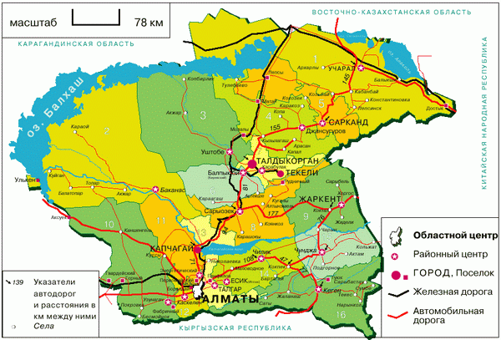

Сурет 1 – Алматы облысының картасы [17]
Солтүстік Тянь-Шанның жоталары (Іле, Теріскей Алатауы)

Е.И. Рачковская, И.Н. Сафронова, Е.А. Волкова ұсынған ботаникалық–географиялық аудандастыру сызбасына сәйкес Солтүстік Тянь-Шань [18], Жоңғар-Солтүстік Тяньшань тау провинциясының (ЖСТП) суббореалдық (солтүстік тұрандық) шөлдері шегінде орналасқан, оның ішінде тау жоталары, өсімдік жамылғысы Жоңғар-Солтүстік Тяньшань белдеулік типтер тобына жататын, сондай-ақ солтүстіктен осы жоталармен шектесетін тау етегіндегі жазықтар. Зерттелген аймақ аумағына – Қырғыз жотасы, Іле Алатауы, Күнгей Алатауы, Кетмен, Теріскей Алатауының солтүстік макробеткейі, Шу-Іле таулары [19].
Солтүстік Тянь-Шанның геологиялық құрылымының орталық, ең биік жоталарда (Іле, Күнгей Алатауы) терең магмалық фациялар (граниттер, гранодиориттер, адамеллиттер) кеңінен дамыған, ал батыс бөлігінде таралған жанартаутекті таужыныс, терригенді-шөгінді және метаморфтық тау жыныстары аз кездеседі [20].
Солтүстік Тянь-Шанның климаттық жағдайлары табиғи орта компоненттерінің қалыптасуының жалпы ерекшеліктерін анықтайтын тік (биіктік) ландшафттық зоналылық факторларына сәйкес келеді.
Солтүстік Тянь-Шань тауында өзендердің үш типі кездеседі: тау өзені, тау бөктері өзені, жазықтық өзені. Тау өзендер мұздықтар мен биік таулар аумағында қалыптасады, ағыстары айтарлықтай күшті болады. Іле Алатауындағы солтүстік беткейіндегі Ақсай, Қаскелен, Есік, Талғар, Кіші және Үлкен Алматы өзендері ең жоғары сел қауіптілігімен сипатталады.
Солтүстік Тянь-Шанда биік белдеулердің әртүрлі қатарларын құрайтын таулы аймақтардың топырақтарымен ерекшеленеді [21]. Таулы аймақтарда 71 топырақ типі кездеседі. Топырақтардың қысқартылған жүйелік тізімінде таудың топырақтарының 175 және тау бөктері топырақтарының 350 типшелері кездеседі [22, 23].
Қарастырылып отырған жоталардың флорасы мен өсімдіктерінің ерекшеліктері Н.И. Рубцовтың [24–26]; Н.В. Павловтың [27]; В.П. Голоскоковтың [28]; Б.А. Быковтың [29, 30]; С.А. Арыстанғалиевтің [31, 32]; Н.В. Нелинаның [33]; М.С. Байтеновтің [19, 14 б.]; М.С. Тасекеевтің [34]; И.И. Ролдугиннің [35]; М.С. Байтенов және т.б., [36]; С.К. Мухтубаеваның [37, 38]; Г.А. Садырованың [39] және т.б. ғалымдардың ғылыми еңбектерінде көрсетілген.
Солтүстік Тянь-Шань жоталарының өсімдік жамылғысының айрықша ерекшелігі, флораның еуразиялық далалық және бореалды орманды және шалғынды элементтері басым таралған. Өсімдік белдеулеріне: тау алды шөлдері (нағыз және далаланған), далалар (шөлденген, нағыз, шалғындық), қылқан жапырақты ормандар мен шалғындар – субальпілік типтес шалғындар және жатаған аршалар – альпілік шалғындар мен кобрезниктер [40].
Іле Алатауы жотасы, Солтүстік Тянь-Шанның орталық биік таулы жотасы болып табылады, ол ендік бағыт бойлай 300 шақырым. Шарын өзенінің аңғарынан (шығыста) Шу өзенінің аңғарына (батыста) дейін созылып жатыр. Оның ені 30–40 шақырым болса, оңтүстік шекарасын Шелек пен Шонкемин өзендерінің аңғарлары құрайды. Қаскелең мен Түрген өзендерінің аралығында Іле Алатауының ең биік нүктесі – Талғар шыңы (абс. биікт. 4973 м) болып табылады.
Іле Алатауының шығыс секторында тау жүйесі үшке тармақталған: солтүстік бөлігінде Қараш, Бақай, Сөгеті, Бөгеті таулары; орталық тармаққа (Торайғыр мен Сарытау таулары) және оңтүстік бөлігінде Далашық таулы үстірті. Олар өзара тауішілік Сөгеті, Жалаңаш және Ассы ойпаттарымен бөлінген [41]. Таулардың солтүстік беткейлері әсіресе көптеген терең өзен аңғарларымен тілімделген, бұл мұз басу дәуірінің әсерін көрсетеді. Қастек өзенінен батысқа және Түрген өзенінен шығысқа қарай Іле Алатауының абсолюттік биіктіктері 3000-нан 1300–1500 м-ге дейін төмендейді [22, 45 б., 42, 43].
Іле Алатауы шегінде бір-бірінен және айналадағы жазықтардан айқын тектоникалық кертпештер бөлінген аласа таулы, орташа таулы, биік таулы бедер түрлерімен ерекшеленеді. Таулардың шыңдары көбінесе тегістеледі, оларда ежелгі пенепленнің қалдықтары бар.
Аласа таулы бедер (900–1600 м) орташа таулармен шектеседі және жеке массивтерді құрайды. Бедер әр түрлі дәрежеде тілімделген және ежелгі көтерілген пеноплен формаларының едәуір дамуымен сипатталады.
Қазіргі уақытта таулар, тау етегіндегі белдеумен және таулы жазықтармен қоршалған. Іле Алатауының солтүстік беткейлерінің бойындағы тау бөктерінде, сөрелер – деп аталатын екі террасалы саты айқын көрінеді. Ені 3–15 шақырым жоғарғы террасалар 1200–1800 м абсолюттік биіктікте орналасқан. Төменгі террасаның ені – 1–3 шақырым, 100–200 м – салыстырмалы жоғарылағанда, абсолюттік биіктігі – 900–1200 м. Жоғарғы террасалар қыртыспен жақсы шымданған, төменгі террасада антропогендік бедер формалары: беткейлері террасаланған, бөгеттер, карьерлер және т.б. басым болып келеді [44].
Тау етегі жазықтары Іле Алатауының биік тау жоталарының етегіндегі, тау алды жазықтарынан төмен орналасқан және тау алды ойысымен шектеседі. Жазықтар тұрақты және уақытша ағын сулардың біріккен ысырынды конустары арқылы түзіледі. Тауларға жақын ең биік орта төрттік ысырынды конустар тілімделген беттен тұрады, олар аз аумақты алып жатқан соңғы төрттік, әлсіз тілімденген ысырынды конустарынан құралған, ал соңғыларында голоцендік ысырынды конустары енген. Ысырынды конустар бедер бетінде көлбей еңістермен кезектесіп отырады. Ысырынды конустарда шақпатасты-малтатасты материалдармен жинақталған, сонымен қатар лёссты және лёсс тәрізді саздақтармен жабылған. Кейде, қарқынды эрозиялық тілімдену әсерінен лёсс жыныстары шайылады.
Таулардан алыстаған сайын тау алды шлейфі жайпақталады және өзен террасалары мен ысырынды конустары біріккен перифериялық бөліктері аллювиалды-пролювиалды жазығына ауысады.
Жазық бетінде тақырлар мен эолды құмдардың шағын массивтері кездеседі. Тау бөктері жазығының шөгінділері – құмды-саздақты және лёссты. Генезисі бойынша пролювиалды, аллювиалды және делювиалды болып бөлінеді.
Орташа таулар (1600–3000 м) тегіс контурлармен сипатталады, сонымен қатар олар көптеген терең шатқалдармен ерекшеленеді. Беткейлері өте тік – 30–40º болады.
Биік таулар (теңіз деңгейінен 3000–5000 м биіктікте) шөгінділер, мұздықтар мен жартастарды құрайтын үшкір төбелі таулы-мұздықты ландшафттан тұрады. Іле Алатауының биік таулы бөлігі мен тау сілемдері кембрийге дейінгі мен палеозой дәуіріндегі граниттерден, гнейстерден, кристалды тақтатастардан және т.б. жыныстардан құралған.
Аңғарлардың құрылымы жиі болатын тектоникалық қозғалыстарға және осы аймақтың қатаң климатына байланысты күрделі болып келеді. Жоғарғы бөлігінде олар трог түрінде кездеседі, төменіректе терең шатқалдар созылып жатыр және ысырынды конустардың аймағында барынша кеңейе түседі. Ортақ ерекшеліктері – шатқал тәріздес және кеңейген бөліктерінің жиі кезектесіп отыруы. Текес, Шілік, Кіші және Үлкен Алматы, Шонкемин сияқты өзендердің аңғарлары орта бөлігінің кейбір жерлерінде бірнеше террасалардың жүйесі жақсы дамыған, сондай-ақ мореналық шөгінділер кездеседі.
Өзен бассейндерінің суайрығы болып табылатын тау сілемдері мен құз-жартастардың үлкен көлемі Іле Алатауы жотасының екі бетін бойлай созылып жатыр, сонымен қатар басты тау сілемдері тармақтала келе, әр жаққа бағытталған кішірек жоталарды қалыптастырады.

1.1.1 Іле Алатауы жотасының табиғи жағдайлары

Іле Алатауындағы табиғи-климаттық жағдайлардың әртүрлілігі, жотаның биіктік белдеуінде анағұрлым айқын көрініс табады. Таулы аймақтардағы табиғи-климаттық жағдайлардың әртүрлілігі бедердің көп бөлікке тілімденуінен, мұздықтар мен көпжылдық қарлардың болуынан, беткейлердің тіктігі мен орналасуынан және т.б., сондай-ақ аса құбылмалы радиациялық режимнен туындайды.
Іле Алатауы мен оның сілемдерінің климаты теңіз деңгейінен 3000 м биіктікке дейін бірыңғай жылы, жауын-шашынның ең көп мөлшері көктем және жаз айларында түседі. Жауын-шашынның жылдық мөлшері 900 мм-ден аспайды [45].
Жауын-шашынның орташа айлық ең көп мөлшері мамыр айында түседі, ең азы қаңтар айында байқалады. Климаттың басты ерекшелігі күн радиациясының жоғары қарқындылығы болып табылады, ол биіктік артқан сайын өсіп отырады және алғашқы 3000 метрге көтерілгенде әр шақырым үшін орташа 10% құрайды. Сәуір мен қыркүйек айларындағы ауаның орташа температурасы әрқашан теріс болады [46–48].
Іле Алатауы салыстырмалы ылғалды климатпен ерекшеленеді. Бұл орталық бөлігі оңтүстіктен Іле ойпатының үстінен көтеріліп тұратын биік қарлы жота өз тарамдарында жылы ауа массалары мен жауын-шашынды жинақтап тұруымен түсіндіріледі. Жер бедерінің абсолюттік биіктігі өскен сайын ауаның ылғалдылығы артады және жылу ресурстары азаяды, климаттың шұғыл континенталдығы едәуір төмендейді [46, 48].
Тау бөктеріндегі, жазықтарынан бастап қарлы шыңдарға дейін климат біртіндеп ыстық, өте құрғақ шұғыл континенталды, ылғалды және өте суыққа дейін өзгереді. Қыста орта биіктікте климат жазыққа қарағанда едәуір жылы, ал жазда–керісінше болады. Тауларда температуралық инверсиялардың пайда болуымен түсіндіріледі. Жазда тауға көтерілген сайын орташа айлық температуралар шамамен 1800 м дейін әр 100 м-де 0,6℃-ге төмендейді [47].
Абсолюттік биіктік одан әрі өскен сайын ауаның күрделі өзгеруінің нәтижесінде температура әр 100 м-ге көтерілген сайын 0,6℃-қа, 3000 м биіктікте –9,5°С дейін төмендейді (орташа есеппен қарашадан наурызға дейінгі кезеңде) [48].
Суық кезеңнің ұзақтығы 1300–1400 м биіктікте 3,5 айды құрайды. Биіктеген сайын суық кезеңнің ұзақтығы әр 100 метрге бір қалыпты өсіп отырады және 3000 метрден жоғары биіктікте 7–8 айды құрайды. Бұл кезеңге жиі және ұзаққа созылатын жылымыққа тән, ауаның орташа тәуліктік оң температурасы 2–3 күн, ал кейбір жылдары 7–10 күн бойы қатарынан байқалған, бұл кезде ауа температурасы 9–10°С жылулыққа жеткен [49].
Биік таулы аймақта қысы суық, жазы ылғалды салқын болады. Орташа таулар қоңыржай ыстық жазымен, жұмсақ жылы қысымен және өте көп мөлшердегі жауын-шашынымен ерекшеленеді. Тау бөктеріндегі климат қоңыржай ыстық, құрғақ жазымен және салыстырмалы аз қарлы, жылы қысымен, біршама анық байқалатын континентальды құрғақ болып келеді [43].
Іле Алатауының орталық бөлігінде орналасқан мемлекеттік метеостанциялардың орташа көпжылдық бақылауларының көрсеткіші бойынша [46], жергілікті жердің абсолюттік биіктігі төмендеген кезде ауа температурасы вегетациялық кезең шегіндегі салыстырмалы түрде бірқалыпты төмендейтінін көрсетті; ең жылы – шілде, тамыз айлары, қазіргі уақытта шырша ормандарының (2800 м) жоғарғы биіктік шекарасындағы орташа айлық температура +9℃ деңгейінде сақталады, ал төменгі (1500 м) ол +21℃ құрайды, яғни екі еседен артық ұлғаяды.
Биіктеген сайын вегетациялық кезеңнің ұзақтығы (температурасы 5℃-тан жоғары) азаяды. 1500 м-ден 2000 м-ге дейін бұл өзгеріс 100 м биіктікке шамамен 7 күнді құрайды. Шыршалы ормандардың жоғарғы шегінде вегетациялық кезеңнің ұзақтығы 100 күнге жуық – мамыр айының соңғы онкүндігінен қыркүйек айының ортасына дейін. Белсенді вегетация кезеңі (10℃-тан жоғары ауаның орташа тәуліктік температурасы) шыршалы ормандардың төменгі шекарасынан мамырдың бірінші онкүндігінде басталып, қыркүйектің үшінші онкүндігінде аяқталады. Биіктеген сайын вегетациялық кезеңнің ұзақтығы азаяды және шыршалы ормандардың жоғарғы шекарасында нөлге дейін төмендейді [50].
Таулардағы ауа ылғалдылығы жауын-шашын мөлшері мен булану коэффициентіне байланысты. Салыстырмалы ылғалдылық Іле Алатауындағы өсімдіктердің өсуіне айтарлықтай теріс әсер етпейді, өйткені салыстырмалы ылғалдылық 30%-дан төмен кезең тауларда сирек кездеседі.
Іле Алатауындағы жауын-шашын мөлшері жергілікті жердің абсолюттік биіктігіне байланысты, әр 100 м-ге көтерілгенде бұл көрсеткіш орташа есеппен 20–35 мм-ге көбейеді. Жоғарғы Горельникте жауын-шашын мөлшері (2254 м) – 886 мм. Жауын-шашын ең көп түсетін зона 1500–3000 м биіктіктер шегінде орналасқан.
Іле Алатауында ең көп жауын-шашын Кіші және Үлкен Алматы өзендері бассейндерінде байқалады [51].
Жыл бойы жауын-шашын біркелкі түспейді: үш айда (сәуір, мамыр, маусым) – Іле Алатауының солтүстік беткейінде жылдық жауын-шашын мөлшерінің жартысына жуығы (42%-дан 48%-ға дейін) түседі, бұл жарты жылдықтың циркуляциялық және термиялық жағдайларымен түсіндіріледі [43]. Ең аз жауын-шашын қыс айларына түседі. Желтоқсан, қаңтар, ақпан айларындағы жауын-шашынның жылдық мөлшері 7–12% құрайды, сонымен қатар биіктік белдеулерде жауын-шашын мөлшері азаяды, яғни конденсация деңгейінің төмендеуіне байланысты болады. Көктем мезгілінің басталуымен орташа тауларда наурыз айында жауын-шашын мөлшері күрт өседі. Жауын-шашынның көп мөлшері сәуір айында жауады. Қараша-наурыз айларының аралығындағы жауын-шашынның мөлшері орташа тауларда көп мөлшерде (270 мм-ге жуық) түседі, одан жоғары 3036 м биіктікте 180 мм-ге дейін азаяды. Іле Алатауы тауларындағы нөсерлі жауын-шашын мамырдан маусымға дейін байқалады [49, 27–57 б.].
Тау бөктері аймағында қар жамылғысы қазан айының үшінші онкүндігінде және қараша айының бірінші онкүндігінде байқалады, ал биік таулы аймақтарда – қыркүйектің бірінші онкүндігінде қар жамылғысы қалыптасады. Биік тауларда тұрақты қар жамылғысы қараша айының бірінші онкүндігінде, тау бөктерінде қараша айының үшінші онкүндігінде қалыптасады. Таулардың төменгі бөлігінде қар ери бастағанда, ал таудың жоғарғы бөлігінде қар жамылғысының жату ұзақтығы әркелкі болады.
Тау бөктерінде қар жамылғысының биіктігі 10-нан 30 см-ге дейін, орташа тауларда – 30-дан 60 см-ге дейін, биік тауларда – 60-тан 100 см-ге дейін ауытқып отырады. Таулардың солтүстік беткейлерінде қар жамылғысы ұзақ ерімейді, ал таудың оңтүстік беткейлерінде керісінше қар жамылғысы тез ериді, таудың шығыс және батыс беткейлерінде қар жамылғысы таудың солтүстік беткейіне қарағанда баяу ериді, сондай-ақ, таудың солтүстік беткейінде қардың түсуі мөлшері көп. Қардағы судың жалпы қоры келесідей: С, СШ және СБ экспозициясы беткейлерінде – 60% (олар барлық ауданның жартысына жуығын құрайды); О, ОШ, ОБ – 16%, қардағы су қорының мөлшері аз болуы нәтижесінде, олардың рөлі 10%-ға дейін төмендейді [49, 50].
Биік таулы аймақтарда қар жамылғысының еруі мамыр айының үшінші онкүндігіне дейін жалғасады, ал тау бөктерінде наурыз айының үшінші онкүндігі мен сәуір айының бірінші онкүндігінде қар жамылғысы еруін бастайды.
Болжам бойынша, 50–60 жылдан кейін жоталардағы (максималды белгілері 5000 м-ден аз) мұздықтардың қарқынды еруі салдарынан мұздықтардың ауданы қысқарып, ағынды қалыптастыру рөлі минимумға дейін азаяды [52]. 2025 жылға қарай Алматы қаласы аумағында қаңтар айының орташа температурасы шілде айының тұрақты температурасымен 6°С-қа көтеріледі деп болжануда. Жауын-шашынның жылдық мөлшері өзгермейді [53].
Ағаш-бұта өсімдіктерінің өсуіне және дамуына кері әсер тигізетін факторларға: көктемнің кеш келуі және ерте түсетін күзгі үсіктер мен бұршақтардың жаууы, маусымдар бойынша жауын-шашынның біркелкі түспеуі және биіктік профильі бойынша қар жамылғысының пайда болуы мен түсуінің әртүрлі мерзімдері жатады [54].
Климаттың тағы бір маңызды көрсеткіші желдік режим мен радиация болып табылады. Іле Алатауындағы желдің екпіні баяу, ол таулы-аңғарлы ауа циркуляциясымен сипатталады. Таулардағы желдің жылдамдығы мен бағыты үнемі өзгеріп отырады, олар жалпы жер бедеріндегі ерекшелігіне, теңіз деңгейінен биіктігіне және орман жамылғысына байланысты. Жалпы алғанда, желдің жылдамдығы абсолюттік биіктік өскен сайын күшейеді. Желдің жылдық орташа жылдамдығы 2,2 м/с құрайды. Фён- деп аталатын, таулы-аңғарлы ауа айналымы айқын байқалады. В.П. Голоскоковтың пікірі бойынша [28], ол Іле Алатауының оңтүстік беткейінде, яғни жотаның ық жағында жақсы байқалады. Желдің басым бағыты – күндіз аңғардан тауға қарай (солтүстік бағыт), ал түнде – таудан аңғарға (оңтүстік) соғады, бұл аңғарға қарағанда біршама күшті. Таудағы желдік режим ағаш-бұта өсімдіктердің өсуі мен дамуына айтарлықтай әсер етпейді. Бірақ кейде желдің қысқа мерзімді екпіні желсұлатпалар мен дауылдарды тудырады.
Іле Алатауы тауларында климаттық жағдайлардың биіктік белдеуі радиациялық жылуға тікелей байланысты. Биіктеген сайын атмосферадағы көмірқышқыл газы мен шаңның азаюына байланысты күн радиациясының (әсіресе спектрдің қысқа толқынды бөліктері) қарқындылығы артады. Қыс айларында 2500 м биіктікте оңтүстік беткейлер солтүстік беткейлерге қарағанда 3,5 есе және таулардың етегіндегі көлденең беткейден 2,5 есе артық жылу түседі. Мұндағы ерекшелік тікелей күн радиациясына байланысты, оңтүстік беткейлерге қыста күн радиациясының түсуі солтүстік беткейлерге қарағанда ондаған есе артық түседі [49].
Әр 100 м-ге көтерілген сайын сәуленің жарық қарқындылығы орташа алғанда 4,5%-ға [55], ал ультракүлгін сәулелену 3–4%-ға артады [56].
Осылайша, бұл ауданның климаты Қазақстанның далалары мен шөлдері және биік таулы белдеулік заңдылықтарына және экспозициялық әсерлерге бағынатын биік таулы бедердің әсерінен қалыптасқан.
Іле Алатауындағы гидрографиялық торап жақсы дамыған. Қазіргі заманғы мұздықтар, жотаның негізгі өзендерінің қоректену көзі болып табылады: Қаскелең, Ақсай, Үлкен Алматы, Талғар, Есік, Шелек, Түрген, Шамалған. Өзендердің көпшілігі Іле бассейніне, ал қалғаны – Шу бассейніне құяды. Іле Алатауындағы, Үлкен Алматы көлі, үлкен көл болып есептелінеді. Солтүстік Тянь-Шань, Іле Алатауы – мұздануының орталығы десекте болады. Себебі, онда – 393 мұздық бар, жалпы ауданы 469 шаршы шақырымды құрайды.
Іле Алатауының топырақ жамылғысы климаты сияқты, биіктіктің жоғарылау заңдылықтарына бағынады. Мұнда өсімдіктер мен топырақтың тік белдеуі барынша толық көрсетілген [57]. Жергілікті жердің абсолюттік биіктігінің жоғарлауына байланысты топырақ келесідей өзгереді: тау етегіндегі шөлейт даланың сұр топырағы ашық қара-қоңыр және далалы аймақтың қара топырақты, содан кейін орманды топырақтармен алмасады, яғни жазықтықта солтүстіктен оңтүстікке қарай топырақ жамылғысы ауысады. Алайда, бұл топырақтар боз және қара топырақтарда сортаңдану процессі байқалмайды, бұл тау бөктеріндегі жазықтықтың жақсы құрғатылуымен және олардың құрамында жеңіл еритін тұздары жоқ, бірақ карбонаттарға бай, жеткілікті сусіңіргіш лёсстерде дамуымен ерекшеленеді [58].
Тау бөктеріндегі топырақ, тау бөктеріндегі және тау етегіндегі жазықтықтарда – дамиды. Алғашқылары борпылдақ жыныстардан тұратын аккумулятивті-эрозиялық түзілімдер болып табылады (негізінен – лесс тәрізді құмбалшық) және толқынды таулы беткейлі бедермен сипатталады, ішінара өтпелі бедерге ие; екіншісі – жазықтық аккумулятивтік еңістер, селдерден жиналған пролювилік қиыршықтастар, аллювиалды малтатастар мен ерекешелінеді [59, 316–361 б.].
Тау бөктеріндегі топырақтар таулы топыраққа қарағанда эрозиялық процестерге аз ұшырайды, сондықтан олар неғұрлым толық және жақсы дамыған кескінге ие. Олар таулы сияқты тік аймақтылық жағдайында дамиды, оны тау бөктері деп атауға болады, өйткені ол көбінесе жергілікті жердің биіктігінің өсуінен емес, желдің конденсациясын күшейтетін жоталардың басты орографиялық желілеріне жақындауына байланысты дамиды. Тау бөктерлеріне сондай-ақ ұқсас шөгінділермен толтырылған және тау бөктерлеріне ұқсас бедері бар тау аралық алқаптардың топырағы жатады. Оған сондай-ақ төмен және еңісті платолардың топырағы жатады. Осы топты құрайтын топырақтың өзінің морфогенезі мен қасиеттерінде көптеген ұқсастықтары бар. [59, 316–361 б.].
Көлбеу тау асты жазықтарында әдеттегідей көрінетін көлденең-тік аймақтылық көрінеді. Тік аймақтардың биіктік шекаралары неғұрлым төмен орналасқан жерлерде тау алды жазықтарында қара топырақтың қарашіріндісі мен қара-қоңыр топырақта аз дамығаны байқалады. Бұл жерлерде қара қоңыр топырақтарының сілтілі типтерімен ерекшеленеді. Бұл ұзақ мерзімді суару режимімен жақсартылған ежелгі мәдени топырақ. Олар көбінесе тау өзендерінің ысырынды конустарымен ұштасады [21].
Тау бөктеріндегі келесі зона – шөлді-далалы зона. Бұл облыстың оңтүстігінде екі зона тармағында – ашық-қара қоңыр және кәдімгі сұр топырақтар таралған.
Тау бөктері белдеуінің барлық ашық қара қоңыр топырақтары карбонатты (беткі қабатынан бастап қайнайды), ұзақ жылғы суарумен салыстыра келгенде, сілтілендірілген. Соңғылары орналасу жағдайына байланысты, олардың таралу аймағы аз байқалынады.
Аласа тауларда, аз дамыған қара қоңыр және ашық қара қоңыр топырақта тығыз жыныстарда ұсақ және ірі тастарда орналасқан. Солтүстік-шығыс бөктерінде, бұл ерекшеліктер гранулометриялық құрамы бойынша ерекшелінеді.
Шөлді-дала таулы бөктерінде элювиалды-гидроморфты (құрғақ саздар) және гидроморфты топырақтардың тұтас қатары және сазды жолақтар кіреді. Бұған шалғынды-қара қоңыр, шалғынды-ашық қара қоңыр, сортаңды және сортаңданған тектері мен гидроморфты белгілері бар ашық-сұр топырақтар (аса шөлейттенген шалғынды-сұр топырақты), шалғынды ашық қара қоңыр және қою сортаңды, шалғынды-батпақты, сондай-ақ сортаңдар мен соралар жатады. Тұщы немесе аздап тұздалған жер асты сулары жағдайында шалғынды боз топырақтар кездеседі.
Шалғынды-қара қоңыр топырақтан басқа осы топырақтың барлығы сол атаулармен және шөлді таулы аймақта кездеседі, өйткені олар үшін аймақтық айырмашылықтар елеулі емес (мысалы, кәдімгі және ашық сұр топырақтар арасындағы шалғынды-сұр топырақтар).
Құба топырақтар әртүрлі аймақтарда (шөлді-далалық және шөлді), ежелгі, қатты денудаланған тау жоталарының етегінде, қиыршық тасты-тасты пролювиалды-делювиалды шөгінділерден тұратын шлейфтерде кездеседі.
Шөлді тау алды аймағында, ашық боз топырақ типі орналасқан. Термиялық көрсеткіштер бойынша, боз топырақтар, солтүстік және оңтүстік болып екіге бөлінеді. Солтүстік боз топырақ аз карбонатты ретінде сипатталады және ерекше генетикалық топқа жатады [60, 61]. Қарашірік құрамы бойынша боз топырақ ашық, кәдімгі (типтік) және қою болып бөлінеді. Боз топырақтың бұл негізгі түрлері климаттық тұрғыдан негізделген, тауларға жақындауына және жергілікті жердің теңіз деңгейінен көтерілуіне қарай бір-бірін алмастырады. Тау бөктеріндегі шөлдердің өсімдіктері көбінесе ашық боз топырақтармен байланысты. Боз топырақтың топырақ түзуші жыныстары лесс және лесс тәрізді құмбалшықтар.
Тау алды жолақтарында, тау алды боз және тау алды ашық қара қоңыр топырақтар таралған [60, 62, 63].
Шыршалы ормандарда негізгі топырақтың төрт типі таралған: күңгірт түсті таулы орманды, таулы шалғынды, таулы далалық және жазықтың аллювиалды топырақтары. Сонымен қатар, белдеу тармағының төменгі бөлігінде таудың қара топырақтары таралған. Топырақтардың бұл типтерін топырақтанушылар терең зерттеген және сипаттаған [44, 64].
Климаттың ылғалдылығының өзгеру жағдайында, әртүрлі экспозициялардың тау сілемдерінде ландшафттар күрт өзгеріске ұшырайды. Солтүстік беткейлерде тік белдеу орналасуы неғұрлым толық көрінеді. 1500-1800 м биіктікте көктерек ормандарының шағын учаскелері төменгі бөлігінде, қайың, әртүрлі бұталар араласқан алма ағаштары, және ірі жапырақты орманның күлгінденген күңгірт-сұр таулы топырағымен ерекшеленеді [64]. Ашық далалы учаскелерінің төменгі бөлігінде сілтісізденген қара топырақтар басым.
Шөпті, ішінара жасыл мүкті, кей жерлерде көпжылдық шырша ормандарының астында екі тік белдеулі қара түсті таулы-орманды, сәл қышқылды топырақтар қалыптасады (рН әдетте 6,5-тен төмен түспейді): таулы-орманды қара түсті, субальпілі және таулы-орманды қара түсті топырақтар дамиды. Соңғылары неғұрлым кең таралған және негізінен көп ылғалданған аудандарда кездесетін шөпті, негізінен шөпті-шалғынды және неғұрлым аз ылғалданған аумақтарда шымтезекті (мүк жабындылы және ұзақ жабындылы) топырақтарға бөлінеді. Іле Алатауына негізінен таулы-орманды қара түсті сілтілі топырақ тән [65]. Шалғынды жерлердің астында, жазық баурайларда таулы-шалғынды қара топырақ дамиды. Таулы-орманды және оларға сәйкес келетін таулы-шалғынды топырақтар арасындағы айырмашылықтар шамалы және бір тіршілік ортасының өзгеруіне байланысты ауысады. Оңтүстік экспозициялардың беткейлері шалғынды-далалық өсімдіктері кездеседі, оның астында майда-тасты қоңыр шалғынды-далалық топырақ қалыптасады.
Шыршалы ормандарда үлкен алаңдар мен ашық шалғынды беткейлерде орманның шалғынды топырақтарында гумустың мөлшері жоғары (13–15%), сонымен қатар, қалың шымды қабаты таралған.
Кей беткейлердің оңтүстік, батыс және шығыс экспозицияларында шыршалы ормандарда таудың дала топырақтарының фрагменттері таралған. Аңғарларда аллювиалды-аккумулятивті немесе дамымаған топырақтар кездеседі.
Абсолютті биіктіктің жоғарылауымен топырақ ылғалдығы артады, тастылығы көбейеді, қара шіріндінің қалыңдығы және майда жынысты топырақ кескіні азаяды. Беткейдің етегінен оның шыңына дейін майда жынысты кескін қалыңдығы да азаяды.
Биік таулы шалғынды-дала топырақтар салыстырмалы ашық қоңыр түске ие, дегенмен олардағы қарашірінді мөлшері 15% жетеді. Қарашірінді қабаттары 10 см құрайды. Мұнда карбонаттардың бөлінуі басталады. Топырақтың бұл типі Іле Алатауының шығыс бөлігінде кең тараған.
Осылайша, Іле Алатауындағы топырақтың әртүрлілігіне ең алдымен бедердің күрделілігі, тау белдеуі мен беткейлер экспозициясына байланысты осы ауданның әртүрлі климаты ықпал етіп, дала мен шөл-даланың әсерінен қалыптасады.
Солтүстік Тянь-Шанның өсімдіктері туралы мәліметтер жоғарыда аталған еңбектермен бірқатар ботаникалық еңбектерде көрініс тапқан [66, 67, 68, 69].
Топырақ жамылғысы және климаттық жағдайлар өсімдіктер жамылғысының қалыптасуы мен таралу ерекшеліктеріне әсер етеді. Солтүстік теріскей беткейлерде өсімдіктер басқа неғұрлым инсоляциялық беткейлермен салыстырғанда мезофильді сипатта болады. Солтүстік Тянь-Шанның барлық жоталарының ішінде Іле Алатауында белдеулік барынша толық көрініс тапқан [35].
Іле Алатауында торғайлық түрлері щоқ-шоқ болып кездеседі [29]. Аралас, қылқанды-жапырақты орман өте сирек кездеседі. Іле Алатауының жақсы сақталған жапырақты орман белдеуінің барлығы дерлік аралас ормандардың қалдығы болып саналады. Бұл жердегі шырша, майқарағай антропогендік факторлармен жойылған сияқты.
Іле Алатауының өсімдіктері Іле-Солтүстік Жоңғар белдеулік типімен сипатталады [70, 172 б.]. Тау бөктерінде эфемероидтардың қатысуымен ковыльді-жусанды шөлдер алып жатыр. Дала белдеуінде 3 белдеу тармағы айқын көрінеді, сонымен қатар шөлейтті және құрғақ далаларда эфемероидтардың рөлі елеулі.
Аласа тауларда валлиск бетегесі (Festuca valesiaca), тырса (Stipa capillata), жуашықты қоңырбас (Poa bulbosa), тісті арпабас (Bromus oxyodon), Тянь-Шань шырышы (Eremurus tianschanicus), үлкен андыз (Inula grandis) және т.б. таралған. Бұталардан жалпақтікен раушан (Rosa platyacantha), шайқурай жапырақты тобылғы (Spiraea hypericifolia), татар үшқаты (Lonicera tatarica) түрлерімен бірге басқада өсімдіктер кездеседі.
Орташа таулардың төменгі бөлігінде өсімдік қауымдастықтарынан көктерек (Populus tremula), Сиверс алмасы (Malus sieversii), кәдімгі өрік (Armeniaca vulgaris), алтай доланасы (Crataegus altaica) мен жоңғар доланасы (C. songarica), Семенов үйеңкілері (Acer semenovii) бар, сонымен қатар бұталар ярусынан (жікқабат), көпгүл ырғай (Cotoneaster multiflorus), ішдәрі қаражеміс (Rhamnus cathartica), Альтман ұшқаты (Lonicera altmanni), нәзікгүлді ұшқаты (L. stenantha), түрліаяқ бөріқарақат (Berberis heteropoda), Альберт раушаны (Rosa alberti), Семенов бересклеті (Euonymus semenovii), Мушкетов түйесіңірі (Atraphaxis muschketowii – Іле Алатау эндемигі) түрлері таралған.
Іле Алатауының жапырақты ормандарында шөптесін өсімдіктерінің ішінде торғай түрлерінің реликттері, Dryopteris filix-mas, Equisetum hiemale, Phalaroides arundinacea, Milium vernale және Milium effusum, Bromopsis benekenii, Brachypodium pinnatum, Polygonatum roseum, Adenophora liliifolia, Chelidonium majus, Corydalis semenovii, Hesperis matronalis, Geum rivale, Cystopteris fragilis, Humulus lupulus, Geranium robertianum, Impatiens noli-tangere, Polemonium coeruleum, Mulgedium sp., Stachys sylvatica, Prunella vulgaris мен бірге басқа өсімдіктер де құрайды.
Орташа таулардың ортаңғы бөлігін Шренк шыршасынан тұратын шыршалы ормандары (Picea schrenkiana) алып жатыр, солтүстік және оларға жақын экспозицияларда мезофильді ценоздардан әсіресе кәдімгі тарғақшөп (Dactylis glomerata) пен салалы шебершөп (Brachypodium pinnatum) және т.б. өседі. Көп инсоляциялық беткейлерде далалық қауымдастықтарды құрайды (Festuca valesiaca, Koeleria gracilis түрлерімен бірге басқа өсімдіктер).
Орташа таулардың жоғарғы бөлігіндегі шырша ормандар әдетте сирек орнықты немесе саябақ сипатына ие. Мұнда субальпілік аласашөпті шалғындарынан (Alchemilla sp. sp., Geranium saxatile, Polygonum viviparum, Anthoxanthum alpinum түрлерімен бірге басқа да өсімдіктер), аршалар (Juniperus pseudosabina, J. sibirica) және басқа түрлері кең тараған.
Солтүстік Тянь-Шанда орман типтерінің биіктік-климаттық кешендері төмендегідей бөлінеді [71]: 1 – шыршалы-көктеректі-шетенді биіктік климаттық кешен (т.д. 2000–2100 м төмен) – орманның 10 типі; 2 – шыршалы-мүкті-шетенді (т.д. 2000–2100 м-ден 2400–2500 м дейін) – 8 типі; 3 – шыршалы-талды-аршалы (т.д. 2400–2500 м-ден жоғары) – 7 тип. Әрбір орман типтерінің кешені беткейлердегі шыршалы ормандарға, аңғардағы, моренадағы және т.б. түрлерге бөлінеді, барлығы 25 орман типі бар.
1975 жылы А.Н. Медведев [72] шырша ормандарында табиғи өсетін және орман дақылдарында (шыршаға жарамды) өсуге болатын биіктік-экспозициялық мекендеу орындарын (шырша өсу орны жағдайларының типтері) бөліп көрсетті. Қылқан жапырақты ормандардың төменгі шекарасында олар тек солтүстік беткейлерде, белдеу тармағының ортаңғы бөлігінде (2000–2500 м) шоғырланған шығыс және батыс беткейлерінде таралады, ал шыршалардың жоғарғы шекарасында (2600–2900 м) оңтүстік-шығыс және оңтүстік-батыс экспозициялары да орналасқан.
Іле Алатауы жотасының өсімдік сипаты – Сиверс алмасынан Malus sieversii (Ledeb.) M. Roem., кәдімгі өріктен Armeniaca vulgaris Lam., көктеректен Populus tremula L. жапырақты ормандар белдеуімен ерекшеленеді, олар Жоңғар Алатауында Шренк шыршасының Picea schrenkiana Fisch. & C.A.Mey. қылқан жапырақты ормандармен ауысады, онда олардың құрамында белсенді рөлді сібір майқарағайы атқарады Abies sibirica Ledeb., бұл Алтай және Саян ормандарымен байланысын көрсетеді [73, 74].

1.1.2 Теріскей Алатау жотасының табиғи жағдайлары

Теріскей Алатау – Алматы облысының оңтүстік-шығысында орналасқан таулы жота, ал әкімшілік бөлініс бойынша Райымбек ауданына қарайды.
Теріскей Алатау жотасы Күнгей-Теріскей-Кетмен-оңтүстікжоңғар тау провинция тармағының шегінде орналасқан [18]. Теріскей Алатау жотасының биіктігі Хан Тәңірі шыңынан (т.д. 4500–4700 м жоғары) күрт төмендейді. Бұл Орталық Тянь-Шанның ең ұзын жоталарының бірі, жота солтүстік-шығыстан оңтүстік-батысқа қарай сәл дөңестене иілген доға түрінде созылып жатыр және Қазақстан территориясына жотаның шығыс бөлігінің солтүстік беткейлері ғана енеді. Жотаның ұзындығы шамамен 340 шақырым, шығысында Күнгей Алатауымен түйіседі және Ыстықкөл қазаншұңқырының шегінен тыс 40 шақырымға созылып жатыр [75]. Жотаның осьтік бөлігін бойлай кең жолақ түрінде тегістелген пішінде альпілік бедер орналасқан, ол биік таулы және орташа таулы кейіптегі күрт құламалы беткей бедермен, одан әрі аласа таулар мен тау бөктерлеріне ауысады, олар кенеттен қияланған болған кезде аласа таулар мен тау бөктеріне өтетін биік таулы және орташа таулы кескіндерінің тік еңісті бедермен ауыстырылады.
Солтүстік беткей негізінен кристалды тақтатастардан, құмтастардан және Баянкөл өзенінің орташа ағысымен, оның салаларымен шайылған мәрмәрленген әктастардан тұрады [23, 12 б.].
Қысқа оңтүстік беткейлер тау ішіндегі шұңқырлар мен бойлық аңғарлардың биік көтерілген түбіне түйіседі [76]. Қазақстанның шегіне кіретін Терскей Алатауының солтүстік бөктерінің аумағы, ең биік Хан Тәңірінің шыңына тікелей жалғасады және терең тілімделген альпілік бедер аймағын білдіреді [77].
Теріскей Алатау жотасының ең биік тауаралық жазығының биіктігі 1700–2000 м және көптеген ұсақ көлдері бар, кейбір жерлері батпақты, беті тегістелген Кеген-Текес аңғары болып табылады. Қазіргі Нарынқол ауылының маңайы бұрын үлкен көл болған деген болжам бар [20, 124–153 б.; 78, 79].
Теріскей Алатауы жотасының климаттық жағдайлары Кеген мен Нарынқол метеостансаларының деректерімен сипатталады [21, 21 б ]. Жылдық орташа температура -2,5℃-тан аспайды. Қысы суық. Ең суық айдың орташа температурасы (қаңтар) – 15℃, сонымен қатар (шілде) +14,5℃-тан аспайды. Алғашқы үсік қыркүйектің басында байқалады. Аязсыз күндер 107 тәулікке созылады. Қар желтоқсан айының басынан тұрақты жамылғыға түсіп, наурыз айының ортасында ериді. Жаз айларында оңтүстік-батыстың, ал қыста солтүстіктің желдері басым болады. Атмосфералық жауын-шашынның жылдық мөлшері 336–433 мм аралығында ауытқиды. Биік таулы аңғарлардың климаты суық, құрғақ, вегетациялық кезеңі қысқа және аязсыз болып келеді.
Теріскей Алатау жотасы қазіргі мұзданған терең тілімденген альпілік бедер түрімен сипатталады және салыстырмалы биіктіктердің амплитудасы 1000 м-ден асады. Жоталары асимметриялы: оңтүстікте, қысқа қия болса, солтүстік беткейлерде ұзын қия. Терең шатқалдармен тілімденген, солтүстік беткей алып сатыларымен Ыстықкөлге төмендейді.
Теріскей Алатауының солтүстік беткейіндегі шатқалдарда, шырша ормандары өседі. Солтүстік экспозициясының беткейлерінде субальпілік шалғынды-бұталы ландшафт орналасқан, ол альпілік шалғындар аймағына ауысады. Субальпілік аймақта әртүрлішөпті шалғындармен қатар кәдімгі жатаған бұталар, көбінесе жатаған арша мен қараған кездеседі. Әртүрлішөпті-фломисті шалғындарда таулық фломис басым болуымен сипатталады, сонымен қатар өсімдіктерден ең жиі примула, қазтамақ, ботакөз, теңгежапырақ, сарыаңдыз және кобрезия, астық тұқымдастары, жуа өте сирек кездеседі. Трог аңғарларында және оңтүстік беткейлерінде өсімдік жамылғысы аласа шөпті, альпілік әртүрлішөпті-кобрезиялық шалғындармен және таулы шалғындарда альпілік шалғындар, көпжылдық шөптесін өсімдіктер: қиякөлең мен кобрезиялар басым.
Оңтүстік экспозициясы беткейлердің ландшафттың альпілік шалғынды-далалық түрінен, солтүстік экспозициядағы альпілік ландшафтынан едәуір сусыма ірі кесекті массаның және жартастардың болуымен ерекшеленеді. Мұнда жұқа қабатты шалғынды-дала топырақтарында аласа шөпті, негізінен астық тұқымдастар бар далалар басым, сонымен тянь-шандық бетеге де жиі кездеседі. Мореналарда көпжылдық шөптесін өсімдіктертен хориспора, хризантема, соссюрея, емтікен және басқа түрлері өседі [70].
Теріскей Алатау жотасының климаттық ерекшеліктері айқын белдеулік сипатқа ие және табиғи факторлар кешеніне байланысты. Мұнда жер бедерінің биіктігі, беткейлердің тік құламалығы және экспозициясы, аймақтың тілімденуі ерекше мәнге ие. Тауалды жер бедерінің абсолютті биіктігі жоғарылаған сайын ылғалдылық артады; қыс мұнда жұмсақ, жаз аса ыстық емес болады.
Тау етегі жазығынан қарлы шыңдарға дейін климат біртіндеп ыстық, өте құрғақ, шұғыл континенталды, ылғалды және өте суық болып өзгереді [80, 81].
Солтүстік Тянь-Шань таулы өлкесіне, таулы-аңғарлы желдер тән. Осыған байланысты субальпілік және альпілік белдеуі өсімдіктері әртүрлі криофитті және далалы өсімдіктері басым болатын фитоценоздар кең дамитын, үлкен аумақтарды өте жиі кездестіруге болады.
Екінші маңызды климаттық фактор, жауатын атмосфералық жауын-шашын мөлшері болып табылады. Тауға көтерілген сайын жауын-шашын мөлшері көбейеді, бірақ белгілі бір шекке дейін ғана. Солтүстік Тянь-Шанда бұл шек шамамен т.д. 2000–2500 м жоғары биіктікте, яғни орманды-шалғынды белдеуді толықтай дерлік қамтиды. Теңіз деңгейінен 1800–1840 м жоғары биіктікте орналасқан Кеген мен Текес өзендерінің биік таулы тұйықталған аңғарларында жыл бойы 336–433 мм жауын-шашын түседі. Климат ерекшеліктеріне қарай аудан 4 климаттық аймақтарға бөлінеді:
– климаты аса құрғақ және шұғыл континентальды шөлді аймақ (т.д. 300-ден 500 м дейін тау етегі жазығы). Орташа жылдық температурасы 6,4–8,7°С, орташа амплитудасы 32,5–38,7°С аралығында ауытқиды. Абсолютті ең жоғары температура + 44,0°С жетеді, ал ең төменгі – 45°С дейін түседі. Атмосфералық жауын-шашынның жылдық орташа мөлшері көп емес – 125 мм-ден 250 мм-ге дейін. Жауын-шашын мөлшері батыстан шығысқа қарай азаяды;
– шөлді-далалы аймақ, т.д. 500-ден 1300–1400 м дейін биіктегі тау бөктері алқабын қамтиды, шілде айының жылдық орташа температурасы + 16,9°С, қаңтар айында – 6,3°С. Жылдық орташа жауын-шашын мөлшері 376,1 мм тең, ең көп мөлшері – көктемгі-жазғы мезгілде;
– таулы-далалы аймақ (т.д. 1300-ден 3500–3000 м дейінгі таулар), бірыңғай ылғалды климат басым келеді. Мұнда шілде айының орташа жылдық температурасы +19,3–+22,4°С, қаңтар айында -3,7–7,4°С құрайды. Жауын-шашынның жылдық орташа мөлшері 468–779 мм. Олардың басым бөлігі көктемгі-жаздық мезгілде түседі;
– биік таулы аймақ (т.д. 3000–3200 м жоғары биіктікте таулы-шалғынды және орманды), шілде айының жылдық орташа температурасы +7,9°С, қаңтар айында –11,0 °С. Жылдық орташа жауын-шашын мөлшері 734–859 мм құрайды, ең көп мөлшері – көктемгі-жазғы мезгілде. Ауаның абсолютті ең жоғары температурасы +20,5°С тең, ең төменгі –29,7°С. Қарашаның бірінші онкүндігінде тұрақты қар жамылғысы қалыптасады.
3000–3200 м-ден жоғары тау беткейлерінің климаты нивальды облыстың суық климатымен алмасады. Жауын-шашын негізінен жазда жауады, бұл ретте қар мен бұршақ түрінде ғана болады. Күндіз ауа температурасы 0 ° С-ден жоғары көтеріледі, ал түнде үнемі қатты аяз болады.
Текес өзені өңірдің басты су артериясы болып табылады. Теріскей Алатау жотасының өзендері: Нарынкөл, Байынкөл, Үлкен Қақпақ, Орта Қақпақ, Текес өзендері, бұл өзендер Текес өзенінің бассейніне жатады. Өзендегі су өте таза және мөлдір – бұл тау жыныстарының қаттылығын мен аз шайылатындығын көрсетеді. Теріскей Алатауының өзендері тянь-шандық типке жатады: шілде–тамыз айларында ең көп су тасқыны болады, себебі бұл өзендерге, негізінен биік таулы көпжылдық қарлар мен мұздықтардың еріген сулары құйылады.
Текес өзені–Іле алабындағы өзен, Теріскей Алатауының солтүстік-шығыс сілеміндегі Қопыл тау массивінен басталып, Қарабура ауылының тұсында Іле өзеніне құяды. Текес өзенінің ұзындығы 438 шақырым, бассейннің ауданы 29,6 мың шаршы шақырым. Текес өзені негізінен Шығыс Тянь-Шань мен Кетмен жотасының осьтік жоталарын бөліп тұратын кең тау аралық аңғарда ағады. Жаз мезгілінде су тасқыны байқалады, ал желтоқсан айынан наурыз айына дейін өзенде мұз қатады. Сағасына жақын судың орташа шығыны 270 м³/с. Текес өзеннің ауыл шаруашылық жерлерді суару үшін пайдаланады. Өзеннің сағаға жақын жерлері – сортаңды, батпақты болып келеді.
Жотаның топырақ жамылғысы туралы мәліметтер Р.И. Аболин [47], И.А. Ассинг [44], С.И. Соколов [64], М.А. Глазовскаяның [83, 84] еңбектерінде көрсетілген.
Теріскей Алатауы жотасының негізгі топырақ жамылғысының таралу заңдылықтарын М.А. Глазовская [84] зерттеген, топырақтар жамылғысы климат сияқты, биіктік белдеу заңдылықтарына бағынатындығын атап өттік.
Зерттеліп отырған аймақтың топырақтары ашық және күңгірт-күрең топырақ, қара топырақ, таулы-орманды топырақ, күңгірт түсті, субальпілік қаратопырақ тәрізді, шалғынды-дала, сондай-ақ альпілік шалғынды-дала және шалғынды шымды-жартылай шымтезекті топырақтары таралған. Сонымен қатар, батпақты, шалғынды-батпақты топырақтар едәуір таралған [84].
Күңгірт-күрең топырақтар тау жоталарында таралған, олар қиыршық тас саздақтарда қалыптасады. Кеген және Текес өзендерінің аңғарларында күңгірт-күрең топырақтар кең тараған.
Топырақтың жоғары ылғалдануы жағдайларында аллювиалды–пролювиалды орташа және ауыр саздақтарда шалғынды-күрең топырақтарда шалғынды өсімдіктер таралған. Текес өзенін бойлай және Тұзкөл көлінің қазаншұңқырында саздар, сондай-ақ сортаңды топырақтар кең тараған.
Теріскей Алатауының шығыс бөлігінде орташа қарашірікті таулы қара топырақтар және құнарлы топырақтар кең тараған. Таулы қара топырақтың морфологиялық кескіні төрт дифференциаланған қабаттан тұрады [85].
Гранулометриялық құрамы бойынша таулы қара топырақтар көп жағдайда ауыр немесе орташа құмбалшықты болады. Орташа қарашірікті және құнарлы қара топырақтар қарашірінді-аккумулятивті қабатында 6,5-9,5-тен 10-15% дейін қарашірікті, топырақтың жоғарғы қабатында бейтарап реакциясымен және төменгі қабатында қарашірік карбонатты, аз сілтілі болып келеді.
Таулы-орманды күңгірт түсті топырақтары Теріскей Алатау жотасының солтүстік беткейлерінде және оған жақын төменгі экспозициялардағы шыршалы ормандарында т.д. 1 800–2900 (3000) м биіктікте дамиды. Гранулометриялық құрамы бойынша топырақтың бұл типі орташа және ауыр құмбалшықты немесе жеңіл балшықты болып келеді.
Таулы-шалғынды қаратопырақ тәрізді топырақтарда әртүрлішөпті-астық тұқымдастар және биік шөпті шалғындармен ұштасады. Қарашірік қабаты 60–70 см (шабындықтар). Теріскей Алатауының солтүстік беткейлерінде т.д. 2900–3100 м биіктікте таудың шалғындық топырақтарында орман алқаптары таралған. Мұндай топырақтар жауын-шашын көп түсетін (800 мм дейін) Ыстықкөл облысының ең шығыс бөлігі – Қарқараға тән.
Таулы шалғынды-далалы субальпілік топырақтары субальпілік шалғынды-далаларда құба-сұр түсті, түйіртпектілігі кесекті немесе дәнді кесекті құрылым мен қалыптасады. Қарашірік қабаттың қалыңдығы 50–55 см.
Солтүстік Тянь-Шанның биік тауларында таудың шалғындық альпі топырақтары кең таралған. Қарашірік қабаты 20–25 см құрайды, одан кейінгі шақпатасты қабат 50–70 см және мұнда тұтастай қиыршық тастар шоғырланған.
Таудың шалғынды-далалы альпілік топырақтың түсі күңгірт-сұр, қарашірік қабатының қалыңдығы 50–70 см, қарашірік 10–11%, рН реакциясы бейтарап, аз сілтілі болып келеді. Гранулометриялық құрамы бойынша орташа және ауыр құмбалшықты.
Таулы-шалғынды альпілік топырақтар солтүстік экспозициясы беткейлердің альпілік шалғындарда қалыптасады. Топырақ күңгірт-сұр түсті, дәнді құрылымды және шымданған қабаттарымен ерекшеленеді. Жауын-шашынның едәуір мөлшеріне байланысты таудың орманды альпілік топырақтары сілтісізденген және әлсіз қышқыл рН реакциялы болып келеді.
Жер бедерінің, климатың және топырақтың әртүрлілігі өсімдіктердің алуан түрлілігіне де себепші болады.
Теріскей Алатауының солтүстік макробеткейінде аридті климаттың артуынан және Орталық Азияға ауысу кезінде оның шұғыл континенталдығы себебінен өсімдіктердің белдеулік типтерінің редукциясы байқалады. Бұл тауларда шөлді тауалды және төменгі дала белдеу тармағында эфемерлі және эфемероидты түрлері мүлдем кездеспейді. Дала белдеуі тау профилінде үлкен биіктіктегі аралықты алып жатыр, сонымен қатар оңтүстік экспозицияларда да байқалады. Бұл аймақта бүкіл дала белдеуінің өсімдік жамылғысы құрамында қараған бұталары (Caragana pleiophylla, C. pruinosa) басым болып келеді. Кей жерлерде қараған бұталардың басқа түрлерімен бірге ормандағыдан төмен бұта белдеуін құрайды. Іле-Солтүстік жоңғар белдеулік типіндегі өсімдіктермен салыстырғанда, бұл тауларда орман белдеуінің редукциясы байқалады: мұнда жапырақты орман белдеу тармағы мен қылқанды (жапырақты-шыршалы) ормандардың төменгі белдеу тармағының болмауымен сипатталады.
Жоталардың ең төменгі бөліктерінде шөлейтті жусанды-қаулы далаларында Stipa sareptana, S. lessingiana, Artemisia heptapotamica түрлері басым. Бұл белдеу тармағында жартасты учаскелерде петрофилді бұташықтарға тән: Convolvulus tragacanthoides, Helianthemum songaricum, Lagochilus pungens.
Одан әрі қарай беткейлерде нағыз таудың далалы белдеу тармағынан және қараған бұталарынан тұрады. Сонымен қатар екі жолақ жиі кездеседі: шымды-астықтұқымдасты далаларда Stipa capillata, Festuca valesiaca, Agropyron pectinatum, Ajania fastigiata түрлері басым және жоғарғы – әртүрлі шөпті-шымды-астықтұқымдасты далаларда, Festuca valesiaca, Stipa capillata, Koeleria cristata түрлері доминант, сонымен қатар далалық әртүрлішөптер (Salvia stepposa) және қантияр бозшағыл (Bothriochloa ischaemum) түрлері жиі кездеседі. Дала белдеуі шалғынды далалармен шектеледі: қырғыз қауы (Stipa kirghisorum), валлиск бетегесі (Festuca valesiaca), Шелл сұлыбасы (Helictotrichon schellianum) шалғындық астық тұқымдастардан дала атқонағы (Phleum phleoides), кәдімгі тарғақшөп (Dactylis glomerata) және әртүрлішөптер таралған. Бұл белдеу тармағында бұталардың да рөлі жоғары: Caragana, Spiraea, Rosa, Cotoneaster түрлері кездеседі.
Теріскей Алатауы жотасының солтүстік беткейлерінде жалпақтікен раушан (Rosa platyacantha, R. beggeriana), тобылғы (Spiraea), қара жеміс ырғай (Cotoneaster melanocarpus), түрліаяқ бөріқарақаты (Berberis heteropoda) бұталары, ал өзен аңғарларында қараған (Caragana pleiophylla, C. pruinosa) бұталары белдеулерде айқын көрінеді.
Теріскей Алатауы солтүстік беткейінде шамамен 2000 м биіктікте Шренк шыршасынан (Picea schrenkiana) тұратын шыршалы ормандарының белдеуі орналасқан. Төменгі белдеуде шөпті және шөпті-мүк жамылғысы бар, биік шөпті шалғындармен кезектесіп жабылған шыршалар өседі; жоғарғы белдеуде, сирек шыршалы және арша ормандары (Juniperus pseudosabina, J. sibirica) мен Caragana jubata орналасқан.
Биік тауларда өсімдіктердің басым түрі шалғындар болып табылады. Белдеудің төменгі бөлігінде көбінесе фломис (Phlomis oreophila) пен аршалар өседі. Оңтүстік экспозицияларда көбінесе криофитті әртүрлі шөпті-бетегелі далаларда: Festuca musbelica, F.olgae, Polygonum songaricum, Geranium saxatile, Kobresia humilis түрлері кездеседі. Жоғарғы сатыны криофитті аласашөпті кобрезиялы-астық тұқымдасты-әртүрлі шөпті шалғындарда: (Alchemilla retropilosa, Leontopodium campestre, Festuca alatavica, Poa calliopsis) және кобрезиялар (Kobresia humilis) кеңінен таралған [70].
Күнгей-Теріскей-Кетмен-Оңтүстік жоңғар тау провинция тармағында тауалды және төменгі дала белдеу қауымдастықтарының құрамында эфемерлі-эфемероидтық синузияның болмауымен ерекшеленеді, дала белдеуі барынша кең диапозонымен, орманның едәуір редукциясымен (жапырақты және қылқан жапырақты орманның редукциясы), кейде шырша орман белдеу тармағы фрагменттік сипатқа ие. Осы провинция тармағының кейбір жоталарында дала және орман белдеулерінің шекарасында Caragana Lam. қараған бұталарының, туысының түрлері таралған [40].
Сонымен, Солтүстік Тянь-Шанның сипатталған жоталары үшін, өсімдіктер мен топырақ жамылғысының белдеулік таралуы, биологиялық алуантүрлілікке бай және флораның ерекше ерекшеліктеріне тән, бұл топырақ-климат жағдайларының, орография мен геология және гидрологиялық режимнің ерекшеліктерінен туындап отыр.
Дәрілік өсімдіктердің коллекциялық учаскесі (БББ)
Интродукциялық зерттеулер теңіз деңгейінен 816 м биіктікте, Іле Алатауы жотасының тау бөктеріндегі дала аймағында орналасқан Бас ботаникалық бақ (Алматы қ.) аумағында орналасқан дәрілік өсімдіктердің коллекциялық учаскесінде жүргізілді, GPS-координаттары: N 43˚3'55.1", E 076°54'88.4" (2 сурет)

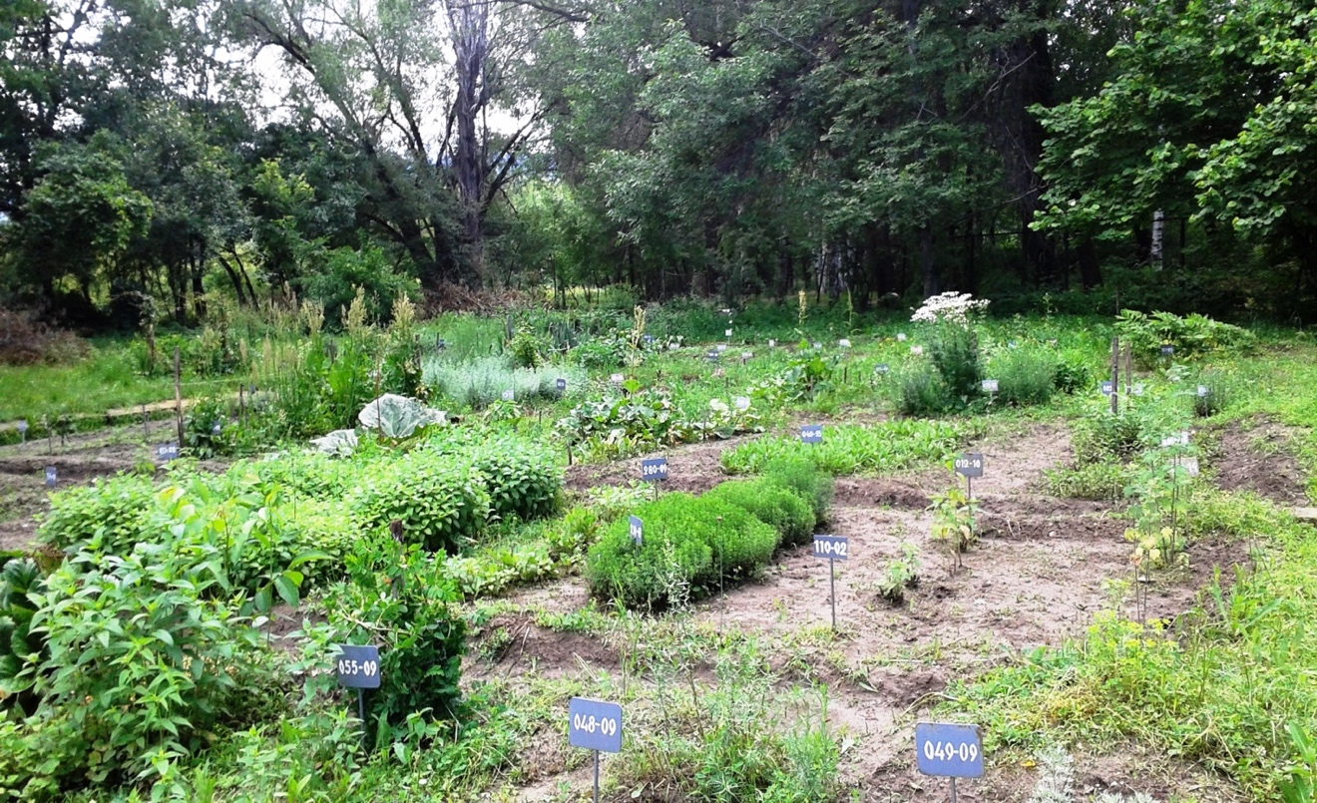

Сурет 2 – БББ дәрілік өсімдіктерінің коллекциялық учаскесі (Алматы қ.)

Топырақ – қара қоңыр, суару режимімен қатты сілтіленген құмбалшықты. Климат күрт континентальды, тәулік бойы температураның айтарлықтай ауытқуы бар. Жауын-шашын мөлшері жылдар бойынша 460 мм-ден 790 мм-ге дейін өзгереді және ерте көктемгі максималды ылғалдылық ( 42% дейін). Орташа тәуліктік температурасы + 10℃ 164-182 күнді құрайды [21].
Өсімдіктерді интродукциялау кезінде олардың шығу тегі мен климаттық жағдайлардың тіршілік үшін шешуші мәнге ие. Іле Алатауының тау бөктеріндегі (бас ботаникалық бақ) интродукциялау кезіндегі негізгі шектеуші факторлар – көктемгі үсік, құрғақшылық және жазғы мезгілдегі ыстық.

2 зерттеу объектілері мен әдістері

Бұл, ғылыми зерттеу жұмыстары үшін материалдар 2018-2019 жылдары табиғи өсу орындарынан таңдап алынып, Бас ботаникалық бақтың (Алматы қ.) дәрілік өсімдіктер коллекциясына әкелінген, Солтүстік Тянь-Шанның интродукцияланатын дәрілік өсімдіктері болып табылады.
Жұмыста жалпы қабылданған ресурстану, геоботаникалық, интродукциялық зерттеу әдістері қолданылды.
Экспедициялық зерттеу маршруттық-барлау әдісімен [86] картографиялық негізінде: Алматы облысының ұсақ масштабты (1:1000 000) әкімшілік картасын пайдалана отырып жүргізілді. Зерттеу объектілерінің қатысуымен өсімдік қауымдастығын сипаттау кезінде геоботаникалық әдістер қолданылды [87, 88].
Зерттелетін өсімдіктер түрінің өсімдік материалы жиналған жергілікті жердің координаттары Garmin GPS-навигаторының көмегімен анықталды. Зерттелетін түрлердің таралуы бойынша карталық сызбаны жасау үшін, навигатордың көмегімен алынған координаттар Google Планета Земля жерсеріктік картасына енгізілді.
Интродукциялық зерттеулер БББ (Алматы қ.) дәрілік өсімдіктердің коллекциялық учаскесінде жүргізілді. Дақыл ретінде өсірілетін өсімдіктермен жүргізілген ғылыми-зерттеу жұмысы негізгі екі кезеңнен тұрды: зертханалық және далалық зерттеулер.
Зертханалық кезең дәрілік өсімдіктер тұқымдарының сапасын анықтауды (тұқымды тазалау, тұқымның өнгіштігі, өсу энергиясын анықтау, тұқымның салмағы, тұқымды сақтау) қамтиды. Зерттелетін түрдің жер үсті және жер асты бөліктері шикізатының өнімділігін анықтау.
Далалық кезеңге, фенологиялық бақылаулар, тұқымның далалық өнгіштігін анықтау, дәрілік өсімдіктер коллекциясын толықтыру мен жаңарту, тұқымды жинау және инвентаризациялау кіреді. Агротехникалық жұмыстарды жүргізу (суару, отау, қайта отырғызу және т.б.)
Өсімдіктердің өсу және даму ырғағын бақылау М.Н. Бейдеман әдісі бойынша [89] жүргізілді, КСРО ботаникалық бақтарында интродукцияланған өсімдіктердің онтогенезін зерттеу бойынша ұсыныстар [90] пайдаланылды. Фенологиялық зерттеулер Ботаникалық бақтардағы фенологиялық бақылаулар әдісі [91] бойынша жүргізілді. Шикізат пен тұқымның өнімділігін анықтау Дәрілік өсімдіктерді интродукциялау кезіндегі зерттеулер әдісі [92] бойынша орындалды, сондай-ақ интродукциялық зерттеулерде жергілікті жағдайларға қарай олардың шағын модификацияларымен, ботаникалық бақтарда қабылданған әдістер [14, 93, 94, 95] қолданылды. Осылайша, фенологиялық деректердің барлық ауқымынан тек негізгі көрсеткіштер визуальды анықталды, ол жылдық онтогенездік циклды сипаттайды: вегетацияның басталуы мен аяқталуы, гүлденудің басталуы мен аяқталуы, тұқымның пісіп-жетілуі. Осы көрсеткіштерді маусымдық және жыл бойынша талдап қорыта келе, әртүрлі түрдің бейімделу мүмкіндіктерін, олардың өсуі мен дақыл ретінде өсіру жағдайында, тұрақтылығын бағалауға мүмкіндік береді.
Фенологиялық деректерден басқа, тіршілік ету ортасынан және дақыл ретінде, өсіру жағдайында алынған тұқымдардың зертханалық және далалық өнгіштігі анықталды. Зертханалық өнгіштігін анықтау үшін, зерттелетін өсімдік түрлерінің тазартылған тұқымдарын 3 қайталанымда 100 данадан Петри табақшасына себіліп, тәулік бойы 20–25⁰С температурада, зертханалық және жарық жағдайларында жүргізілді. Тұқым өнуі үшін дистилденген су пипеткамен тамшыланып, тәжірибе 25 күн бойына жүргізілді. Далалық өнгіштігі, таңдап алынған өсімдік тұқымдардын, ашық грунтта 3 қайталанымда, бірақ әртүрлі нұсқаларда: топырақ қоспасы – құм; күзгі – көктемгі егіс мерзімдерінде, мөлдектерге себіліп анықталды. Мөлдек ауданы 30 м². Ал, таңдап алынған өсімдіктердің өте ұсақ тұқымдары егу жәшіктеріне себілді.
Дәрілік өсімдіктерді интродукциялау кезінде оларды дақыл ретінде өсірудің тиімділігін сипаттайтын көрсеткіштер бірінші кезектегі мәнге ие. Бұл үшін шикізат өнімділігі мен тұқым өнімділігі сияқты шаруашылық көрсеткіштері анықталды. Біздің жұмысымызда өсімдіктердің өнімділігі деп 1 өсімдіктен алынатын шикізат немесе тұқым сапасы (min-max/жыл ішіндегі орташа мәні); Өсімдіктің өнімі – аудан бірлігінен шикізат немесе тұқым саны [96]. Тұқымның әлеуетті және нақты өнімділігі негізінде түрдің биологиялық қажеттіліктеріне қазіргі заманғы тіршілік ортасының экологиялық жағдайларының сәйкес келу дәрежесі туралы ғана емес, сонымен қатар популяциялардың тіршілік жағдайымен де талдауға болады [97].
Көп жылдық бақылаулар негізінде және коллекциялық өсімдіктердің тіршілік жағдайына сәйкес интродукцияланған түрлер үшін 1-ден 6-ға дейін өзгеретін түр интродукциясының табыстылық индексі (ИТИ) есептелген [98].
1 – өсімдік алғашқы вегетациялық кезең ішінде түседі;
2 – өседі, кейде гүлдейді, бірақ толыққанды тұқым бермейді;
3 – арнайы жағдайлар жасағанда жеміс береді;
4 – ашық грунтта жеміс береді, бірақ тұрақты емес;
5 – жақсы өседі және де жеміс береді;
6 – қалпына келетін немесе арамшөпті түрлер;
Түрлердің жүйеленуі APG Ⅳ жүйесіне сәйкес берілген [99, 100]. Зерттелетін өсімдіктердің түрлік атаулары Ресей мен шектес елдердің өсімдіктерімен қыналарына ашық онлайн атлас-анықтаушы [101] Плантариум бойынша және Plants of the World online деректер [102] базасы бойынша келтірілген. Алынған нәтижелер статистикалық өңделген [103].

3 қазақстанның табиғи флорасыНЫҢ коллекциясын қалыптастыру үшін солтүстік тянь-шанның дәрілік өсімдіктерін зеРТТЕУ

3.1 Қазақстанның дәрілік өсімдіктерінің экологиялық жағдайына және интродукциялық зерттелуіне шолу

Қазіргі уақытта шаруашылыққа құнды түрлерді интродукциялық іздеу мақсатында жабайы өсетін флора өсімдіктерін зерттеу, сонымен қатар өсіріп-өндірілетін өсімдіктердің ресурстық потенциалын селекциялау және толықтыру үшін жабайы өсетін түрлердің мол өнімді формаларын генетикалық материал ретінде қолдану өзектілігі артып келеді [104].
Мемлекеттік ботаникалық бақтардың ең маңызды міндеті дәрілік өсімдіктерді кең ауқымды өсіру мен ex-situ жағдайларында олардың түрлік әртүрлілігін сақтау болып табылады.
Республика аумағында дәрілік өсімдіктерді интродукциялаудың негізгі тұрақты орталықтары әртүрлі экологиялық-климаттық аймақтарда орналасқан ботаникалық бақтар болып табылады.
Дәрілік өсімдіктерді зерттеудің жалпы ботаникалық талдауы 1406 өсімдік түрімен ұсынылған Қазақстанның дәрілік флорасының аннотацияланған тізімін жасауға, сондай-ақ қазіргі уақытқа дейін осы тізімнің 700-ге жуық (49%) түрі дақыл ретінде өсіріліп, сынақтан өткенін анықтауға мүмкіндік берді [10, 10–11 б.].
Бас ботаникалық бақта (Алматы қ., Республиканың оңтүстік-шығысы) осы тізімдегі дәрілік өсімдіктердің 528 (37%) түрін дақыл ретінде өсіріліп, сынақтан өткені туралы мәліметтер бар. Алтай ботаникалық бағында (Риддер қ., Республиканың шығысы) тізімдегі дәрілік өсімдіктердің 211 (15%) түрі дақыл ретінде өсіріліп, сынақтан өткен.
Жезқазған ботаникалық бағында (Жезқазған қ., Орталық Қазақстан) дәрілік өсімдіктердің 96 (6,8%) түрі өсірілген, мұнда негізінен құрғақшылыққа төзімді аридтік зонаның өсімдіктері сыналды, мысалы: Peganum harmala, Glycyrrhiza және Salsola түрлері, Asteraceae, Chenopodiaceae, Poaceae тұқымдасының өсімдіктері, дәрілік бұталар, сондай-ақ кейбір сирек кездесетін дәрілік өсімдіктер, соның ішінде Niedzwedzkia semiretschenskia түрі.
Маңғыстау эксперименттік ботаникалық бағында (Ақтау қ., Республиканың батысы) табиғи флора өсімдіктерінің түрлері сынақтан өтті: Armeniaca vulgaris, Crataegus ambigua, Juniperus communis, Malacocarpus crithmifolius, сондай-ақ Lonicera L.туысының түрлері.
Қарағанды ботаникалық бағында (Қарағанды қ.,) 1990 жылға дейін дәрілік өсімдіктердің тізіміндегі 200 түрі дақыл ретінде өсіріліп, сынақтан өткен, олардың басым бөлігі дала флорасы аборигендері: Achillea, Allium, Artemisia, Campanula, Centaurea, Gypsophila, Potentilla, Sedum, Trifolium туыстарының түрлері, Adonis volgensis, Artemisia cina, Chartolepis intermedia, Filipendula vulgaris, Limonium gmelinii, Patrinia intermedia, Valeriana rossica және т.б. [105].
БББ-дағы (Алматы қ.) дәрілік өсімдіктерді зерттеу 1932 жылы ботаникалық бақ ұйымдастырылған кезден басталды. Дәрілік өсімдіктер коллекциясының негізін құрған б.ғ.к., С.И.Цицина. 1952–1956 жылдары С.И. Цицина жабайы пиязды дақыл ретінде өсіру жағдайында зерттеу бойынша үлкен ғылыми жұмыстар жүргізді. 1961 жылы коллекцияда әлемдік және Қазақстандық флораның дәрілік өсімдіктерінің 180-ге жуық түрі жиналды, олар медицинада пайдаланылуына қарай келесі топтарға бөлінеді: асқазан-ішек, жүрек-қан тамыры, гипертониялық, гемостатикалық және т.б. Дәрілік өсімдіктердің коллекциясы 80-ші жылдардың басында қайта құрастырылып, өсімдіктердің түрлері жаңартылып, жүйелілік принципі бойынша қайта отырғызылды (Энглер жүйесі бойынша орналастырылды). 1989 жылдан бастап қазіргі уақытқа дейін Іле Алатауының тау бөктері аймағында дәрілік өсімдіктердің интродукциялық зерттеулеріне жетекшілік ететін, аға ғылыми қызметкер б.ғ.к., Л.М. Грудзинская. 1995 жылға қарай учаскеде дәрілік өсімдіктердің 350-ден астам түрі өсірілді. Кейінгі жылдары коллекцияның жалпы түрлік құрамы қайта қаралды және содан бері коллекцияда өсірілетін түр саны жылдар бойынша 190-нан 230-ға дейін өзгерді. Коллекциялық жағдайларда интродукциялық бағалаудан өткен дәрілік өсімдіктердің жалпы саны 2017 жылы 754 түрге жетті [106].
Дәрілік өсімдіктердің коллекциялық учаскесі құрылғаннан бастап әлемдік флораның дәрілік өсімдіктерінің 1150 таксоны сыналды (1801 түрі). Олардың ішінде шетелдік флора 56%, Қазақстандық 44% (мия, құртқашаш, орта патриния, жалбызтікен, жусан, жалбыз, таушымылдық) құрайды. Қазақстан [107] мен шекаралас елдердің Қызыл Кітабына енгізілген сирек кездесетін 34 түрі дақыл ретінде өсіру жағдайында сынақтан өтті, олардың ішінде 20 түрі – сирек кездесетін Қазақстандық өсімдіктер: меруертгүл, Альберт ирисі, Іле ұшқаты, таушымылдық, рауғаш, маралтамыр және т.б.
Алматы қаласының БББ-да жүргізілген дәрілік өсімдіктердің өнімділігін анықтайтын, кеңейтілген интродукциялық сынақтар 130 түрге арналған деректерді алуға мүмкіндік берді [108, 109, 110, 111].
Дәрілік өсімдіктердің 33 түрі бойынша өндірістік өсіру, дақыл ретінде дәрілік өсімдіктердің өнімділігі және оларды өңдеу агротехникасы бойынша шектеулі мәліметтер алынды.
Ресми медицинаның 230 түрінің 137 түрі (60%) Қазақстанның өңірлері бойынша (негізінен – республиканың ботаникалық бақтарында) интродукцияланған. Егжей-тегжейлі эксперименттік зерттеулер (шикізаттың өнімділігін анықтау) 65 түрге (28%); өндірістік сынақтар ресми медицинаның 21 түріне белгілі (9%). Ресми медицинада қолданылатын, Қазақстан аумағында өсірілетін 90-нан астам түрдің дақыл ретінде өсіру жағдайында сынақтан өткізілгені бойынша деректер жоқ.
Сондықтан Қазақстан аймақтары бойынша интродукциялық зерттеулер үшін ресми медицинаның 12 түрі перспективті болып табылады, соның ішінде – Artemisia cina, Ephedra intermedia, Erysimum cheiranthoides, Hedysarum alpinum, Oxycoccus quadripetalus, Sphaerophysa salsula, Thermopsis lanceolata, ол үшін өндірістік масштабта өсіру агротехникасын жасау қажет [10, 10 б.].
БББ-тың коллекциялық учаскесінде әлемдік флораның 320-ға жуық түрі өсіріледі, олардың ішінде 140-қа жуығы – қазақстандық флора [112–115]. 2021 жылы БББ-тың тірі коллекциясында жоғары сатыдағы өсімдіктердің 3 225 таксоны көрсетілді, соның ішінде дәрілік өсімдіктердің үлесіне 410 таксон жатады [116].
2013 жылы құрылған ҚР ЭТРМ ОШЖДК Ботаника және фитоинтродукция институты ШЖҚ РМК Қазақстанның табиғи флорасының Тұқымдық банкінде 944 түрдің 3 986 үлгісінен, 86 тұқымдастың 379 туысынан тұратын табиғи флора тұқымдарының коллекциясы сақталған, олардың арасындағы 60 түрі сирек кездесетін, жойылып бара жатқан, аса құнды, эндемдік түр болып табылады.
Диссертациялық жұмысты орындау барысында Солтүстік Тянь-Шанның түтікті өсімдіктерінің 29 тұқымдасынан 78 өсімдік түрі, 143 тұқым үлгісі жиналып, 2020 жылғы 25 тамыздағы № 01–09/243 Актісі бойынша Қазақстан табиғи флорасының Тұқым банкіне сақтауға берілді (А Қосымшасы).
Ботаникалық бақтардан басқа, дәрілік өсімдіктердің коллекциялары ХХ ғасырдың 90–шы жылдарының соңында республика аумағында Қазақ егіншілік және өсімдік шаруашылығы ҒЗИ ЖШС-да, Қазақ картоп және көкөніс шаруашылығы ҒЗИ-да, Оңтүстік-Қазақстан Ауыл шаруашылығы ҒЗИ-да (қазіргі Оңтүстік-Батыс мал мен егіншілік шаруашылығы ғылыми-зерттеу институты ЖШС), Орал мемлекеттік ауыл шаруашылықтық тәжірибе стансасы ЖШС-да, А.И. Бараев атындағы астық шаруашылығы ғылыми-өндірістік орталығы ЖШС-да, А.Н. Бөкейхан атындағы Қазақ орман шаруашылығы мен агроорманмелиорация ҒЗИ ЖШС-да белгілі болған [117].
Кейінгі онжылдықтарда отандық фармацевтикалық өнеркәсіптің тұрақты шикізаттық базасын қалыптастыру мақсатында дәрілік өсімдіктерді өсірумен 15 жылдық жұмыс тәжірибесі бар Қарағанды фармацевтикалық зауыты ( стандарттық талапқа сәйкес дәрілік өсімдік шикізатын бастапқы өңдеу және өсіру бойынша тәжірибелік-өнеркәсіптік шаруашылығы) айналысады [118]. Қазақстан Республикасында отандық фармацевтика саласын дамытудың негізі болып табылатын Фитолеум ЖШС 2015 жылдан бастап дәрілік өсімдік шикізатын өсіретін плантациялары ұлғайған, жинау мен өсіру тәжірибесінің (GACP) принциптері: өсіру, жинау, кептіру, ұсақтау, өсімдік шикізатын сақтау енгізілуде [119].
Дәрілік өсімдіктерді өнеркәсіптік ауқымда өсіру мен жинаумен, сондай-ақ дәрілік шикізатты Германия мен Ресейге жеткізіп берумен Қазақстандық Azia Gold компаниясы айналысады [120].
Республикада дәрілік өсімдіктердің интродукциялық зерделеу деңгейін айқындап бағалау, табиғи флора түрлеріне, интродукциялық зерттеулер жүргізудің, оларды in-situ және ex-situ-да сақтау үшін коллекциялар құрудың өзектілігі мен қажеттілігін дәлелдейді.
Жақын және алыс шетел ғалымдары ботаникалық бақтар мен басқа да ғылыми-зерттеу мекемелерінде интродукциялық зерттеулер жүргізеді.
Қазіргі уақытта әлемнің 153 елінде 2 200-дан да астам ботаникалық бақтар жұмыс істейді, олардағы коллекциялар саны жүзден ондаған мың таксондарға дейінгі аралықта өзгереді, Ресейде 125-тен астам ботаникалық бақтар мен басқа да интродукциялық орталықтар бар, негізгі қызметі өсімдіктердің генетикалық ресурстарын сақтау және мобилизациалаумен байланысты. Ресей Федерациясы ботаникалық бақтарының түтікті өсімдіктердің коллекциясы 30000-нан астам таксондардан, соның ішінде 12000-нан астам өсірілетін өсімдіктерден (сорттардан) тұрады [121].
Ресей Ғылым академиясының Н.В. Цицин атындағы Бас ботаникалық бағында тек 70 жыл ішінде интродукциялық сынағымен өсімдіктердің 5 725 түрі қамтылды. Орта Азиядан – 1 326 және Қиыр Шығыстан – 1 285, Кавказдан – 1 108, Еуропалық Ресейден – 1 079, Сібірден – 927 түрдің ең көп саны жерсіндірілді. Қазіргі уақытта табиғи флора өсімдіктерінің коллекциясында 132 тұқымдасқа жататын 1 760-тан астам өсімдік түрі бар. РҒА Н.В. Цицин атындағы Бас ботаникалық бағының коллекциялық фондына 2017 жылға қарай 18 317 таксон өсімдіктер, оның ішінде 10 740 түр, сондай-ақ 7577 сорт бар.
Табиғи флора өсімдіктерінің, коллекциясында 1 760 таксон, оның ішінде 583 туыс пен 134 тұқымдасқа жататын 1 749 түр, сондай-ақ 11 сорт бар [121, 122, 123].
Бүкілресейлік дәрілік және хош иісті өсімдіктер ғылыми-зерттеу институтында (ВИЛАР) Ресей дәрілік флорасы биоалуантүрлілігін зерттеудің тәсілдері мен әдістері жасалған, ВИЛАР Ботаникалық бағында дәрілік өсімдіктердің биоколлекциялары құрылған және сақталуда. Ботаникалық бақтың ашық грунт аймақтарының коллекциялық фондында дәрілік және хош иісті өсімдіктердің 93 тұқымдасының 1 271 түрін қамтыған, оның ішінде 256 түр – ағашты-бұталы, 919 түр – көпжылдық шөптесін, сонымен қатар сирек кездесетін және жойылып бара жатқан түрлердің коллекциялары.
Фармакопейлік учаскеде Ресей ғылыми медицинасында пайдаланылатын, нормативтік құжаттама мен бекітілген дәрілік өсімдіктердің түрлері өсіріледі. Коллекциялар фармакологиялық принцип бойынша орналасқан (өт айдау, қан тоқтататын, несеп айдайтын, седативті, сергітетін және т.б.) және 250-ден астам түрін қамтиды. Дәрілік және хош иісті өсімдіктерді Ресейдің әртүрлі топырақтық-климаттық аймақтарында өсірудің тиімді жолдары жетілдірілген, өсімдіктің 54 түрі дақыл ретінде өсіруге енгізілген және алпыстан астам агротехнологиялары жасалған [124– 127].
Ресейдің ең көне ботаникалық бақтарының бірінде, Санкт-Петербургтегі РҒА В.Л. Комаров атындағы Ботаникалық институтының ботаникалық бағында орналасқан тірі өсімдіктердің бірегей коллекцияларында 7,5 мыңнан астам өсімдіктердің түрі бар, онда ашық грунтта 6 000-нан астам таксон сыналды, оның ішінде пайдалы өсімдіктердің интродукциялық тәлімбағы коллекциясында 840 таксон бар [128], мұнда 300 жыл бойы пайдалы қасиеттері бар (дәрілік және т.б.) жабайы өсетін өсімдіктердің интродукциялық зерттеулері жүргізіледі.
Осы кезең ішінде Ресей ғылым академиясының В.Л.Комаров атындағы Ботаникалық институтында пайдалы өсімдіктерді интродукциялау тәлімбағында 3 550-ден астам өсімдік түріне алғашқы интродукциялау сынақтары жүргізілді, олардың үлкен тобын дәрілік өсімдіктер (69% астам) құрайды: ғылыми медицина өсімдіктерінің үлесіне 56%, халық медицинасы өсімдіктеріне – 12%, гомеопатияда қолданылатын өсімдіктерге – 21% тиесілі. Сонымен қатар, түрлік алуантүрлік 90,2% – көпжылдық шөптесін өсімдіктер, 6,2% – бір және екі жылдық өсімдіктер, ал 3,6% – ағаш өсімдіктер құрайды. Тәлімбақта өсірілетін дәрілік өсімдіктердің өсу және даму ерекшеліктеріне ұзақ тұрақты мониторинг жүргізу, өсімдіктердің 74%-дан астамын жоғары төзімді және тұрақты түрлер құрайтынын көрсетті, ал көптеген көпжылдық шөптесіндер мен бұталар тіршілікке төзімді тұқымдарды түзу қабілетін сақтай отырып, 60–70 жыл және одан да көп уақыт ішінде жақсы өсірілуі мүмкін деп болжануда [129].
Беларусь Республикасының Ұлттық ботаникалық бағында – тірі өсімдіктердің биоалуантүрлілігін сақтау бойынша елдегі ең ірі орталығында өсімдіктердің интродукция саласында жүргізілетін зерттеулер 15 мыңнан астам, Беларусь Республикасының ұлттық қазынасын құрайтын сәндік және шаруашылыққа пайдалы интродукцияланған өсімдіктер генофондын құруды қамтамасыз етті. Өсімдіктердің 50-ден астам түрі үшін репатриациялау және сақтау әдістері әзірленді. Әлемдік флорадағы өсімдіктердің 10 000 нан астам түрінің биологиялық, экологиялық және физиологиялық ерекшеліктері зерттелген және дәрілік, дәмді-хош иісті, мал азықтық және биоэнергетикалық өсімдіктердің, 62 тұқымдастың 590 өсімдік түрінің 1 056 үлгісін, олардың ішінде ең көп дәрілік өсімдіктер – 54 тұқымдастың 432 түрінің 630 үлгісін қамтитын коллекциялық фонды құрылған. Беларусь Республикасында дәрілік, дәмді-хош иісті, мал азықтық және биоэнергетикалық өсімдіктердің 200-ден астам түрінің әлемдік және аборигендік флорасын өндірістік өсірудің перспективті негізделген және 120-дан астам түрге арналған өсіру технологиялары әзірленген [130–132].
Украина ҰҒА Н. Гришко атындағы Ұлттық ботаникалық бағының басты міндеттерінің бірі – табиғатты қорғау саласында зерттеулер жүргізу, барлық биологиялық әртүрлілікті пен өсімдіктер генофонды сақтау үшін база құру. Тірі өсімдіктер коллекцияларының әртүрлілігі, аумағы, ғылыми зерттеулерінің деңгейі бойынша Ұлттық ботаникалық бақ Еуропаның ең ірі ботаникалық бақтары арасында жетекші орындардың бірін алады. Ұлттық ботаникалық бақтың бірегей коллекциялық қоры 220 тұқымдас пен 1 347 туысқа жататын 11 180-ге жуық таксоннан тұрады. Барлық коллекциялар ex-situ өсімдіктердің әртүрлілігін сақтау үшін ерекше құнды болып табылады. 1953 жылы 3,5 га ауданда құрылған Орта Азия экспозициясының коллекциясында 102 түр өседі, оның ішінде Қазақстан мен Орта Азия елдері Қызыл Кітаптарына енгізілген түрлер: Allium pskemense, Malus niedzwetzkyana, Sorbus turkestanica, Tulipa micheliana және басқа қызғалдақ түрлері, Aflatunia ulmifolia, Fraxinus potamophila, Pistacia vera және т.б. Пияздың үш түрі: Allium caeruleum, A. christophii және A. suworowii тұрақты популяциялар құрды. Интродукцияланған өсімдіктер Мал азықтық (240 таксон), Дәмді-хош иісті (106 таксон), Көкөністік (80 таксон), Дәрілік (318 таксон) және Жемістік (110 таксон) коллекциялық және экспозициялық учаскелерінде орналастырылған [133].
Жабайы өсетін дәрілік, хош иісті, сәндік, техникалық, тағамдық және басқа да өсімдіктер топтарының, оның ішінде сирек кездесетін және жойылып бара жатқан өсімдік түрлерінің, интродукция бойынша айтарлықтай тәжірибесі Грузияның ботаникалық бақтарында жинақталған, дәрілік өсімдіктерді өсіру [134–136], Әзірбайжанда [137–139], Тәжікстанда [140–143], Өзбекстанда [144, 145], Қырғызстанда [146, 147] және т.б. елдерде ежелден бері белгілі.
Алыс шет елдерден дәрілік өсімдіктерді зерттеу бойынша алдыңғы қатарда АҚШ, Индия, Пәкістан, Иран, Қытай мемлекеттері тұр [148–153. Еуропа елдерінде (Германия, Польша, Венгрия, Болгария және т.б.) құнды дәрілік өсімдіктердің тұқымдық материалын дайындау мен егу жағдайларын оңтайландыру мәселелері зерттелді: дәрі мелисса, күңгірт эхинация, дәрілік түймедақ және дәрілік календула; шикізатты жинау мерзімдері мен агротехникасының тәсілдері дайындалды [154–156].
Сонымен, Қазақстан мен жақын және алыс шет елдерде дәрілік өсімдіктердің интродукциялық зерттелуіне қысқаша шолу шаруашылық жағынан құнды өсімдік түрлерін интродукциялық зерттеуде айтарлықтай тәжірибе жинақталғанын көрсетеді, ботаникалық бақтарда, басқа ғылыми мекемелерде жиналатын және сақталатын тірі өсімдіктер коллекциялары, кең ауқымды ғылыми зерттеулер үшін негіз болып табылады, кейінгі көпмақсатты пайдалану үшін шаруашылыққа құнды өсімдік түрлерін интродукцияның табыстылығын бағалауға, ең алдымен, ex-situ жағдайында құнды генофонд пен түр алуандылығын сақтауға мүмкіндік береді [157, 158].
Ғалымдар ботаникалық бақтардағы жаңа бағыт болып этноботаникалық коллекцияларды құру (нақты аумақта тұратын халықтар пайдаланған аймақ флорасының аборигендік өсімдік түрлерін пайдалану жөніндегі халықтың білімдерін көрсету мен ақпаратты сақтау үшін), сондай-ақ әлемде танымдығы күннен күнге артып келе жатқан дәстүрлі қытай медицинасының өсімдік экспозициясы коллекциясын қалыптастыруда әлемдік трендті қолдау керек деп санайды [159].

3.2 Солтүстік Тянь-Шань дәрілік өсімдіктерінің таксономиялық, биоморфологиялық және экологиялық құрамына талдау жасау

Солтүстік Тянь-Шань жоталарында өсетін, (Іле, Күнгей Алатауы, Кетмен, Теріскей Алатауы, Қырғыз Алатауы жоталарын қамтитын), дәрілік өсімдік түрлері бойынша Қазақстанның дәрілік флорасының скринингі [10, 19, 33–39], түтікті өсімдіктердің 421 туысы мен 108 тұқымдасына жататын 782 (57%) түрі ұсынылған, Солтүстік Тянь-Шань дәрілік флорасының жүйелі құрамын әдебиет деректері бойынша анықтауға мүмкіндік берді [160, 161] (3-кесте).
Солтүстік Тянь-Шань дәрілік өсімдік түрлерін тұқымдастары мен туыстары бойынша бөлу 1-кестеде келтірілген.

Кесте 1 – Солтүстік Тянь-Шань дәрілік өсімдіктер түрлері санының туыстар мен тұқымдастар бойынша таралуы (тұқ. атауы бойынша [102])

Тұқымдас | Флорадағы туыстардың саны |  |  | Флорадағы түрлердің саны
 | Қазақстан | СТШ | Жалпы туыс санынан, % | Қазақстан | СТШ | Жалпы түр  санынан, %
1 | 2 | 3 | 4 | 5 | 6 | 7
Adiantaceae Newman = (Pteridaceae E.D.M.Kirchn.) | 1 | 1 | 100 | 1 | 1 | 100
Adoxaceae E.Mey. = (Viburnaceae Raf.) | 1 | 1 | 100 | 1 | 1 | 100
Alismataceae Vent. | 2 | 2 | 100 | 3 | 2 | 66,7
Alliaceae Borkh. = (Amaryllidaceae J.St.-Hil.) | 1 | 1 | 100 | 12 | 5 | 41,7
Amaranthaceae Juss. | 1 | 1 | 100 | 4 | 2 | 50
Anacardiaceae R.Br. | 1 | 1 | 100 | 1 | 1 | 100
*Apiaceae Lindl. | 41 | 19 | 46,3 | 69 | 25 | 36,2
Apocynaceae Juss. | 2 | 1 | 50 | 2 | 1 | 50
Araceae Juss. | 3 | 1 | 33,3 | 3 | 1 | 33,3
Asclepiadaceae Borkh. = (Apocynaceae Juss.) | 2 | 2 | 100 | 4 | 2 | 50
Asparagaceae Juss. | 1 | 1 | 100 | 3 | 2 | 66,7
Asphodelaceae Juss. | 1 | 1 | 100 | 5 | 4 | 80
Aspleniaceae Newman | 2 | 1 | 50 | 5 | 4 | 80
*Asteraceae Bercht. & J. Presl = (Compositae Giseke) | 73 | 48 | 65,8 | 197 | 115 | 58,4
Athyriaceae Alston = (Aspleniaceae Newman) | 3 | 2 | 66,7 | 3 | 2 | 66,7
Balsaminaceae A. Rich. | 1 | 1 | 100 | 2 | 2 | 100
Berberidaceae Juss. | 4 | 3 | 75 | 9 | 6 | 66,7
Betulaceae Gray | 2 | 1 | 50 | 4 | 1 | 25
Biebersteiniaceae Schnizl. | 1 | 1 | 100 | 1 | 1 | 100
*Boraginaceae Juss. | 20 | 13 | 65 | 30 | 15 | 50
*Brassicaceae Burnett | 34 | 31 | 91,2 | 63 | 44 | 69,8
Callitrichaceae Link = (Plantaginaceae Juss.) | 1 | 1 | 100 | 1 | 1 | 100
Campanulaceae Juss. | 4 | 3 | 75 | 9 | 4 | 44,4
Cannabaceae Martinov | 2 | 2 | 100 | 2 | 2 | 100
Capparaceae Juss. | 1 | 1 | 100 | 1 | 1 | 100
Caprifoliaceae Juss. | 2 | 1 | 50 | 5 | 3 | 60
*Caryophyllaceae Juss. | 21 | 17 | 81,0 | 41 | 24 | 58,5
Celtidaceae Link. | 1 | 1 | 100 | 1 | 1 | 100
Ceratophyllaceae Gray | 1 | 1 | 100 | 1 | 1 | 100
*Chenopodiaceae Vent. = (Amaranthaceae Juss.) | 21 | 18 | 85,7 | 39 | 28 | 71,8
Convolvulaceae Juss. | 2 | 2 | 100 | 8 | 5 | 62,5
*Crassulaceae J.St.-Hil. | 6 | 6 | 100 | 19 | 13 | 68,4
Cupressaceae Gray | 1 | 1 | 100 | 3 | 1 | 33,3
Cuscutaceae Dumort. = (Convolvulaceae Juss.) | 1 | 1 | 100 | 6 | 5 | 83,3
Cyperaceae Juss. | 5 | 3 | 60 | 12 | 4 | 33,3
Datiscaceae Dumort. | 1 | 1 | 100 | 1 | 1 | 100
Dipsacaceae Juss. = (Caprifoliaceae Juss.) | 5 | 2 | 40 | 7 | 3 | 42,9
Dryopteridaceae Herter = (Polypodiaceae J.Presl & C.Presl) | 1 | 1 | 100 | 1 | 1 | 100
1-ші кестенің жалғасы
1 | 2 | 3 | 4 | 5 | 6 | 7
Elaeagnaceae Juss. | 2 | 2 | 100 | 4 | 2 | 50
Ephedraceae Dumort. | 1 | 1 | 100 | 4 | 3 | 75
Equisetaceae Michx. ex DC. | 1 | 1 | 100 | 2 | 2 | 100
Ericaceae Durande | 6 | 1 | 16,7 | 9 | 1 | 11,1
*Euphorbiaceae Juss. | 3 | 2 | 66,7 | 21 | 10 | 47,6
*Fabaceae Lindl. | 28 | 20 | 71,4 | 79 | 40 | 50,6
Frankeniaceae Desv. | 1 | 1 | 100 | 2 | 2 | 100
Fumariaceae Marquis =(Papaveraceae Juss.) | 2 | 2 | 100 | 8 | 5 | 62,5
Gentianaceae Juss. | 6 | 4 | 66,7 | 14 | 7 | 50
Geraniaceae Juss. | 2 | 2 | 100 | 8 | 6 | 75
Grossulariaceae DC. | 2 | 1 | 50 | 11 | 6 | 54,5
Haloragaceae R.Br. | 1 | 1 | 100 | 1 | 1 | 100
Hippuridaceae Link. | 1 | 1 | 100 | 1 | 1 | 100
Huperziaceae Rothm. | 1 | 1 | 100 | 1 | 1 | 100
Hypecoaceae (Dumort.) Willk. | 1 | 1 | 100 | 2 | 1 | 50
Hypericaceae Juss. | 1 | 1 | 100 | 6 | 4 | 66,7
Iridaceae Juss. | 2 | 1 | 50 | 9 | 5 | 55,6
Ixioliriaceae Nakai | 1 | 1 | 100 | 1 | 1 | 100
Juglandaceae DC. ex Perleb | 1 | 1 | 100 | 1 | 1 | 100
Juncaceae Juss. | 2 | 1 | 50 | 7 | 3 | 42,9
Juncaginaceae Juss. | 1 | 1 | 100 | 2 | 2 | 100
*Lamiaceae Martinov | 31 | 26 | 83,9 | 78 | 50 | 64,1
Lemnaceae Gray = (Araceae Juss.) | 2 | 1 | 50 | 4 | 3 | 75
Lentibulariaceae Rich. | 1 | 1 | 100 | 1 | 1 | 100
Limoniaceae Ser. | 2 | 2 | 100 | 3 | 2 | 66,7
Linaceae DC. ex Perleb | 1 | 1 | 100 | 2 | 1 | 50
Lythraceae J.St.-Hil. | 1 | 1 | 100 | 2 | 2 | 100
*Malvaceae Juss. | 6 | 6 | 100 | 13 | 11 | 84,6
Melanthiaceae Batsch ex Borkh | 3 | 2 | 66,7 | 5 | 2 | 40
Monotropaceae Nutt. | 1 | 1 | 100 | 1 | 1 | 100
Moraceae Gaudich. | 1 | 1 | 100 | 2 | 1 | 50
Nitrariaceae Lindl. | 1 | 1 | 100 | 2 | 2 | 100
Nymphaeaceae Salisb. | 2 | 1 | 50 | 3 | 1 | 33,3
Oleaceae Hoffmanns. & Link | 1 | 1 | 100 | 2 | 1 | 50
Onagraceae Juss. | 4 | 3 | 75 | 8 | 5 | 62,5
Orchidaceae Juss. | 10 | 5 | 50 | 16 | 8 | 50
Orobanchaceae Vent. | 3 | 3 | 100 | 5 | 3 | 60
Paeoniaceae Raf. | 1 | 1 | 100 | 3 | 2 | 66,7
Papaveraceae Juss. | 4 | 4 | 100 | 9 | 7 | 77,8
Parnassiaceae S.F. Gray. =(Celastraceae R. Br.) | 1 | 1 | 100 | 1 | 1 | 100
Peganaceae (Engl.) Tiegh. ex Takht. | 2 | 1 | 50 | 2 | 1 | 50
Plantaginaceae Juss. | 1 | 1 | 100 | 6 | 5 | 83,3
*Poaceae Barnhart | 29 | 22 | 75,9 | 35 | 24 | 68,6
Polemoniaceae Juss. | 1 | 1 | 100 | 2 | 2 | 100
Polygalaceae Hoffmanns. & Link | 1 | 1 | 100 | 2 | 1 | 50
*Polygonaceae Juss. | 11 | 10 | 90,9 | 42 | 24 | 57,1
Polypodiaceae J.Presl & C.Presl | 1 | 1 | 100 | 1 | 1 | 100
Portulacaceae Juss. | 1 | 1 | 100 | 1 | 1 | 100
Potamogetonaceae Bercht. & J.Presl | 1 | 1 | 100 | 6 | 4 | 66,7
Primulaceae Batsch ex Borkh. | 7 | 5 | 71,4 | 13 | 7 | 53,8
Pyrolaceae Dumort. | 4 | 3 | 75 | 8 | 4 | 50

1-ші кестенің жалғасы

1 | 2 | 3 | 4 | 5 | 6 | 7
*Ranunculaceae Juss. | 21 | 14 | 66,7 | 75 | 35 | 46,7
Rhamnaceae Juss. | 3 | 2 | 66,7 | 3 | 2 | 66,7
*Rosaceae Juss. | 27 | 20 | 74,1 | 89 | 56 | 62,9
Rubiaceae Juss. | 3 | 2 | 66,7 | 13 | 8 | 61,5
Rutaceae Juss. | 2 | 2 | 100 | 6 | 4 | 66,7
Salicaceae Mirb. | 2 | 2 | 100 | 17 | 5 | 29,4
Saxifragaceae Juss. | 2 | 1 | 50 | 4 | 2 | 50
*Scrophulariaceae Juss. | 14 | 9 | 64,3 | 45 | 21 | 46,7
Solanaceae Juss. | 7 | 4 | 57,1 | 9 | 5 | 55,6
Sparganiaceae Rudolphi | 1 | 1 | 100 | 1 | 1 | 100
Tamaricaceae Link | 2 | 2 | 100 | 4 | 4 | 100
Thymelaeaceae Juss. | 3 | 2 | 66,7 | 4 | 2 | 50
Typhaceae Juss. | 1 | 1 | 100 | 3 | 3 | 100
Ulmaceae Mirb. | 1 | 1 | 100 | 2 | 1 | 50
Urticaceae Juss. | 2 | 1 | 50 | 4 | 3 | 75
Valerianaceae Batsch | 2 | 2 | 100 | 6 | 3 | 50
Verbenaceae J.St.-Hil. | 1 | 1 | 100 | 2 | 1 | 50
Violaceae Batsch | 1 | 1 | 100 | 13 | 7 | 53,8
Zygophyllaceae R.Br. | 2 | 2 | 100 | 3 | 2 | 66,7
Барлығы: 108 | 571 | 421 | 73,7 | 1353 | 782 | 57,8
Ескерту: * (16) Солтүстік Тянь-Шанның жетекші тұқымдастары (СТШ)

Солтүстік Тянь-Шань дәрілік өсімдіктер тұқымдастарының, туыстарының және түрлерінің арақатынасын талдау, 62 тұқымдас (Adiantaceae, Adoxaceae, Alliaceae, Amaranthaceae, Anacardiaceae, Apocynaceae, Araceae, Asparagaceae, Asphodelaceae, Aspleniaceae, Balsaminaceae, Betulaceae, Biebersteiniaceae, Callitrichaceae, Capparaceae, Caprifoliaceae, Celtidaceae, Ceratophyllaceae, Cupressaceae, Cuscutaceae, Datiscaceae, Dryopteridaceae, Ephedraceae, Equisetaceae, Ericaceae, Frankeniaceae, Grossulariaceae, Haloragaceae, Hippuridaceae, Huperziaceae, Hypecoaceae, Hypericaceae, Iridaceae, Ixioliriaceae, Juglandaceae, Juncaceae, Juncaginaceae, Lemnaceae, Lentibulariaceae, Linaceae, Luthraceae, Monotropaceae, Moraceae, Nitrariaceae, Nymphaeaceae, Oleaceae, Paeoniaceae, Parnassiaceae, Peganaceae, Plantaginaceae, Polemoniaceae, Polygalaceae, Polypodiaceae, Portulacaceae, Potamogetonaceae, Saxifragaceae, Sparganiaceae, Typhaceae, Ulmaceae, Urticaceae, Verbenaceae, Violaceae) – бір туыстан тұрады, 20 тұқымдас (Alismataceae, Asclepiadaceae, Athyriaceae, Cannabaceae, Convolvulaceae, Dipsacaceae, Elaeagnaceae, Euphorbiaceae, Fumariaceae, Geraniaceae, Limoniaceae, Melanthiaceae, Rhamnaceae, Rubiaceae, Rutaceae, Salicaceae, Tamaricaceae, Thymelaeaceae, Valerianaceae, Zygophyllaceae) – 2 туыстан, 6 тұқымдас (Berberidaceae, Campanulaceae, Cyperaceae, Onagraceae, Orobanchaceae, Pyrolaceae) – 3 туыстан, 3 тұқымдас (Gentianaceae, Papaveraceae, Solanaceae)– 4 туыстан, 2 тұқымдас (Orchidaceae, Primulaceae) – 5 туыстан тұратынын көрсетті. Басқа тұқымдастарда (Asteraceae, Rosaceae, Lamiaceae, Brassicaceae, Fabaceae, Ranunculaceae, Chenopodiaceae, Apiaceae, Caryophyllaceae, Poaceae, Polygonaceae, Scrophulariaceae, Boraginaceae, Crassulaceae, Malvaceae) туыс саны 6-дан 48-ге дейін өзгереді.
СТШ флорасында дәрілік өсімдіктердің туыс саны бойынша таралуында ең ірі тұқымдас Asteraceae (48 туыс) болып табылады, 2-орында – Brassicaceae (31), 3-позицияны Lamiaceae (26) алады, 4-позицияны – Poaceae (22), 5-орында – Rosaceae (20), 6-орын – Fabaceae (20), 7-орын – Apiaceae (19), 8-позицияда Chenopodiaceae (18), 9-позицияда Caryophyllaceae (17), 10-орында – Ranunculaceae (14), 11-позицияда – Boraginaceae (13), 12-позиция Polygonaceae-ға (10 туыс) тиесілі екенін көрсетті.
108 тұқымдастың 32 тұқымдасында бір түрден кездеседі (Adiantaceae, Adoxaceae, Anacardiaceae, Apocynaceae, Araceae, Betulaceae, Biebersteiniaceae, Callitrichaceae, Capparaceae, Celtidaceae, Ceratophyllaceae, Cupressaceae, Datiscaceae, Dryopteridaceae, Ericaceae, Haloragaceae, Hippuridaceae, Huperziaceae, Hypecoaceae, Ixioliriaceae, Juglandaceae, Lentibulariaceae, Linaceae, Monotropaceae, Moraceae, Nymphaeaceae, Oleaceae, Parnassiaceae, Peganaceae, Polygalaceae, Polypodiaceae, Portulacaceae), 2 түрден – 21 тұқымдас (Alismataceae, Amaranthaceae, Asclepiadaceae, Asparagaceae, Athyriaceae, Balsaminaceae, Cannabaceae, Elaeagnaceae, Equisetaceae, Frankeniaceae, Juncaginaceae, Limoniaceae, Luthraceae, Melanthiaceae, Nitrariaceae, Paeoniaceae, Polemoniaceae, Rhamnaceae, Saxifragaceae, Thymelaeaceae, Zygophyllaceae), 3 түрден – 9 тұқымдас (Caprifoliaceae, Dipsacaceae, Ephedraceae, Juncaceae, Lemnaceae, Orobanchaceae, Typhaceae, Urticaceae, Valerianaceae), 4 түрден – 9 тұқымдас (Asphodelaceae, Aspleniaceae, Campanulaceae, Cyperaceae, Hypericaceae, Potamogetonaceae, Pyrolaceae, Rutaceae, Tamaricaceae), 5 түрден –9 тұқымдас (Alliaceae, Convolvulaceae, Cuscutaceae, Fumariaceae, Iridaceae, Onagraceae, Plantaginaceae, Salicaceae, Solanaceae), 6 түрден – 3 тұқымдас (Berberidaceae, Geraniaceae, Grossulariaceae), 7 түрден – 4 тұқымдас (Gentianaceae, Papaveraceae, Primulaceae, Violaceae), 8 түрден – 2 тұқымдас (Orchidaceae, Rubiaceae). Түрлердің көптігімен Солтүстік Тянь–Шань дәрілік флорасының барлық флористикалық әртүрлілігінің 68% шоғырланған, түрлер саны 10-нан 115-ке дейін болатын 16 жетекші тұқымдас: Asteraceae (115 түр), Rosaceae (56), Lamiaceae (50), Brassicaceae (44), Fabaceae (40), Ranunculaceae (35), Chenopodiaceae (28), Apiaceae (25), Caryophyllaceae (24), Poaceae (24), Polygonaceae (24), Scrophulariaceae (21), Boraginaceae (15), Crassulaceae (13), Malvaceae (11), Euphorbiaceae (10 түр), 281 туысы 535 түрі сипатталды (1-кесте).
Солтүстік Тянь-Шанның қарастырылып отырған жоталарын қамтитын флористикалық аудандарында: Іле, Теріскей Алатауы және Қырғыз, тұқымдастың шамамен 80%, туыстың 74% және Қазақстанның дәрілік флорасы түрінің 58% шоғырланғаны анықталды. Солтүстік Тянь-Шанның дәрілік өсімдіктерінің 80%-дан астамы таралған, түр алуандығымен 25 (655 түр) және 25а (632 түр) флористикалық аудандары ерекшеленеді. 27 флористикалық ауданда түр саны екі есе аз (2-ші, 3-ші кестелер).

Кесте 2 – Солтүстік Тянь-Шань дәрілік өсімдіктерінің тұқымдастар, туыстар және түрлер санының флористикалық аудандар бойынша арақатынасы

Саны |  |  |  |  |  | Флористикалық аудан
Тұқымдас |  | Туыс |  | Түр |  | 25 | 25а | 27
Қ | СТШ | Қ | СТШ | Қ | СТШ | туыс/түр саны
134 | 108 | 571 | 421 | 1353 | 782 | 371/655 | 362/632 | 198/299
% | 80,6 | % | 73,7 | % | 57,8 | 88,1/83,8 | 86,0/80,8 | 47,0/38,2
Ескерту* – Қ (Қазақстан), СТШ (Солтүстік Тянь-Шань)

Кесте 3 – Солтүстік Тянь-Шань дәрілік өсімдіктерінің тұқымдастар, туыстар және флористикалық аудандар бойынша таралуы

Тұқымдас | Туыс | Түр саны
 |  | СТШ |  | Флористикалық аудан
 |  | Қ | СТШ | 25 | 25а | 27
1 | 2 | 3 | 4 | 5 | 6 | 7
Adiantaceae Newman = (Pteridaceae E. D. M. Kirchn.) | Adiantum L. | 1 | 1 | 1 | 1 | –
Adoxaceae E. Mey. = (Viburnaceae Raf.) | Adoxa L. | 1 | 1 | 1 | 1 | –
Alismataceae Vent. | Alisma L. | 1 | 1 | 1 | 1 | 1
 | Sagittaria Ruppius ex L. | 2 | 1 | – | 1 | –
Alliaceae Borkh. = (Amaryllidaceae J.St.-Hil.) | Allium L. | 12 | 5 | 3 | 4 | 1
Amaranthaceae Juss. | Amaranthus L. | 4 | 2 | 2 | 1 | 1
Anacardiaceae R. Br. | Pistacia L. | 1 | 1 | – | – | 1
Apiaceae Lindl. | Aegopodium L. | 2 | 2 | 2 | 2 | 1
 | Angelica L. | 4 | 2 | 2 | 2 | –
 | Anthriscus Pers. | 1 | 1 | 1 | 1 | 1
 | Berula W. D. J. Koch | 1 | 1 | 1 | – | 1
 | Bupleurum L. | 4 | 2 | 2 | 2 | 1
 | Carum L. | 1 | 1 | 1 | 1 | 1
 | Conioselinum Fisch. ex Hoffm. | 1 | 1 | 1 | 1 | 1
 | Conium L. | 1 | 1 | 1 | 1 | 1
 | Daucus L. | 1 | 1 | 1 | 1 | 1
 | Elaeosticta Fenzl | 1 | 1 | 1 | 1 | 1
 | Eremodaucus Bunge | 1 | 1 | 1 | – | –
 | Eryngium Tourn. ex L. | 3 | 2 | 2 | 1 | –
 | Falcaria Fabr. | 1 | 1 | 1 | – | –
 | Ferula Tourn. ex L. | 15 | 2 | 2 | 2 | 1
 | Heracleum L. | 2 | 1 | 1 | 1 | –
 | Scandix L. | 2 | 1 | 1 | 1 | –
 | Seseli L. | 2 | 1 | 1 | 1 | 1
 | Sium L. | 2 | 2 | 2 | 1 | –
 | Turgenia Hoffm. | 1 | 1 | 1 | 1 | 1

3-ші кестенің жалғасы

1 | 2 | 3 | 4 | 5 | 6 | 7
Apocynaceae Juss. | Trachomitum Woodson = (Apocynum L.) | 1 | 1 | – | 1 | –
Araceae Juss. | Arum L. | 1 | 1 | – | – | 1
Asclepiadaceae Borkh. = (Apocynaceae Juss.) | Cynanchum L. | 2 | 1 | – | 1 | –
 | Vincetoxicum Wolf | 2 | 1 | 1 | – | –
Asparagaceae Juss. | Asparagus Tourn. ex L. | 3 | 2 | 1 | 2 | 1
Asphodelaceae Juss. | Eremurus M. Bieb. | 5 | 4 | 2 | 4 | 2
Aspleniaceae Newman | Asplenium L. | 4 | 4 | 3 | 4 | –
Asteraceae Bercht. & J. Presl = (Compositae Giseke) | Achillea L. | 7 | 5 | 4 | 3 | 1
 | Acroptilon Cass.= (Leuzea DC.) | 1 | 1 | – | 1 | –
 | Ajania Poljakov | 2 | 2 | 1 | 2 | 1
 | Ambrosia L. | 1 | 1 | 1 | – | –
 | Arctium L. | 3 | 3 | 2 | 2 | –
 | Artemisia L. | 42 | 22 | 19 | 21 | 12
 | Bidens L. | 3 | 3 | 3 | 2 | 1
 | Carduus L. | 2 | 2 | 2 | 2 | –
 | Carthamus L. | 1 | 1 | 1 | – | 1
 | Centaurea L. | 8 | 6 | 6 | 5 | 3
 | Chamomilla S. F. Gray = Chamomilla Godr. | 1 | 1 | 1 | – | –
 | Cichorium L. | 1 | 1 | 1 | 1 | 1
 | Cirsium Mill. | 6 | 5 | 5 | 4 | 1
 | Cnicus L. = (Centaurea L.) | 1 | 1 | 1 | – | –
 | Conyza Less. = (Erigeron L.) | 1 | 1 | – | 1 | –
 | Cousinia Cass. | 2 | 2 | 1 | 1 | 1
 | Crepis L. | 2 | 1 | 1 | 1 | 1
 | Erigeron L. | 1 | 1 | 1 | 1 | 1
 | Filago Loefl. | 2 | 2 | 1 | 2 | 1
 | Galinsoga Ruiz & Pav. | 1 | 1 | 1 | – | –
 | Handelia Heimerl | 1 | 1 | 1 | 1 | 1
 | Helichrysum Mill. | 2 | 2 | 2 | 1 | 2
 | Heteropappus Less. = (Aster L.) | 1 | 1 | 1 | – | –
 | Hieracium L. | 5 | 4 | 3 | 3 | 3
 | Inula L. | 8 | 6 | 6 | 3 | 3
 | Koelpinia Pall. | 1 | 1 | 1 | 1 | 1
 | Lactuca L. | 2 | 1 | 1 | 1 | 1
 | Lapsana L. | 1 | 1 | 1 | – | –
 | Leontopodium R. Br. ex Cass. | 2 | 2 | 2 | 2 | 2
 | Lepidotheca Nutt. | 1 | 1 | 1 | – | –
 | Onopordum L. | 1 | 1 | 1 | 1 | 1
3-ші кестенің жалғасы

1 | 2 | 3 | 4 | 5 | 6 | 7
 | Picris L. | 2 | 2 | 2 | 2 | –
 | Pseudohandelia Tzvelev | 1 | 1 | 1 | – | –
 | Pyrethrum Zinn = (Tanacetum L.) | 4 | 2 | 2 | 1 | –
 | Saussurea DC. | 9 | 4 | 2 | 4 | –
 | Scorzonera L. | 3 | 2 | 1 | 2 | –
 | Senecio L. | 6 | 4 | 4 | 4 | 1
 | Serratula L. | 4 | 3 | 2 | 2 | 1
 | Sigesbeckia L. | 1 | 1 | 1 | – | –
 | Solidago L. | 2 | 2 | 2 | 2 | –
 | Sonchus L. | 3 | 3 | 3 | 2 | 2
 | Stizolophus Cass. | 1 | 1 | 1 | – | 1
 | Tanacetum L. | 3 | 2 | 2 | 2 | 1
 | Taraxacum F. H. Wigg. | 1 | 1 | 1 | 1 | 1
 | Tragopogon L. | 2 | 1 | – | 1 | –
 | Tripleurospermum Sch. Bip. | 1 | 1 | 1 | – | –
 | Tussilago L. | 1 | 1 | 1 | 1 | –
 | Xanthium L. | 2 | 1 | 1 | 1 | 1
Athyriaceae Alston = (Aspleniaceae Newman) | Athyrium Roth | 1 | 1 | 1 | – | –
 | Cystopteris Bernh. | 1 | 1 | 1 | 1 | 1
Balsaminaceae A. Rich. | Impatiens Riv. ex L. | 2 | 2 | 2 | 2 | 1
Berberidaceae Juss. | Berberis L. | 4 | 2 | 1 | 2 | –
 | Gymnospermium Spach | 2 | 2 | 1 | 1 | 1
 | Leontice L. | 2 | 2 | 2 | 2 | 1
Betulaceae Gray | Betula L. | 3 | 1 | 1 | 1 | 1
Biebersteiniaceae Schnizl. | Biebersteinia Stephan | 1 | 1 | 1 | 1 | –
Boraginaceae Juss. | Anchusa L. | 2 | 2 | 2 | 1 | –
 | Arnebia Forssk. | 1 | 1 | 1 | 1 | 1
 | Asperugo L. | 1 | 1 | 1 | 1 | 1
 | Borago L. | 1 | 1 | 1 | – | –
 | Cynoglossum L. | 2 | 1 | 1 | 1 | –
 | Echium Tourn. ex L. | 2 | 2 | 2 | 1 | –
 | Heliotropium Tourn. ex L. | 4 | 1 | 1 | 1 | 1
 | Lappula Moench | 2 | 1 | – | 1 | –
 | Lithospermum L. | 1 | 1 | 1 | 1 | 1
 | Myosotis L. | 2 | 1 | 1 | – | –
 | Onosma L. | 3 | 1 | – | 1 | –
 | Rindera Pall. | 1 | 1 | 1 | 1 | 1
 | Ulugbekia Zakirov = (Arnebia Forssk.) | 1 | 1 | 1 | 1 | 1

3-ші кестенің жалғасы

1 | 2 | 3 | 4 | 5 | 6 | 7
Brassicaceae Burnett | Alliaria Heist. ex Fabr. | 1 | 1 | 1 | – | –
 | Arabidopsis Heynh. | 1 | 1 | 1 | 1 | 1
 | Arabis L. | 1 | 1 | 1 | 1 | –
 | Barbarea R.Br. | 2 | 1 | 1 | 1 | –
 | Berteroa DC. | 1 | 1 | 1 | 1 | –
 | Brassica L. | 3 | 2 | 1 | 2 | –
 | Bunias L. | 1 | 1 | 1 | 1 | –
 | Camelina Crantz | 1 | 1 | 1 | – | –
 | Capsella Medik. | 1 | 1 | 1 | 1 | 1
 | Cardamine L. | 5 | 1 | 1 | 1 | –
 | Cardaria Desv.= (Lepidium L.) | 1 | 1 | 1 | 1 | –
 | Chorispora R.Br. ex DC. | 1 | 1 | 1 | 1 | 1
 | Crambe L. | 3 | 1 | 1 | 1 | 1
 | Descurainia Webb & Berthel | 1 | 1 | 1 | 1 | 1
 | Draba Dill. еx L. | 1 | 1 | 1 | 1 | 1
 | Erophila DC.= (Draba Dill. ex L.) | 1 | 1 | 1 | – | –
 | Eruca Mill. | 1 | 1 | – | 1 | –
 | Erysimum Tourn. ex L. | 10 | 7 | 5 | 5 | 1
 | Hesperis L. | 2 | 1 | 1 | – | 1
 | Isatis Tourn. ex L. | 1 | 1 | 1 | 1 | 1
 | Lepidium L. | 4 | 4 | 4 | 3 | –
 | Microthlaspi F. K. Mey. | 1 | 1 | 1 | 1 | –
 | Nasturtium W. T. Aiton | 1 | 1 | 1 | – | –
 | Neslia Desv. | 1 | 1 | 1 | 1 | –
 | Noccaea Kuntze | 1 | 1 | 1 | 1 | –
 | Rorippa Scop. | 3 | 1 | 1 | 1 | 1
 | Sinapis L. | 1 | 1 | 1 | – | –
 | Sisymbrium L. | 4 | 3 | 3 | 3 | 2
 | Syrenia Andrz. ex Besser = (Erysimum Torun. ex L.) | 3 | 2 | 2 | 1 | –
 | Thlaspi L. | 1 | 1 | 1 | 1 | –
 | Turritis Tourn. ex L. | 1 | 1 | 1 | 1 | –
Callitrichaceae Link = (Plantaginaceae Juss.) | Callitriche L. | 1 | 1 | 1 | 1 | –
Campanulaceae Juss. | Adenophora Fisch. | 1 | 1 | 1 | 1 | –
 | Campanula L. | 6 | 2 | 2 | 1 | 1
 | Codonopsis Wall. | 1 | 1 | 1 | 1 | –
Cannabaceae Martinov | Cannabis L. | 1 | 1 | 1 | 1 | 1
 | Humulus L. | 1 | 1 | 1 | 1 | –
3-ші кестенің жалғасы

1 | 2 | 3 | 4 | 5 | 6 | 7
Capparaceae Juss. | Capparis Tourn. ex L. | 1 | 1 | 1 | 1 | 1
Caprifoliaceae Juss. | Lonicera L. | 4 | 3 | 3 | 2 | 2
Caryophyllaceae Juss. | Acanthophyllum C. A. Mey. | 2 | 1 | 1 | 1 | 1
 | Agrostemma L. | 1 | 1 | 1 | – | –
 | Allochrusa Bunge ex Boiss. = (Acanthophyllum C. A. Mey.) | 2 | 1 | 1 | – | –
 | Cerastium Dill. ex L. | 3 | 3 | 3 | 2 | 2
 | Dianthus L. | 5 | 2 | 1 | 2 | –
 | Gastrolychnis (Fenzl) Rchb. = (Silene L.) | 1 | 1 | 1 | 1 | –
 | Gypsophila L. | 2 | 2 | – | 2 | –
 | Herniaria Tourn. ex L. | 3 | 2 | – | 2 | –
 | Holosteum Dill. ex L. | 1 | 1 | 1 | 1 | 1
 | Lepyrodiclis Fenzl | 1 | 1 | 1 | 1 | 1
 | Melandrium Röhl.= (Silene L.) | 1 | 1 | 1 | 1 | –
 | Moehringia L. | 1 | 1 | – | 1 | –
 | Oberna Adans.= (Silene L.) | 1 | 1 | 1 | 1 | 1
 | Silene L. | 3 | 2 | 2 | 2 | 2
 | Spergularia (Pers.) J. Presl & C. Presl | 3 | 1 | 1 | – | –
 | Stellaria L. | 6 | 2 | 2 | 2 | 2
 | Vaccaria Wolf = (Gypsophila L.) | 1 | 1 | – | 1 | –
Celtidaceae Link. | Celtis L. | 1 | 1 | 1 | – | 1
Ceratophyllaceae Gray | Ceratophyllum L. | 1 | 1 | 1 | 1 | 1
Chenopodiaceae Vent. = (Amaranthaceae Juss.) | Anabasis L. | 4 | 3 | 2 | 3 | –
 | Atriplex L. | 3 | 1 | 1 | 1 | –
 | Axyris L. | 1 | 1 | 1 | 1 | –
 | Bassia Allem | 1 | 1 | 1 | 1 | –
 | Camphorosma L. | 2 | 2 | 2 | 2 | 1
 | Ceratocarpus L. | 2 | 2 | 2 | 2 | –
 | Chenopodium L. | 9 | 6 | 6 | 5 | 4
 | Climacoptera Botsch. | 1 | 1 | 1 | – | –
 | Halostachys С. A. Mey. | 1 | 1 | – | 1 | –
 | Haloxylon Bunge ex Fenzl | 1 | 1 | – | 1 | –
 | Kochia Roth = (Bassia Allem) | 2 | 2 | 2 | 1 | 1
 | Nanophyton Less. | 1 | 1 | 1 | 1 | –
 | Panderia Fisch. & C. A. Mey.= (Bassia Allem) | 1 | 1 | 1 | 1 | –
3-ші кестенің жалғасы

1 | 2 | 3 | 4 | 5 | 6 | 7
 | Salicornia L. | 1 | 1 | 1 | – | –
 | Salsola L. | 2 | 1 | 1 | 1 | –
 | Spinacia L. | 1 | 1 | 1 | – | –
 | Suaeda Forssk. ex J. F. Gmel. | 2 | 1 | – | 1 | –
 | Teloxys Moq. | 1 | 1 | 1 | – | –
Convolvulaceae Juss. | Calystegia R.Br. | 1 | 1 | 1 | 1 | –
 | Convolvulus L. | 7 | 4 | 3 | 3 | 4
Crassulaceae J. St.-Hil. | Clementsia Rose = (Sedum L.) | 1 | 1 | 1 | – | 1
 | Hylotelephium H. Ohba | 1 | 1 | 1 | 1 | 1
 | Orostachys Fisch. | 1 | 1 | 1 | 1 | 1
 | Rhodiola L. | 9 | 6 | 5 | 5 | 4
 | Rosularia (DC.) Stapf | 4 | 3 | 3 | 2 | 3
 | Sedum L. | 3 | 1 | 1 | 1 | 1
Cupressaceae Gray | Juniperus L. | 3 | 1 | 1 | 1 | –
Cuscutaceae Dumort. = (Convolvulaceae Juss.) | Cuscuta L. | 6 | 5 | 5 | 4 | –
Cyperaceae Juss. | Bolboschoenus (Asch.) Palla | 1 | 1 | – | 1 | –
 | Carex L. | 4 | 2 | – | 2 | –
 | Eriophorum L. | 2 | 1 | 1 | 1 | –
Datiscaceae Dumort. | Datisca L. | 1 | 1 | 1 | – | –
Dipsacaceae Juss.= (Caprifoliaceae Juss.) | Dipsacus L. | 2 | 1 | 1 | 1 | 1
 | Scabiosa L. | 2 | 2 | 2 | 2 | 1
Dryopteridaceae Herter = (Polypodiaceae J. Presl & C. Presl) | Dryopteris Adans. | 1 | 1 | 1 | 1 | 1
Elaeagnaceae Juss. | Elaeagnus Tourn. ex L. | 3 | 1 | 1 | 1 | –
 | Hippophae L. | 1 | 1 | 1 | 1 | 1
Ephedraceae Dumort. | Ephedra Tourn. ex L. | 4 | 3 | 2 | 3 | 1
Equisetaceae Michx. ex DC. | Equisetum L. | 2 | 2 | 2 | 2 | 2
Ericaceae Durande | Arctous Nied. | 1 | 1 | 1 | 1 | –
Euphorbiaceae Juss. | Andrachne L. | 1 | 1 | 1 | – | –
 | Euphorbia L. | 18 | 9 | 8 | 6 | 3
Fabaceae Lindl. | Alhagi Tourn. ex Gagnebin | 2 | 2 | – | 2 | –
 | Amoria C. Presl= (Trifolium Tourn. ex L.) | 4 | 2 | 2 | 2 | 2
 | Astragalus L. | 14 | 3 | 3 | 2 | 2
 | Caragana Lam. | 3 | 2 | 1 | 2 | –
 | Glycyrrhiza Tourn. ex L. | 5 | 3 | 3 | 3 | –

3-ші кестенің жалғасы

1 | 2 | 3 | 4 | 5 | 6 | 7
 | Halimodendron Fisch. ex DC = (Caragana Lam.) | 1 | 1 | 1 | 1 | 1
 | Hedysarum L. | 3 | 1 | 1 | 1 | 1
 | Lathyrus L. | 8 | 4 | 4 | 3 | 3
 | Lupinaster Fabr. = (Trifolium Tourn. ex L.) | 1 | 1 | 1 | 1 | –
 | Medicago L. | 3 | 3 | 2 | 3 | 2
 | Melilotus Mill. | 2 | 2 | 2 | 2 | –
 | Onobrychis Mill. | 1 | 1 | 1 | 1 | –
 | Ononis L. | 2 | 2 | 1 | 2 | 1
 | Oxytropis DC. | 4 | 2 | 1 | 2 | –
 | Pseudosophora (DC.) Sweet = (Sophora L.) | 1 | 1 | – | 1 | –
 | Psoralea L. | 1 | 1 | – | – | 1
 | Sphaerophysa DC. | 1 | 1 | 1 | 1 | –
 | Thermopsis R. Br. | 4 | 2 | 2 | 2 | 1
 | Trifolium Tourn. ex L. | 3 | 2 | 2 | 1 | 1
 | Vicia L. | 7 | 4 | 4 | 3 | 1
Frankeniaceae Desv. | Frankenia L. | 2 | 2 | – | 2 | –
Fumariaceae Marquis =(PapaveraceaeJuss.). | Corydalis DC. | 4 | 3 | 3 | 2 | 1
 | Fumaria Tourn. ex L. | 4 | 2 | 2 | 2 | 2
Gentianaceae Juss. | Centaurium Hill. | 2 | 1 | 1 | 1 | –
 | Gentiana Tourn. ex L. | 7 | 3 | 2 | 3 | 2
 | Gentianella Moench | 1 | 1 | 1 | 1 | 1
 | Lomatogonium A. Braun | 2 | 2 | 2 | 2 | 1
Geraniaceae Juss. | Erodium L'Hér. ex Aiton | 1 | 1 | 1 | 1 | 1
 | Geranium Tourn. ex L. | 7 | 5 | 5 | 3 | 2
Grossulariaceae DC. | Ribes L. | 10 | 6 | 5 | 5 | 3
Haloragaceae R. Br. | Myriophyllum Ponted. ex L. | 1 | 1 | 1 | – | –
Hippuridaceae Link. | Hippuris L. | 1 | 1 | 1 | 1 | –
Huperziaceae Rothm. | Huperzia Bernh. | 1 | 1 | – | 1 | –
Hypecoaceae (Dumort.) Willk. | Hypecoum Tourn. ex L. | 2 | 1 | – | 1 | –
Hypericaceae Juss. | Hypericum Tourn. ex L. | 6 | 4 | 4 | 2 | 1
Iridaceae Juss. | Iris Tourn. ex L. | 8 | 5 | 3 | 5 | 1
Ixioliriaceae Nakai | Ixiolirion Fisch. ex Herb. | 1 | 1 | – | 1 | –
Juglandaceae DC. ex Perleb | Juglans L. | 1 | 1 | 1 | 1 | –
Juncaceae Juss. | Juncus L. | 5 | 3 | 2 | 3 | –
Juncaginaceae Juss. | Triglochin Riv. ex L. | 2 | 2 | 2 | 2 | –

3-ші кестенің жалғасы

1 | 2 | 3 | 4 | 5 | 6 | 7
Lamiaceae Martinov | Acinos Mill. = (Clinopodium L.) | 1 | 1 | 1 | – | –
 | Chaiturus Ehrh. ex Willd. | 1 | 1 | 1 | 1 | –
 | Clinopodium L. | 1 | 1 | 1 | – | –
 | Dracocephalum L. | 9 | 8 | 7 | 8 | 7
 | Galeopsis L. | 3 | 1 | 1 | – | –
 | Glechoma L. | 1 | 1 | 1 | 1 | –
 | Lagochilus Bunge ex Benth. | 6 | 3 | 3 | 3 | 1
 | Lallemantia Fisch. & C. A. Mey. | 1 | 1 | 1 | 1 | 1
 | Lamium L. | 2 | 2 | 2 | 2 | –
 | Leonurus L. | 2 | 1 | 1 | 1 | 1
 | Lycopus L. | 2 | 2 | 1 | 2 | 1
 | Marrubium L. | 1 | 1 | 1 | 1 | –
 | Melissa L. | 1 | 1 | 1 | – | –
 | Mentha L. | 4 | 2 | 2 | 1 | –
 | Nepeta L. | 4 | 4 | 4 | 3 | –
 | Origanum L. | 2 | 1 | 1 | 1 | –
 | Perovskia Kar. = (Salvia L.) | 2 | 1 | 1 | – | –
 | Phlomoides Moench | 3 | 3 | 3 | 3 | 1
 | Prunella L. | 1 | 1 | 1 | 1 | 1
 | Salvia L. | 7 | 2 | 1 | 1 | 1
 | Scutellaria L. | 1 | 1 | 1 | 1 | –
 | Sideritis L. | 1 | 1 | 1 | 1 | –
 | Stachys L. | 5 | 4 | 3 | 2 | 1
 | Teucrium L. | 2 | 1 | – | 1 | –
 | Thymus L. | 4 | 2 | 2 | 1 | –
 | Ziziphora L. | 4 | 3 | 3 | 3 | 3
Lemnaceae Gray = (Araceae Juss.) | Lemna L. | 3 | 3 | 2 | 2 | –
Lentibulariaceae Rich. | Utricularia L. | 1 | 1 | 1 | – | –
Limoniaceae Ser. | Goniolimon Boiss. | 1 | 1 | 1 | 1 | –
 | Limonium Mill. | 2 | 1 | – | 1 | –
Linaceae DC. ex Perleb | Linum L. | 2 | 1 | 1 | 1 | –
Lythraceae J. St.-Hil. | Lythrum L. | 2 | 2 | 2 | 1 | 1
Malvaceae Juss. | Abutilon Mill. | 1 | 1 | 1 | – | 1
 | Alcea L. | 3 | 2 | 2 | 1 | 2
 | Althaea L. | 3 | 2 | 2 | 1 | 1
 | Hibiscus L. | 1 | 1 | 1 | 1 | –
 | Lavatera L.= (Malva Tourn. ex L.) | 1 | 1 | 1 | 1 | 1

3-ші кестенің жалғасы

1 | 2 | 3 | 4 | 5 | 6 | 7
 | Malva Tourn. ex L. | 4 | 4 | 4 | 2 | 1
Melanthiaceae Batsch ex Borkh | Colchicum L. | 2 | 1 | 1 | 1 | –
 | Veratrum L. | 2 | 1 | 1 | 1 | –
Monotropaceae Nutt. | Hypopitys Hill= (Monotropa L.) | 1 | 1 | 1 | 1 | –
Moraceae Gaudich. | Morus L. | 2 | 1 | – | 1 | –
Nitrariaceae Lindl. | Nitraria L. | 2 | 2 | 2 | 1 | –
Nymphaeaceae Salisb. | Nymphaea L. | 2 | 1 | – | 1 | –
Oleaceae Hoffmanns. & Link | Fraxinus Tourn. ex L. | 2 | 1 | 1 | 1 | –
Onagraceae Juss. | Chamaenerion Ség. = (Epilobium Dill. ex L.) | 1 | 1 | 1 | 1 | 1
 | Epilobium Dill. ex L. | 4 | 3 | 3 | 2 | 2
 | Oenothera L. | 1 | 1 | 1 | 1 | 1
Orchidaceae Juss. | Corallorhiza Gagnebin | 1 | 1 | 1 | 1 | –
 | Dactylorhiza Neck. ex Nevski | 4 | 3 | 2 | 2 | 1
 | Epipactis Zinn | 2 | 2 | 2 | 2 | 2
 | Goodyera R. Br. | 1 | 1 | 1 | 1 | –
 | Listera R. Br.= (Neottia Guett.) | 1 | 1 | 1 | 1 | –
Orobanchaceae Vent. | Cistanche Hoffmanns. & Link | 1 | 1 | 1 | 1 | –
 | Orobanche L. | 2 | 1 | 1 | – | –
 | Phelipanche Pomel = (Orobanche L.) | 2 | 1 | – | 1 | –
Paeoniaceae Raf. | Paеonia L. | 3 | 2 | 2 | 2 | 2
Papaveraceae Juss. | Chelidonium L. | 1 | 1 | 1 | 1 | 1
 | Glaucium Mill. | 4 | 3 | 3 | 3 | 3
 | Papaver L. | 2 | 1 | 1 | 1 | 1
 | Roemeria Medik.= (Papaver L.) | 2 | 2 | 2 | 2 | 2
Parnassiaceae S.F. Gray.=(Celastraceae R.Br.) | Parnassia L. | 1 | 1 | 1 | 1 | 1
Peganaceae (Engl.) Tiegh. ex Takht. | Peganum L. | 1 | 1 | – | 1 | –
Plantaginaceae Juss. | Plantago L. | 6 | 5 | 5 | 5 | 3
Poaceae Barnhart | Agropyron Gaertn. | 1 | 1 | 1 | 1 | –
 | Agrostis L. | 1 | 1 | 1 | 1 | –
 | Anthoxanthum L. | 1 | 1 | – | 1 | –
 | Beckmannia Host | 1 | 1 | – | 1 | –
 | Bothriochloa Kuntze | 1 | 1 | 1 | 1 | 1
 | Calamagrostis Adans. | 2 | 1 | – | 1 | –
 | Chloris Sw. | 1 | 1 | – | 1 | –
 | Cynodon Rich. | 1 | 1 | – | 1 | –
 | Dactylis L. | 1 | 1 | 1 | 1 | –
3-ші кестенің жалғасы

1 | 2 | 3 | 4 | 5 | 6 | 7
 | Echinochloa P. Beauv. | 1 | 1 | 1 | 1 | –
 | Elytrigia Desv. = (Elymus L.) | 1 | 1 | 1 | 1 | –
 | Festuca Tourn. ex L. | 3 | 3 | 2 | 2 | –
 | Hierochloe R. Br. = (Anthoxanthum L.) | 1 | 1 | 1 | 1 | –
 | Koeleria Pers. | 1 | 1 | 1 | 1 | –
 | Lolium L. | 2 | 1 | 1 | 1 | –
 | Milium L. | 1 | 1 | 1 | 1 | –
 | Phalaroides Wolf = (Phalaris L.) | 1 | 1 | 1 | 1 | –
 | Phleum L. | 1 | 1 | 1 | 1 | –
 | Phragmites Adans. | 1 | 1 | 1 | 1 | –
 | Poa L. | 1 | 1 | – | 1 | –
 | Setaria P. Beauv. | 1 | 1 | 1 | – | –
 | Stipa L. | 2 | 1 | 1 | 1 | 1
Polemoniaceae Juss. | Polemonium L. | 2 | 2 | 2 | 2 | –
Polygalaceae Hoffmanns. & Link | Polygala Tourn. ex L. | 2 | 1 | 1 | 1 | 1
Polygonaceae Juss. | Aconogonon (Meisn.) Rchb. = (Koenigia L.) | 2 | 2 | 2 | 2 | 2
 | Atraphaxis L. | 1 | 1 | – | 1 | –
 | Bistorta (L.) Scop. | 2 | 1 | 1 | 1 | –
 | Fagopyrum Mill. | 1 | 1 | 1 | 1 | 1
 | Fallopia Lour. = (Grewia L.) | 2 | 1 | 1 | 1 | 1
 | Oxyria Hill | 1 | 1 | 1 | 1 | 1
 | Persicaria Mill. | 6 | 6 | 6 | 4 | 3
 | Polygonum L. | 3 | 1 | 1 | 1 | 1
 | Rheum L. | 7 | 2 | 1 | 2 | 1
 | Rumex L. | 15 | 8 | 6 | 5 | 2
Polypodiaceae J. Presl & C. Presl | Polypodium L. | 1 | 1 | 1 | 1 | –
Portulacaceae Juss. | Portulaca L. | 1 | 1 | 1 | 1 | 1
Potamogetonaceae Bercht. & J. Presl | Potamogeton L. | 6 | 4 | 4 | 4 | 4
Primulaceae Batsch ex Borkh. | Anagallis L.= (Lysimachia Tourn. ex L.) | 1 | 1 | 1 | – | –
 | Androsace L. | 4 | 3 | 3 | 3 | –
 | Glaux L. | 1 | 1 | 1 | 1 | 1
 | Lysimachia Tourn. ex L. | 1 | 1 | – | 1 | –
 | Primula L. | 4 | 1 | 1 | – | –
Pyrolaceae Dumort. | Moneses Salisb. ex Gray | 1 | 1 | 1 | 1 | –

3-ші кестенің жалғасы

1 | 2 | 3 | 4 | 5 | 6 | 7
 | Orthilia Raf. | 1 | 1 | – | 1 | –
 | Pyrola L. | 5 | 2 | 2 | 2 | –
Ranunculaceae Juss. | Aconitum L. | 10 | 6 | 4 | 6 | 4
 | Adonis L. | 6 | 3 | 3 | 3 | –
 | Anemone L. | 3 | 1 | 1 | 1 | 1
 | Aquilegia L. | 3 | 2 | 2 | – | –
 | Atragene L.= (Clematis L.) | 1 | 1 | 1 | 1 | 1
 | Batrachium (DC.) S. F. Gray | 1 | 1 | 1 | 1 | –
 | Ceratocephala Moench = (Ranunculus L.) | 2 | 1 | 1 | 1 | 1
 | Clematis L. | 3 | 2 | 1 | 2 | 1
 | Delphinium Tourn. ex L. | 8 | 2 | 2 | 2 | 2
 | Ficaria Guett. = (Ranunculus L.) | 1 | 1 | 1 | – | –
 | Pulsatilla Mill. | 6 | 1 | 1 | 1 | –
 | Ranunculus L. | 13 | 6 | 5 | 5 | 3
 | Thalictrum Tourn. ex L. | 8 | 7 | 5 | 7 | 3
 | Trollius L. | 2 | 1 | 1 | 1 | 1
Rhamnaceae Juss. | Frangula Hill. | 1 | 1 | 1 | – | –
 | Rhamnus L. | 1 | 1 | 1 | 1 | 1
Rosaceae Juss. | Agrimonia L. | 2 | 1 | 1 | 1 | –
 | Armeniaca Scop.= (Prunus L.) | 1 | 1 | 1 | 1 | –
 | Cerasus Mill. = (Prunus L.) | 2 | 1 | – | – | 1
 | Chamaerhodos Bunge | 1 | 1 | 1 | 1 | –
 | Cotoneaster Medik. | 2 | 2 | 2 | 2 | –
 | Crataegus L. | 6 | 3 | 3 | 2 | 2
 | Filipendula Mill. | 2 | 2 | – | 2 | –
 | Fragaria L. | 2 | 2 | 2 | 2 | 2
 | Geum L. | 3 | 3 | 3 | 3 | 1
 | Malus Mill. | 2 | 1 | 1 | 1 | 1
 | Orthurus Juz. = (Geum L.) | 2 | 1 | 1 | – | –
 | Padus Mill. = (Prunus L.) | 1 | 1 | 1 | 1 | –
 | Potentilla L. | 25 | 17 | 12 | 17 | 5
 | Poterium L. = (Sanguisorba L.) | 3 | 1 | 1 | 1 | 1
 | Prunus L. | 2 | 1 | – | – | 1
 | Rosa L. | 10 | 10 | 8 | 6 | 6
 | Rubus L. | 4 | 3 | 3 | 3 | 1
3-ші кестенің жалғасы

1 | 2 | 3 | 4 | 5 | 6 | 7
 | Sanguisorba L. | 2 | 2 | 2 | 2 | –
 | Sorbus L. | 2 | 1 | 1 | 1 | 1
 | Spiraea L. | 5 | 2 | 1 | 2 | –
Rubiaceae Juss. | Galium L. | 11 | 7 | 6 | 7 | 2
 | Rubia L. | 1 | 1 | 1 | – | 1
Rutaceae Juss. | Dictamnus L. | 1 | 1 | 1 | 1 | 1
 | Haplophyllum A. Juss. | 5 | 3 | 2 | 1 | 1
Salicaceae Mirb. | Populus L. | 5 | 3 | 2 | 3 | –
 | Salix L. | 12 | 2 | 2 | 1 | –
Saxifragaceae Juss. | Saxifraga Tourn. ex L. | 3 | 2 | 2 | 2 | 2
Scrophulariaceae Juss. | Dodartia Tourn. ex L. | 1 | 1 | 1 | 1 | 1
 | Euphrasia L. | 3 | 1 | 1 | 1 | –
 | Linaria Mill. | 4 | 1 | 1 | 1 | –
 | Odontites Ludw. | 1 | 1 | 1 | 1 | –
 | Pedicularis L. | 8 | 1 | 1 | 1 | 1
 | Rhinanthus L. | 2 | 1 | 1 | 1 | –
 | Scrophularia Tourn. ex L. | 3 | 1 | 1 | 1 | 1
 | Verbascum L. | 7 | 5 | 5 | 3 | 3
 | Veronica L. | 11 | 9 | 8 | 6 | 4
Solanaceae Juss. | Datura L. | 1 | 1 | 1 | 1 | 1
 | Hyoscyamus Tourn. ex L. | 1 | 1 | 1 | 1 | –
 | Lycium L. | 1 | 1 | – | 1 | –
 | Solanum L. | 3 | 2 | 2 | 2 | 2
Sparganiaceae Rudolphi. | Sparganium L. | 1 | 1 | – | 1 | –
Tamaricaceae Link | Myricaria Desv. | 1 | 1 | 1 | 1 | 1
 | Tamarix L. | 3 | 3 | 2 | 2 | –
Thymelaeaceae Juss. | Diarthron Turcz. | 1 | 1 | 1 | 1 | –
 | Thymelaea Mill. | 1 | 1 | – | 1 | –
Typhaceae Juss. | Typha L. | 3 | 3 | – | 3 | –
Ulmaceae Mirb. | Ulmus L. | 2 | 1 | – | 1 | –
Urticaceae Juss. | Urtica L. | 3 | 3 | 2 | 3 | –
Valerianaceae Batsch | Patrinia Juss. | 2 | 1 | 1 | 1 | 1
 | Valeriana L. | 4 | 2 | 2 | 1 | –
Verbenaceae J. St.-Hil. | Verbena L. | 2 | 1 | 1 | – | 1
Violaceae Batsch | Viola L. | 13 | 7 | 7 | 3 | 1
Zygophyllaceae R. Br. | Tribulus L. | 1 | 1 | 1 | 1 | –
 | Zygophyllum L. | 2 | 1 | 1 | 1 | –
 | Барлығы | 1168 | 782 | 655 | 632 | 299
Ескерту* – тұқ., туыс атаулары POWO бойынша жақша ішінде келтірілген [102]

Солтүстік Тянь-Шанның дәрілік өсімдіктері биоморфологиялық және экологиялық ерекшеліктері бойынша алуантүрлі.
И.Г.Серебряковтың тіршілік формаларының экологиялық-морфологиялық классификациясы әр биотоптың флорасының қалыптасу ерекшеліктері мен түрлердің антропогендік әсерге төзімділігі туралы толық түсінік береді.
Экологиялық–морфологиялық тұрғыдан қарағанда жоғары сатыдағы өсімдіктердің тіршілік формасы белгілі бір өсімдіктер тобының өзіндік габитус ерекшелігін көрсетеді, ол онтогенезде белгілі бір орта жағдайында өсімдіктердің осы жағдайларға бейімделуінің көрінісі ретінде өсімдіктердің өсуі мен дамуы нәтижесінде пайда болады [163].
Өсімдіктердің белгілі бір орта жағдайларына бейімделуін, қолайсыз жағдайларда өсуін және т.с.с. зерттеулер теориялық және практикалық қызығушылық тудырады, себебі осы бейімделудің нәтижесінде жабайы өсетін өсімдіктердің тек сақталуы мен қалпына келуінен басқа, интродукцияның табыстылығына да байланысты [162].
Солтүстік Тянь-Шань дәрілік өсімдіктерінің тіршілік формалары спектрі [163] өсімдік жамылғысында 441 түрмен (56,4%) көрсетілген көпжылдық шөптесін өсімдіктердің басым болуымен сипатталады. Біржылдық шөптесін өсімдіктердің үлесін 170 түр (21,7%); екіжылдық – 51 түр (6,5%) құрайды. Бұталар саны аз – 46 түр (5,9%), ағаштар – 26 түр (3,3%), жартылай бұташықтар – 21 түр (2,7%), жартылай бұталар –16 түр (2%). Сонымен қатар, лианалардың саны – 6 түр (0,8%) және бұташықтар – 5 түрді (0,6 %) құрайды (3-сурет).

Сурет 3 – Солтүстік Тянь-Шань дәрілік өсімдіктерінің тіршілік формаларының спектрі

Осылайша, аймақтың дәрілік флорасының биоморфологиялық құрамының негізін, көбірек бейімделуімен және айтарлықтай экологиялық таралу амплитудасымен ерекшеленетін көпжылдық және біржылдық шөптесін өсімдіктер құрайды.
Зерттелетін өсімдіктердің әртүрлі ылғалдылық дәрежесі бойынша тіршілік ету ортасына бейімделуіне байланысты 10 экологиялық топқа (4 суретке) бөлінген.
Солтүстік Тянь-Шань дәрілік өсімдіктерінің ылғалдылыққа байланысты экологиялық құрамын талдауда түрлердің көп бөлігін мезофиттер (274 немесе 35%), ксеромезофиттер (166 немесе 21,2%), ксерофиттер (127 түрі немесе 16,2%) құрайды. Қалған топтарда түрлер санының 10%-дан 1%-ға дейін азаюы байқалды: мезогигрофиттер (81 немесе 10,4%), мезоксерофиттер (58 немесе 7,4%), гигрофиттер (41 немесе 5,2%) және гидрофиттер (18 немесе 2,3%), психрофиттер (8 немесе 1%). Саны бойынша ең аз мезопсихрофиттер (5 немесе 0,6%) мен гигромезофиттер (4 немесе түрлердің 0,5%) болып табылады [164, 165].

Сурет 4 – Солтүстік Тянь-Шань дәрілік өсімдіктерін экологиялық типтері бойынша таралуы

Дәрілік өсімдіктердің тіршілік ету ортасына экологиялық ұштасуы әдеби деректер бойынша жүргізілген талдау нәтижесінде аңғарлар мен тау өзендерінің жағалауында (322); таулы-орманды белдеуде (305) және далалық аймақта (300 түр) өсетін дәрілік өсімдік түрлерінің басым екендігі анықталды, мұнда барлық түрлердің 40%-ға жуығы кездеседі (5-сурет).
Таулы-шалғынды белдеу (253), бос жерлер, өнделетін жерлер, егістіктер мен жолдар (258 түрі) шамамен 32% құрайтын түрлер саны бойынша шамалы ерекшеленеді.
Тасты, қиыршықтасты беткейлерде 203 (26%) түрі; жартастар мен сусымаларда – 145 (18,5%) түрі; альпі шалғында – 83 (10,6%) түрі өседі.
Демек, дәрілік өсімдіктердің басым бөлігі тау өзендерінің аңғарлары мен жағалауларына ұштасады, сондай-ақ таулардың дала, орман және шалғынды өсімдіктерінің құрамында кездеседі.

Сурет 5 – Солтүстік Тянь-Шань дәрілік өсімдіктерінің тіршілік ету ортасының экологиялық ұштасуы

Зерттеліп отырған үш флористикалық (25, 25а, 27) аудандардағы дәрілік өсімдіктерінің таксономиялық құрамын салыстырмалы талдау, Алматы облысының оңтүстік-шығыс бөлігін қамтитын, 25 және 25а флористикалық аудандарында тұқымдастар, туыстар мен түрлер саны бойынша шамалы айырмашылықтар бар екенін көрсетті (6-сурет).
25 флористикалық ауданының дәрілік флорасы 95 тұқымдастан, 371 туысқа жататын 655 (83,7%) түрден тұрады, олардың ішінде түр саны бойынша келесі тұқымдастар алдыңғы орында: Asteraceae (45 туыстан 99 түр), Lamiaceae (25 туыстан 45 түр), Rosaceae (17 туыстан 44 түр), сонымен қатар, туыстар: Artemisia L. (19 түр), Potentilla L. (12), Veronica L. (8), Dracocephalum L. (7) және Rumex L. (6), бұл жотаның биік белдеулері өсімдіктерінің өзіндік ерекшелігін көрсетеді [166].
25а флористикалық ауданының дәрілік флорасы 101 тұқымдастан, 362 туысқа жататын 632 түрден тұрады, олардың ішінде түр саны бойынша алдыңғы позицияны келесі тұқымдастар: Asteraceae (36 туыстан 87 түр), Rosaceae (17 туыстан 48 түр), Lamiaceae (21 туыстан 39 түр) және туыстар: Artemisia L. (21 түр), Potentilla L. (17), Dracocephalum L. (8), Galium L. (7), Thalictrum Tourn.ex L. (7), және 6 түрімен Veronica L. (6), Rosa L. (6), Euphorbia L. (6), Aconitum L. (6 түр), Rumex L. (5), Ribes L. (5 түр) (6-сурет) алады.
27 флористикалық ауданның дәрілік флорасы 65 тұқымдастан, 198 туысқа жататын 299 түрден (6-сурет) тұрады, бұл 25 және 25 а флористикалық аудандардың дәрілік флорасының түр алуандығынан екі есе кем, бірақ жетекші тұқымдастардың қатарында: Asteraceae (27 туыстан 47 түр), Rosaceae (11 туыстан 22 түр), Lamiaceae (10 туыстан 18 түр), ал ірі туыстардан: Artemisia L. (12 түр), Dracocephalum L. (7), Rosa L. (6), Potentilla L. (5 түр) бар, бұл қарастырылып отырған жоталардың флористикалық құрамының ұқсастығын көрсетеді.

Сурет 6 – Солтүстік Тянь-Шань дәрілік өсімдіктерінің флористикалық аудандар бойынша таксономиялық құрамын салыстырмалы талдау

25 флористикалық ауданында өсетін, 655 өсімдік түрінің тіршілік формаларын талдау, көпжылдық шөптесін өсімдік (363 немесе 55,4 %) және бір жылдық (157 немесе 24%) шөптесін өсімдік түрлерінің басым екендігін көрсетеді, олардың үлесіне 80% жуық түр тиесілі. 25 флористикалық ауданында өсетін өсімдіктердің экологиялық спектрінде мезофиттер – 244 (немесе 37,3%) түр, ксеромезофиттер – 133 (немесе 0,3%) түр және ксерофиттердің – 101 (немесе 15,4%) түрі басым болды, бұл зерттеліп отырған флористикалық ауданның түр алуандығының 73% құрайды (7-сурет).
25а флористикалық ауданында өсетін, 632 өсімдік түрінің тіршілік формаларын талдау, көпжылдық (371 немесе 58,7 %) және біржылдық (121 немесе 19%) шөптесін өсімдік түрлерінің басым екендігін көрсетеді, олардың үлесіне 78% жуық түр тиесілі.
Әр түрлі экологиялық жағдайларда тіршілік ететін, 25а флористикалық ауданының дәрілік өсімдіктері, мезофильді (213 немесе 33,7%), ксеромезофильді (134 немесе 21,2%) және ксерофильді (102 немесе 16,1%) өсімдік түрлерінің кең таралуымен сипатталады, олардың арақатынасы әртүрлі тұқымдастарда әртүрлі болады. Мезогигрофиттер, мезоксерофиттер, гигрофиттер, гидрофиттер, психрофиттердің үлесіне кему ретіне қарай түрлердің 10-нан 1%-на дейін келеді. Мезопсихрофиттер (0,8%) мен гигромезофиттер (0,6%) 1%-дан аз құрайды (7-сурет).

25 | 25а
25 | 25а

Сурет 7 – Солтүстік Тянь-Шань дәрілік өсімдіктерінің флористикалық аудандар (25, 25 а) бойынша биоморфологиялық және экологиялық құрамының салыстырмалы спектрлері

Өсімдіктердің 299 түрінен тұратын, 27 флористикалық ауданның дәрілік флорасының биоморфологиялық құрамын талдау, оның негізін шөптесін өсімдіктер, оның ішінде 170 (56,9%) түрі көпжылдық, 65 (21,7%) түрі біржылдық шөптесін өсімдіктерді анықтауға мүмкіндік берді, олардың үлесі 78,6% құрайды (8-сурет).

а
б

Сурет 8 – 27 флористикалық ауданның дәрілік өсімдіктерінің биоморфологиялық (а) және экологиялық (б) құрамының салыстырмалы спектрлері

Қалған биоморфтар флора құрамында аз рөл атқарады. Қырғыз жотасының зерттелетін түрлерінің экологиялық спектрінде өсімдіктердің ылғалдылық бойынша мезофиттер (103 түр немесе 34,4%), ксеромезофиттер (69 түр немесе 23,1%) және ксерофиттер (52 түр немесе 17,4%) саны басым болып келеді. Өсімдіктердің қалған экологиялық топтарын мезогигрофиттер, мезоксерофиттер, гигрофиттер, гидрофиттер, мезопсихрофиттер, психрофиттер құрайды, олардың саны азаю ретіне қарай 8,7%-дан 1%-ға дейінгі аралықта. Гигромезофиттер 0,3% құрайды.
Сонымен қатар, үш флористикалық ауданның дәрілік өсімдіктерінің таксономиялық, биоморфологиялық және экологиялық құрамын талдау, жетекші тұқымдастар мен туыстардың, экологиялық топтар мен тіршілік формаларының арақатынасындағы ұқсастықты көрсетеді, тек 27 флористикалық аудан ғана дәрілік өсімдіктер түрлерінің сандық қатынасында 25 және 25а флористикалық аудандарынан кейінгі позицияда тұрады.

3.3 Зерттеу ауданының экономикалық маңызы бар дәрілік флора түрлерінің экологиялық-ботаникалық сипаттамасы мен ресурстық потенциалы

Көпжылдық ресурстық зерттеулердің деректері бойынша таулы өңірлерде және оларға іргелес жатқан Қазақстанның оңтүстік-шығысындағы шөлді-дала дәрілік өсімдіктердің сұранысқа ие экономикалық маңызды түрлері шоғырланғаны анықталды.
Қазақстанның дәрілік флорасының 141 ресурстық түрінен шикізат қоры анықталған, Қазақстанның оңтүстік-шығыс аумағында 17 тұқымдастан дәрілік өсімдіктердің 49 түрі өседі, оның ішінде 12 тұқымдастың 35 түрі Солтүстік Тянь-Шань флорасында кездеседі (4 кесте). Ресми медицинада (РМ) 19 түрі қолданылады, оның ішінде 6 – ҚР МФ 2-басылымына енгізілген (ҚР МФ) [167], халық медицинасында (ХМ) – 16 түрі, клиникалық тәжірибеде (КТ) 7 түрі сыналған.
Ресурстық тұрғыдан көп зерттелген 3 тұқымдас: Asteraceae (9 түрі), Rosaceae (8 түрі), Lamiaceae (6 түрі), онда 23 ресурстық түр шоғырланған. Ranunculaceae (2 түрі), Polygonaceae (2 түрі), Valerianaceae (2 түрі) тұқымдастарында 2 түрден, қалған 6 тұқымдаста 1 түрден зерттелген.
Ресурстық түрлердің жоталар бойынша таралуы, 141 ресурстық түрден Солтүстік Тянь-Шанда кемінде 35 (24,8%) түрдің өндірістік маңызы бар қорын құрайтынын көрсетті: Aconitum leucostomum, Achillea millefolium, Berberis sphaerocarpa, Ephedra equisetina, Hypericum perforatum, Mentha longifolia, Origanum vulgare, Patrinia intermedia, Rumex tianschanicus, Ziziphora clinopodioides, Rosa L. мен Crataegus L. түрлері және т.б. Дәрілік шикізаттың дайындамаларын жасау үшін перспективті: Іле Алатауы (23), Кетмен (14), Қырғыз (10), Күнгей (10), Теріскей Алатауы (8 түрі).

Кесте 4 – Шикізат қоры анықталған Солтүстік Тянь-Шань дәрілік өсімдіктері (РМ – ресми медицина, ХМ – халық медицинасы, ЭМ – эксперименттік медицина, ҚР МФ – Қазақстан Республикасы Мемлекеттік Фармакопеясы)

Түр | Тұқымдас | Шикізат қоры анықталған аймақтар | Медицинада қолданылуы
1 | 2 | 3 | 4
Achillea millefolium L. | Asteraceae | Теріскей, Күнгей, Іле Алатауы | РМ, ҚР МФ
4-ші кестенің жалғасы

1 | 2 | 3 | 4
Ajania fastigiata (C. Winkl.) Poljak. | Asteraceae | Кетмен, Іле Алатауы | ХМ
Artemisia absinthium L. | Asteraceae | Іле Алатауы | РМ, ҚР МФ
Artemisia annua L. | Asteraceae | Іле Алатауы | ЭМ,  ХМ
Artemisia dracunculus L. | Asteraceae | Күнгей Алатауы | ЭМ, ХМ
Artemisia rutifolia Steph. ex Spreng. | Asteraceae | Күнгей Алатауы | ЭМ, ХМ
Artemisia santolinifolia (Turcz. ex Pamp.) Krasch. | Asteraceae | Күнгей Алатауы | ЭМ, ХМ
Inula helenium L. | Asteraceae | Іле Алатауы | РМ
Tussilago farfara L. | Asteraceae | Кетмен, Қырғыз Алатауы | РМ
Berberis sphaerocarpa Kar. et Kir. | Berberidaceae | Кетмен, Іле Алатауы | ХМ
Hippophaе rhamnoides L. | Elaeagnaceae | Теріскей Алатауы, Баянкөл өзені алқабы | РМ
Ephedra equisetina Bunge | Ephedraceae | Іле Алатауы, Кетмен | РМ
Hypericum perforatum L. | Hypericaceae | Іле Алатауы, Кетмен | РМ, ҚР МФ
Leonurus turkestanicus V. Krecz. et Kuprian. | Lamiaceae | Қырғыз Алатауы | ХМ
Mentha longifolia (L.) L. | Lamiaceae | Қырғыз Алатауы | ЭМ, ХМ
Nepeta pannonica L. | Lamiaceae | Іле Алатауы | ХМ
Origanum vulgare L. | Lamiaceae | Іле, Теріскей, Қырғыз, Күнгей Алатауы, Кетмен | РМ, ҚР МФ
Thymus marschallianus Willd. | Lamiaceae | Теріскей, Күнгей Алатауы, Кетмен | ЭМ, ХМ
Ziziphora clinopodioides Lam. | Lamiaceae. | Іле, Қырғыз Алатауы | ЭМ, ХМ
Veratrum lobelianum Bernh. | Melanthiaceae | Теріскей Алатауы, Күнгей Алатауы | РМ
Polygonum coriarium Grig. | Polygonaceae | Іле Алатауы | ХМ
Rumex tianschanicus Losinsk. | Polygonaceae | Іле, Күнгей, Теріскей Алатауы | РМ
Aconitum leucostomum Worosch. | Ranunculaceae | Теріскей, Күнгей, Іле Алатауы, Кетмен | РМ
Adonis tianschanicа (Adolf) Lipsch. | Ranunculaceae | Теріскей Алатауы | РМ
Armeniaca vulgaris Lam. | Rosaceae | Кетмен, Іле Алатауы | РМ
Crataegus almaatensis Pojark., эндемдік | Rosaceae | Іле Алатауы | ХМ
Crataegus songаrica C. Koch | Rosaceae | Қырғыз Алатауы | ХМ
Malus sieversii (Ledeb.) M. Roem. | Rosaceae | Кетмен, Іле Алатауы | РМ
Rosa acicularis Lindl. | Rosaceae | Қырғыз, Іле Алатауы | РМ, ҚР МФ
Rosa alberti Regel | Rosaceae | Кетмен, Іле Алатауы | РМ
4-ші кестенің жалғасы

1 | 2 | 3 | 4
Rosa majalis Herrm. | Rosaceae | Кетмен, Іле Алатауы | РМ, ҚР МФ
Sorbus tianschanica Rupr. | Rosaceae | Қырғыз Алатауы | ХМ
Urtica dioica L. | Urticaceae | Қырғыз, Іле Алатауы | РМ
Patrinia intermedia (Horn.) Roem. et Schult. | Valerianaceae | Қырғыз, Іле Алатауы, Кетмен | РМ
Valeriana dubia Bunge | Valerianaceae | Іле, Күнгей Алатауы, Кетмен | ХМ

Сирек кездесетін өсімдіктердің жабайы өсетін популяциялары: Adonis tianschanica, Armeniaca vulgaris, Malus sieversii тұқымдық және отырғызу материалын жинау үшін резервтік учаскелер ретінде пайдалану ұсынылды.
Демек, дәрілік шикізат дайындамаларын жасауға болатын, шикізат базасымен қамтамасыз етілген кемінде 35 ресурстық түр Солтүстік Тянь-Шань жоталарында анықталды: Іле Алатауы (23), Кетмен (14), Қырғыз (10), Күнгей (10), Теріскей Алатауы (8 түр), сондай-ақ, Қазақстанның табиғи флорасы дәрілік өсімдіктерінің коллекциясына перспективті түрлерін таңдап алу [168, 169].

3.4 Солтүстік Тянь-Шань дәрілік өсімдіктерінің интродукциялық зерттеу және экологиялық спектрін бағалау

Жоғары сатыдағы түтікті өсімдіктердің түрлік құрамы кез-келген территорияның экологиялық жағдайын көрсетеді, ал тұқымдас спектрі флораның негізгі сипаттамаларының бірі болып табылады. Қоршаған ортаның белгілі бір факторларынан жекелеген тұқымдастардың түр байлығының неғұрлым ықтималдық байланысы бола тұра, флораның тұқымдас спектрі бойынша экологиялық сипаттама беруге болады, яғни тұқымдас спектрді қоршаған орта жағдайының өзіндік экологиялық индикаторы ретінде қарастыруға болады [169].
Экологиялық спектрді және интродукциялық зерттеуді бағалау үшін Солтүстік Тянь-Шань дәрілік флорасының 16 жетекші тұқымдасының (Asteraceae, Rosaceae, Lamiaceae, Brassicaceae, Fabaceae, Ranunculaceae, Chenopodiaceae, Apiaceae, Polygonaceae, Poaceae, Caryophyllaceae, Scrophulariaceae, Boraginaceae, Crassulaceae, Malvaceae, Euphorbiaceae) дәрілік өсімдіктерінің жабайы өсетін және дақыл ретінде өсірілетін түрлері қарастырылды.
Солтүстік Тянь-Шанның 16 жетекші тұқымдасының дәрілік өсімдіктерінің тіршілік формалары мен экологиялық құрамын талдау, олардың тіршілік формаларының алуандылығымен ерекшеленетінін көрсетті, бірақ негізін көпжылдық 295 түр және біржылдық шөптесін өсімдіктердің 126 түрі, екіжылдық шөптесін өсімдіктердің – 42 түрі құрайды, ал бұталар (26 түр) мен жартылый бұташықтар (21 түр) саны аздап ерекшеленеді (9а- сурет).
Солтүстік Тянь-Шань дәрілік флорасының жетекші тұқымдасының түрлері әртүрлі экологиялық жағдайларда тіршілік етеді, бірақ мезофильді (188), ксеромезофильді (117) және ксерофильді (102) экоморфтар басым, олардың арақатынасы әртүрлі тұқымдастарда ерекшеленеді (9б- сурет).

а | б

Сурет 9 – Солтүстік Тянь-Шань дәрілік флорасының жетекші тұқымдас өсімдіктерінің тіршілік формаларының спектрі (а) мен экологиялық типтері (б)

Осылайша, Asteraceae тұқымдасында мезофиттер мен ксерофиттердің арақатынасы бірдей (39:38), Rosaceae тұқымдасында мезофиттер ксеромезофиттерден (28:11) басым, Lamiaceae тұқымдасының түрлерінде ксерофиттер мен мезофиттердің (14:14) тең арақатынасы байқалды, сондай-ақ, көрсетілген экотиптердің тең арақатынасы Brassicaceae тұқымдасында да (12:12) анықталды. Fabaceae (22 түр), Ranunculaceae (14) және Scrophulariaceae (10) тұқымдастарында мезофиттер, ал Chenopodiaceae (16 түр) және Apiaceae (9) тұқымдастарында ксерофиттер (5-кесте) басымдық етеді.
Жоғарыда, 5-кестеде көрсетілгендей, Солтүстік Тянь-Шань дәрілік флорасының 16 жетекші тұқымдас түрлерінің интродукциялық зерттелу дәрежесін талдау, кем дегенде 213 түрді анықтауға мүмкіндік берді, оның ішінде дақыл ретінде сыналғандар саны бойынша Солтүстік Тянь-Шань жоталарының бірі, Іле Алатауы жотасының тау бөктері аймағында орналасқан Бас ботаникалық бағы (192 түр) алдыңғы орынды алады. Қазақстандық Алтай аумағында орналасқан АББ-да Poaceae (17), Asteraceae (17), Ranunculaceae (14 түрі) тұқымдастарынан 57 түр, ал Орталық Қазақстан аумағындағы ЖББ-да – дәрілік өсімдіктердің 37 түрі сыналды, оның ішінде Rosaceae (10), Lamiaceae (8) және Poaceae (5 түр) тұқымдастарының түрлері көп кездеседі.
Дақыл ретінде өсірілетін түрлердің экологиялық спектрінде келесі тұқымдастардың мезофильді түрлері (81 түр) басым: Rosaceae (19), Asteraceae (13), Lamiaceae (9 түр) және ксеромезофиттер (49 түр), олардың көпшілігі Asteraceae (16), Rosaceae (7) және Fabaceae (5 түр) тұқымдастарында кездеседі.
Үшінші позицияны Lamiaceae (4-тен 8 түрге дейін) тұқымдасында жиі кездесетін ксерофиттер (33 түр) мен мезоксерофиттер (23 түр) алады. Қалған экоморфтар сирек кездеседі.
Жетекші тұқымдастардың ішінде интродуценттер санымен: Asteraceae (43 түр), Rosaceae (31), Lamiaceae (29), Ranunculaceae (19), Poaceae (18 түр) ерекшеленеді [170, 171].
Солтүстік Тянь-Шань дәрілік флорасының зерттелінген тұқымдастарының экологиялық спектрлері территорияның экологиялық ерекшеліктерін және сондай-ақ, тіршілік формаларының спектрін сипаттайды.
Әдеби деректерді талдау бойынша, Солтүстік Тянь-Шань дәрілік өсімдіктерінің 782 түрінен БББ-да (Алматы қ.) 73 тұқымдас пен 202 туысқа жататын дәрілік өсімдіктердің 302 түрі; АББ-да (Риддер қ.) – 32 тұқымдас пен 72 туысқа жататын дәрілік өсімдіктердің 101 түрі; ЖББ-да (Жезқазған қ.) – 29 тұқымдас пен 58 туысқа жататын дәрілік өсімдіктердің 67 түрі (10-сурет) дақыл ретінде өсірілгені анықталды [10, 10 б.].

Сурет 10 – Қазақстанның ботаникалық бақтарында Солтүстік Тянь-Шань дәрілік өсімдіктерінің интродукциялық зерттелу деңгейі

БББ-да (Алматы қ.) түрлік құрамымен келесі туыстар: Artemisia L. (7 түр), Ribes L., Rosa L. – 6 түрден, Allium L., Thalictrum Tourn.ex L. – 5 түр, Eremurus M.Bieb., Hypericum L., Iris Tourn.ex L., Rumex L. – 4 түр, Inula L., Lonicera L., Rhodiola L., Ephedra Tourn.ex L., Nepeta L., Aconitum L., Crataegus L., Populus L. – 3 түр, Berberis L., Gymnospermium Spach, Leontice L., Erysimum Tourn.ex L., Dianthus L., Chenopodium L., Scabiosa L., Mentha L., Plantago L. және Filipendula Mill. – 2 түрден көрсетілген.
АББ-да (Риддер қ.) түрлік құрамының санымен келесі туыстар: Artemisia L. (7 түр), Allium L. (5 түр), Thalictrum Tourn.ex L. (4 түрі), Centaurea, Rhodiola L. және Aconitum L. – 3 түр, Dianthus L. және Iris Tourn.ex L. – 2 түрден ерекшеленеді.
ЖББ-да (Жезқазған қ.) түрлік құрамының саны бойынша келесі туыстар: Allium L. (5 түр), Mentha L., Plantago L., Thalictrum Tourn.ex L. және Filipendula Mill. – 2 түрден көрсетілген.

Кесте 5 – Солтүстік Тянь-Шань дәрілік флорасының жетекші тұқымдас түрлерінің экологиялық спектрі мен интродукциялық зерттелуін талдау

Тұқымдас | Барлығы |  | Түрлердің экологиялық спектрі / соның ішінде интродукцияланғаны |  |  |  |  |  |  |  |  |  | Қазақстандағы ботаникалық бақтарда сыналған түрлер саны
 | туыс | түр/интродукцияланғаны | мезофиттер | ксерофиттер | мезоксерофиттер | ксеромезофиттер | гигрофиттер | гидрофиттер | мезогигрофиттер | гигромезофиттер | психрофиттер | мезопсихрофиттер | БББ | АББ | ЖББ
Asteraceae | 48 | 115/43 | 39/13 | 16/6 | 12/3 | 38/16 | 2/2 | 0 | 4/2 | 2/1 | 2 | 0 | 37 | 17 | 2
Rosaceae | 20 | 56/31 | 28/19 | 6/1 | 2/1 | 11/7 | 2/1 | 0 | 5/2 | 0 | 2 | 0 | 29 | 0 | 10
Lamiaceae | 26 | 50/29 | 14/9 | 14/8 | 6/4 | 8/3 | 3/2 | 0 | 3/2 | 2/1 | 0 | 0 | 29 | 0 | 8
Brassicaceae | 31 | 44/9 | 12/3 | 6 | 11/3 | 12/3 | 1 | 1 | 1 | 0 | 0 | 0 | 9 | 0 | 0
Fabaceae | 20 | 40/15 | 22/6 | 3/2 | 3/2 | 10/5 | 0 | 0 | 1 | 0 | 0 | 1 | 15 | 1 | 0
Ranunculaceae | 14 | 35/19 | 14/8 | 2/2 | 3/2 | 5/4 | 3 | 1 | 2/1 | 0 | 1 | 4/2 | 17 | 14 | 4
Chenopodiaceae. | 18 | 28/4 | 4 | 16/2 | 4/1 | 4/1 | 0 | 0 | 0 | 0 | 0 | 0 | 4 | 0 | 0
Apiaceae | 19 | 25/10 | 7/3 | 9/3 | 0 | 4/3 | 1 | 2/1 | 2 | 0 | 0 | 0 | 9 | 1 | 1
Caryophyllaceae | 17 | 24/6 | 8/1 | 6/3 | 0 | 8/2 | 0 | 0 | 2 | 0 | 0 | 0 | 6 | 2 | 0
Poaceae | 22 | 24/18 | 8/7 | 3/1 | 0 | 6/4 | 1 | 0 | 6/6 | 0 | 0 | 0 | 9 | 17 | 5
Polygonaceae | 10 | 24/9 | 6/4 | 4/3 | 0 | 1 | 3 | 1 | 9/2 | 0 | 0 | 0 | 9 | 0 | 2
Scrophulariaceae | 9 | 21/6 | 10/2 | 1/1 | 4/2 | 4/1 | 2 | 0 | 0 | 0 | 0 | 0 | 6 | 0 | 2
Boraginaceae | 13 | 15/3 | 5/1 | 5 | 3/2 | 1 | 1 | 0 | 0 | 0 | 0 | 0 | 2 | 0 | 1
Crassulaceae | 6 | 13/5 | 3/2 | 5/1 | 0 | 1 | 0 | 0 | 1 | 0 | 3/2 | 0 | 5 | 5 | 1
Malvaceae | 6 | 11/6 | 6/3 | 1 | 2/3 | 2 | 0 | 0 | 0 | 0 | 0 | 0 | 6 | 0 | 1
Euphorbiaceae | 2 | 10 | 2 | 5 | 1 | 2 | 0 | 0 | 0 | 0 | 0 | 0 | 0 | 0 | 0
Барлығы | 281 | 535/213 | 188/81 | 102/33 | 51/23 | 117/49 | 19/5 | 5/1 | 36/15 | 4/2 | 8/2 | 5/2 | 192 | 57 | 37

Осылайша, Солтүстік Тянь-Шань дәрілік өсімдіктерін кешенді зерттеу және таңдап алынған флораның тұқымдастар спектрін ескере отырып табиғи флора коллекциясын қалыптастыру үшін территорияның экологиялық жағдайларының индикаторы ретінде Қазақстанның бірегей генетикалық ресурстарын қалпына келтіруге және тұрақты пайдалануға ықпал ететін болады.

3.5 Аймақтағы дәрілік өсімдіктерінің эндемдік және сирек кездесетін түрлері

Қазіргі уақытта шикізаттық өсімдіктердің көптеген түрі табиғи және антропогендік факторлардың әсерінен сирек кездесетін және жойылып бара жатқан түрлер қатарына жатады. Түр санының азаюының негізгі себептерінің бірі табиғи ресурстарды тиімсіз пайдалану және олардың тіршілік ету ортасының бұзылуы болып табылады, теріс әсердің үнемі ұлғаюы, биоәртүрліліктің жоғалуына және табиғи экологиялық жүйелердің деградациясына әкеледі
Әлемдік ғылыми қауымдастық, табиғатта дәрілік өсімдіктердің жойылуына әкелетін ландшафтардың бұзылуына, инвазивті түрлердің таралуына, қоршаған ортаның ластануына және климаттың өзгеруіне алаңдайды. 1993 ж ДДСҰ табиғаттағы дәрілік өсімдіктерді сақтау бойынша арнайы нұсқаулық шығарды, ол келесідей: өмірді құтқаратын, өсімдіктерді қорғаймыз атты ұранмен аяқталады [172, 4 б.].
2018 жылы Халықаралық табиғат қорғау одағының (ХТҚО) Қызыл тізімінде өсімдіктердің 3 643 түрі бойынша бағалау жарияланды [173]. Қазіргі уақытта Қазақстанның Қызыл кітабының сирек кездесетін тізіміне [107] немесе жойылып кету қаупі төнген өсімдіктердің 387 түрі енгізілген, олардың 65 түрі дәрілік өсімдіктер, оның ішінде Солтүстік Тянь-Шанның сирек және эндемдік өсімдіктері: тянь-шань адонисі Adonis tianschanica (Adolf) Lipsch., сиверс алмасы Malus sieversii (Ledeb.) M. Roem., Тянь-Шань эндемигі кәдімгі шабдалы Armeniaca vulgaris Lam. жатады [174].
Қазақстанның Қызыл кітабының [107] деректері бойынша Солтүстік Тянь-Шанның сирек кездесетін және жойылып кету қаупі төнген дәрілік өсімдіктерінің тізімі жасалынды, онда 18 тұқымдас, 20 туыс, 22 түр, оның ішінде 4 санатты, эндемдік түр көрсетілген (6- кесте, 11 - сурет).
Бірінші санатта 1 түр – *Ferula iliensis, 2 санатта – 9 түр (Adiantum capillus-veneris, Pistacia vera, Saussurea involucrata, Erysimum croceum, Celtis caucasica, *Oxytropis almaatensis, Ribes janczewskii, Colchicum kesselringii, Fraxinus sogdiana), 3 санатта – 11 түр (Arum korolkowii, *Berberis iliensis, Gymnospermium altaicum, Iris alberti, Epipactis palustris, Paeonia hybrida, Rheum wittrockii, Adonis chrysocyathus, A.tianschanica, *Armeniaca vulgaris, Malus sieversii), 4 санатта 1 түрмен (Valeriana chionophila) көрсетілген.

Кесте 6 – Солтүстік Тянь-Шань дәрілік флорасының эндемдік* және сирек кездесетін түрлері

Тұқымдас/түр | СТШ жоталары (флористикалық ауданы) |  |  | ҚР Қызыл кітабындағы *санаттар
 | (25) | (25а) | (27) | 0 | 1 | 2 | 3 | 4
1 | 2 | 3 | 4 | 5 | 6 | 7 | 8 | 9
Adiantaceae Newman = (Pteridaceae E.D.M.Kirchn.)  Adiantum capillus-veneris L. | + | + | – | – | – | 1 | – | –
Anacardiaceae R.Br.  Pistacia vera L. | – | – | + | – | – | 1 | – | –
Apiaceae Lindl.  *Ferula iliensis Krasn.ex Korov. | + | + | – | – | 1 | – | – | –
Araceae Juss.  Arum korolkowii Regel | – | – | + | – | – | – | 1 | –
Asteraceae Bercht. & J.Presl = (Compositae Giseke)  Saussurea involucrata (Kar. et Kir.) Sch. Bip. | + | + | – | – | – | 1 | – | –
Berberidaceae Juss.  *Berberis iliensis M.Pop | – | + | – | – | – | – | 1 | –
Berberidaceae Juss.  Gymnospermium altaicum (Pall.) Spach | + | + | – | – | – | – | 1 | –
Brassicaceae Burnett  Erysimum croceum M. Pop. | + | + | – | – | – | 1 | – | –
Celtidaceae Link.  Celtis caucasica Willd. | + | – | + | – | – | 1 | – | –
Fabaceae Lindl.  *Oxytropis almaatensis Bajt. | + | + | – | – | – | 1 | – | –
Grossulariaceae DC.  Ribes janczewskii Pojark. | + | + | + | – | – | 1 | – | –
Iridaceae Juss.  Iris alberti Regel | + | + | – | – | – | – | 1 | –
Melanthiaceae Batsch ex Borkh  Colchicum kesselringii Regel. | + | + | – | – | – | 1 | – | –
Oleaceae Hoffmanns. & Link  Fraxinus sogdiana Bunge (=F.potamophila) | + | + | – | – | – | 1 | – | –
Orchidaceae Juss.  Epipactis palustris (L.) Crantz | + | + | + | – | – | – | 1 | –
Paeoniaceae Raf.  Paeonia hybrida Pall. | + | + | + | – | – | – | 1 | –
Polygonaceae Juss.  Rheum wittrockii Lundstr. | + | + | + | – | – | – | 1 | –
Ranunculaceae Juss.  Adonis chrysocyathus Hook. fil. et Thoms. | + | + | – | – | – | – | 1 | –
Ranunculaceae Juss.  Adonis tianschanica (Adolf) Lipsch. | + | + | – | – | – | – | 1 | –
Rosaceae Juss.  *Armeniaca vulgaris Lam. | + | + | – | – | – | – | 1 | –
6-шы кестенің жалғасы

1 | 2 | 3 | 4 | 5 | 6 | 7 | 8 | 9
Rosaceae Juss.  Malus sieversii (Ledeb.) M. Roem | + | + | + | – | – | – | 1 | –
Valerianaceae Batsch  Valeriana chionophila M.Pop et Kult. | + | – | – | – | – | – | – | 1
Барлығы: 18 тұқымдас, 22 түр | 19 | 18 | 8 | 0 | 1 | 9 | 11 | 1

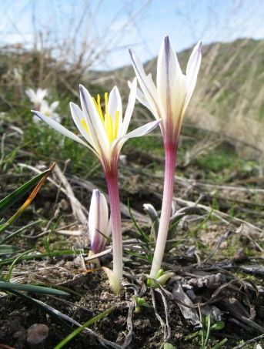  Colchicum kesselringii | 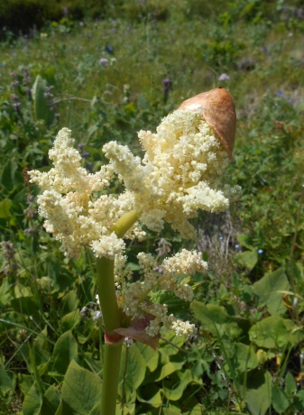  Rheum wittrockii | 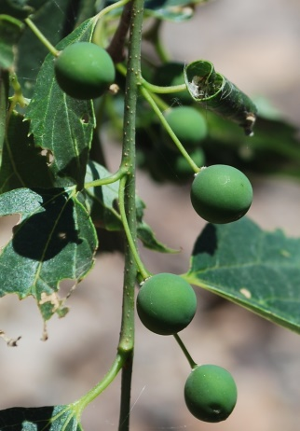  Celtis caucasica
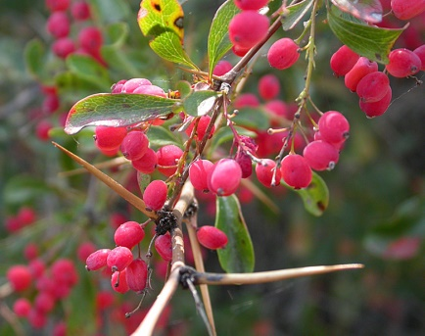 Berberis iliensi | 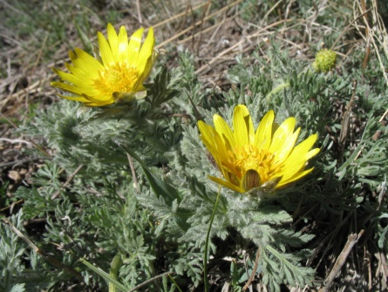  Adonis tianschanica | 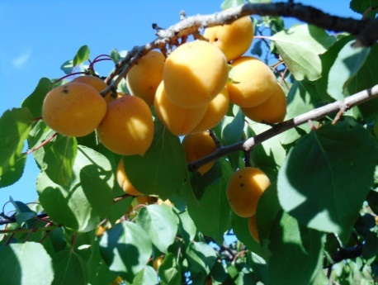  Armeniaca vulgaris
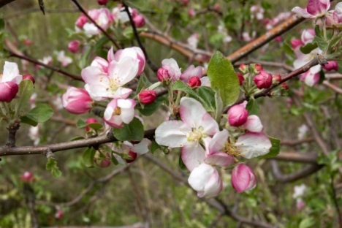  Malus sieversii | 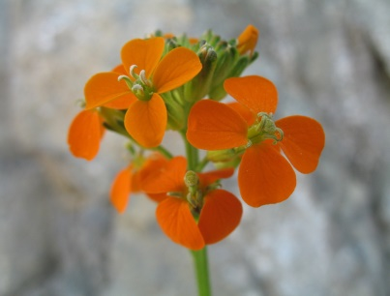  Erysimum croceum | 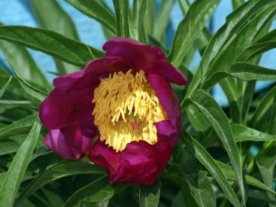  Paeonia hybridа
Сурет 11– Солтүстік Тянь-Шанның сирек кездесетін және эндемдік дәрілік өсімдіктері

Сирек кездесетін және жойылып кету қаупі төнген дәрілік өсімдіктердің басым бөлігі Іле, Күнгей, Теріскей Алатауы, Кетмен жоталарының территориясындағы 25 (19 түрі) және 25а (18 түрі) флористикалық аудандарында анықталған. Қырғыз Алатауында 8 сирек кездесетін дәрілік өсімдіктер өседі.
Осылайша, табиғи экожүйелерге антропогендік әсердің күшеюіне байланысты табиғи ресурстардың сарқылу мәселесі өзекті болып табылады, сол себепті, флораны инвентаризациялау және Қазақстан экономикасының негізгі, табиғи жаңартылатын элементі болып саналатын Республиканың өсімдік ресурстарын тұрақты пайдалану мен сақтау бойынша мақсатқа бағытталып үйлестірілген жұмыстар жүргізу қажет.

4 СОЛТҮСТІК ТЯНЬ-ШАНЬ ДӘРІЛІК ӨСІМДІКТЕРІНІҢ ПЕРСПЕКТИвті ТҮРЛЕРІН Таңдап алу және оларды ДАҚЫЛ ретінде СЫНАУ

4.1 Табиғи флора коллекциясын қалыптастыру үшін Солтүстік Тянь-Шанның перспективті дәрілік өсімдіктерін анықтау

Қазақстанның дәрілік өсімдіктер ресурстарының қазіргі жағдайы Қазақстан флорасының пайдалы өсімдіктер коллекциясын қалыптастыруды, жаңартылатын өсімдік шикізаты негізінде қалыпты шикізат базасын құру үшін жергілікті флора (таралу аймағы шектеулі қарқынды пайдаланылатын) түрлерін дақыл ретінде енгізу, технологияларын өңдеуді, сондай-ақ дәрілік шикізатының жаңа көздерін анықтау үшін этноботаникалық зерттеуді жалғастыруды талап етеді.
Солтүстік Тянь-Шань флорасынан таңдап алынған дәрілік өсімдіктерді интродукциялау, аймақтағы дәрілік өсімдіктердің құнды және перспективті түрлері жөнінде мәліметтер алуға; Қазақстанның табиғи флорасы дәрілік өсімдіктерінің коллекциясы мен Тұқым банкін толықтыруға мүмкіндік береді, сондай-ақ ғылыми-танымдық, экологиялық-білім беру құндылығын білдіреді.
Зерттеу үшін бір туыстың, тұқымдастың әртүрлі түрлерін таңдап алу кезінде және кезектегі ботаникалық бақтардың коллекциялары жағдайында оларды алғашқы дақыл ретінде енгізудің негізгі міндеті экологиялық қуысты есепке ала отырып, олардың табиғи өсетін жерлерінен әртүрлі географиялық орындарынан әрбір түрдің (тұқым немесе тірі өсімдік түрінде, яғни репродуктивті және вегетативті диаспоралар түрінде) үлгілерінің максималды ықтимал санын жинау болып табылады.
Табиғи флора коллекциясын қалыптастыру үшін 2018–2020 жылдары Солтүстік Тянь-Шань флорасының дәрілік өсімдіктерінен 17 тұқымдастың 51 түрінің 90-нан астам үлгісі таңдап алынды (7-кесте).

Кесте 7 – Табиғи флора коллекциясына таңдап алынған Солтүстік Тянь-Шанның дәрілік өсімдіктері (*алғаш рет таңдап алынған)

Тұқымдас | Туыс | Түр саны | Түрі
1 | 2 | 3 | 4
Apocynaceae | Trachomitum Woodson | 1 | Trachomitum lancifolium (Russan.) Pobed.)
Chenopodiaceae | Krascheninnikovia Gueldenst. | 1 | *Krascheninnikovia ceratoides (L.) Gueldenst.
Compositae | Achillea L. | 1 | Achillea millefolium L.
 | Arctium L. | 1 | Arctium tomentosum Mill.
 | Artemisia L. | 3 | Artemisia absinthium L.
 |  |  | Artemisia scoparia Waldst. et Kit.
 |  |  | Artemisia serotina Bunge

7-ші кестенің жалғасы

1 | 2 | 3 | 4
 | Carthamus L. | 1 | *Carthamus lanatus L.
 | Chondrilla L. | 1 | * Chondrilla lejosperma Kar. & Kir.
 | Cichorium L. | 1 | Cichorium intybus L.
 | Echinops L. | 1 | * Echinops chantavicus Trautv.
 | Inula L. | 1 | *Inula caspica F.K. Blum ex Ledeb.
 | Saussurea DC. | 1 | *Saussurea salsa (Pall. ex Pall.) Spreng.
 | Tanacetum L. | 1 | Tanacetum vulgare L.
Ephedraceae | Ephedra L. | 1 | * Ephedra equisetina Bunge
Euphorbiaceae | Euphorbia L. | 1 | *Euphorbia lamprocarpa (Prokh.) Prokh.
Hypericaceae | Hypericum L. | 3 | *Hypericum hirsutum L.
 |  |  | Hypericum perforatum L.
 |  |  | Hypericum scabrum L.
Lamiaceae | Betonica L. | 1 | Betonica betoniciflora (O. Fedtsch. & B. Fedtsch.) Sennikov
 | Dracocephalum L. | 1 | * Dracocephalum integrifolium Bunge
 | Leonurus L. | 1 | Leonurus turkestanicus V.I.Krecz. & Kuprian.
 | Lycopus L. | 1 | Lycopus exaltatus L. f.
 | Marrubium L. | 1 | Marrubium vulgare L.
 | Mentha L. | 1 | Mentha longifolia (L.) L,
 | Nepeta L. | 1 | Nepeta pannonica L.
 | Origanum L. | 1 | Origanum vulgare L.
 | Phlomoides Moench | 1 | Phlomoides pratensis (Kar. & Kir.) Adylov, Kamelin & Makhm.
 | Salvia L. | 1 | * Salvia deserta Schangin
 | Thymus L. | 2 | Thymus marschallianus Willd.
 |  |  | * Thymus seravschanicus Klokov
 | Ziziphora L. | 1 | Ziziphora clinopodioides Lam.
Leguminosae | Alhagi Gagneb. | 1 | * Alhagi pseudalhagi (M. Bieb.) Desv. ex B. Keller & Shap.
 | Glycyrrhiza Tourn. ex L. | 1 | Glycyrrhiza uralensis Fisch.
 | Melilotus Mill. | 1 | Melilotus officinalis (L.) Pall.
 | Vexibia Rafin. | 1 | *Vexibia alopecuroides (L.) Yakovlev
Nitrariaceae | Peganum L. | 1 | Peganum harmala L.
Onagraceae | Chamaenerion Ség. | 1 | Chamaenerion angustifolium (L.) Scop.
Plantaginaceae | Plantago L. | 1 | Plantago major L.
Polygonaceae | Rheum L. | 1 | Rheum wittrockii C.E. Lundstr.
 | Rumex L. | 2 | Rumex confertus Willd.
 |  |  | Rumex crispus L.
Ranunculaceae | Aconitum L. | 2 | Aconitum leucostomum Vorosch.
 |  |  | Aconitum soongaricum (Regel) Stapf
7-ші кестенің жалғасы

1 | 2 | 3 | 4
 | Aquilegia L. | 1 | *Aquilegia glandulosa Fisch. ex Link
Rosaceae | Agrimonia L. | 1 | Agrimonia asiatica Juz.
 | Cerasus Mill. | 1 | * Cerasus tianschanica Pojark.  (Cerasus tomentosa (Thunb.) Wall. ex T.T. Yu & C.L. Li)
Scrophulariaceae | Verbascum L. | 1 | * Verbascum songaricum Schrenk
Urticaceae | Urtica L. | 2 | * Urtica cannabina L.
 |  |  | Urtica dioica L.
Valerianaceae | Patrinia Juss. | 1 | Patrinia intermedia (Hornem.) Roem. & Schult.
Барлығы: 17 | 43 | 51

Таксономиялық тұрғыдан туыс пен түр саны бойынша Lamiaceae (12 туыс, 13 түр) мен Asteraceae (Compositae Giseke) (10 туыс, 12 түр) тұқымдастары алдыңғы қатарда. Leguminosae тұқымдасының 4 туысынан 4 түр таңдап алынған, Hypericaceae, Polygonaceae, Ranunculaceae тұқымдасынан – үш түрден, Rosaceae, Urticaceae тұқымдасынан – 2 түрден, қалған 9 тұқымдастан: Apocynaceae, Chenopodiaceae, Ephedraceae, Euphorbiaceae, Nitrariaceae, Onagraceae, Plantaginaceae, Scrophulariaceae, Valerianaceae бір түрден таңдап алынған. Туыс арасында ең көп Artemisia L. (3 түр) мен Hypericum L. (3 түр) болып табылады, Thymus L., Rumex L., Aconitum L. және Urtica L. туыстан – 2 түр жерсіндірілген. Аталған түрлердің бір бөлігі БББ-да алғаш рет өсірілді [175].

4.2 Табиғи өсетін ортасынан дәрілік өсімдіктердің перспективті түрлерінің тұқымдық және отырғызу материалдарын жинау

Экспедициялық сапарлар кезінде тірі өсімдіктерінен 21 түрі таңдап алынды. Олар: Aconitum soongaricum Stapf, Alhagi pseudalhagi (M.Bieb.) Fisch., Betonica betoniciflora (O. Fedtsch. Et B. Fedtsch.) Sennikov, Cerasus tianschanica. Pojark., Chondrilla lejosperma Kar. & Kir., Dracocephalum integrifolium Bunge, Euphorbia lamprocarpa (Prokh.) Prokh., Iris alberti Regel, Iris bloudowii Ledeb., Krascheninnikovia ceratoides (L.) Gueldenst., Lycopus exaltatus L. f., Marrubium vulgare L., Mentha longifolia (L.) Huds., Nepeta pannonica L., Saussurea salsa (Pall. ex Pall.) Spreng., Thymus marschallianus Willd., Th. Seravschanicus Klokov, Trachomitum lancifolium (Russan.) Pobed., Verbascum songaricum Schrenk, Vexibia alopecuroides (L.) Yakovlev, Ziziphora clinopodioides Lam.). 10 тұқымдастан: Apocynaceae (1), Asteraceae (2), Chenopodiaceae (1), Fabaceae (2), Euphorbiaceae (1), Lamiaceae (9), Ranunculaceae (1), Rosaceae (1), Iridaceae (2), Scrophulariaceae (1), олардың ішінде Іле Алатауының шатқалдарында (Шамалған өзенінің шатқалы, Үлкен Алматы шатқалы, Сөгеті тауы) мен Теріскей Алатауынан (Құрқарқара өзенінің алқабында) жиналып, 10 түр бірінші рет таңдап алынды. (8-кесте, Б Қосымшасы, 12-13-14-суреттер).

Кесте 8 – Коллекцияны Солтүстік Тянь-Шань флорасының тірі өсімдіктерімен толықтыру (*алғаш рет таңдап алынған түрлер)
Түр | Тұқымдас | Тіршілік формасы | Отырғызылатын материалды жинау орны мен күні
Aconitum soongaricum Stapf | Ranunculaceae | кжш. | Алматы облысы, Кеген ауданы, Мыңжылқы ауылынан оңтүстік–батысқа қарай 1 км, Теріскей Алатау жотасы, Құрқарқара өзен алқабы  Н= т.д. 2176 м  N=42˚44'49.7",  E=079˚16'36.9".  15.08.2018 ж.;  08.09. 2018 ж.
* Alhagi pseudalhagi (M. Bieb.) Fisch. | Fabaceae | кжш. | Алматы облысы, Еңбекшіқазақ ауданы, Тескенсу ауылынан шығысқа қарай 1–2 км  Н= т.д. 588 м  N=43˚33'08.4",  E=077˚53'58.5"  14.06.2019 ж.
Betonica betoniciflora (O. Fedtsch. et B. Fedtsch.) Sennikov | Lamiaceae | кжш. | Іле Алатауы жотасы, Шамалған шатқалы  H= т.д.1138 м  N=43˚08'37.9"  E=076˚34'28.1".  27.06.2018 ж.
* Cerasus tianschanica Pojark. | Rosaceae | бұта | Алматы облысы, Еңбекшіқазақ ауданы, Сөгеті тауы, Бартоғай суқоймасына бұрылыста  H= т.д. 1086 м  N=43˚27'05.8"  E=078˚39'12.7".  17.07.2018 ж;  07.09.2018 ж.
* Chondrilla lejosperma Kar. & Kir. | Asteraceae | кжш. | Алматы облысы, Еңбекшіқазақ ауданы, Сөгеті тауы  H= т.д. 831 м  N=43˚31'44.4",  E=078˚36'25.3"  17.07.2018 ж.
* Dracocephalum integrifolium Bunge | Lamiaceae | кжш. | Еңбекшіқазақ ауданы, Сөгеті тауы, Бартоғай суқоймасына бұрылыста  H= т.д. 1086 м  N=43˚27'05.8"  E=078˚39'12.7".  17.07.2018 ж.;  07.09.2018 ж.
*Euphorbia lamprocarpa (Prokh.) Prokh. | Euphorbiaceae | кжш. | Алматы облысы, Қарасай ауданы, Іле Алатауы жотасы, Шамалған шатқалы  H= т.д.1099 м  N=43˚08'38.0"  E=076˚34'22.7".  26.06.2017 ж.

8-ші кестенің жалғасы
1 | 2 | 3 | 4
Iris alberti Regel | Iridaceae | кжш. | Алматы облысы, Қарасай ауданы, Шамалған шатқалы  H= т.д. 1076 м  N=43⁰08´46.7´´,  E=076⁰34´ 27.7´´  10.09.2018 ж.
Iris bloudowii Ledeb. | Iridaceae | кжш. | Алматы облысы, Кеген ауданы, Іле Алатауы жотасы, Құрқарқара өзен алқабы  Н= т.д.2176 м  N=42˚44'49.7",  E=079˚16'36.9".  08.09. 2018 ж.
*Krascheninnikovia ceratoides (L.) Gueldenst. | Scrophulariaceae | кжш. | Алматы облысы, Еңбекшіқазақ ауданы, Сөгеті тауы, Бартоғай суқоймасына бұрылысы маңында  H=т.д. 1102 м  N=43˚27'08.8"  E=078˚39'05.5".  05.06.2017 ж.
Lycopus exaltatus L. f. | Lamiaceae | кжш. | Алматы облысы, Еңбекшіқазақ ауданы, Сөгеті тауы, Көкпек асуында  H= т.д. 986 м  N=43˚29'26.5"  E=078˚38'00.0".  17.07.2018 ж.
Marrubium vulgare L. | Lamiaceae | кжш. | Алматы облысы, Еңбекшіқазақ ауданы, Сөгеті тауы, Бартоғай суқоймасына бұрылысы маңында  H= т.д.1102 м  N=43˚27'08.8"  E=078˚39'05.5".  05.06.2019 ж.
Mentha longifolia (L.) Huds. | Lamiaceae | кжш. | Алматы облысы, Еңбекшіқазақ ауданы, Сөгеті тауы, Бартоғай суқоймасына бұрылыста  H= т.д.1086 м  N=43˚27'05.8"  E=078˚39'12.7".  17.07.2018 ж.
Nepeta pannonica L. | Lamiaceae | кжш. | Алматы облысы, Кеген ауданы, Теріскей Алатауы жотасы, Құрқарқара өзен алқабы  Н= т.д. 176 м  N=42˚44'49.7",  E=079˚16'36.9".  08.09.2018 ж.
*Saussurea salsa (Pall. ex Pall.) Spreng. | Compositae | кжш. | Алматы облысы, Ұйғыр ауданы, Кетпен жотасы, Шалкудесу өзең аңғары  15.08.2017 ж.

8-ші кестенің жалғасы
1 | 2 | 3 | 4
Thymus marschallianus Willd. | Lamiaceae | жарт.бш. | Іле Алатауы жотасы, Шамалған шатқалы  H= т.д. 1138 м  N=43˚08'37.9"  E=076˚34'28.1".  27.06.2018 ж.
*Thymus seravschanicus  Klokov | Lamiaceae | жарт.бш. | Алматы облысы, Іле Алатауы жотасы, Үлкен Алматы шатқалы  Н= т.д.1974 м  N=43˚03'04.1",  E=076˚57'55.3"  02.07.2019 ж.
Trachomitum lancifolium (Russan.) Pobed.) | Apocynaceae | кжш. | Алматы облысы, Еңбекшіқазақ ауданы, Малыбай ауылы маңында, Шелек өзені алқабы  Н= т.д. 839 м  N=43˚29'12.3",  E=078˚23'16.1"  10.08.2018 ж.
*Verbascum songaricum Schrenk | Scrophulariaceae | кжш. | Іле Алатауы, Шамалған шатқалы  H= т.д.1138 м  N=43˚08'37.9"  E=076˚34'28.1".  27.06.2018 ж.
*Vexibia alopecuroides (L.) Yakovlev | Leguminosae | кжш. | Алматы облысы, Қарасай ауданы, Іле Алатауы жотасы, Шамалған шатқалы  H= т.д. 1138 м  N=43˚08'37.9"  E=076˚34'28.1".  27.06.2018 ж.
Ziziphora clinopodioides Lam. | Lamiaceae | кжш. | Алматы облысы, Еңбекшіқазақ ауданы, Сөгеті тауы, Бартоғай суқоймасына бұрылыста  H= т.д. 1086 м  N=43˚27'05.8"  E=078˚39'12.7".  17.07.2018 ж.;  H= т.д. 1102 м  N=43˚27'08.8"  E=078˚39'05.5".  05.06.2019 ж.

8-ші кестенің жалғасы
1 | 2 | 3 | 4
Ziziphora clinopodioides Lam. | Lamiaceae | кжш. | Алматы облысы, Қарасай ауданы, Іле Алатауы жотасы, Шамалған өзені шатқалы  H= т.д. 1138 м  N=43˚08'37.9"  E=076˚34'28.1".  27.06.2018 ж.;  H= т.д. 1076 м  E=076⁰34´ 27.7´´  10.09.2018 ж. ;  Н= т.д. 1063 м  N=43˚08'39.9",  E=076˚34'24.9"  21.06.2019 ж.

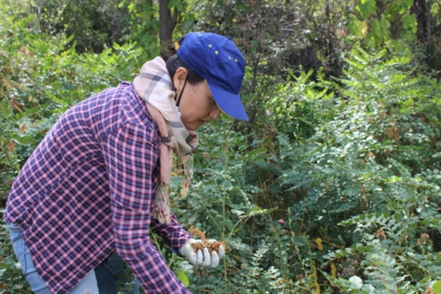 | 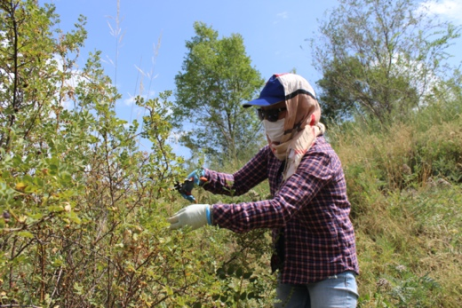
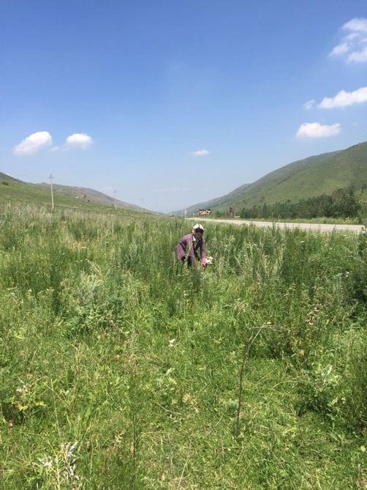 | 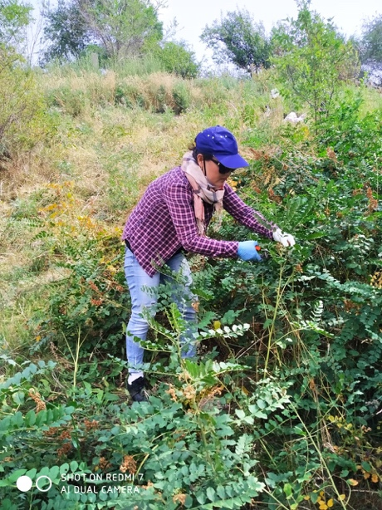
Сурет 12 – Табиғи тіршілік ету ортасында тұқымдық материалды жинау
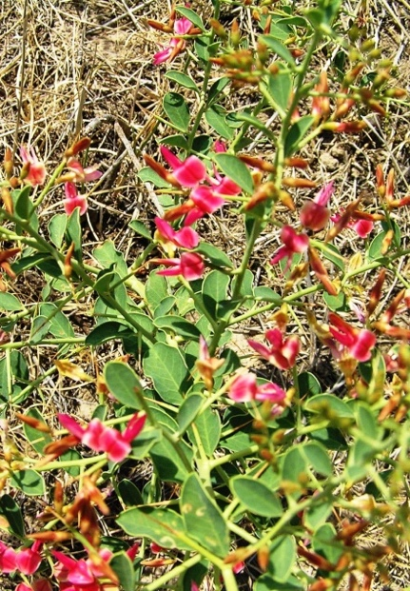  Alhagi pseudalhagi | 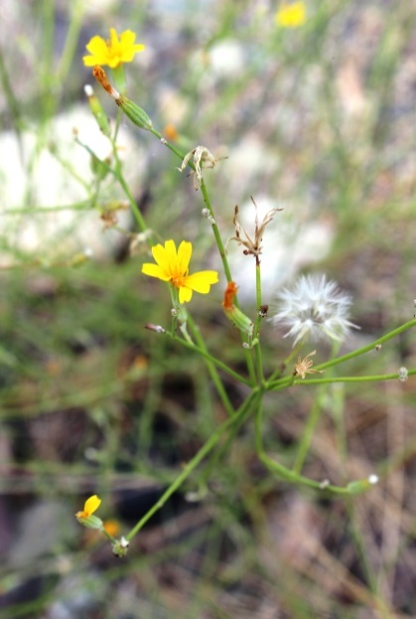  Chondrilla lejosperma | 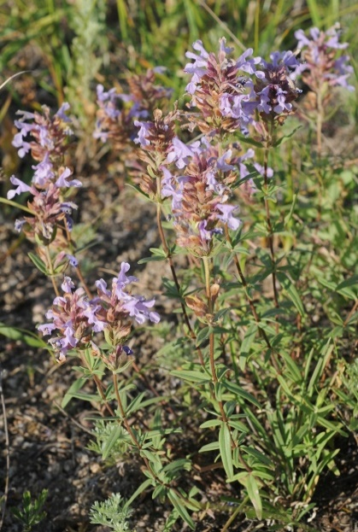  Dracocephalum integrifolium
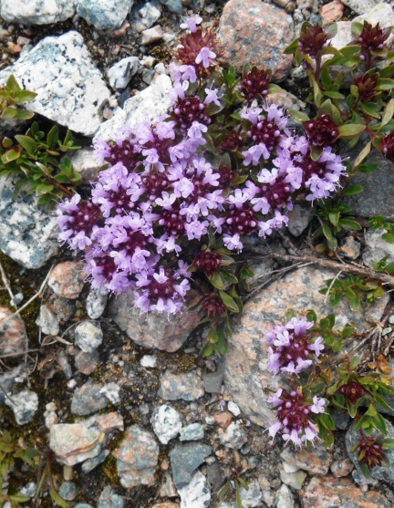  Thymus seravschanicus | 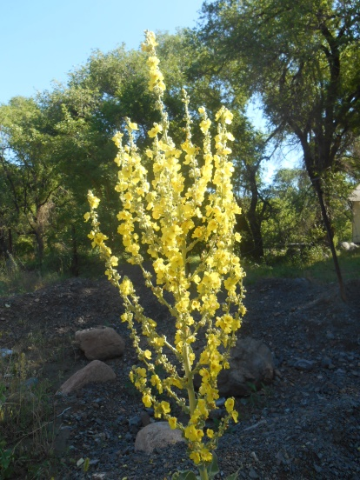  Verbascum songaricum | 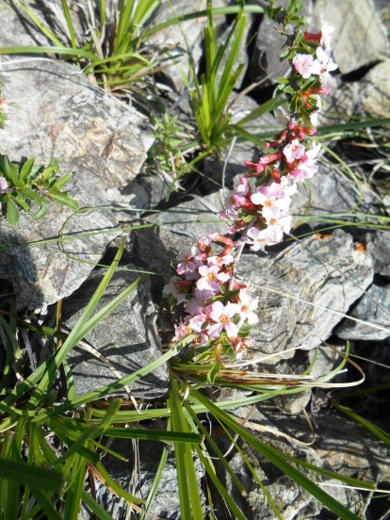  Cerasus tianschanica
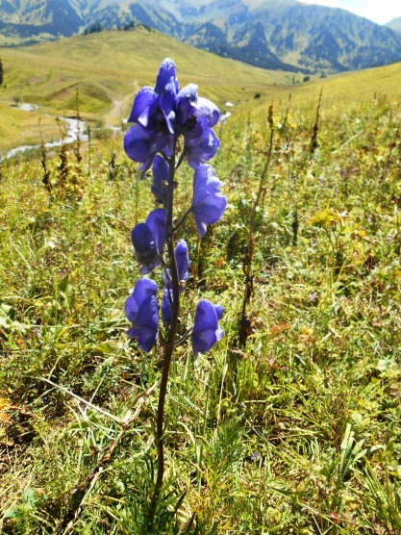  Aconitum soongaricum | 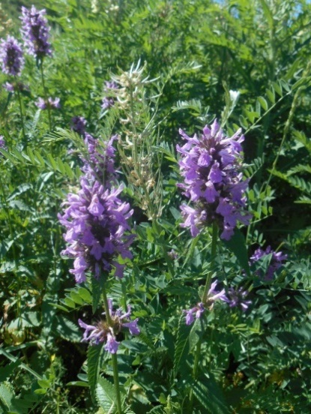  Betonica betoniciflora | 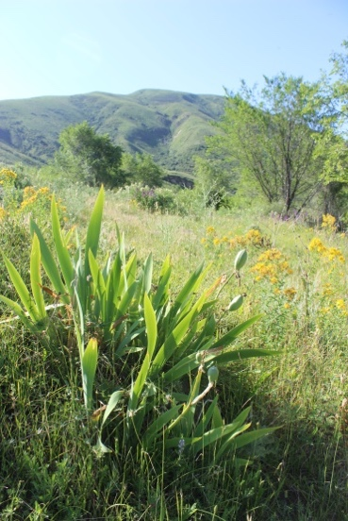  Iris alberti

Сурет 13 – Дәрілік өсімдіктердің түрлерін, тірі өсімдіктерінен таңдау
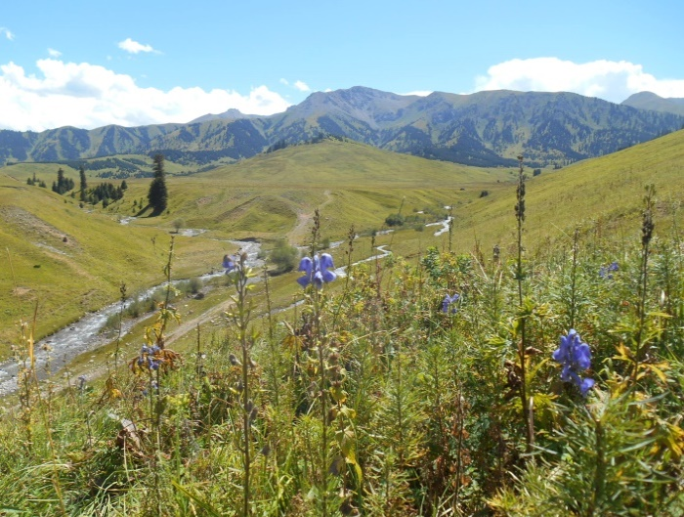  Теріскей Алатауы жотасы, Құрқарқара өзені алқабы | 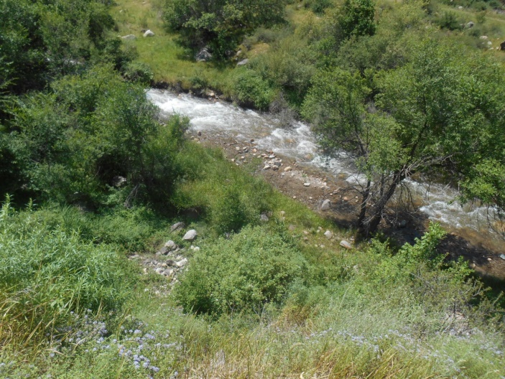  Іле Алатауы жотасы, Шамалған шатқалы
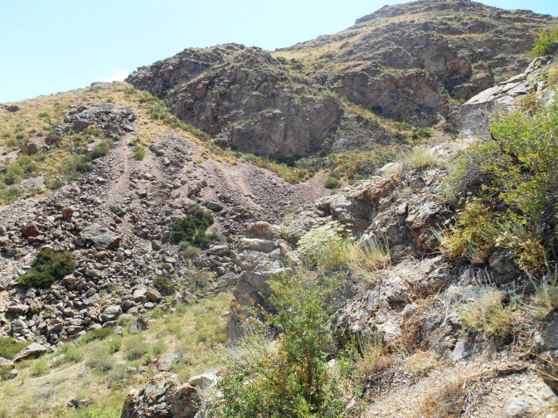  Іле Алатауы жотасы, Сөгеті тауы, Бартоғай суқоймасына бұрылыста | 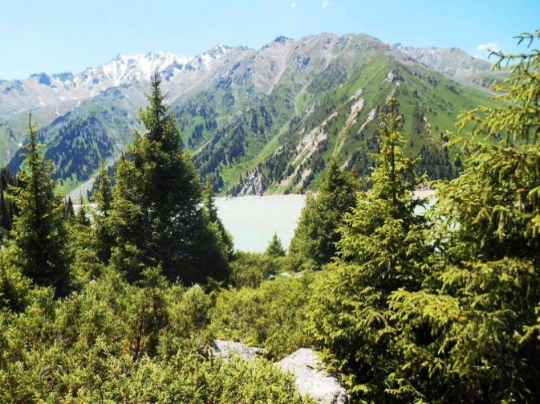  Іле Алатауы жотасы, Үлкен Алматы шатқалы
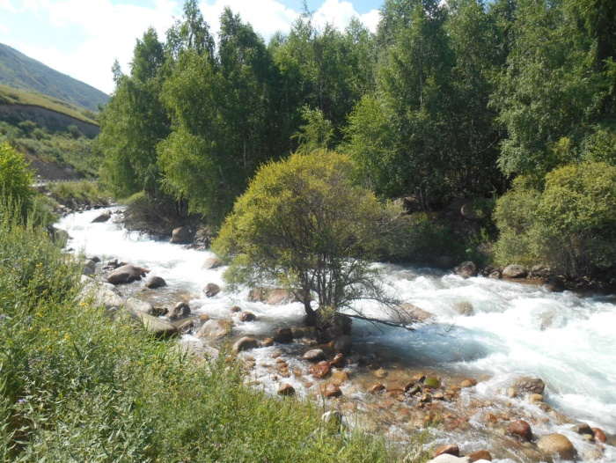  Іле Алатауы жотасы, Қаскелең шатқалы | 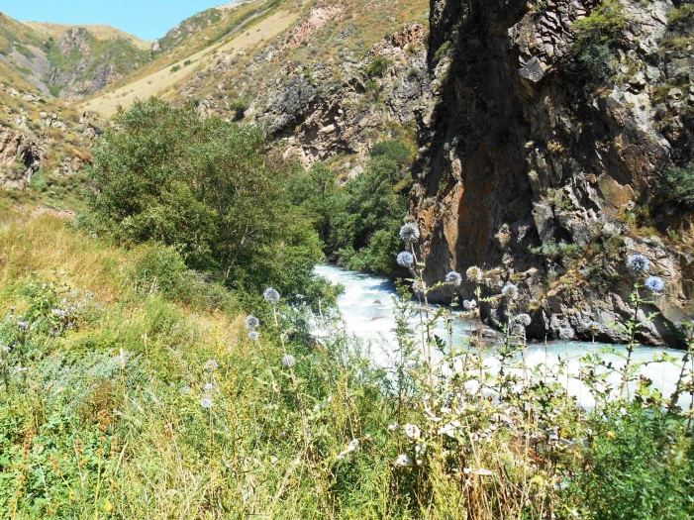  Іле Алатауы жотасы, Түрген шатқалы
Сурет 14 – Солтүстік Тянь-Шанның таңдап алынған дәрілік өсімдіктерінің отырғызылатын және тұқымдық материалдарын жинау орындары

Табиғи өсу орындарындағы, дәрілік өсімдіктердің қалған түрлері таңдалып, тұқымымен жиналды, сондай-ақ делектус бойынша (Aquilegia glandulosa Fisch. ex Link, Hypericum hirsutum L.) алынды. (15-сурет)
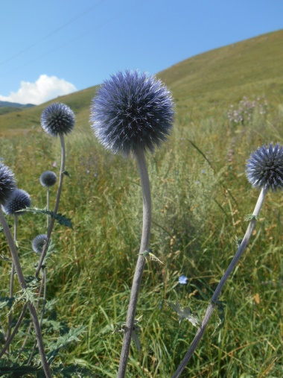  Echinops chantavicus | 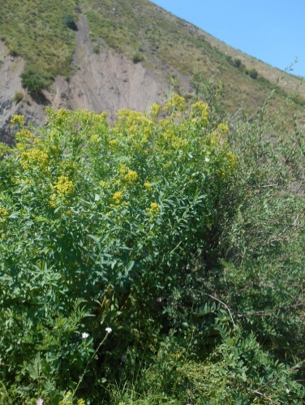  Euphorbia lamprocarpa | 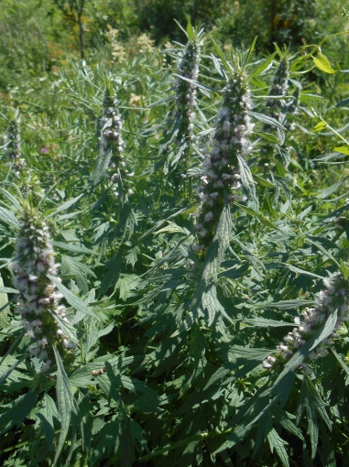  Leonurus turkestanicus
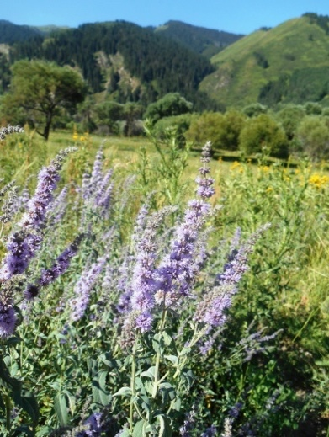  Mentha longifolia | 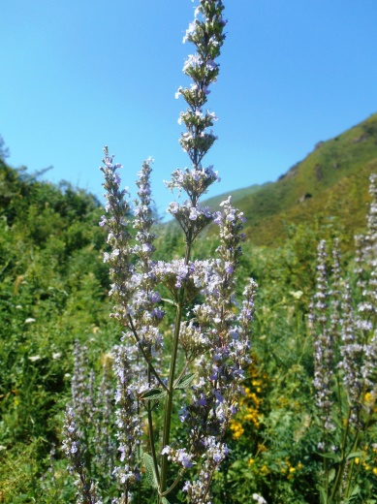  Nepeta pannonica | 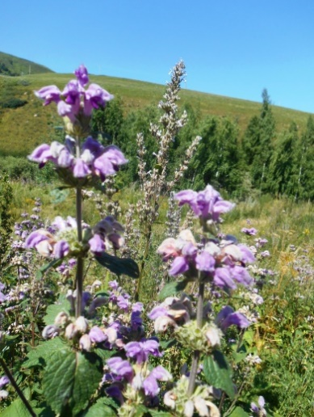  Phlomoides pratensis
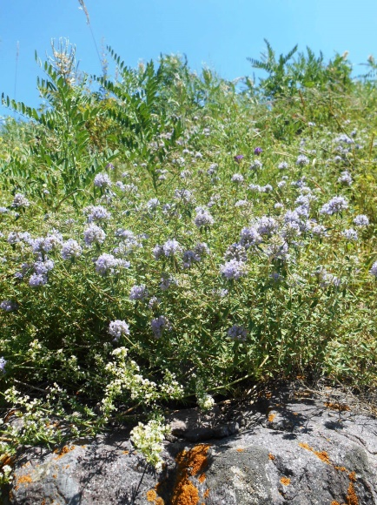  Ziziphora clinopodioides | 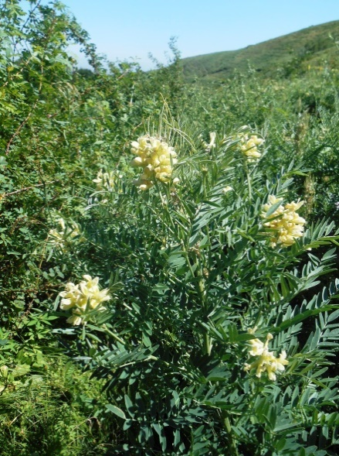  Pseudosophora alopecuroides | 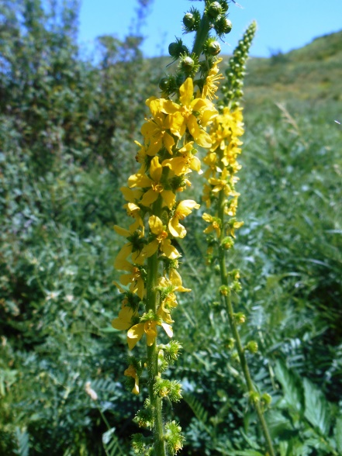  Agrimonia asiatica

Сурет 15 – Тұқым түрінде таңдап алынған дәрілік өсімдіктердің түрлері

2018–2020 жылдар аралығында 29 тұқымдастан 78 өсімдік түрінің 143 үлгісі жиналып, Қазақстанның табиғи флорасының Тұқым банкіне өткізілді (А Қосымшасы), 20.08.2020 ж. тұқымдық материалды өткізу актісі).

4.3 Солтүстік Тянь-Шань Іле Алатауы тау бөктері аймағындағы дәрілік өсімдіктерінің интродукциялық зерттеу

Іле Алатауының тау бөктері аймағы өсімдіктердің көптеген мезофитті дәрілік түрлері, олардың табиғи ырғақтарына сәйкес, әсіресе температуралық режим мен жарықтандыруға қатысты климаттық факторлар бойынша өсіру үшін өте қолайлы (16-сурет). Әр түр өсу жағдайында, өзіндік талаптарымен өседі. Өсу кезіндегі негізгі проблемалар, топырақтың және өсімдіктердің сумен қамтамасыз етілуінің ерекшеліктерін құрайды, оларға байланысты нақты түрді өсіру кезіндегі агротехникалық тәсілдерде өзгереді.

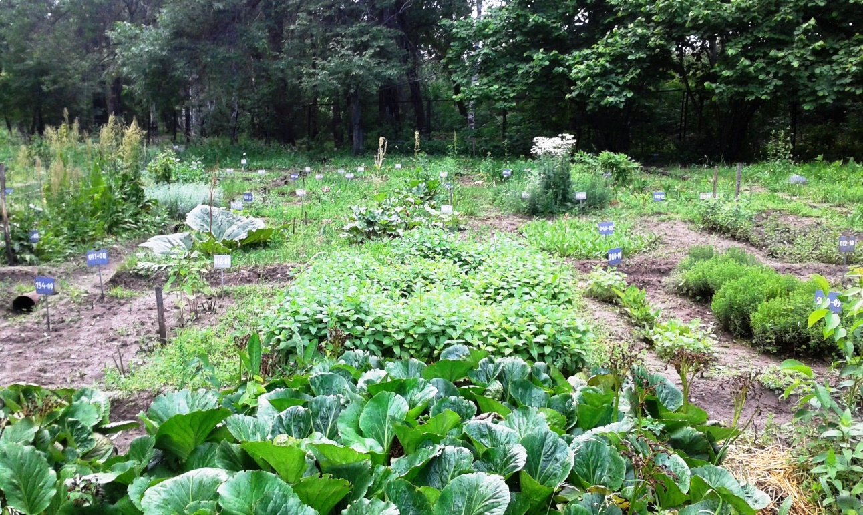

Сурет 16 – Іле Алатауының тау бөктері аймағында дәрілік өсімдіктерді өсіру

Дәрілік өсімдіктер, тірі өсімдіктермен және тұқымдармен таңдап алынды. Олардың бір бөлігі коллекциялық учаске жағдайларында сынақтан өткен және қолданыстағы интродукциялық популяцияларды жаңарту немесе қайтадан қалпына келтіру үшін әкелінген. Achillea millefolium L., Aconitum leucostomum Vorosch., Agrimonia asiatica Juz., Arctium tomentosum Mill., Artemisia absinthium L., Betonica betoniciflora (O. Fedtsch. & B. Fedtsch.) Sennikov, Chamaenerion angustifolium (L.) Scop., Cichorium intybus L., Glycyrrhiza uralensis Fisch., Hypericum perforatum L., Lycopus exaltatus L. f., Melilotus officinalis (L.) Pall., Mentha longifolia (L.) L, Nepeta pannonica L., Origanum vulgare L., Patrinia intermedia (Hornem.) Roem. & Schult., Phlomoides pratensis (Kar. & Kir.) Adylov, Kamelin & Makhm., Plantago major L., Rheum wittrockii C.E. Lundstr., Tanacetum vulgare L., Urtica dioica L. (21 түр) түрінде интродукцияның табыстылық индексі жоғары (5 және 6), олар тұрақты гүлдейді және толыққанды тұқым береді.
Әртүрлі экологиялық үлгілермен, қайта таңдап алынған 6 түрі (Aconitum soongaricum, Leonurus turkestanicus, Marrubium vulgare, Peganum harmala, Ziziphora clinopodioides, Thymus marschallianus) тұрақсыз интродукциялық көрсеткіштермен сипатталды.
Көбею тәсіліне, себу, отырғызу мерзіміне байланысты таңдап алынған, кейбір түрлерді интродукциялық бағалау нәтижелері келтірілген, оның ішінде * алғаш коллекцияға таңдап алынған түрлері 9-кестеде көрсетілген.

Кесте 9 – Дәрілік өсімдіктердің таңдап алынған түрлерін интродукциялық бағалау (*алғаш рет таңдап алынған)

Түр, себу және отырғызу жағдайы | Тұқымдастары | Тіршілік формасы | Мате-риалы | Тұқымдардың зертханалық өнгіштігі, % | Далалық өнгіштігі, % | 2-ші жылға сақталуы  % | Гүлдеуі, жеміс түзілуі
1 | 2 | 3 | 4 | 5 | 6 | 7 | 8
Aconitum soongaricum  көктемгі себу | Ranunculaceae | кжш. | тұқым | 0–13 | 2 | 0 | –
күзгі отырғызу |  |  | т. ө. | – | 100 | 100 | ++
жазғы отырғызу |  |  | т. ө. | – | 75 | 66 | ++
жазғы отырғызу |  |  | т. ө. | – | 90 | 90 | ++
*Alhagi pseudalhagi  көктемгі себу | Leguminosae | кжш. | тұқым | – | 0 | – | –
скариф. |  |  | тұқым | 60–83 | 25 | 10 | –
жазғы отырғызу |  |  | т. ө. | – | 0 | – | –
жазғы отырғызу |  |  | т. ө. | – | 0 | – | –
*Cerasus tianschanica  күзгі себу | Rosaceae | бұта | тұқым | – | 0 | – | –
страт. |  |  | тұқым | 20 | 10 | 0 | –
жазғы отырғызу |  |  | т. ө. | – | 90 | 90 | +
күзгі отырғызу |  |  | т. ө. | – | 50 | 20 | –
*Chondrilla lejosperma  көктемгі себу | Compositae | кжш. | тұқым | 88 | 15 | 30 | –
күзгі себу |  |  | тұқым | – | 11 | 22 | –
жазғы отырғызу |  |  | т. ө. | – | 70 | 44 | +

9-шы кестенің жалғасы

1 | 2 | 3 | 4 | 5 | 6 | 7 | 8
*Dracocephalum integrifolium  көктемгі себу | Lamiaceae | жарт.бш. | тұқым | – | 87 | 70 | ++
жазғы отырғызу |  |  | т. ө. | – | 70 | 48 | ++
*Echinops chantavicus  көктемгі себу | Compositae | кжш. | тұқым | 0 | 4 | 0 | –
күзгі себу |  |  | тұқым | – | 4 | 4 | –
*Ephedra equisetina  күзгі себу | Ephedraceae |  | тұқым | – | 88 | 60 | –
Leonurus turkestanicus  күзгі себу | Lamiaceae | кжш. | тұқым | 30–41 | 4 | 4 | –
жүйек, көктемгі себу |  |  | тұқым | – | 48 | 34 | ++
Marrubium vulgare  жәшік, көктемгі себу | Lamiaceae | кжш. | тұқым | 28–81 | 52 | 18 | ++
көктемгі отырғызу |  |  | т. ө. | – | 78 | 50 | ++
жазғы отырғызу |  |  | т. ө. | – | 90 | – | ++
Peganum harmala  жәшік, күзгі себу | Nitrariaceae | кжш. | тұқым | 66–94 | 29 | 3 | –
жәшік, көктемгі себу |  |  | тұқым | – | 33 | 6 | –
мөлдек, көктемгі себу |  |  | тұқым | – | 0 | – | –
мөлдек, күзгі себу |  |  | тұқым | – | 0 | – | –
жәшік, тұқымды 1 ж. сақтау |  |  | тұқым | – | 4–8 | 3–5 | –
жәшік, 2 ж. сақтау |  |  | тұқым | – | 0–1,7 | 0 | –
жәшік, 3 ж. сақтау |  |  | тұқым | – | 2 | 2 | –
жәшік, 4 ж. сақтау |  |  | тұқым | – | 2 | 0 | –
көктемгі отырғызу |  |  | т. ө. | – | 83 | 48 | +
көктемгі отырғызу |  |  | т. ө. | – | 29 | 12 | +
күзгі отырғызу |  |  | т. ө. | – | 30 | 10 | –
күзгі отырғызу |  |  | т. ө. | – | 50 | 11 | –
көктемгі отырғызу |  |  | т. ө. | – | 83 | 30 | +
*Salvia deserta  күзгі себу | Lamiaceae | кжш. | тұқым | 12–22 | 0 | – | –
көктемгі себу |  |  | тұқым | – | 16 | 56 | ++
Thymus marschallianus  көктемгі себу | Lamiaceae | кжш. | тұқым | 20–98 | 10 | 7 | –
көктемгі отырғызу |  |  | т. ө. | – | 87 | 50 | +
күзгі отырғызу |  |  | т. ө. | – | 50 | 0 | –
9-ші кестенің жалғасы

1 | 2 | 3 | 4 | 5 | 6 | 7 | 8
жазғы отырғызу |  |  | т. ө. | – | 95 | 43 | –
көктемгі отырғызу |  |  | т. ө. | – | 75 | 53 | +
көктемгі отырғызу |  |  | т. ө. | – | 80 | 40 | –
*Thymus seravschanicus | Lamiaceae | кжш. | т. ө. | – | 70 | 56 | +
*Urtica cannabina  көктемгі себу | Urticaceae | кжш. | тұқым | 100 | 12 | 7 | –
күзгі себу |  |  | тұқым | – | 6 | 2 | –
*Verbascum songaricum  көктемгі себу | Scrophulariaceae | ежш. | тұқым | 60–85 | 4 | 1 | –
күзгі себу |  |  | тұқым | – | 0 | – | –
көктемгі отырғызу |  |  | т. ө. | – | 90 | 90 | ++
Ziziphora clinopodioides  күзгі себу | Lamiaceae | кжш. | тұқым | 2–30 | 42 | 25 | –
көктемгі себу |  |  | тұқым | – | 8 | 6 | +
көктемгі отырғызу |  |  | т. ө. | – | 74 | 28 | +
күзгі отырғызу |  |  | т. ө. | – | 60 | 40 | +
көктемгі отырғызу |  |  | т. ө. | – | 83 | 35 | +
жазғы отырғызу |  |  | т. ө. | – | 100 | 19 | –
жазғы отырғызу |  |  | т. ө. | – | 81 | 25 | +
көктемгі отырғызу |  |  | т. ө. | – | 76 | 50 | ++
көктемгі отырғызу |  |  | т. ө. | – | 90 | 61 | +
жазғы отырғызу |  |  | т. ө. | – | 50 | – | –

Вегетациялық кезең басталғанға дейін, жиналған тұқым материалына камералық өңдеу, көктемде таңдап алынған өсімдік түрлеріне интродукциялық зерттеулер жүргізілді (17-18-суреттер).
Ғылыми тағылымдамадан өту кезінде (Венгрия, Будапешт қ-сы, 2019 ж.) ғылыми зертханаларда, тірі өсімдіктердің коллекцияларына таныстыру экскурсиялары жүргізілді, сонымен қатар тағылымдама орны бойынша экспедициялық сапарлар жүзеге асырылып, халықаралық конференцияларда зерттеу нәтижелері апробацияланды (19–22-суреттер).

4.3.1 Зерттелетін түрлердің интродукциялық сипаттамалары

Дәрілік өсімдіктер коллекциясында Солтүстік Тянь-Шань флорасының дәрілік өсімдіктерінен таңдап алынған 51 түрінен Солтүстік Тянь-Шань флорасының 18 жаңа түрі: Alhagi pseudalhagi, Aquilegia glandulosa, Carthamus lanatus, Cerasus tianschanica, Chondrilla lejosperma, Dracocephalum integrifolium, Echinops chantavicus, Ephedra equisetina, Euphorbia lamprocarpa, Hypericum hirsutum, Inula caspica, Krascheninnikovia ceratoides, Salvia deserta, Saussurea salsa, Thymus seravschanicus, Urtica cannabina, Verbascum songaricum, Vexibia alopecuroides (10-кесте), сондай-ақ қурап қалған интродуценттердің интродукциялық популяцияларын толықтыру немесе қалпына келтіру үшін таңдап алынған түрлері сынақтан өтті, олардың сипаттамалары төменде берілген.
Aconitum soongaricum (Regel) Stapf – жоңғар бәрпі (аконит) (Ranunculaceae тұқ.) – биіктігі 60–80 см тік сабақты және 2–4 түйнекті горизонталды тізбек түрінде жиналған, кейде ұзындығы 2–3 см және жуандығы 0,7–1,2 см бірігіп өсетін көпжылдық өсімдік. Шілде–тамыз айларында гүлдейді. Қазақстанда Тарбағатайдан Қырғыз Алатауына дейінгі орташа тауларда, шырша орман белдеуінде, теңіз деңгейінен 3 200 м биіктікке дейінгі шалғындарда кездеседі, [176, Т.4, 54–55 б.]. солтүстік беткейлердегі орташа ылғалды топырақтарда өседі. Яғни, мезофит.
Қытай мен Кашмирде XX ғасырдың басына қарай қытай халық медицинасында осы өсімдіктің құндылығы жоғары болғандықтан табиғи өсетін жерлерден жоңғар аконитінің тамырларын толығымен қазып алынған. [177]. Қазақстан аумағында, салыстырмалы кең таралуына қарамастан, қазіргі уақытта А. soongoricum ірі өндірістік массивтер аз және оның популяциясын жергілікті халықтың бақылауынсыз пайдалануда, бұл өсімдіктің тамырларын дәрілік шикізат ретінде пайдаланады.
Осыған байланысты, фармацевтикалық өнеркәсіптің қажеттіліктері үшін А. soongoricum дайындамаларын, оларды табиғи өсу орындарында өсімдіктерді міндетті түрде тамырландыра отырып, квоталау мен дақыл ретінде плантацияларды құру орынды. Сондай-ақ, биотехнология әдістерін пайдалана отырып, in vitro жүйелерін перспективті түрде зерттеу [178].
Шикізат (түйнектер) құрамында: көмірсулар, кумариндер, органикалық қышқылдар, алкалоидтар (аконитин), флавоноидтар, және т.б. бар. Бактерияға қарсы, психотроптық, анестезиялық, ісікке қарсы құрал ретінде пайдаланылады [179, 42 б.; 180–184]. Өте улы. Ресми және халық медицинасында да қолданылады.
60, 80 және 2000 жылдары дәрілік өсімдіктер, өсімдіктер коллекциясына мезгіл-мезгілімен таңдап алынды. Дақыл ретінде тұрақсыз, топырақ пен ылғалдылыққа өзіндік талаптары жоғары, жартылай көлеңкеде жақсы өседі, 2–4-ші жылдарда қурайды, бірақ 60-шы жылдардағы интродукциялық популяцияның жекелеген түрлері 8–9 жылға дейін тіршілік еткен.
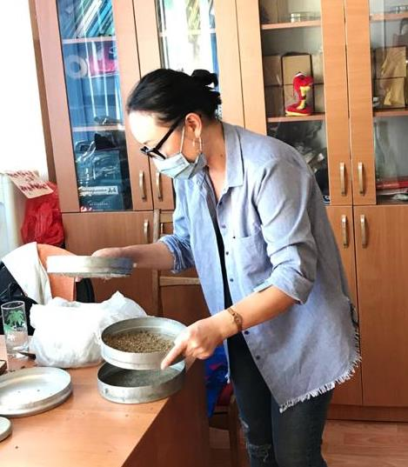 | 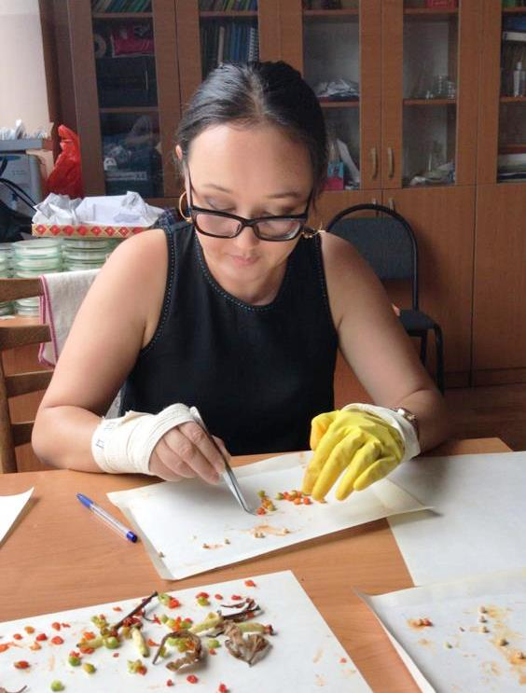 | 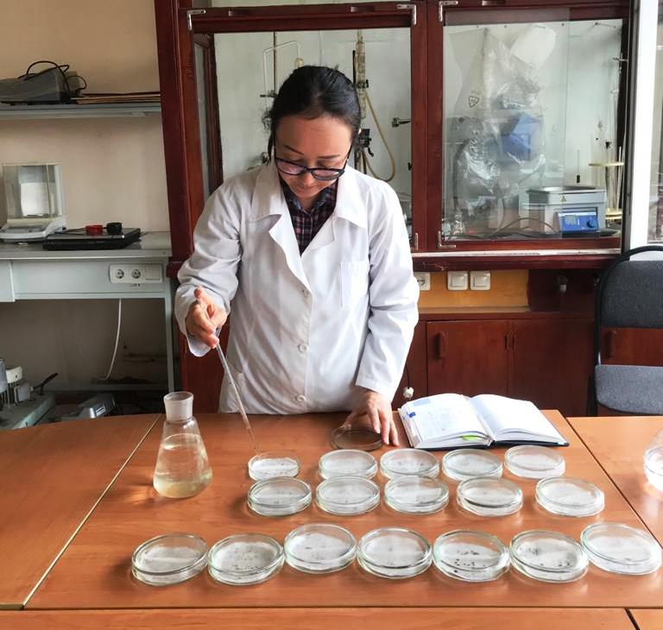
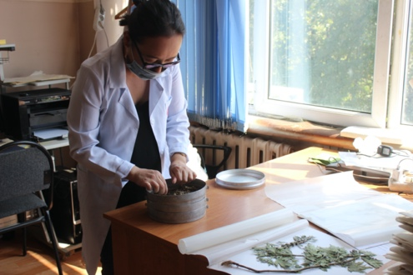 | 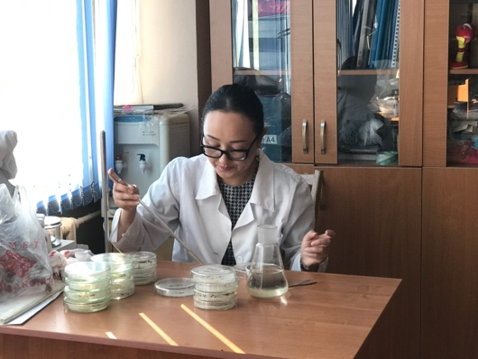 | 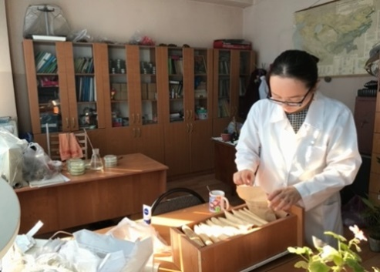

Сурет 17 – Таңдап алынған дәрілік өсімдіктердің түрлерінің тұқымдарымен зерханалық жұмыс

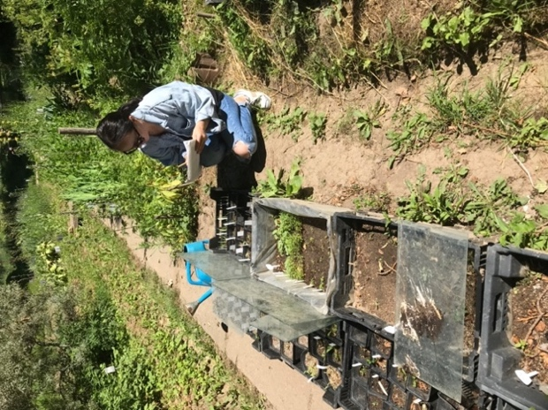 | 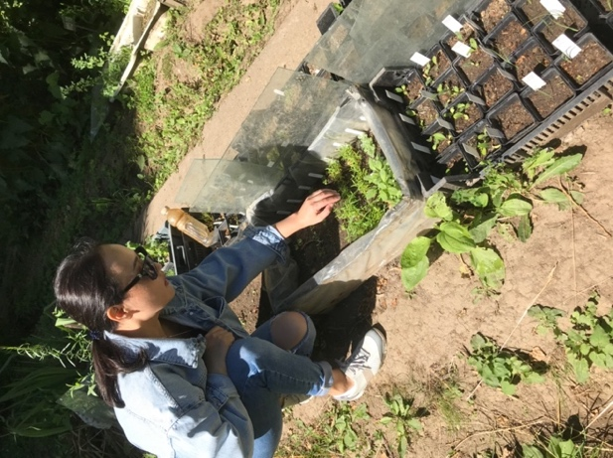 | 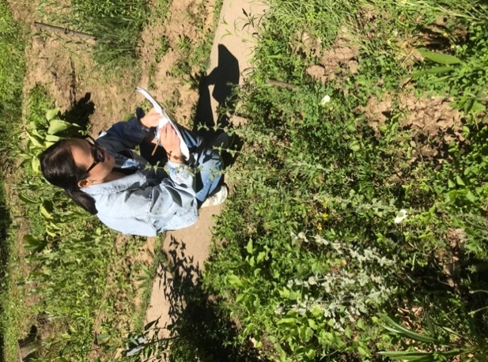
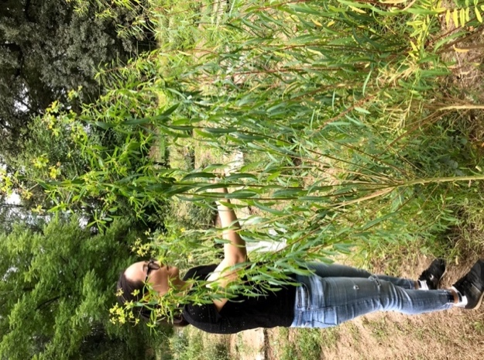 | 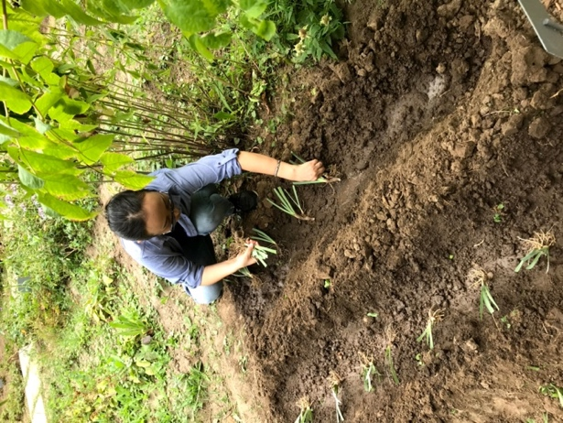 | 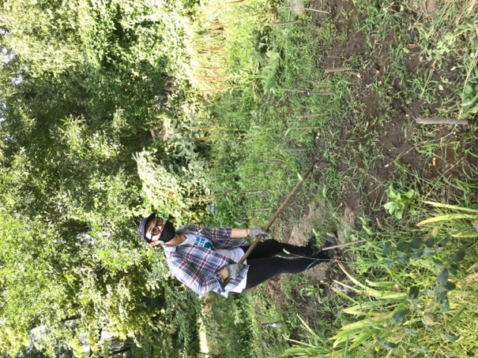
Сурет 18 – Іле Алатауының тау бөктері аймағында дәрілік өсімдіктерді интродукциялық зерттеулер

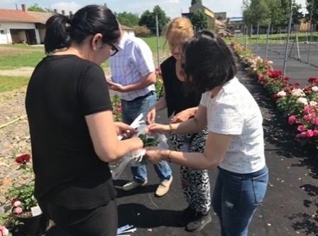 | 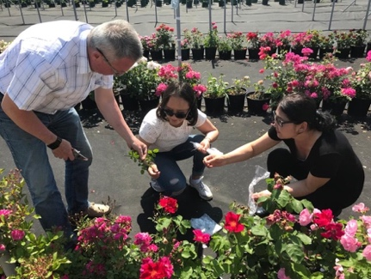 | 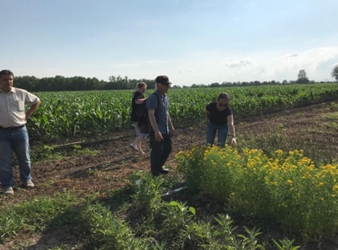
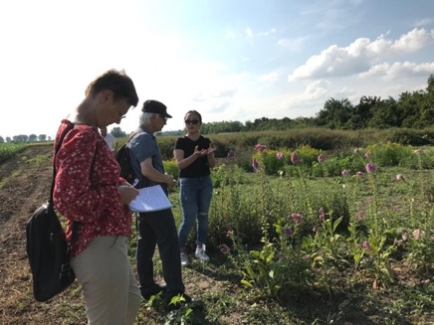 | 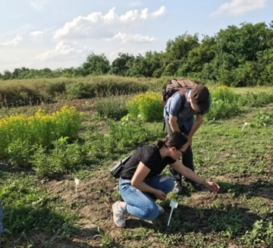 | 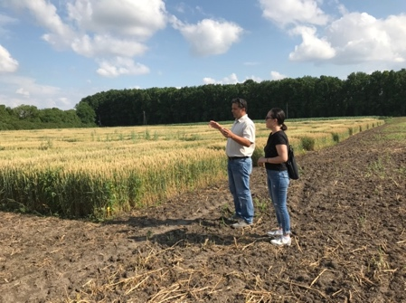
Сурет 19 – Шетелдік тағылымдама, тірі өсімдіктер коллекцияларымен танысу

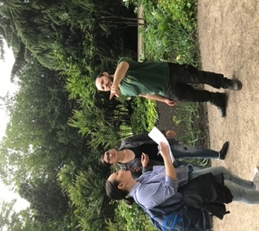 | 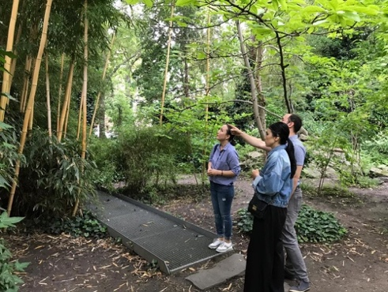 | 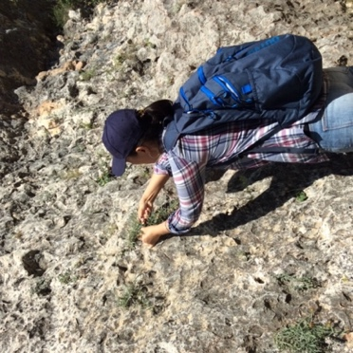
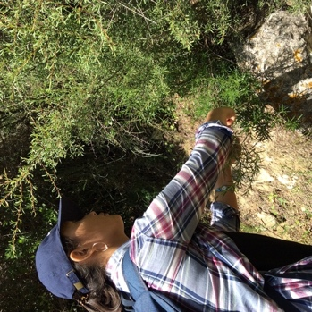 | 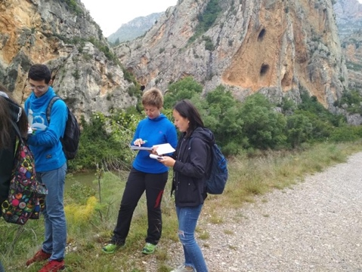 | 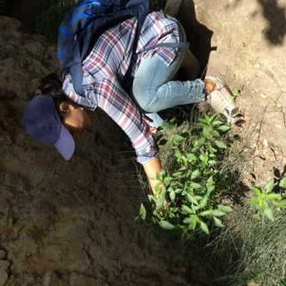

Сурет 20 – Шетелдік тағылымдама, экспедициялық зерттеулер

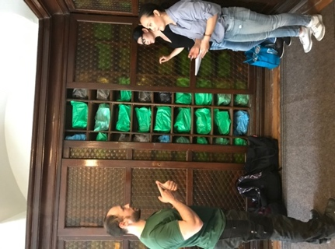 | 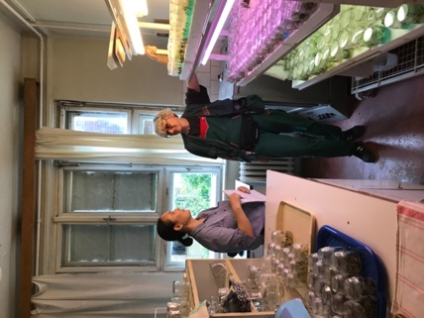 | 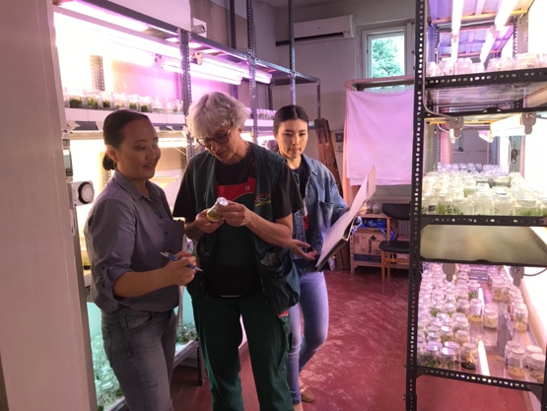
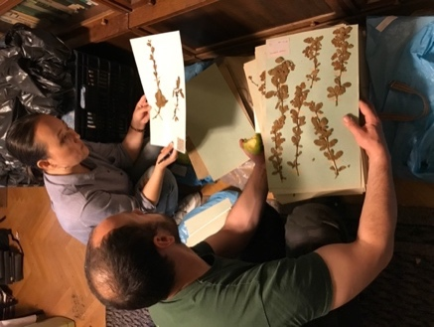 | 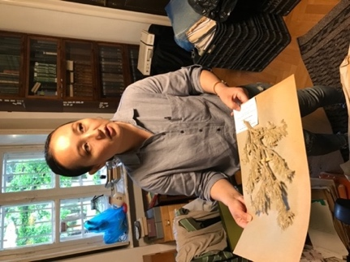 | 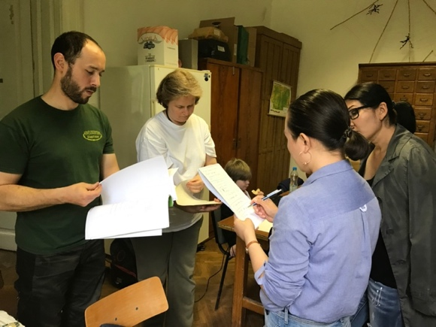

Сурет 21 – Шетелдік тағылымдама, ғылыми зертханалардағы жұмыс

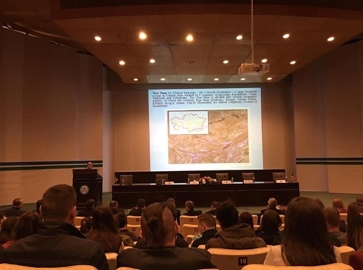 | 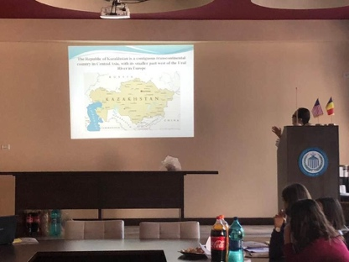
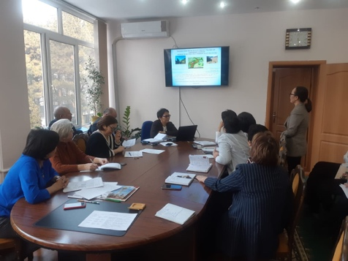 | 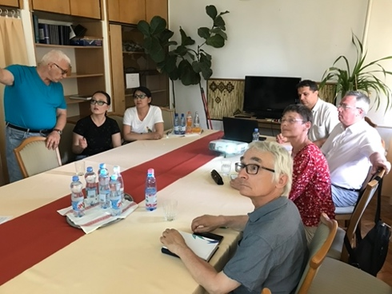

Сурет 22 – Институттың Ғылыми кеңесінде және халықаралық ғылыми конференцияларда зерттеу нәтижелерін апробациялау

Фенологиялық деректерде, жоңғар акониті наурыздың аяғында (80-ші жылдардың деректері бойынша), сәуірдің ортасында (2000-шы жылдардың деректері бойынша) өсіп шығады, маусымның үшінші онкүндігінде (80-ші жылдары), шілденің ортасында (2000-шы жылдары) гүлдейді. Интродукциялық популяцияның жай-күйіне байланысты 10-30 күн бойы гүлдейді. Тұқымдары 40–50 күннен кейін пісіп жетіледі. Гүлдеуі мол емес, жеміс беруі өте аз. Өсімдіктер вегетациялық кезеңі, қыркүйектің ішінде аяқталған. Жоңғар аконитінің нақты тұқымдық өнімділігі 2000-шы жылдары 0,149-дан 0,862 г-ға дейін, 1000 дана тұқымның салмағы 2,75-тен 3,92 г-ға дейін, зертханалық өнгіштігі – 1 ай ішіндегі стратификация кезінде 0-ден 13,7%-ға дейін өзгерді, күзгі себу кезіндегі далалық өнгіштігі 36%-ға дейін жетті.
Қазіргі таңда, дақыл ретінде өсіруге тұқымдарымен де, көбінесе тірі өсімдіктермен де таңдап алынады. Теріскей Алатауы жоталарының субальпілік белдеуінде, теңіз деңгейінен 2 150 м биіктікте жиналған бастапқы тұқымдардың салмағы 4,317 г, көктемгі себу кезінде стратификацияланған тұқымдардың грунттық өнгіштігі бар болғаны 2%-ды құрады, өскіндер 35–40 күннен кейін қурады.
Жоңғар аконитінің қазіргі заманғы интродукциялық популяциясы Терскей Алатауы жотасының субальпілік белдеуінің тірі өсімдіктерінен құралған, олар микроэкологиялық жағдайларымен және биіктігімен ерекшеленеді. Бұталардың жерсінуі 75-тен 100% -ға дейін өзгерді, тіршілігінің 2-ші жылында өсімдіктердің сақталуы 66-дан 100% -ға дейін өзгерді, 1–2 генеративті өркеннен 140–210 см биіктікте қалыптасқан. Өсімдіктердің 30% жуығы гүлдеді. Тұқымның нақты өнімділігі 0,89-дан 1,322-ге дейін, тұқым 1000 салмағы 2,7-ден 2,82-ге дейін өзгерді.
Alhagi pseudalhagi (M.Bieb.) Desv. ex Wangerin – кәдімгі жантақ (Fabaceae (Leguminosae) тұқ.) – биіктігі 50–100 см, жоғары бұтақты, бұтақтары мен көптеген қатты тікенектері бар жартылай бұта. Жапырақтары жұмыртқа тәрізді, ұсақ, сұр, тікенектердің негізінде орналасқан. Гүлдері 3-8, тікенектерде тұрады, гүлшоғы қызғылт, қызыл немесе күлгін. Бұршақ қаптары айқын, 4-7 тұқымды. Мамыр–маусымда гүлдеп, шілдеде жеміс береді. Қазақстанның барлық жазығында, сондай-ақ Кавказда, Батыс Сібірде, Орта және Кіші Азияда құрғақ далаларда, сазды және қиыршық тасты жартылай шөлдерде және шөлдерде, өзендер мен каналдардың жағалауларында, далалар мен шоғырларда кездеседі [176, Т. 4, 447 б.; 185]. Шикізаттың құрамында эфир майы, стероидтар, алкалоидтар, дәрумендер, кумариндер, флавоноидтер, илік заттары бар [186, 187]. Ресми және халық медицинасында гемостатикалық, өт айдайтын, іш жүргізетін, жара емдейтін, қызуды басатын, гиполипидимиялық, антигипоксикалық, склерозға қарсы, бактерияға қарсы, вирусқа қарсы құрал ретінде қолданылады [188–193]. Батыс, Орталық және Оңтүстік Қазақстанда өндірістік қоры қалыптасқан [117, 194]; шикізаттың едәуір қоры Сырдария өзенінің жайылмасында [195] және Маңғыстау түбегінде анықталған. Кәдімгі жантақ дақыл ретінде, 60-шы жылдары БББ-тың дәрілік учаскесінде жасанды құмайт топырақта өсірілген, Балқаш өңірінен тірі өсімдіктерден таңдап алынды, бірлі-жарым даналары күйзеліске ұшыраған, бірақ тұқым түзілмеді; 2–3 жыл ішінде қурап қалды. Alhagi pseudalhagi – галофит, жоғары тургорлық потенциалы бар [196–198], дақыл ретінде өсіру үшін, оны жасанды жағдай түрінде сақтау қажет.
Қазіргі кезде интродукциялық зерттеулер үшін Іле Алатауы жотасының тау беткейі жазығындағы Тескенсу ауыл маңайында жиналған табиғи тұқымдар пайдаланылды. Салмағы 5,207 г тұқымның тұқым қабықшасы өте қатты және скарификация кезінде зертханалық өнгіштігі 60–83% көрсетті. Скарификацияланған тұқымдардың далалық өнгіштігі 25%-ға жетеді, скарификациясыз тұқымдар 2 жыл ішінде көктемеді. Екпе көшеттердің сақталуы екінші жылы 10% құрады, өсімдіктер 13 сәуірде өсе бастады, вегетацияның соңы 5 қазанда аяқталды. Екпе көшеттерінің биіктігі 7–12 см болатын 1–2 ювенильді әлсіз бұтақты өркендер шықты.
Aquilegia glandulosa Fisch. ex Link. – безді шөмішгүл (Ranunculaceae тұқ.) – биіктігі 20–40 (70) см көпжылдық шөптесін өсімдік. Маусым–шілдеде гүлдейді. Альпілік шалғындарда, тау бұлақтарында және жартастарда өседі. Қазақстанда Алтай мен Тарбағатайда, Жоңғар, Іле Алатауларында, сонымен қатар Батыс және Шығыс Сібірде, Батыс Қытайда, Моңғолияда кездеседі [176, Т. 4, 28 б.; 199–204].
Шикізат (жер бетіндегі бөлігі) құрамында алкалоидтар, кумариндер, дәрумендері бар. Кардиотоникалық, седативті, ауырсынуды басушы ретінде пайдаланылады [179, 52 б.]. Халық медицинасында қолданылады. АББ-да, БББ-да өсірілді.
Делектус бойынша тұқымдармен таңдап алынған. Зертханалық жағдайларда тұқымдар шықпады, грунтта қолайлы жағдайларда (отырғызылатын жәшіктерде) көктемгі себу кезінде тұқымдардың өнгіштігі 14% құрады, тұқым бір айдың ішінде өсіп шығады. Вегетацияның 1-ші жылының соңына қарай екпе көшеттердің қурап қалуы 20% құрады, келесі жылдың көктемінде екпе көшеттердің 57%-ы өсіп шықты.
Вегетация ерте басталады, наурыздың 3-ші онкүндігінен бастап, сәуірдің аяғына дейін, 12-17 күн бойы гүлдейді, тұқымы 35-40 күнде пісіп жетіледі. Өсімдіктердің биіктігі гүлденудің басында 27–39 см-ге жетеді. Бір өсімдікте 1–5 гүлден, 1–5 генеративті өркен қалыптасады. Түрдің 70 %-ға жуығы гүлдеді, нақты тұқымдық өнімділігі 0,495 г құрады, 1000 тұқымның салмағы 0,96–1,2 г құрайды, тұқымдардың зертханалық өнгіштігі 2020 жылы 95% жетеді.
Carthamus lanatus L. – түкті мақсыр (Asteraceae (Compositae) тұқ.) – биіктігі 1 м-ге дейін жететін біржылдық немесе екіжылдық , шашыраңқы-бұтақты сабағы бар өсімдік. Гүлшоғыры – ұзындықтары 3,5–4 см-ге дейін, диаметрінде 2–2,5 см дейін болатын дара себетшелер. Гүлдері сары. Тұқымдары төрт қырлы-сопақ, ақшыл немесе сарғылт, жылтырлау, кейде үстіңгі беті қатпарлы, ұзындығы 5 мм-ге дейін. Шілде–тамызда гүлдейді, тамыз–қыркүйекте жеміс береді. Қазақстанның оңтүстігінде тыңайған жерлерде, жайылымдарда, егістіктерде, далаларда және жолдардың шетінде арамшөп ретінде кездеседі [176, Т. 9, 402 б.]. Сонымен қатар, Орталық Еуропаның оңтүстігінде, Жерорта теңізінде, Иранда, ТМД-ның еуропалық бөлігінде өседі [205–207].
Шикізат (жер бетіндегі бөлігі) құрамында эфир майы бар. Терлететін, өт айдайтын, диуретикалық құрал ретінде пайдаланылады [208, 83 б.]. Халық медицинасында қолданылады.
18.09.2019 ж. Іле Алатауының тау бөктерінен, Түрген ауылының төңірегінен жиналған, табиғи тіршілік ету ортасынан тұқыммен таңдап алынған. Тұқымдардың салмағы әртүрлі тіршілік ету орталарында 26,1-ден 35,6 г-ға дейін өзгереді. Зертханалық жағдайларда тұқымдардың өнгіштігі 40% жетеді, грунтта қолайлы жағдайларда (отырғызылатын жәшіктерде) көктемгі себуде, тұқымдардың өнгіштігі 10–84% құрайды, тұқымдар 5–20 күн ішінде өсіп шығады; күзгі себуде жүйекте өскіндер өспеді. Бұл жағдайларда тұқымдардың өнгіштігі өзіндік репродукциясында (2019 жылы) 34% құрады. Вегетация кезінде екпе көшеттердің, қурап қалуы 50%-ға жетуі мүмкін.
2019 жылы дақыл ретінде өсіруде өсімдіктердің биіктігі 31-ден 49 см-ге дейін өзгерді, 2020 жылы–100 см жетті. Бір өсімдікте 8–13 тұқымнан 1–3 себетшелер қалыптасады. Тамыздың басынан аяз түскенге дейін кеш гүлдейді. Тұқымдар 25–35 күн ішінде пісіп жетіледі. Өсімдіктердің 80%-ға жуығы гүлдеді. Тұқымдық өнімділігі 0,339-дан 0,58 г-ға дейін өзгерді, 1000 дана тұқымның салмағы 26,1–35,6 г аралығында өзгереді, зертханалық өнгіштігі жылдар бойынша 40-тан 100%-ға дейін, далалық өнгіштігі – 34%.
Cerasus tianshanica Pojark. – Тянь-Шань шиесі (Rosaceae тұқ.) – биіктігі 1–1,5 м, ұзын сұр-қоңыр бұтақтары бар бұта типтес өсімдік. Жапырақтары жалпақтау келген ұзын, ұштары сүйір, жиектері аратісті. Гүлі ақ, кейде қызғылт және хош иісті. Гүл шоғыры шатырша. Етжең, шырынды жемісінің сүйегі бар. Сүйекті тұқымы күңгірт-қызыл, шар тәріздес. Мамыр–маусымда гүлдейді, маусым–шілде айларында жеміс береді.
Таулардың тасты беткейлерінде өсіп, көбінесе Қазақстанның оңтүстік-шығыс тауларында 900–1000 м абсолюттік биіктіктегі оңтүстік беткейлерде ауқымды бұталар құрайды, сондай-ақ Орта (Тянь-Шань, Памир-Алай) мен Батыс Қытайда өседі. Сәндік, тағамдық және балды өсімдік ретінде пайдаланылады. Жеміс шаруашылығында жаңа сорттарды алу үшін бастапқы материал ретінде пайдаланылады [176, Т. 4, 516 б.; 209].
60-шы жылдары БББ Қазақстандық флора экспозициясына Қырғызстаннан тұқымдар таңдап алынды. Вегетациялық кезеңі, наурыздың соңынан қазанға дейін, сәуірдің ортасында гүлдейді, маусымның аяғында жеміс береді. Дақыл ретінде өсіру жағдайында барынша тұрақты, бірақ жай өседі, әлсіз қышқылды немесе бейтарап реакциясымен, құмдауыт және сазды топырақтарда өседі. Тұқымдармен немесе вегетативті: жасыл қалемшелермен, кішкентай бұтақшалармен көбейеді. Тұқымды күзде немесе көктемде +1°С +5°С 3–6 айлық стратификациядан кейін себеді. Вегетативтік көбею кезінде қалемшелердің жартысынан астамы өсу стимуляторларымен өңдеусіз тамыр қалыптастырады [210, 211].
Қазіргі уақытта экологиялық жағдайлары бойынша әртүрлі тіршілік ету орталарынан (Іле Алатауы жотасы, Сөгеті тауының бөктерінен) тұқымдары мен тірі өсімдіктері таңдап алынған. Тұқымдардың салмағы 93,4 г, зертханалық өнгіштігі 1 айлық стратификация кезінде 20% құрады, грунттық өнгіштігі күзгі себу кезінде – 0%, стратификацияланған тұқымдармен көктемгі себу кезінде – 10%. Екпе көшеттердің биіктіктері 2–3 см-ге жетіп және 2–4-тен ювенилді жапырақтар қалыптастырып, бірінші вегетациялық кезеңнің соңына дейін іс жүзінде өсім бермеді. Вегетациясы қыркүйек айының басына қарай аяқталды.
Жаз мезгілінде Тянь-Шань шиесі өсімдіктерінің жерсінуі 90% құрады, олардың барлығы келесі жылы өсіп шықты, вегетацияның басталуы 10 сәуірде белгіленді, 15 сәуірден гүлденуі шамалы болып, тұқымдар түйіндемеді. Өскіндердің өсімі 2–15 см құрады, өсімдіктердің жалпы биіктігі 41–56 см, өсімдіктер вегетациясын 1 қарашада аяқтады.
Күзгі отырғызу кезінде жерсінуі 50% құрады, бірақ көктемде отырғызылған өсімдіктердің тек 20% өсіп шықты. Өсімдіктердің жай-күйі айтарлықтай болмады, гүлденуі, өсіп-өнуі іс жүзінде байқалмады.
Chondrilla lejosperma Kar. & Kir. – жылтыр тұқым ерсағыз (Asteraceae (Compositae) тұқ.) – биіктігі 30–125 см, сабағы сирек тармақталған, жапырақтары сопақша бар көпжылдық өсімдік. Гүлдері бұтақтарының жоғарғы жағында сары түсті, тұқымдары үлпілдек. Мамыр–қыркүйекте гүлдейді. Орта Азияда, Батыс Қытайда (Жоңғарияда) және Батыс Моңғолияда кездеседі; Қазақстан аумағында– Бетпақдалада, Мойынқұмда, Тарбағатай, Шу–Іле тауларында, Жоңғар, Іле, Күнгей, Кетмен және Теріскей Алатаулары мен Қаратаудың және Батыс Тянь-Шанның тау бөктері мен аласа тауларында кездеседі. Тасты және қиыршықтасты беткейлерде, кейде егістіктерде арамшөп ретінде өседі [176, Т. 9, 504 б.; 212].
Шикізат (тамырында) құрамында каучук, сүттіген шырыны, шайыр, стероидтар бар; детоксикациялаушы ретінде пайдаланылады [208, 94 б.]. Халық медицинасында қолданылады.
Дәрілік өсімдіктердің учаскесіне, Іле Алатауының жоталарынан Сөгеті тауынан, тұқым және тірі өсімдік түрінде таңдап алынған. Тұқымдардың массасы 0,56 г, зертханалық өнгіштігі 88%-ға жетеді, грунттық өнгіштігі күзгі себуде – 22%, көктемгі себуде – 30%; қайта отырғызу кезінде өскіндердің сақталуы 72%-ды құрайды, екпе көшеттердің жерсінуі 100%-ға жетеді. Бірінші вегетациялық кезеңнің соңында екпе көшеттер 35–43 см 1–2 өркен қалыптастырды, гүлдену байқалмады, вегетация қарашаның бірінші онкүндігінде аяқталды.
Chondrilla lejosperma тірі өсімдігі 2018 жылдың шілде айында отырғызылған, 2019 жылдың сәуірінен өсе бастады, үлгілердің жерсінуі 34-тен 70%-ға дейін өзгерді. Жекеленген гүлденуі шілденің ортасынан басталса, жаппай гүлденуі – қыркүйектің ортасында, ал гүлденуінің аяқталуы – қазанның ортасы болды; тұқым 20–25 күннен кейін пісіп жетіледі; өсімдіктер ұзындықтары 50–70 см, 2–3-ден қатты тармақталған генеративті өркендер қалыптасып өседі, вегетация соңы – 4 қараша.
Бір өсімдік 1,32– 1,795 г тұқым береді, 1000 тұқымның салмағы орташа алғанда 0,2– 0,3 г құрайды, жылдар бойынша зертханалық өнгіштігі 25-тен 85%-ға дейін өзгереді.
Dracocephalum integrifolium Bunge – тұтасжапырақ жыланбас (Lamiaceae тұқ.) – биіктігі 15–60 см көпжылдық шөптесін өсімдік. Жапырақтары ланцерт тәрізді, сағақсыз, түксіз. Гүлдері жалған күлтебасты, ұсақ, күлтесі ақшыл көк. Маусым–шілде айларында гүлдейді, шілдеде жеміс береді. Қазақстан аумағында Алтайдан Батыс Тянь-Шанға дейінгі таулардың төменгі белдеуінің тасты-қиыршық тасты беткейлерінде өседі. Сондай-ақ Орта Азияда, Моңғолияда және Қытайда кездеседі [176, Т. 7, 350 б.]. Шикізат (жер үсті бөлігі) құрамында алкалоидтар, флавоноидтар, илік заттар, дәрумендер, эфир майы бар. Седативті, гипотензивті, антисептик ретінде пайдаланылады [213]. Халық медицинасында қолданылады.
Тірі өсімдіктер бір тіршілік ету ортасынан - тасты-қиыршық тасты беткейлерде өскен, Сөгеті тауларынан, 2 мерзімде таңдап алынған. Көктемгі отырғызу кезінде өсімдіктердің жерсінуі 80%-ға жетті, келесі жылдың көктемінде 70%-дан астамы өсіп шықты, гүлденуі 10 мамырда басталды және бір айға жуық жалғасты, өсімдіктердің вегетациялық кезеңі, қыркүйектің ортасына дейін болды. Жазғы отырғызуда өсімдіктердің жерсінуі 70%-ға жетті, келесі жылы өсімдіктер 50% дейін өсіп шықты, гүлденуі мамырдың аяғында басталды, шамалы ғана, толыққанды тұқымдар жоқ; вегетациялық кезең қыркүйек айында аяқталды.
Echinops chantavicus Trautv. – хантау лаксасы (Asteraceae (Compositae) тұқ.) – тармақты сабағы бар биіктігі 50–100 см көпжылдық шөптесін өсімдік. Жапырақтары жұқа, үстіңгі жағынан жасыл, төменгі жағынан ақшыл, сағақсыз, тікентісті. Мамыр–маусым айларында гүлдейді, маусым–шілдеде жеміс береді. Оңтүстік Қазақстан мен Қырғызстанның (Тянь-Шань) тау бөктері мен орта тауларының шалғынды, әртүрлішөпті және бұталы беткейлерінде өседі [176, Т.9, 184 б.].
Шикізат (жемістері) құрамында алкалоидтар бар. Халық медицинасында гипотензивті, тамыр кеңейтетін құрал ретінде пайдаланылады [208, 110 б.].
Экологиялық жағынан, Іле Алатауы жотасынан (Сөгеті тауынан, Түрген шатқалынан) екі түрлі тіршілік ету ортасынан тұқымдар таңдап алынды. Тұқымдардың салмағы 26,6 г, зертханалық өнгіштігі 60%-ға, грунттық өнгіштігі: күзгі себуде – 16%-ға, көктемгі себуде – 12%-ға жетті. Қайта отырғызу барысында өскіндердің сақталуы 0-ден 9%-ға дейін өзгерді, екпе көшеттердің жерсінуі 100%-ға жетті. Бірінші вегетациялық кезеңнің соңына қарай көшеттер 2-3 ювенильді жапырақтан тұратын дегелек қалыптастырды, сабақ дамуы байқалмады, қарашаның бірінші онкүндігінде жасыл күйінде қар астында қалды.
Ephedra equisetina Bunge – қырықбуын қылша (Ephedraceae тұқ.) –Ағаш тәрізді діңі мен жуан бұтақтары бар, биіктігі 1–1,5 м дейінгі бұта. Бұтақтары тік, жайылып тұрған, жапырақтары редукцияланған, жалбырақты. Масақтары сағақсыз, дара немесе бұтақшаны бойлай жиі шоғырлана орналасқан. Жеміс беретін масақтары дарагүлді; жемістері шар тәрізді, етті, қызыл. Маусымда гүлдейді, шілдеде жеміс береді. Қазақстанның оңтүстік және оңтүстік-шығыс тауларының төменгі және орта белдеуіндегі оңтүстік беткейіндегі тасты-қиыршықтастарда өседі, сонымен қатар Кавказда, Орта Азияда, Батыс Сібірде, Гималайда, Тибетте, Батыс Қытайда кездеседі [176, Т. 1, 77 б.].
Шикізат (жасыл бұтақтары) құрамында алкалоидтар, флавоноидтар, көмірсулар, монотерпеноидтар мен жоғары санаттағы майлы және хош иісті қышқылдар, стероидтар, илік заттар, эфир майы, дәрумендері бар [184, 214]. Адреностимулятор, психостимулятор, аллергияға қарсы, кардиотоникалық, тамыр тарылтқыш, бронхолитикалық, қызу түсіретін, терлететін, жалпы қуаттандырушы, гемостатикалық, жара жазатын ретінде пайдаланылады. Негізінен ресми медицинада қолданылады. Шикізаттың өнеркәсіптік қоры Іле, Жоңғар Алатауларында, Кетмен жотасында, Азутау жотасында таралған [178, 173 б.; 215–217].
Өткен ғасырдың 80-ші жылдары дәрілік өсімдіктердің учаскесінде өсірілген, популяция 6 жылдан кейін толықтай қураған, бірлі-жарым данасы гүлдеген, бірақ толыққанды тұқым болмады.
Сөгеті тауының Көкпек асуы аймағындағы тасты-қиыршықтас беткейлерінде өсетін түрдің табиғи тіршілік ету ортасынан, әкелінген тұқымдармен қайта таңдап алынды. Тұқымның массасы 19,3 г, грунтқа күзгі себуде, өскіндер наурыз айының соңында пайда болды, өнгіштігі 88% -ды құрады, екпе көшеттерді қайта отырғызу кезінде өскіндердің сақталуы 60% -ды құрады, екпе көшеттердің жерсінуі 100% -ға жетті. Бірінші вегетациялық кезеңнің соңына қарай екпе көшеттер 4–7 см 1–2 ювенильді өркендерді қалыптастырып, қарашаның бірінші онкүндігінде жасыл күйінде қар астында қалды.
Euphorbia lamprocarpa (Prokh.) Prokh. – ақжеміс сүттіген (Euphorbiaceae тұқ.) – биіктігі 50–200 см көпжылдық шөптесін өсімдік. Маусым–шілде айларында гүлдейді. Тау етегіндегі жазықтардың бұталы тоғайларында және өзендердің жағалауында өседі. Зайсан, Мойынқұм, Балқаш-Алакөл флористикалық аудандарында, Жоңғар, Іле, Күнгей, Қырғыз Алатауларында, Қаратауда, Батыс Тянь-Шанда, Орта Азияда (Памироалай), Батыс Қытайда (Құлжа) кездеседі [176, Т. 6, 81–82 б.].
Шикізат (барлық өсімдік) құрамында тритерпеноидтар, стероидтар, флавоноидтар, спирттер, фенол және амин қышқылдары, сүттіген шырыны, каучук, алкалоидтар, илік заттар, каротиноидтар, сапониндер және көмірсулар бар [218, 206 б.; 219]. Іш жүргізетін, тыныштандыратын, гипотензивті, гипотермиялық құрал ретінде пайдаланылады. Халық медицинасында қолданылады.
Іле Алатауы жотасының Шамалған шатқалынан тірі өсімдіктермен таңдап алынған, өсімдіктердің жерсінуі 70%-ға жетеді, интродукцияның 2–жылында сақталуы 100%. Интродукция жағдайында наурызда өсіп шығады, мамырдың басында гүлдейді, гүлдену кезеңі ұзағырақ, тұқым тамыз айында пісіп жетіледі. Өсімдіктердің биіктігі 105–196 см, жапырақтануы орташа, бұтада 2–5 (3) генеративті өркендері бар, шикізаттың өнімділігі – 250 г дейін. Гүлденуі – жеткілікті, жеміс беруі – жақсы. Өсімдіктер вегетациясын қыркүйектің аяғында – қазанның басында аяқтады. Нақты тұқымдық өнімділігі 0,643-тен 2,795 г дейін өзгерді, 1000 дана тұқымның салмағы 8,8–10,3 г, зертханалық өнгіштігі – 10–30%, далалық өнгіштігі – анықталмаған, егіс қарсаңындағы өңдеу мен себу мерзімдері далалық өнгіштігіне әсер етпейді. Интродукцияның табыстылық индексі – 5.
Hypericum hirsutum L. – Түкті шәйқурай (Hypericaceae тұқ.) – биіктігі 0,5-тен 1 м-ге дейінгі көпжылдық шөптесін өсімдік. Бұтақталған, тамырсабақты. Сабақтары дөңгелек немесе цилиндр тәрізді, жапырақтары майда, онда нүкте тәрізді көптеген тесіктері болады. Гүлдері майда, сары немесе ашық-сары түсті, жағымды иісі бар. Шілде–тамыз айларында гүлдейді. Таулардың орманды беткейлерде, шалғынды тасты далаларда, өзен алқаптарында өседі, сонымен қатар Ұлытауда, Алтай мен Тарбағатайда, Жоңғар, Іле, Қырғыз және Күнгей Алатауларында, Кавказда, Орта Азияда, Батыс және Шығыс Сібірде, Орта және Атлантикалық Еуропада, Батыс Қытайда (Құлжа), Солтүстік-Батыс Моңғолияда кездеседі [176, Т.1, 162 б.].
Шикізат (жер үсті бөлігі) құрамында флавоноидтар, кумариндер, антоциандар, антрахинондар, алкалоидтар, лейкоантоцианидиндер, фенолкарбон қышқылдар мен олардың туындылары және катехиндер, ксантондар, илік заттар, дәрумендер, эфир майы бар. Жапырақтарының құрамында 300 мг дейін С дәрумені бар. Халық медицинасында қызуды түсіретін құрал ретінде пайдаланылады [184].
Тұқымдар делектус бойынша таңдап алынды, далалық өнгіштігі өте төмен 2–9%, көктемгі себу кезінде өскіндер 2 айдан кейін пайда болды, екпе көшеттердің жерсінуі 50%-ға жуық, интродукцияның 2-ші жылында сақталуы 68%, 3-ші жылы – 49%. Интродукция жағдайында сәуір айының ортасында өсіп шығады, маусымның басында гүлдейді, күзге дейін жекелеп гүлдейді. Тұқымдары өте әлсіз. Вегетация қазан айының басында аяқталады, вегетациялық кезеңнің ұзақтығы–168 күн. Өскіндердің биіктігі 27–80 см, бұтада 10–28 гүлмен 5–8 генеративті өркендер қалыптасады, тұқымдардың массасы 0,12–0,16 г, тұқымдардың өнімділігі өте төмен, 0,18–0,288 г. Жапырақтануы жоғары, шикізаттың өнімділігі анықталмады. Интродукцияның табыстылық индексі = 4.
Inula caspica F.K. Blum ex Ledeb. – Каспий андыз (Asteraceae (Compositae) тұқ.) – биіктігі 30–50 см екіжылдық шөптесін өсімдік. Маусым–шілде айларында гүлдейді, шілде–тамыз айларында жеміс береді. Тарбағатай, Іле, Күнгей Алатау, Шу-Іле таулардың орта белдеулеріне дейінгі сортаңды шалғындарда, тоғайларда және қамыс қопаларының арасында өседі, сонымен қатар Еуропада, Кавказда, Орта Азияда, Иранда кездеседі [176, Т. 1, 395 б.].
Шикізат (жер асты бөлігі) құрамында көмірсулар, эфир майы, алкалоидтар бар. Халық медицинасында бактерияға қарсы құрал ретінде қолданылады [184].
Іле Алатауы жотасы, Қаскелең шатқалынан, тірі өсімдіктермен және тұқымдармен таңдап алынды, өсімдіктердің жерсінуі 50%-ға жетеді, интродукцияда өсімдіктің 2–3 жыл сақталуы 100% көрсетті. Интродукция жағдайында наурыздың аяғында өсіп шығады, шілденің ортасында гүлдейді. Интродукцияланған популяция жағдайына қарай 1,5 айға дейін гүлдейді. Жеке гүл себетшелерінде, тұқымдар 25–30 күннен кейін пісіп жетіледі. Дақыл ретінде өсіруде өсімдіктердің биіктігі 45–92 см-ге дейін, жапырақтануы орташа, бұтада 1–3 генеративті өркен, шикізаттың (өсімдіктің) өнімділігі – 30 г дейін. Гүлденуі жеткілікті, жеміс беруі жақсы. Өсімдіктер вегетацияны қыркүйектің ішінде аяқтады. Тұқымдық өнімділігі 1,31-ден 2,05 г дейін өзгереді, 1000 тұқымның салмағы – 0,06–0,08 г. Зертханалық өнгіштігі–66–96%, далалық өнгіштігі–0,1–4%. Себу алдындағы өңдеу (стратификация) тұқымның далалық өнгіштігін 46-84% -ға дейін арттырады. Жәшіктерге стратификацияланған тұқымдарды көктемгі себу неғұрлым тиімді; жақсы агротехникалық күтім кезінде көшеттердің жерсінуі 85% -ға дейін. Өздігінен өнуді молынан береді, ол агрессивті түр де болуы мүмкін. Интродукцияның табыстылық индексі = 5–6.
Krascheninnikovia ceratoides (L.) Gueldenst. (Eurotia ceratoides) – теріскенді крашенинниковия (Amaranthaceae (Chenopodiaceae) тұқ.) – биіктігі 40–100 см жартылай бұта немесе жартылай бұташық. Шілде айында гүлдейді, қыркүйек айында жеміс береді. Қазақстан аумағында далаларда, қиыршық тасты беткейлерде, өзен алқаптарында өседі, сонымен қатар Кавказда, Орта Азияда, Батыс және Шығыс Сібірде, Батыс Еуропада, Солтүстік Африкада, Кіші Азияда, Иранда, Ауғанстанда, Қытайда және Моңғолияда кездеседі [176, Т. 3, 338 б.; 220, 221]. Дала, шөлейт және биік таулы аймақтар үшін мал азықтық, отындық өсімдік. Топырақ эрозиясымен күресу үшін пайдалануға ұсынылған.
Krascheninnikovia ceratoides интродукцияға Сөгеті тауының тау етегі жазығынан, Бартоғай су қоймасына бұрылысы маңайынан алғаш рет тірі өсімдіктермен таңдап алынды.
Өсімдіктердің жерсінуі төмен, 3–10%-ға жетеді, интродукцияның 2–3-ші жылында сақталуы 100%. Интродукция жағдайында сәуірдің ортасында өсіп шығады, қайта отырғызғаннан кейін 3-ші жылы тамызда гүлдеді, тұқымдар қыркүйек айында жетілді, тұқымдардың массасы 1,15–1,2 г. Өсімдіктер вегетациясын қазан айының соңында аяқтайды. Өсімдіктердің биіктігі 105–196 см, жапырақтануы төмен, бұтада 2–7 генеративті өркендер бар, өнімділігі анықталмады. Тұқымдық көбеюі біздің жағдайларда тиімсіз, тұқымдар өнбеді. Интродукцияның табыстылық индексі – 2.
Leonurus turkestanicus V.I. Krecz. et Kuprian. – Түркістан сасықшөбі (Lamiaceae тұқ.) – биіктігі 70–200 см көпжылдық шөптесін өсімдік. Жапырақтары қысқа сағақты, терең тілімделген. Гүлшоғыры ұзын, сирек, біз тәрізді ілмешекті, күлтесі боз-ақшыл-қызғылт. Жаңғақтары 3 қырлы. Шілдеде гүлдейді, қыркүйекте жеміс береді. Жоңғар Алатауынан бастап Батыс Тянь-Шанға дейінгі, таулардың орманды және бұталы белдеуінде кездеседі [176, Т. 7, 406 б.].
Шикізат (жер үсті бөлігі) құрамында сапониндер, алкалоидтар, флавоноидтар, тритерпеноидтар, стероидтар, органикалық және фенолкарбонды қышқылдар, илік заттар мен эфир майы бар. Leonurus quinquelobatus ұқсас седативті, гипотензивті, бактерияларға қарсы құрал ретінде пайдаланылады [213, 44 б.; 222–224]. Халық медицинасында қолданылады [225]. Шикізаттың өндірістік қоры Батыс Тарбағатайда, Қырғыз Алатауында, Батыс Тянь-Шанда кездеседі [226, 227].
Өткен ғасырдың 60-шы және 80-ші жылдары дәрілік өсімдіктердің учаскесінде мезгіл-мезгілімен өсірілді. Қазіргі популяциясы 2015–2019 жылдары түрдің табиғи тіршілік ету ортасынан (Қаскелең, Шамалған, Түрген шатқалдарынан, Сөгеті тауынан, Іле Алатауы жотасы) экспедиция сапары нәтижесінде әкелінген тұқымдардан, тұқымдық жолмен қалыптасқан. Түрдің бейімделу мүмкіндіктері мен сипаттамалары шығу тегі әртүрлі үлгілерде өте қатты ерекшеленеді. Дақыл ретіндегі жағдайда шикізаттың өнімділігі жылдар бойынша, құрғақ шикізатында 15,9-дан 45,6 г дейін өзгерді, тұқымдардың өнімділігі әр түптен 2,96-дан 6,687 г-ға дейін. Өсірілетін өсімдіктердің 1000 дана тұқымның салмағы 0,32–0,88 г құрады, тұқымдардың зертханалық өнгіштігі 30–42%, көктемгі себуде далалық өнгіштігі 48%, күзде 4–10%, грунтқа қайта отырғызуға дейін өскіндердің сақталуы 70%-дан астам, екпе көшеттердің жерсінуі 93%-ға жуық. Дақыл ретіндегі тіршілік ету ұзақтығы 3–5 жыл, түрдің ең өнімді популяциясы дақыл ретіндегі 2–3 жылында байқалады. Жерсіндірілген популяцияның тіршілік етуіне жағдай жасау тұрақты қайта себу арқылы жүзеге асырылады, өздігінен өну байқалмады.
Marrubium vulgare L. – Кәдімгі шандра (Lamiaceae тұқ.) – биіктігі 20–70 см, тік, ақшыл-түкті сабақты көпжылдық шөптесін өсімдік. Маусым–тамызда гүлдейді, тұқым тамыз–қыркүйек айларында пісіп жетіледі. Кавказда, Орта және Оңтүстік Еуропада, Орта және Кіші Азияда, Индияда, Қытайда, Гималайда кездеседі. Әдетте батыс, оңтүстік-шығыс және оңтүстік Қазақстандағы жолдардың бойында, елді мекендерде, қиыршықтасты және таста тіршілік ету орталарында арамшөп ретінде өседі [176, Т. 9, 323 б.].
Шикізат (жер үсті бөлігі) құрамында флавоноидтар, сапониндер, терпеноидтар, кумариндер, алкалоидтар, фитостериндер, фенолкарбонды қышқылдар, илік заттар, эфир майлары, дитерпендер бар. Гипотензивті, седативті, өт айдайтын, тәбет ашатын, диуреттік, ауруды сездірмейтін, гемостатикалық, бактерияға қарсы, гастропротекторлық құрал ретінде, сондай-ақ тыныс жолдары аурулары кезінде пайдаланылады [184, 213, 48 б.; 228]. Ресми және халық медицинасында қолданылады.
Дәрілік өсімдіктердің учаскесінде 90 жылдардан бері өсіріледі, интродукциялық популяциясы шығу тегі әртүрлі тұқымдардан қалыптасқан. Түрдің бейімделу мүмкіндіктері мен сипаттамалары шығу тегі әртүрлі үлгілерде өте қатты ерекшеленеді. Дақыл ретінде өсіру жағдайында шикізаттың (өсімдік) өнімділігі жылдар бойынша құрғақ шикізатында 1,9-дан 26,7 г дейін, тұқымдардың өнімділігі әр түптен 0,295-тен 11,35 г дейін өзгерді. Дақыл ретінде өсірілетін өсімдіктердің 1000 дана тұқымының салмағы 0,83–1,01 г құрады, тұқымдардың зертханалық өнгіштігі 28–99%, далалық өнгіштігі көктемгі себу кезінде 52%-ға дейін, екпе көшеттердің жерсінуі 70%-дан артық, келесі жылы екпе көшеттердің 35% жуығы өсті. Өсімдіктер 3–4-ші жылы гүлдейді, өнімділігі 5–6 жылға дейін бірте-бірте артады, дақыл ретінде өсіргенде тіршілік етуінің шекті ұзақтығы 10–11 жылға дейін. Интродукцияланған популяцияның тіршілік етуін қолдау тұрақты қайта себу арқылы жүзеге асырылады, өздігінен өну байқалмады.
Қазіргі интродукциялық популяциясы көктемгі және жазғы мезгілдерде әртүрлі экологиялық өсу жағдайларынан (Іле Алатау жотасы, Сөгеті тауларынан, Шамалған шатқалынан) тірі өсімдіктерден таңдап алынды. Көктемгі отырғызуда өсімдіктердің жерсінуі 100% жетті, келесі жылдың көктемінде 65%-дан артығы өсіп шықты, өсімдіктер гүлдеп, толыққанды тұқым берді, қазанның ортасына дейін вегетацияланды. Келесі жылдың көктемінде өсімдіктердің 50%-ға жуығы өсіп шықты, гүлденуі жеткіліксіз, тұқымдары аз. 3-ші жылы өсімдіктер өсіп шықпады. Жазғы отырғызуда материалдың жерсінуі 70%-ға жетті, вегетацияның соңы қыркүйек айында байқалды.
Түрдің интродукциялық ерекшеліктерін талдау табиғаттан алынған, отырғызу материалы қысқа мерзімде қажетті сападағы интродукциялық популяцияны құруға (берілген қасиеттері бар іріктелген үлгілерді тарта отырып) және іріктелген өсімдіктерден толық тұқым алуға мүмкіндік беретінін куәландырады, алайда мұндай популяцияның өмір сүру ұзақтығы 3-4 жылдан аспайды.
Мұндай популяцияны тұқымдық жолмен қолдау қажет, бұл оның тіршілік етуін едәуір ұзартады, көшеттердің сапалық таралуы өте үлкен және көшеттерді қайта іріктеуді талап етеді (сапасыз материалды жарамсыз деп тану).
Peganum harmala L. – Кәдімгі адыраспан (Nitrariaceae тұқ.) – биіктігі 20–60 см. Мамыр–шілде айларында гүлдейді, шілде–тамызда жеміс береді. Шу, Іле, Сырдария, Сарысу өзендері бойындағы тақырланған жайылымдарда, далаларда, шөлдерде және шөлейттерде, Қазақстанның оңтүстік аймақтарында, Жерорта теңізінен Қытайға дейін кездеседі [176, Т.6, 32 б.].
Шикізат (барлық өсімдіктер) құрамында алкалоидтар, сапониндер, органикалық қышқылдар, илік заттар бар. Іш жүргізетін, лактогенді, седативті, ұйықтатып тастайтын, диуретикалық, ыстық түсіретін, терлететін, антигельминтті, аборттық құрал ретінде пайдаланылады [184, 229]. Халық және ресми медицинада қолданылады. Өндірістік қоры Алматы мен Оңтүстік Қазақстан облыстарында анықталды [230, 231, 37–78 б.].
Peganum harmala дәрілік өсімдікті коллекциялық учаскесінде алғаш рет 60-шы жылдардың ортасынан [232, 233], сонымен қатар қайтадан – 80-ші жылдары өсірілді. Өсімдіктердің вегетативтік жағдайларының нашарлауы мен өнімділігінің азаюы 90-шы жылдардың басынан байқалды, тәжірибеде өсімдіктердің қарқынды қурап қалуы 90-шы жылдардың аяғында байқалды, популяция толықтай 2000 жылға қарай қурап қалды.
Дақыл ретіндегі жағдайларда шикізаттың (өсімдіктің) өнімділігі жылдар бойынша, құрғақ шикізаты 35,4-тен 184,9 г дейін, тұқымдардың өнімділігі әр түптен 1,78-ден 5,93 г дейін өзгерді. Дақыл ретінде енгізілетін өсімдіктердің 1000 тұқымының салмағы 1,45–2,18 г құрады, биологиялық сақтау мерзімі 20 жылға жуық (1995 жылы дәрілік өсімдіктердің коллекциялық учаскесінде алынған тұқымдардың зертханалық өнгіштігі 30% құрады).
Адыраспанды дақыл ретінде өсіру бойынша қазіргі заманғы экспериментте, себу жағдайлары мен мезгілдеріне қарай, табиғи тұқымдардың зертханалық өнгіштігі (Сөгеті тауы) 56-дан 94%-ға дейін, далалық өнгіштігі – 0-ден 33%-ға дейін өзгерді (10-кесте). Екпе көшеттердің қурап қалғандары өте көп, вегетациялық кезеңнің соңында екпе көшеттердің 10 %-дан кемі сақталды, келесі жылдың көктемінде бірлі-жарым данасы өсіп шықты (3–6%). Тұқымдарды сақтау мерзімдері бойынша далалық эксперимент өте төмен нәтижелерді көрсетті, тұқымдардың өнгіштігі бір жыл сақталғаннан кейін 5 есеге азайса, 2–4 жылдан кейін – 10–15 есеге азаяды (2%-ға дейін).
Peganum harmala жас өсімдіктерін табиғи өсетін ортасынан қайта отырғызу жақсы нәтижелер береді. Көктемгі қайта отырғызу кезінде өсімдіктердің жерсінуі 83%-ға жетті, вегетациялық кезеңнің соңында сақталуы – 62%, келесі жылдың көктемінде екпе көшеттердің 30–48% өсіп шықты. Peganum harmala-ны күзде қайта отырғызғанда, көктемде өсімдіктердің 30–50% өсіп шығады, бір жылдан кейін олардың саны 10–11% дейін азаяды. 2018 жылы адыраспанды көктемде отырғызғанда, өсімдіктің жерсінуі тек 29% көрсетті, жас ювенилді өсімдіктердің отырғызу жақсы нәтижелерді береді. Отырғызылған жылы өсімдіктер өздерін жай-күйсіз сезінді, гүлденуі байқалмайды [234].
Salvia deserta Schangin – Шөлдік шалфей (Lamiaceae тұқ.) – биіктігі 30–100 см, тік жапырақты сабақтары бар көпжылдық шөптесін өсімдік. Жапырақтары ірі, ұзын, қатпарлы, төменгілері сағақты, жоғарғылары сағақсыз. Көк гүлдері ұзын, шоқ тәрізді гүлшоғырларында жиналған. Маусым–тамыз айларында гүлдейді, шілде–тамызда жеміс береді. Кавказда, Орта Азияда және Батыс Сібірде кездеседі. Қазақстанның далалық аймағында, өзеннің жағалауларында, көбінесе арамшөптер сияқты кеңінен өседі [176, Т.7, 430 б].
Шикізат (жер үсті бөлігі) құрамында органикалық қышқылдар, алкалоидтар, илік заттар, флавоноидтар, хинондар, эфир майы, дәрумендер бар. Хинондарды алу үшін, сондай-ақ бактерияға қарсы құрал ретінде халық медицинасында пайдаланылады [184, 235 –238].
Дәрілік өсімдіктердің коллекциялық учаскесінде алғаш рет дақыл ретінде сынақтан өткізілді. Тұқымдары 2 тіршілік ету ортасынан (Іле Алатауы жотасы, Шамалған өзені шатқалынан) таңдап алынды. Бастапқы тұқымдардың салмағы 0,48–0,64 г, зертханалық өнгіштігі 12–22%, көктемгі егудегі грунттық өнгіштігі 16%, күзде – 0%. Келесі жылдың көктемінде екпе көшеттердің 56% өсіп шықты. Өсімдіктер ұзындығы 55–97 см болатын 1–2 генеративті өркендерді қалыптастырды; шілденің басынан қыркүйекке дейін жеткілікті гүлдеді, тұқымдары тамыз айында пісіп жетіле бастады, олардың салмағы 0,6-дан 0,9 г дейін өзгерді. Вегетацияның соңы қарашаның алғашқы күндерінде байқалды.
Phlomoides pratensis (Kar. & Kir.) Adylov, Kamelin & Makhm. – Шалғындық фломис (Lamiaceae тұқ.) – биіктігі 40–60 см көпжылдық шөптесін өсімдік. Сабақтары дара немесе бірнеше, түктермен жабылған немесе түксіз. Гүлшоғыры көп гүлді, шоғыршақты. Күлтесі ақшыл қызғылт. Шілдеде гүлдейді, шілде–тамыз айларында жеміс береді. Жоңғар, Іле, Қырғыз, Күнгей, Теріскей Алатауларының, Кетменнің таулы аудандары мен ағашты-бұталы белдеуінде және Балқаш маңында, Орта Азияда (Орталық Тянь-Шань), Батыс Қытайда өседі [130, 239].
Шикізат (жер үсті бөлігі) құрамында алкалоидтар, фенолкарбонды қышқылдар, флавоноидтар бар. Халық медицинасында седативті, диуретикалық, кардиотоникалық құрал ретінде қолданылады [184].
Phlomoides pratensis тұқыммен Іле Алатауы жотасы, Түрген өзені шатқалынан таңдап алынды, тұқымның далалық өнгіштігі 6-дан 12%-ға дейін өзгереді, вегетацияның соңына қарай екпе көшеттердің сақталуы 58-67%, қайта отырғызу кезінде жерсінуі 80%-ға дейін. Екпе көшеттердің биіктігі 12-ден 20 см-ге дейін өзгерді, вегетациясы қыркүйектің ішінде аяқталды. Интродукцияның табыстылық индексі анықталмаған.
Saussurea salsa (Pall.) Spreng. – Сортаң соссюрея (Asteraceae (Compositae) тұқ.) – биіктігі 15–50 см көпжылдық шөптесін өсімдік. Маусым–қыркүйек айларында гүлдейді. Қазақстанның шөлді және далалық аймақтарда, сортаңды далалар мен шалғындарда, қамыс қопасында, тұзды көлдерінің жағалауларында өседі, Кавказда, Орта Азияда, Батыс және Шығыс Сібірде, Иранда, Моңғолияда, Қытайда кездеседі [176, Т.9, 276 б.; 240].
Шикізат (барлық өсімдік) құрамында каучук, сесквитерпеноидтар, алкалоидтар бар. Шығыс медицинасында бактерияға қарсы, гемостатикалық, ыстық түсіретін; антипротозойлы құрал ретінде қолданылады [208, 169 б.; 241, 242].
2017 жылдың тамыз айында Кетмен жотасының, Шалкүде су өзені жағалауынан, тірі өсімдіктермен таңдап алынды, өсімдіктердің жерсінуі 30-дан 50%-ға дейін өзгереді. Дақыл ретінде өсіруде – монокарпты, 3-ші жылы популяциясы белсенді түрде қурап қалды. Тұқыммен көбеюі мүмкін, бірақ уақытты көп қажет етеді. Тұқымдардың зертханалық өнгіштігі 7-ден 28%-ға дейін өзгереді, грунтқа көктемгі себуде 4% құрады, алдын ала стратификация тұқымдардың өнгіштігін 10%-ға дейін арттырады. Тұқымдар жақсы өнеді. Интродукция жағдайында өсімдік наурыз айының аяғында – сәуірдің басында өсіп шығады, тамызда гүлдей бастайды, 10–20 күн гүлдейді, тұқым бір ай ішінде пісіп жетіледі. Өсімдіктердің биіктіктері 35–70 см, бұтада 1–3 генеративті өркендері бар, шикізаттың (өсімдіктің) өнімділігі анықталмады. Өсімдіктер вегетацияны тұқым пісіп-жетілгеннен кейін бірден аяқтады. Тұқымдық өнімділігі өзгеріп 1,373 г жетеді, 1000 дана тұқымның салмағы 0,55–0,84 г, орташа зертханалық өнгіштігі – 15%, далалық – 4–10%. Интродукцияның табыстылық индексі = 4.
Thymus marschallianus Willd. – Маршалл жебірі (Lamiaceae тұқ.) – биіктігі 12–37 см, жартылай бұташықтар. Жапырақтары сағақсыз, гүлшоғырлары 20 см-ге дейін ұзартылған. Күлтесі боз-күлгін, тұқымдары өте ұсақ, шар тәрізді. Мамырдан тамызға дейін ұзақ уақыт гүлдейді, тұқымдары бір айдан кейін пісе бастайды. Еуропада, Батыс Сібірде, Орта Азияда және Қазақстанда кеңінен кездеседі, дала беткейлерінде таулардың орта белдеуіне дейін, далаланған шалғындарда өседі [128].
Шикізат (жер үсті бөлігі) құрамында флавоноидтар, антоциандар, эфир майы бар. Халық медицинасында жара жазатын, ауыруды басатын, седативті, спазмолитикалық, қақырық түсіретін құрал ретінде қолданылады [184]. Өнеркәсіптік маңызға ие эфир майлы өсімдіктер. Шикізаттың шағын өндірістік қоры Күнгей, Теріскей және Жоңғар Алатауларында, Кетмен жотасында анықталған [243–246].
Коллекциялық учаскеде 80-ші жылдардан бастап өсіріледі; табиғатта да, дақыл ретінде өсіру жағдайында да өте өзгермелі түр. Жаңа үлгілер әртүрлі тіршілік ету ортасынан (Шамалған өзені шатқалының Іле Алатауы тау бөктерлерінен) тірі өсімдіктермен таңдап алынған. Әртүрлі үлгілердің жерсінуі отырғызу уақытына байланысты 50-ден 95%-ға дейін өзгереді, келесі жылдың көктемінде отырғызылған түрлердің 40-тан 53% дейін өседі. 3-ші жылы популяцияда отырғызылған өсімдіктердің 30–40% сақталды; бір үлгі күзгі отырғызу кезінде толықтай қурап қалды. Зерттелген үлгілердің гүлденуі мен жеміс беруі түр үшін әдеттегі мезгілдерде өтеді, алғашқы жылдары шикізат пен тұқымдардың өнімділігі төмен болады. Дақыл ретіндегі әртүрлі үлгілердің тұқымдарының салмағы 0,06-дан 0,12 г-ға дейін өзгереді.
Тұқымдық көбею тиімділігі аздау, әртүрлі үлгілердегі тұқымның зертханалық өнгіштігі 20-дан 98%-ға дейін өзгереді, тұқымның салмағы 0,08–0,09 г; көктемгі себу кезінде грунттық өнгіштігі – 10%, вегетациялық кезеңнің соңына дейін екпе көшеттердің 7% сақталды.
Thymus seravschanicus Klokov – Зеравшан жебiрі (Lamiaceae тұқ.) – биіктігі 4–8 см, жіңішке көтеріңкі гүлденгіш сабақтары бар жартылай бұташық. Жапырақтары қысқа сағақты, эллипсті. Гүлдері ұсақ, қызғылт, күлгін кейде ақ түсті. Маусым–шілдеде гүлдейді. Жоңғар, Іле, Күнгей Алатау, Батыс Тянь-Шань тауларының жартастарында, малтатастарында, шақпатасты беткейлерінде, таулы далаларда және альпілік шалғындарда өседі, сонымен қатар Орта Азияның (Тянь-Шань) таулы жүйелерінде кездеседі [176, Т.7, 452 б.; 247].
Thymus marschallianus Willd. және Thymus seravschanicus Kloko жер бетіндегі бөліктерінің микробқа қарсы және антиоксиданттық белсенділігі in vitro-да анықталған [248, 249].
Коллекцияға алғаш рет түрдің табиғи популяциясынан (Іле Алатауының жотасының Үлкен Алматы көлінің маңайынан), теңіз деңгейінен 1 974 м биіктіктегі тірі гүлденген өсімдіктер (шымқабат) таңдап алынды. Вегетациялық кезеңнің соңына дейін екі шымқабат толықтай сақталды, бірақ вегетативті және генеративті өркендердің саны 35–40%-ға азайды, вегетативті өркендер тұрақты аяздарға дейін сақталды. Гүлденуі мамырдың 1-ші онкүндігінде басталады, жас өркендердің бірлі-жарым гүлденуі күзге дейін жалғасты. Генеративті өркендер саны аз, 13–22 см, жетілген тұқымдар аз, тұқымдардың салмағы 0,1–0,16, бұтаның өнімділігі 0,188 г тұқымға дейін, зертханалық өнгіштігі 38–68%.
Urtica cannabina L. – Кенеп қалақайы (Urticaceae тұқ.) – биіктігі 70–150 см, өте күйдіргіш түкті жапырақтарымен бірге отырғызылған, ұзын, тік қырлы сабақтары бар көпжылдық шөптесін өсімдік.
Жапырақтары қысқа сағақты, тілімделген. Гүлдері жапырақ қолтығынан өсетін масақ тәрізді гүлшоғырларында орналасқан. Маусым–шілдеде гүлдейді. Қазақстанның оңтүстік-шығыс бөлігіндегі таулы аймайтарындағы өзен аңғары террасаларында және тау беткейлерінде кездеседі. [176, Т.3, 80 б.; 250].
Шикізат (жер бетіндегі бөлігі) құрамында органикалық және фенолкарбонды қышқылдар, флавоноидтары бар. Халық медицинасында гемостатикалық, қабынуға қарсы, диуреттік, лактогенді, антигельминтті құрал ретінде пайдаланылады [184, 251]. Шикізаттың өндірістік қоры Батыс Тарбағатайда, Сауырда, Маңырақта анықталды [252].
Дәрілік өсімдіктердің коллекциясында 60-шы жылдары өсірілді. Қазіргі уақытта теңіз деңгейінен 1 420 м биіктікте өскен, Іле Алатауы жотасы, Түрген өзенінің алқабында өскен өсімдіктердің тұқымымен таңдап алынды. Тұқымдардың салмағы 0,6–0,75г, зертханалық өнгіштігі 100% құрады, грунттық өнгіштігі көктемгі себу кезінде – 12%, күзде – 6%; вегетациялық кезеңнің соңына дейін екпе көшеттердің сақталуы бойынша 7 және 2%; ұзындығы 5–17 см 1 вегетативті өркеннен дамыды, аяздар түскенше вегетацияланады.
Verbascum songaricum Schrenk ex Fisch. & C.A.Mey. – Жоңғар аюкұлағы (Scrophulariaceae тұқ.) – биіктігі 50–150 см, тармақталған сабақтары бар, екіжылдық шөптесін өсімдік. Мамыр–маусымда гүлдейді, шілде–тамыз айларында жеміс береді. Шалғынды, далалы тау бөктерінде және өзен аңғарларында өседі. Тянь-Шань мен Жоңғар Алатауының тау бөктері мен орта тауларында, сонымен қатар Кавказда, Орта Азияда, Иранда кездеседі [176, Т. 8, 28 б.].
Шикізат (жер бетіндегі бөлігі) құрамында иридоидтар, сапониндер, флавоноидтар бар. Халық медицинасында ларингитте, жөтелде, ринитте, өкпе туберкулезінде, ревматизмде және созылмалы тері ауруларында пайдаланылады [150].
Коллекцияға алғаш рет Іле Алатауы жотасы, Шамалған өзен алқабынан (біржылдық) өсімдіктермен таңдап алынды. Жерсінуі – 100%, келесі жылдың көктемінде өсімдіктердің 83%-ы өсіп шықты; биіктігі 1,3–1,8 см болатын 1–2 генеративті өркендері жетілген; жеткілікті гүлдеді, тұқымдардың өнімділігі 2,959 г, дақыл ретіндегі тұқымдардың салмағы 0,115 г құрады, интродукцияланған тұқымдтардың өнгіштігі 77–94%. Тұқымдардарды себу кезінде: бастапқы тұқымдардың салмағы 0,1 г, зертханалық өнгіштігі 60–85%, көктемгі себу кезінде грунттық өнгіштігі 4%, күзде – 0%, екпе көшеттердің вегетациялық кезеңнің соңына дейін сақталуы өте төмен – 1%-ға жуық.
Vexibia alopecuroides (L.) Yakovlev – ложнософора лисохвостная (Fabaceae (Leguminosae) тұқ.) – биіктігі 50–100 см, терең тамырлы көпжылдық шөптесін өсімдік. Сәуірден маусымға дейін гүлдейді, маусым–тамыз айларында жеміс береді. Ылғалды жерлерде – өзендер мен каналдардың жағаларында, жолдардың бойында, тыңайған жерлерде, көбінесе тоғайларда, бақтарда, жазықтар мен тау бөктерінде өседі. Қазақстанның барлық жазықты жерлерінде, сонымен қатар Кавказда, Қырымда, Кіші Азияда, Ауғанстанда, Тибетте кездеседі [176, Т. 5, 11 б.].
Шикізат (жер бетіндегі бөлігі) құрамында стероидтар, фенолкарбонды қышқылдар, флаваностильбендер, алкалоидтар, халкондар бар. Халық медицинасында гепатопротективті, өт айдайтын, қабынуға қарсы, аллергияға қарсы, антигипоксикалық, инотропты, бактерияларға қарсы құрал ретінде пайдаланылады [253, 87 б.; 254].
Іле Алатауы жотасы, Шамалған өзені шатқалынан, тірі өсімдіктермен және өсімдіктердің тұқымдарымен таңдап алынды, қайта отырғызылған өсімдіктер өспеді. Тұқым арқылы жақсы көбейеді: көктемде грунтқа себу кезде өсу 57-ден 98% дейін өзгереді. Себу алдындағы дайындау, тұқымдардың (скариф.) өнгіштігіне әсер етпейді, бірақ екпе көшеттердің сапасын біршама арттырады. Екпе көшеттердің ішінде вегетацияның 2-ші жылы қурағандары 40–44% құрады, 3-ші жылы интродукцияда сақталуы төмен – 30%-ға дейін. Интродукция жағдайларында сәуірдің ортасында өседі, вегетациясы қазанда аяқталады. 2 жылдық екпе көшеттер генеративті даму фазасына жетпеді. Интродукцияның табыстылық индексі – 2.
Ziziphora clinopodioides Lam. – Иісті киікоты (Lamiaceae тұқ.) – биіктігі 8–40 см көпжылдық шөптесін өсімдік. Жапырақтары эллипсті, төменгі жағына түскен, қысқа сағақты. Гүлшоғыры жоғарғы ұшында, күлтесі бозқызғылт-күлгін болып келеді. Маусым–тамыз айларында гүлдейді. Тасты және шақпатасты далаланған беткейлерде, шалғындарда, өзендердің жартасты жағаларында өседі. Қазақстанның барлық таулы аймақтарында, Батыс және Шығыс Сібірде, Моңғолияда және Қытайда кездеседі [176, Т.7, 435 б.].
Шикізат (жер үсті бөлігі) құрамында эфир майы, сапониндер, кумариндер, флавоноидтар бар. Көбінесе халық медицинасында жүрек әлдендіргіш, ыстық түсіретін, қысымды төмендететін, жалпы қуаттандырушы, тәбет ашатын, несеп айдайтын, бактерияларға қарсы, антигельминтті құрал ретінде пайдаланылады [184, 255, 256].
Өндірістік қорлары Іле мен Қырғыз Алатауларында, Қаржантау мен Өгем жоталарында, Боралдайтау мен Қаратау тауларында, Қалба жотасында, Батыс Тарбағатайда, Сауырда, Маңырақта анықталған [227, 244, 252, 257].
Коллекция құрамында бірнеше рет өсірілді, бірақ өте жылдам қурады. Қолданыстағы интродукциялық популяция 2017 жылдың көктемінен бастап, көктем және жаз мезгілінде Іле Алатауы жотасының (Сөгеті тауынан, Шамалған өзені шатқалынан) экологиялық жағдайы бойынша сегіз түрлі тіршілік ету ортасынан тұқымдарымен және тірі өсімдіктерімен жаңартылды. Отырғызу мезгілдеріне байланысты әртүрлі үлгілердің жерсінуі 50-ден 100%-ға дейін (орташа–76,4%) өзгерді, екінші жылы отырғызылған үлгілердің 19-дан 61% дейіні (орташа – 36,8%) өсті; 3-ші жылы популяцияда өсімдіктердің 20%-дан азы сақталды. Зерттелген үлгілердің гүлденуі мен жеміс беруі түр үшін әдеттегі мезгілдерде өтеді. Шикізат өнімділігі мен тұқым өнімділігі төмен. Дақыл ретінде өсіруде әртүрлі үлгілердің тұқымдарының салмағы 0,1-ден 0,16 г дейін өзгерді.
Түрдің тұқымдық көбеюі кезінде әртүрлі үлгілерде тұқымдардың зертханалық өнгіштігі 2-ден 30%-ға дейін өзгерді, бастапқы тұқымдардың салмағы 0,21 г құрады; көктемгі себуде грунттық өнгіштігі– 8%, күзгіде – 42%, вегетациялық кезеңнің соңына дейін екпе көшеттердің 50-ден 70% дейіні сақталады. 3-ші жылы жаппай гүлдеді, қар түскенше вегетацияланады.
Жүргізілген интродукциялық жұмыстардың нәтижелерін талдай отырып, тұтастай алғанда, Солтүстік Тянь-Шань флорасының талқыланатын дәрілік түрлерінің көпшілігі Іле Алатауының тау бөктерінде жақсы өсірілуі мүмкін екенін атап өткен жөн: олардың қалыпты онтогенетикалық даму циклі бар және толығымен тіршілікке өміршең тұқымдарды тұрақты түзеді. Көбінесе бұл сипатталған түрдің географиялық орын ауыстыруы өте аз екендігін түсіндіреді, өсіру және интродукция пункттері едәуір жақын және бұл түрлердің барлығы үшін олардың таралу аймағының шегінде орналасқан.
Экологиялық қуысқа келетін болсақ, мұнда тіршілік ету ортасы шөлді-далалық тау бөктерінде өсетін Alhagi pseudalhagi мен Peganum harmala түрлерді интродукциялау кезінде белгілі бір қиындықтар туындайды.
Бұдан басқа, құнды дәрілік өсімдік түрлердің бірқатары дақыл ретінде өсіріліп, жарамды шикізат пен тұқым (Aconitum soongaricum, Marrubium vulgare, Thymus marschallianus, Ziziphora bungeana) берсе де, жалпы тіршілік ету ұзақтығын айтарлықтай қысқартады. Мұндай түрлер үшін қолданыстағы интродукциялық популяцияларды түрдің табиғи популяцияларында іріктеліп алынған, жаңа үлгілермен үнемі жаңарту мен толықтыру, сондай-ақ жақсартылған өндірістік көрсеткіштері бар үлгілерді дақыл ретінде өсіру жағдайында жеке іріктеу қажет.
Коллекция үшін дәрілік өсімдіктердің жаңа түрлері дамудың бастапқы кезеңдерінде оң нәтижелер берді. Бұл түрлердің бейімделу мүмкіндіктерін сенімді бағалау үшін оларды дақыл ретінде жағдайында ұзақ сынау қажет.
Дақыл ретінде өсіру жағдайында дәрілік өсімдіктердің жоғарыда аталған түрлерін зерттеу нәтижелері, табиғаттан (тірі өсімдіктерді отырғызу) таңдап алынған, отырғызу материалдары қысқа мерзімде, қажет сападағы (іріктелген үлгілерді жерсіндіру) интродукциялық популяцияны құруға және іріктелген өсімдіктерден толыққанды тұқымдар алуға мүмкіндік беретінін көрсетеді, алайда мұндай популяцияның тіршілік ету ұзақтығы түрдің потенциалды мүмкіндіктерінен айтарлықтай аз.
Интродукциялық популяцияны тұқымдық жолмен құру оның тіршілігін едәуір ұзартады, алайда екпе көшеттердің сапалы себілуі және қайта іріктелуі (сапасыз материалды жарамсыз ету) талап етеді.

Кесте 10 – Солтүстік Тянь-Шань дәрілік өсімдіктерінің таңдап алынған түрлерін интродукциялық бағалау

Түрлер | Тіршілік формасы | Таңдап алынған жылы | Фенофаза |  |  |  | Вегетациялық кезеңнің ұзақтығы | Тұқым массасы г | Зертханалық өнгіштігі, % | Далалық өнгіштігі, % | Тұқымдардың өнімділігі  1 өсімдік., г | ИТИ
 |  |  | Өсіп-өнуі | гүлденудің басталуы | жеміс берудің басталуы | вегетация соңы
1 | 2 | 3 | 4 | 5 | 6 | 7 | 8 | 9 | 10 | 11 | 12 | 13
Achillea millefolium L. | кжш. | 1965,  2018 | 27.3 | 14.6 | 24.7 | 15.10 | 211 | 0,142 | 70,6 | 13,8 | 0,652 | 5
Aconitum leucostomum Vorosch. | кжш. | 1980,  2018 | 05.4 | 01.6 | 31.7 | 20.9 | 164 | 3,969 | 4,74 | 22,5 | 5,495 | 5
Aconitum soongaricum (Regel) Stapf | кжш. | 1995, 2019 | 07.4 | 29.6 | 06.8 | 19.9 | 165 | 3,523 | 0/0-13,1 | 36 | 0,479 | 4
Agrimonia asiatica Juz. | кжш. | 1980,  2018 | 28.3 | 18.6 | 20.8 | 25.10 | 212 | 26,29 | 43,25 | 30,6 | 34,349 | 5
*Alhagi pseudalhagi (M. Bieb.) Desv. ex B. Keller & Shap. | кжш. | 2018 | 13.04 | – | – | 05.10 | 142 | – | – | – | – | 1
*Aquilegia glandulosa Fisch. ex Link | кжш. | 2018 | 20.3 | 26.4 | 12.6 | 9.10 | 202 | 0,92 | 95,0 | 14,0 | 0,495 | 4-5
Arctium tomentosum Mill. | кжш. | 1990,  2018 | 6.4 | 6.7 | 14.8 |  | 167 | 8,649 | 0/55,6 | 14,3 | 17,600 | 5
Artemisia absinthium L. | кжш. | 1985,  2020 | 26.3 | 9.7 | 7.9 | 29.10 | 241 | 0,112 | 61,66 | 21,7 | 9,684 | 5
Artemisia scoparia Waldst. et Kit. | кжш. | 2017 | – | – | – | – | – | 0,08 | 9,0/15,0 | 0 | – | –
Artemisia serotina Bunge | кжш. | 2009,  2018 | – | – | – | – | – | 0,39 | 0 | 0 | 0,441 | –
Betonica betoniciflora (O. Fedtsch. & B. Fedtsch.) Sennikov =B.foliosa Rupr. | кжш. | 1985, 2018 | 26.3 | 14.6 | 10.8 | 6.10 | 193 | 1,119 | 33,8 | 10,5 | 0,243 | 5
*Carthamus lanatus L. | бжш. | 2018 | 25.4 | 4.8 | 10.9 | 14.10 | 172 | 35.3 | 100 | 60,0 | 0,519 | 5
*Cerasus tianschanica Pojark. | бт. | 2018 | 5.4 | 15.4 | – | 20.10 | 197 | 93,4 | 20,0 | 10,0 | 93,4 | 2
Chamaenerion angustifolium (L.) Scop. | кжш. | 1985, 2019 | 15.4 | 3.6 | 19.7 | 8.10 | 176 | 0,089 | 0 | 28,5 | 2,15 | 5
*Chondrilla lejosperma Kar. & Kir. | кжш. | 2018 | 22.3 | 19.8 | 15.9 | 29.9 | 190 | 0,175-  0,56 | 25-85,0 | 22,0-30 | 1,32– 1,795 | 5
Cichorium intybus L. | кжш. | 1985 | 7.4 | 20.6 | 8.8 | 4.11 | 200 | 1,008 | 66,76 | 25,1 | 1,595 | 6
*Dracocephalum integrifolium Bunge | кжш. | 2018 | 23.3 | 10.5 | 21.6 | 20.9 | 180 | 0,92 | 58,0 | 87,0 | 0,298 | 3
*Echinops chantavicus Trautv. | кжш. | 2018 | 13.4 | – | – | 29.9 | 168 | 5,333 | 0 | 4,0 | – | –
*Ephedra equisetina Bunge | бт. | 2018 | 23.3 | – | – | 2.11 | 221 | 19,3 | 0 | 88,0 | – | –
10-шы кестенің жалғасы

1 | 2 | 3 | 4 | 5 | 6 | 7 | 8 | 9 | 10 | 11 | 12 | 13
*Euphorbia lamprocarpa (Prokh.) Prokh. | кжш. | 2017 | – | 7.5 | 2.8 | 7.10 | 153 | 4,917 | 21,25 | – | 2,795 | 5
Glycyrrhiza uralensis Fisch. | кжш. | 1985,  2018 | 29,.4 | 14.6 | 16.8 | 25.10 | 179 | 7,895 | 10/50 | 2 | 4,51 | 6
*Hypericum hirsutum L. | кжш. | 2018 | 20.4 | 1.7 | 23.8 | 4.10 | 168 |  | 0 | 2 | – | –
Hypericum perforatum L. | кжш. | 1985 | 6.4 | 16.6 | 13.8 | 4.10 | 181 | 0,103 | 81,2 | 18,25 | 6,031 | 5
Hypericum scabrum L. | кжш. | 1989, 2018 | 25.4 | – | – | 18.10 | 190 | 0,147 | 0 | 2 | – | 2
*Inula caspica F.K. Blum ex Ledeb. | ежш. | 2017 | 20.3 | 10.7 | 12.8 | 20.9 | 163 | 0,117 | 2/81,0 | 4/65 | 0,892 | 5
*Krascheninnikovia ceratoides (L.) Gueldenst. | кжш. | 2017 | 14.4 |  | 10.9 | 23.10 | 192 | 1,15–1,2 | – | – | – | 2
Leonurus turkestanicus V.I.Krecz. & Kuprian. | кжш. | 2014 | 19.3 | 9.6 | 29.7 | 18.10 | 210 | 0,745 | 30,7 | 36,5 | 3,928 | 5
Lycopus exaltatus L. f. | кжш. | 2009 | 7.4 | 11.7 | 19,9 | 30.10 | 216 | 0,201 | 45,3 | 23,6 | 0,637 | 5
Marrubium vulgare L. | кжш. | 2017 | 26.3 | 13.6 | 28.7 | 29.10 | 204 | 0,938 | 68,7 | 28,0 | 3,018 | 4
Melilotus officinalis (L.) Pall. | ежш. | 1965 | 5.4 | 8.6 | 25.7 | 20.9 | 167 | 2,034 | 4,6/85,6 | – | 20,151 | 5
Mentha longifolia (L.) L, | кжш. | 2001 | 1.3 | 8.7 | 28.8 | 2.11 | 231 | 0,079 | 49,1 | – | 0,297 | 5
Nepeta pannonica L. | кжш. | 2003 | 29.3 | 22.6 | 13.8 | 15.10 | 196 | 0,369 | 6,5 | 2,0 | – | 5
Origanum vulgare L. | кжш. | 1965 | 30.3 | 28.6 | 28.8 | 23.10 | 206 | 0,066 | 48,4 | 27,2 | 4,954 | 5
Patrinia intermedia (Hornem.) Roem. & Schult. | кжш. | 1985 | 27.3 | 30.5 | 8.7 | 2.10 | 187 | 3,630 | 63,8 | 23,0 | 5,427 | 5
Peganum harmala L. | кжш. | 1985, 2017 | 13.4 | 14.6 | 20.8 | 5.10 | 175 | 2,592 | 2.3/ 76.3 | 5,7 | 2,894 | 3
Phlomoides pratensis (Kar. & Kir.) Adylov, Kamelin & Makhm. | кжш. | 2018 | 25.4 | – | – | 15.9 | 142 | – | – | – | – | –
Plantago major L. | кжш. | 1965 | 2.4 | 6.7 | 23.8 | 3.10 | 181 | 0,184 | 34,0 | - | 1,782 | 5
Rheum wittrockii C.E. Lundstr. | кжш. | 1985 | 26.3 | 10.5 | 27.6 | 15.7 | 112 | 15,40 | 69,87 | 17,5 | 5,614 | 5
Rumex confertus Willd. | кжш. | 2016 | 29.3 | 12.6 | 16.7 | 6.9 | 160 | 1,97 | 85,0 | 32,0 | 0,53 | –
Rumex crispus L. | кжш. | 2016 | 29.3 | 20.6 | 22.7 | 16.9 | 170 | 3,207 | 38,5 | 66,0 | 2,536 | –
*Salvia deserta Schangin | кжш. | 2018 | 18.3 | 17.6 | 3.8 | 14.10 | 209 | 0,325 | 80,0 | 15,8 | 4,653 | 5
*Saussurea salsa (Pall. ex Pall.) Spreng. | кжш. | 2017 | 6.4 | 20.8 | 16.9 | 5.10 | 182 | 1,95 | 15,0 | 4,5 | 1,373 | 4
Tanacetum vulgare L. | кжш. | 1985 | 28.3 | 5.7 | 19.8 | 29.10 | 220 | 0,159 | 77,71 | 28,75 | 3,584 | 5
Thymus marschallianus Willd. | кжш. | 1998 | 3.4 | 6.6 | 12.7 | 12.10 | 171 | 0,125 | 39,86 | 10,0 | 0,174 | 5
*Thymus seravschanicus Klokov | кжш. | 2019 | 20.3 | 20.5 | – | 12.10 | 205 | 0,1–0,16 | 38,0–68,0 | 0 | 0,188 | –
Trachomitum lancifolium (Russan.) Pobed.) | кжш. | 1985, 2017 | 20.4 | 4.7 | 29.8 | 7.10 | 160 | 0,56 | 98,5 | 3/95.5 | – | 4-5
*Urtica cannabina L. | кжш. | 2019 | 23.3 | – | – | 20.9 | 179 | – | – | – | – | –
10-шы кестенің жалғасы

1 | 2 | 3 | 4 | 5 | 6 | 7 | 8 | 9 | 10 | 11 | 12 | 13
Urtica dioica L. | кжш. | 1965 | 1.4 | 7.6 | 4.8 | 14.10 | 196 | 0,172 | 7.2/ 50.6 | 15.6 | 9,79 | 5
*Verbascum songaricum Schrenk | ежш. | 2018 | 27.3 | 14.6 | 6.8 | 23.9 | 179 | 0,116 | 85,2 | 10,5 | 2,338 | 5
*Vexibia alopecuroides (L.) Yakovlev | кжш. | 2018 | 14.4 | – | – | 6.10 | 175 | – | – | – | – | 2
Ziziphora clinopodioides Lam. | кжш. | 1989, 2017 | 23.3 | 10.7 | 23.8 | 16.10 | 206 | 0,170 | 39.6/90 | 39,0 | 0,073 | 4

4.4 Өсірілетін дәрілік өсімдіктер түрлерінің өсімдік шикізатының экологиялық қауіпсіздігін бағалау

4.4.1 Дәрілік өсімдіктердің коллекциялық учаскесінің топырақ жағдайларын талдау

Табиғи аудандастыру бойынша Бас ботаникалық бақтың аумағы Солтүстік Тянь-Шань таулы провинциясының құрамына кіретін дала зонасы, тау бөктері аймағының қара қоңыр топырақтарының зона тармағы (абсолютті биіктігі 750-850 (900) м шегінде) жатады.
Табиғи жағдайда дәрілік өсімдіктердің дақыл ретінде өсірілген түрлері теңіз деңгейінен 850 (900)–1400 (1600) м абсолютті биіктіктегі Іле Алатауы жотасының етегінде кең таралған. Топырақ жамылғысы жоталы және толқынды жазықтар, тау аралық аңғар жағдайында бұталар аралас астық тұқымдасты- әртүрлі шөптер қауымдастығының астында дамитын тау бөктеріндегі қара қоңыр топырақтарының қалыптасумен сипатталады. Топырақ түзуші жыныстары аллювиалды-пролювиалды қосқұрамды құмбалшықты-малтатасты шөгінділерден құралған, 1,5–2,5 м тереңдікте қойтасты-малтатасты үйінділерінен төселген. Топырақтағы гумус қабатының (A+B) қалыңдығы 45 см жетеді, түйіртпектілігі дәнді және дәнді-кесекті құрылымымен ерекшеленеді. Жоғарғы қабаттарда гумустың мөлшері 3,5–4,5% құрайды. Топырақ кебірленбеген, жеңіл еритін тұздармен тұзданбаған, гранулометриялық құрамы бойынша орташа құмбалшықты топырақтар басым [258, 21, 259].
Топырақ зерттеулері территорияның топырақтарының таксономиялық байланысын анықтау, дәрілік өсімдіктерді өсіру жағдайында олардың қалыптасу заңдылықтарын айқындау, және топырақ жамылғысының қазіргі жағдайын бағалау мақсатында жүргізілді.
Далалық жұмыс орындау әдісі топырақ кескіні қазылып, оған морфологиялық белгілері бойынша топырақ кескіні сипатталып, химиялық-аналитикалық зерттеулер үшін топырақ үлгілері алынды. Топырақ кескінінен терең жатқан топырақ түзуші аналық жыныстармен анықталды [260]. Топырақ кескінінің сипаттамасында келесі зерттеулер қарастырылды: зерттеу жүргізілген жердің нөмірі; макро, мезо және микробедерге қатысты кескіннің орны; өсімдіктер қауымдастығына сипаттама; топырақ кескінінің сипаттамасы; генетикалық қабаттарды сипаттау. Генетикалық қабаттарды сипаттау және келесі морфологиялық көрсеткіштер бойынша жүргізілді: қабаттардың қалыңдығы; түсі мен бояу сипаты; ылғалдылығы; құрылымы; қасиеті; кеуектілігі; гранулометриялық құрамы; жаңа жарандылар; қосындылар; өсімдіктердің тамыр жүйесінің дамуы. Топырақтың типі, типшесі, тегі, түрі таксономиялық бірліктері бойынша қабылданған классификацияға сәйкес жүргізілді [261, 262].
Топырақтың негізгі диагностикалық белгілері келесі көрсеткіштер бойынша анықталды: қарашіріндінің құрамы, жалпы азоттың, фосфордың, азоттың, және калийдің жылжымалы формалары, топырақ ерітіндісінің реакциясы (pH), сіңіру сыйымдылығы (сіңірілген негіздердің қосындысы бойынша), жеңіл еритін тұздар, гранулометриялық құрамы, ауыр металдардың жылжымалы формаларының мөлшері. Топырақтың негізгі физика-химиялық көрсеткіштерін анықтау және топырақ типін таксономиялық айқындау үшін топырақ кескінін сипаттайтын топырақ үлгілері алынды. Топырақтағы ауыр металдардың (Cu, Cd, Pb, Zn) концентрацияларын (ықтимал ластану дәрежесін) анықтау мақсатында дәрілік өсімдік учаскесінен сынамалар топырақтың беткі қабатынан (0–5 және 5–20 см тереңдіктегі) конверт әдісімен алынды. Топырақтағы элементтердің мөлшерін анықтау үшін топырақ сынамаларын алу және дайындау [МЕМСТ 17.4.3.01–83; МЕМСТ 17.4.4.02–2017] сәйкес жүзеге асырылды [263, 264]. Топырақ сынамаларын талдау химия-аналитикалық зертханада жалпы қабылданған әдістемелер бойынша жүргізілді. Талдау нәтижелерін бағалау топырақты химиялық талдау әдістемесіне сәйкес жүргізілді [265, 266]. Алматы қаласының бас ботаникалық бағы жасанды құрылған экожүйелер кешені, мұнда қалалық ортаның кері әсері біршама дәрежеде өтеліп, биоәртүрліліктің жоғары деңгейі қалыптасады. Табиғат қорғау режимі мен ұзақ антропогендік әсердің үйлесімі табиғи ұқсастардан ерекшеленетін белгілер мен қасиеттер жиынтығымен қара-қоңыр топырақтың қалыптасуына әкелді [21, 267].
Дәрілік өсімдіктерді көпжылдық дақыл ретінде өсіруде келесі агротехника шараларын қолданады: тегістеу, жер жырту, отырғызу орындарын ұйымдастыру, органикалық тыңайтқыштарды енгізу, қопсыту, арамшөптерді отау, суару және т.б. қолданатын күтім жасау жүйесі. Дәрілік өсімдіктерді отырғызу бойынша агротехникалық тәсілдерді қолдану топырақ кескінінің трансформациясына алып келді.
Зерттелген топырақтардың ерекшелігі отырғызу жүйектеріндегі қорғаныс жалдары қалыптасқан кескіннің жоғарғы бөлігі құрылымы мен өзгеруі, гумус қабатының созылып жатуы және суару нәтижесінде карбонаттардан терең сілтізденген болып табылады.
Агротехникалық шараларын және дәрілік өсімдіктердің дақыл ретінде өсірілуінде ұзақ мерзім қолдануда табиғи топырақтар морфологиялық кескіннің бірігуі мен құрылымының өзгеруін, олардың классификациялық жағдайын анықтайтын физика-химиялық қасиеттерін сипаттайтын белгілер мен қасиеттерге ие болды. Морфогенетикалық белгілері бойынша дәрілік өсімдік учаскесінің топырағы тау етегіндегі қара қоңыр топырақтарының мәдени топырақтары жатады [262, 268, 269].
Дәрілік өсімдік учаскесінің тау етегіндегі қара қоңыр топырақтарында 27.08.2022 ж. дәрілік өсімдіктер отырғызылған алаңнан көп таралған арамшөптер аралас сирек астық тұқымдасты-әртүрлі шөптер қауымдастығының астынан (Euphorbia rapulum Kar. & Kir., Agropyron cristatum (L.) Gaertn., Lathyrus tuberosus L., Taraxacum officinale F.H. Wigg., Trifolium repens L., Plantago lanceolata L., Vicia sativa L., Fumaria officinalis L., Capsella bursa-pastoris (L.) Medik., Barbarea vulgaris W. T. Aiton, Agrostis gigantea Roth) топырақ кескін қазылып, морфологиялық белгілері бойынша 1-кескін сипаттамасында көрсетілген (11–кесте). Топырақтың беті тегі емес, төмпешікті, кедір-бұдырлы кесекті және қиыршықтасты бөлшектерден тұрады. Топырақ кескіні әлсіз дифференцияланған, төменгі қабатқа түсі және құрылымы бойынша ауысуы анық емес. Кескіннің жоғарғы бөлігінде қабаттың қалыңдығы 4 см-ге дейін әлсіз борпылдақ, сусымалы құрылымды. Гумус қабатының қалыңдығы (А+В) 50 см, топырақтың жыртылған қабатының қалыңдығы 30 см. Тұз қышқылынан қайнауы жоғарғы қабатта әлсіз.

Кесте 11 – Топырақтың морфологиялық сипаттамасы

Топырақ кескін | Топырақ қабаттарының қалыңдығы, см | Морфологиялық белгілері
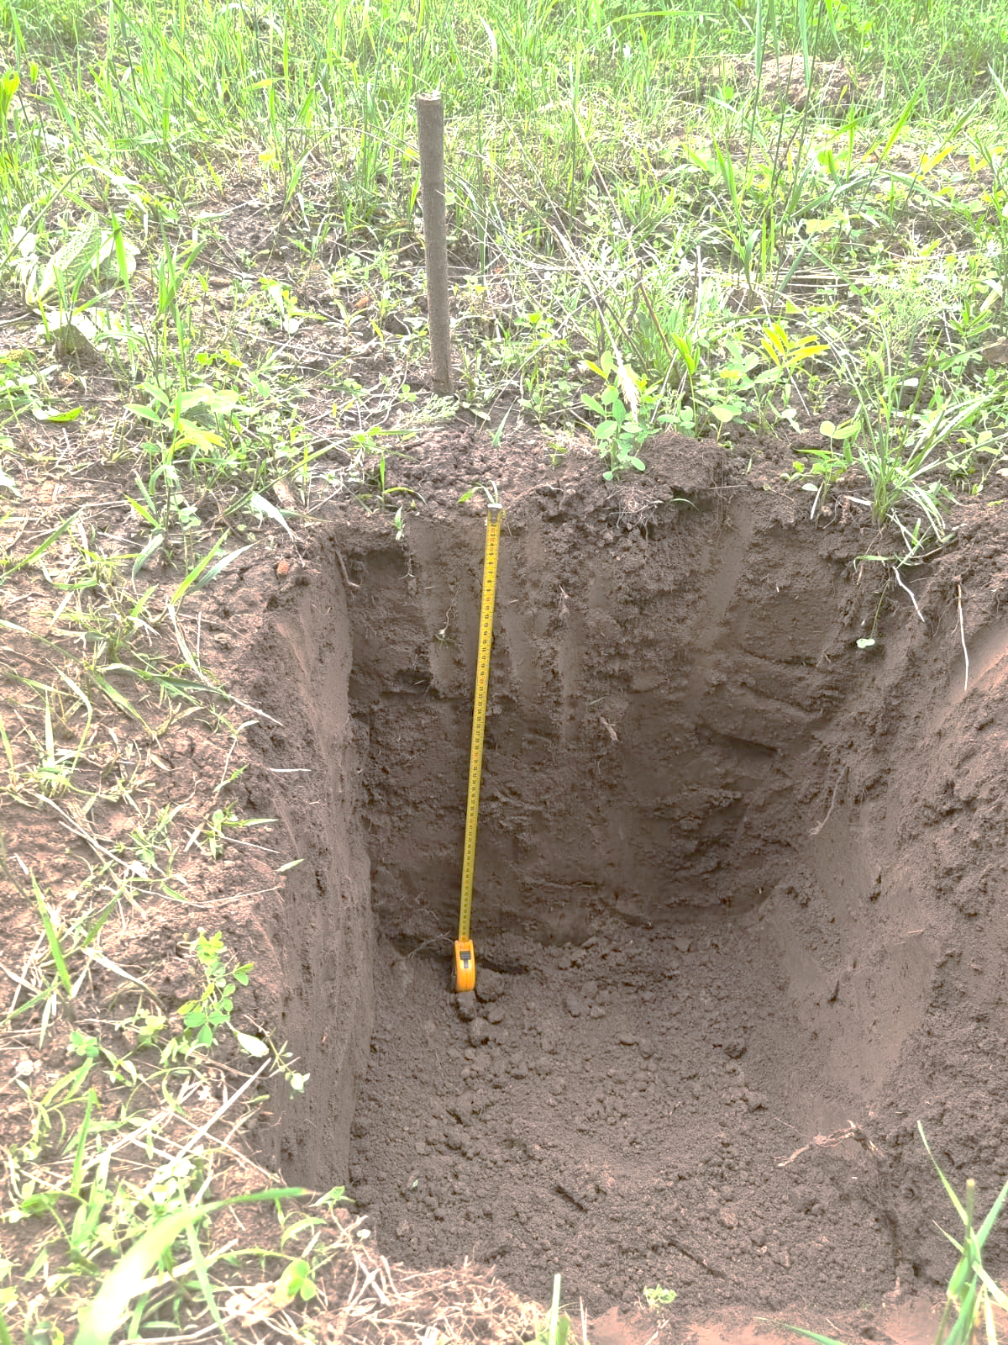 | 0–4 | құба-сұр, ылғалды, борпылдақ, кесекті, орташа құмбалшықты өсімдіктер тамырларымен шырмалған
 | 4–14 | құба-сұр, ылғалды, тығыздалған, кесекті тасты, орташа құмбалшықты өсімдіктер тамырларымен шырмалған
 | 14–30 | құба-қоңыр, ылғалды, тығыздалған, кесекті-тасты, ұсақ сарғыш дақтары бар орташа құмбалшықты, өсімдіктердің сирек тамырларымен
 | 30–50 | құба-қоңыр, сазды дақтары бар сарғыш, ылғалды, тығыздалған, қиыршықтасты қосындылары бар
 | 50–60 | сұрғылт-боз, ылғалды, тығыздалған, тасты, жеңіл құмбалшықты

Топырақтың жыртылатын қабаттағы гумус мөлшері төмен 3,21–3,77% құрайды, тереңдеген сайын гумус мөлшері біртіндеп 1,68–2,44% дейін төмендейді (12-кесте, В Қосымшасы). Жалпы азоттың мөлшері 0,084–0,186% аралығында өзгереді. Көміртектің азотқа қатынасы С:N=11–11,8, бұл гумустың азотпен жеткіліксіз қамтамасыз етілуін сипаттайды. Топырақтағы карбонаттар 60 см тереңдікке дейін сілтісізденген, олардың мөлшері 0,34–1,09%-дан аспайды, бұл жиі суару жағдайында дамитын тау етегіндегі топырақтарға тән. Топырақ ерітіндісінің реакциясы кескіннің жоғарғы бөлігінде әлсіз сілтілі (РН=7,5–7,6), және төменгі бөлігінде сілтілі (РН=8,4). Сіңірілген негіздердің қосындысы төмен, тереңдігі бойынша мәндерді біркелкі бөлумен 100 г топыраққа 17,5–18,2 мг-экв аралығында өзгереді. Сіңірілген негіздердің құрамында магний катионының аз (мөлшерде) қатысуымен кальций катионы (сіңірілген негіздердің қосындысының 77–87%) басым болады (9–18%). Топырақтардың жеңіл еритін азоты қосындысымен (2,6–3,5 мг/100 г) қамтамасыз етілуі өте төмен (13-кесте, В Қосымшасы). Фосфордың жылжымалы формаларымен (0,80–2,13 мг/100 г) қамтамасыз етілуі кескіннің жоғарғы және ортаңғы бөлігінде орташа. Топырақ түзуші аналық жыныс өтпелі қабатында өте төмен. Калийдің жылжымалы формаларымен (12,0–28,8 мг/100 г) қамтамасыз етілуі жоғары және орташа. Сипатталған топырақтар жеңіл еритін тұздармен тұзданбаған, тұздардың мөлшері 0,034–0,046%-дан аспайды (14-кесте, В Қосымшасы). Гранулометриялық құрамы бойынша топырақтар орташа құмбалшықты, ірі шаңды (27,98 %) және ұсақ құмды (20,48%) фракциялары басым (15-кесте, В Қосымшасы). Жоғарғы қабаттарда тасты фракцияның мөлшері 2,91–2,97% болуы байқалады, ол тереңдеген сайын 1,58–1,69% дейін азаяды. Лайлы-шаңды фракциялардың таралуында кескіннің жоғарғы бөлігінде олардың құрамының жоғарылығын көрсетілген.

Кесте 12 – Топырақтың химиялық қасиеттері

№ | Үлгінің тереңдігі, см | Гумус,  % | Жалпы азот,  % | CO₂, % | pH | Сіңірілген негіздер,  мг-экв/100 г топырақ
 |  |  |  |  |  | Са⁺² | Мg⁺² | Nа⁺ | К⁺ | ∑
L–01 | 0–4 | 3,21 | 0,169 | 0,34 | 7,6 | 13,60 | 3,20 | 0,50 | 0,28 | 17,58
 | 4–14 | 3,77 | 0,186 | 0,34 | 7,5 | 14,40 | 3,20 | 0,52 | 0,11 | 18,23
 | 30–40 | 2,44 | 0,125 | 0,37 | 7,5 | 13,60 | 3,20 | 0,65 | 0,10 | 17,55
 | 50–60 | 1,68 | 0,084 | 1,09 | 8,4 | 15,20 | 1,60 | 0,57 | 0,13 | 17,50

Кесте 13 – Топырақтың азот, фосфор және калийдің жылжымалы формаларымен қамтамасыз етілуі

№ | Үлгінің тереңдігі, см | Жылжымалы формалар, мг/100 г топырақ
 |  | Азот | Фосфор | Калий
L–01 | 0–4 | 3,50 | 2,00 | 20,64
 | 4–14 | 3,80 | 2,13 | 28,80
 | 30–40 | 3,20 | 1,33 | 15,36
 | 50–60 | 2,60 | 0,80 | 12,00

Кесте 14 – Топырақтағы жеңіл еритін тұздардың мөлшері (%/мг-экв)
№ | Үлгінің тереңдігі, см | Тұздардың құрғақ қалдығы,  % | Сілтілігі |  | Сl⁻¹ | SО₄⁻² | Са⁺² | Мg⁺² | Nа⁺ | K⁺
 |  |  | НСО₃⁻ | СО₃⁻²
L–01 | 0–4 | 0,034 | 0,015  0,24 | 0,000  0,00 | 0,005  0,15 | 0,004  0,08 | 0,006  0,30 | 0,001  0,10 | 0,002  0,07 | 0,001  0,03
 | 4–14 | 0,037 | 0,017  0,28 | 0,000  0,00 | 0,005  0,15 | 0,005  0,10 | 0,006  0,30 | 0,001  0,10 | 0,001  0,05 | 0,002  0,05
 | 30–40 | 0,039 | 0,015  0,24 | 0,000  0,00 | 0,005  0,15 | 0,008  0,16 | 0,006  0,30 | 0,001  0,10 | 0,003  0,11 | 0,001  0,02
 | 50–60 | 0,046 | 0,020  0,32 | 0,000  0,00 | 0,005  0,15 | 0,009  0,18 | 0,007  0,35 | 0,002  0,15 | 0,002  0,10 | 0,001  0,02

Кесте 15 – Топырақтың гранулометриялық құрамы

№ | Үлгінің тереңдігі, см | Фракциялардың құрамы,%, фракциялардың мөлшері
 |  | тастар | қиыршық тас | құм |  | шаң |  |  | тозаң | <0,01
 |  | ˃3 | 3–1 | 1–  0,25 | 0,25–  0,05 | 0,05–  0,01 | 0,01–  0,005 | 0,005–  0,001 | <0,001
L–01 | 0–4 | 2,91 | 0,09 | 17,47 | 20,48 | 27,98 | 8,77 | 12,38 | 12,92 | 34,07
 | 4–14 | 2,97 | 1,99 | 16,10 | 21,47 | 28,31 | 8,27 | 11,22 | 14,63 | 34,12
 | 30–40 | 1,69 | 0,00 | 18,66 | 21,38 | 27,93 | 7,90 | 11,60 | 12,53 | 32,03
 | 50–60 | 1,58 | 0,00 | 11,25 | 22,84 | 38,89 | 7,28 | 10,56 | 9,18 | 27,02

Учаске топырағындағы ауыр металдардың мөлшері
Топырақты ластайтын, токсиканттардың маңызды топтарының бірі ауыр металдар болып табылады. Оларға тығыздығы 8 мың кг/м³-тен асатын металдар жатады (асыл және сирек кездесетіндерден басқа): Pb, Cu, Zn, Ni, Cd, Hg, Co, Sb, Sn, Be. Көптеген ауыр металдар уытты (токсикалық). Биосферада осы топ ластағыштарының (оның ішінде тұздар түрінде) антропогендік таралуы улануға немесе тірі ағзалардың улану қаупіне алып келеді. Біздің зерттеулерімізде кадмий (Cd), қорғасын (Pb), мырыш (Zn), мыс (Cu) талданды.
Кадмий (Cd). Антропогендік фактордың әсерінсіз топырақтағы элемент мөлшері аналық таужыныстарының құрамымен анықталынады [270, 271]. Топырақ ерітіндісінде күрделі иондар мен органикалық хелаттар түзеді. Топырақтағы кадмийдің жылжымалығы ортаның реакциясына және тотығу-тотықсыздану потенциалына байланысты жүреді. Кадмий қышқыл ортада көбірек жылжымалығымен және өсімдіктер үшін жақсы қолжетімді. Топырақ жамылғысының кадмиймен ластануы ең қауіпті экологиялық құбылыстардың бірі, өйткені ол топырақта аз болғанымен де өсімдіктерде нормадан жоғары жиналуы мүмкін.
Қорғасын (Pb). Басым элементі-токсикант, қорғасынның еритін қосылыстары улы. Жер қыртысындағы Pb кларкі 16,0 мг/кг [272]. Басқа ауыр металдармен салыстырғанда ең аз жылжымалы, топырақ ерітіндісінің (рН) сілтілі реакциясында жылжымалылық деңгейі төмендейді. Жылжымалы Pb органикалық затпен кешендер түрінде болады (60–80% жылжымалы Pb) [273]. Топырақтағы қорғасынның табиғи мөлшері аналық жыныстардың минералогиялық және химиялық құрамымен анықталады [274]. Урбаногенді аймақ топырақтарының қорғасынмен ластануы көліктерден шығатын улы газдар және өнеркәсіптік шығарындыларымен байланысты.
Мырыш (Zn). Топырақтардағы Zn жылжымалығына әсер ететін маңызды факторлар, саз минералдарының құрамы және pH мөлшері болып табылады. pH жоғарылаған кезде элемент органикалық кешендерге ауысады және топырақпен байланысады. Органикалық затпен Zn тұрақты формаларды құрайды, сондықтан ол гумус мөлшері жоғары топырақ қабаттарында жиналады. Топырақтағы мырыштың жоғарылануының себептері табиғи геохимиялық аномалиялар мен техногендік ластану болуы мүмкін. Дәрілік өсімдіктер учаскесі топырақтарында 250 мг/кг-ға дейін және одан да көп мырыш жиналуы мүмкін [274].
Мыс (Cu) химиялық жағынан белсенділігі төмен металл, әлсіз миграциялық элемент болып табылады. Жылжымалы мыс мөлшері аналық жыныстың химиялық және минералогиялық құрамына, топырақ ерітіндісінің рН-на, органикалық заттардың құрамына байланысты [272, 275]. Топырақтағы мыстың ең көп мөлшері темір мен марганец тотықтарымен, темір және алюминий гидроксидтерімен, монтмориллонитпен және вермикулитпен байланысады. Гумин және фульвоқышқылдары мыспен тұрақты комплекстер құрайды. рН 7–8 кезінде мыстың ерігіштігі ең төмен болады. Өсімдіктер үшін мыс тапшылығының негізгі белгілері репродуктивті органдардың қалыптасуының баяулауы және тоқтауы. Топырақтардың ауыр металдардың жылжымалы формаларымен ластануы анықталмады. Мыс, кадмий, қорғасын және мырыш бойынша ШРК-дан аспады (16-кесте).
Топырақтағы ауыр металдардың жылжымалы формаларының мөлшері туралы мәліметтер және агрохимиялық көрсеткіштері зерттеу нысанының топырақ жамылғысының экологиялық жағдайы туралы көрсеткіштерін көрсетеді.
Дәрілік өсімдіктер учаске топырақтарын ауыр металдармен (Cu, Cd, Pb, Zn) ластануын зерттеу нәтижесінде көрсетілген көрсеткіштері бойынша ШРК-дан [276] аспады (16-кесте, В Қосымшасы).

Кесте 16 – Дәрілік өсімдік учаскесінің топырағындағы ауыр металдардың жылжымалы формаларының мөлшері мг/кг

№ | Тереңдігі, см | Cu | Cd | Pb | Zn
L–02 | 0–5 | 0,20 | 0,06 | 0,00 | 2,46
 | 5–20 | 0,16 | 0,08 | 0,08 | 1,44
ШРК |  | 3 | 1 | 6 | 23

Зерттеу нәтижесінде, дәрілік өсімдіктер учаскесінің тау бөктеріндегі қара қоңыр топырақтарының ерекшелігі гумус қабатының созылып жатуы анықталды, бұл жиі суару режимі әсерінен топырақ кескіннің төменгі қабаттарында гумустың шайылу үрдістері мен карбонаттардан терең сілтісізденуіне байланысты.
Генетикалық қабаттардың дифференциациясы анық емес, құрылымы тұрақсыз, жоғарғы қабаттардың жайғасуы борпылдақ. Гумустың мөлшері төмен және азотпен қамтамасыз етілуімен өте төмен (1,68–3,77%). Сіңіру сыйымдылығы (сіңірілген негіздердің қосындысы бойынша) жоғары емес, олар құрылымын қалыптастыруға ықпал ететін, алмасуға қабілетті, катиондардың құрамында сіңіру қабілеті төмендегімен сипатталынады.
Топырақ қабаттары карбонаттардан сілтісізденген, кебірленбеген, құрамында жеңіл еритін тұздар жоқ, гранулометриялық құрамы бойынша орташа құмбалшықты топырақтар.
Учаске топырағындағы қоректік заттардың (NPK) мөлшері бойынша жүргізілген зерттеу нәтижелері топырақтың жеңіл еритін азот қосындысымен (2,6–3,5 мг/100 г) төмен және өте төмен; фосфордың жылжымалы формаларымен орташа және өте төмен (8,0–21,3 мг/100 г); калийдің жылжымалы формаларымен жоғары және орташа қамтамасыз етілгенін (12,0–28,8 мг / 100 г) көрсетеді.
Зерттеу нысанының топырақтарында ауыр металдардың рұқсат етілген шекті концентрациясының асып кетуі анықталынған жоқ.

4.4.2 Өсірілетін дәрілік өсімдіктердің құрамында уытты (Pb, Cd) және минералды элементтер (мырыш, мыс) бар өсімдік шикізатын талдау

Дәрілік өсімдіктердің химиялық құрамы әр түрлі факторлардың бір мезгілде әсер етуінен қалыптасады, оларды екі топқа біріктіруге болады: ішкі, өсімдік физиологиясына байланысты, және сыртқы, қоршаған ортаның абиотикалық және биотикалық факторларының әсерін көрсетеді. Микроэлементтердің биогендік миграциясы олардың биологиялық кіші зат айналымы (организмдер мен олардың трансформация өнімдерінің құрамына) қатысуымен сипатталады, онда микроэлементтердің дифференциациясы және таңдамалы сіңірілуі жүреді. Мырыштың сіңірілу дәрежесі жоғары, мыс пен кадмий әлсіз жинақтау және орташа толықтырылды, қорғасын әлсіз және өте әлсіз толықтыру элементтеріне жатады [277].
Микроэлементтердің биологиялық сіңірілуі бірдей эдафикалық жағдайларда өсетін әртүрлі өсімдік түрлері үшін өзгеріп отырады.
Дәрілік өсімдік шикізаты ретінде пайдаланылатын өсімдіктердің бөліктерінде әртүрлі токсиканттардың жиналуы техногендік ластанудың әсерінен болады. Өсімдіктердің химиялық құрамының өзгергіштігіне олардың өсуінің топырақ-экологиялық жағдайлары айтарлықтай әсер етеді. Зерттеулер нәтижесінде [278, 279] топырақтағы кейбір химиялық элементтердің мөлшері мен биологиялық белсенді заттардың жеке топтарының өсімдіктерін өндіру арасындағы өзара байланыс анықталынды. Жүрек гликозидтерін өндіретін өсімдіктер, Mn, Mo, Cr таңдамалы түрде сіңіреді; алкалоидтар – Cu, Mn, Co; сапониндер – Mo, V, Cu; терпеноидтар – Mn; кумариндер, флавоноидтар және антрацен туындылары – Cu; дәрумендер – Mn, Cu; полисахаридтер – Mn, Cr, көмірсулар – Zn, илік заттар – Mn, Cu, Cr.
Өсімдіктердің химиялық құрамы негізінен топырақтың физикалық-химиялық қасиеттерімен (pH, гранулометриялық құрамы, органикалық заттардың құрамы және т.б.) анықталады, олар өсімдіктердің микроэлементтермен қамтамасыз ету дәрежесін, өсімдік түрлерінің биологиялық ерекшеліктерін, антропогендік жүктеменің қарқындылығын және ауыр металдардың физиологиялық рөлін анықтайды [280]. Өсімдіктерде микроэлементтердің табиғи жинақталу шегінің болмауы тиісті зерттеулер жүргізудің негізгі алғышарты болып табылады. Қазіргі уақытта дәрілік өсімдік шикізатының ауыр металдармен ластануын бағалау кезінде экологиялық тазалықтың болжамды критерийлері ретінде шай, көкөністер мен жемістер, өсімдік негізіндегі биологиялық белсенді қоспаларға қабылданған рұқсат етілген деңгейлер қолданылады [281, 282, 283].
Зерттеудің мақсаты – ботаникалық бақтың урбаногендік жағдайында өсетін дәрілік өсімдіктердің сапасын бағалау.
Зерттеулер дәрілік өсімдіктер учаскесінде жүргізілді, қоршаған ортаның экологиялық жағдайлары атмосфераның, топырақ пен судың ластануы арқылы өсімдіктердің химиялық құрамына және органогенез процестеріне жанама әсер етуі мүмкін. Өсімдіктер құрамында ауыр металдардың, әсіресе қорғасынның (Pb), кадмийдің (Cd) және сынаптың (Hg) болуы антропогендік әсерлердің сипаты болып табылады.
Экологиялық қолайсыз аудандарда (қалалық орта) өсімдіктерде уытты микроэлементтер жиналады. Осыған байланысты дәрілік өсімдіктердің экологиялық тазалығы мәселесі өзекті болып табылады, бұл өсімдіктердің құрамында ауыр металдардың мөлшерін зерттеу қажеттілігін тудырды.
Зерттеу объектілері ретінде БББ дәрілік өсімдіктер учаскесінде өсірілетін Lamiaceae тұқымдасының 6 түр интродуценттерінің жер үсті бөліктері алынды, олар: Betonica betoniciflora (O. Fedtsch. & B. Fedtsch.) Sennikov, Leonurus turkestanicus V.I. Krecz. & Kuprian., Salvia deserta Schangin, Mentha longifolia (L.) L., Thymus marschallianus Willd., Ziziphora clinopodioides Lam. Химиялық талдау үшін өсімдік шикізатының сынамаларын іріктеу өсімдіктердің гүлденуі немесе гүлденуінің басталуы кезеңінде жүргізілді. Қоршаған ортаның ластануының өсімдіктерге әсер етуінің сыртқы белгілері (вегетативті мүшелердің түсінің, көлемінің, формасының өзгеруі) байқалмады. Өсімдік шикізатының сынамаларында ауыр металдар (Cd, Pb, Zn, Cu) мөлшеріне химиялық талдау жүргізілді. Эдафиялық жағдайларды зерттеу ластану деңгейінің немесе оның топырақ-өсімдік жүйесінде болмауының байланысын анықтайды.
Өсімдіктердегі ауыр металдар
Кадмий (Cd). Уыттылығы жоғары элемент. Кадмий иондары топырақта жоғары жылжымалылыққа ие, өсімдіктерге оңай тасымалданады және қоректік тізбек арқылы жануарлар мен адам ағзасына түседі. Кадмий тұздары мутагендік және канцерогендік қасиеттерге ие және генетикалық қауіп төндіреді. Адам мен жануарлардың тамақтануында кадмий кумулятивті уды білдіреді. Өсімдіктердегі қалыпты кадмий мөлшері ауа-құрғақ массасының 0,05–0,2 мг/кг, ал максималды мөлшері 3 мг/кг құрайды [271]. Рұқсат етілген деңгей 1,0 мг/кг [282].
Элементтің минималды мөлшері Menta longifolia өсімдіктерінде, ал максимум мөлшері Betonica betoniciflora және Salvia deserta өсімдіктерінде кездеседі.
Қорғасын (Pb). Табиғи жағдайда қорғасын барлық өсімдіктерде бар, бірақ оның метаболизмдегі рөлі анықталмаған. Қорғасын қоршаған ортаның химиялық ластануының негізгі компоненттерінің бірі және өсімдіктер үшін уытты элемент болып табылады. Қорғасын өсімдікке екі жолмен енеді; тамырлар мен жапырақтар сіңіреді. Өсімдіктердегі қорғасынның қалыпты концентрациясы ауа-құрғақ массасының 0,1–5 мг/кг ретінде қабылданады, болжам бойынша максималды мәні 10 мг/кг [271]. Өсімдік негізіндегі ББҚ үшін қорғасын концентрациясының рұқсат етілген деңгейі 6,0 мг/кг құрайды [282].
Элементтің минималды мөлшері Menta longifolia өсімдіктерінде, ал максималды мөлшері – Ziziphora clinopodioides, Betonica betoniciflora және Salvia deserta өсімдіктерінде кездеседі.
Мырыш (Zn). Өсімдіктердегі мырыштың негізгі функциялары көмірсулардың, протеиндердің және фосфаттардың метаболизмімен, ауксин, ДНҚ және рибосомалардың түзілуімен байланысты. Өсімдіктердегі мөлшері құрғақ массаның 15–150 мг/кг аралығында өзгереді. Өнеркәсіптік аудандарда өсімдіктердегі мырыш мөлшері фондық деңгейден асуы мүмкін. Өсімдіктердегі мырыштың максималды мөлшері 300 мг/кг ауа-құрғақ массаны құрайды [271]. Көмірсуларды өндіретін өсімдіктер Zn-ді таңдамалы түрде сіңіреді. Мырыштың фито уыттылығы әлсіз, ол оның топырақтағы мөлшерінің айтарлықтай жоғарылауымен анықталады. Өсімдіктердегі мырыштың уыттылық белгілері, оның тіндеріндегі мөлшері 300–500 мг/кг құрғақ зат болған кезде пайда болады [275].
Элементтің минималды мөлшері Betonica betoniciflora және Salvia deserta өсімдіктерінде, ал максималды мөлшері Menta longifolia және Leonurus turkestanicus өсімдіктерінде анықталды.
Мыс (Cu). Өсімдіктерде мыс фотосинтез, тыныс алу, азотты қалпына келтіру және фиксациялау процестеріне қатысады. Мыс оксидаза ферменттерінің – цитохромоксидаза, церулоплазмин, супероксид дисмутаза, уратоксидаза және басқаларының құрамына кіреді, субстраттардың молекулалық оттегімен тотығу реакцияларын жүзеге асыратын ферменттердің құрамдас бөлігі ретінде биохимиялық процестерге қатысады.
Алкалоидтарды өндіретін өсімдіктер Cu-ны таңдамалы түрде сіңіреді. Өсімдіктердегі мыстың қалыпты мөлшері 3–40 мг/кг ауа-құрғақ массаны, ал максималды мөлшері – 150 мг/кг құрайды. Сирек жағдайларда өсімдіктердегі мыс мөлшері 10 мг/кг-нан асады [275].
Элементтің минималды мөлшері Betonica betoniciflora және Salvia deserta өсімдіктерінде, ал максималды мөлшері – Menta longifolia дәрілік өсімдікте анықталды (17-кесте).
Өсімдік шикізатының барлық сынамаларында кадмий (Cd) және қорғасын (Pb) мөлшері тапшы болып табылмайды, қалыпты деп анықталған, уытты емес, құрлықтардың өсімдіктеріндегі орташа мәндер шегінде, ББҚ және шай үшін шекті рұқсат етілген концентрациядан (ШРК) аспайды (7-кесте).
Дәрілік өсімдік шикізатының (Betonica betoniciflora, Salvia deserta) сынамаларында мырыштың (Zn) мөлшері шамалы тапшылықта, қалыптыдан төмен, уытты емес, құрлықтардың өсімдіктеріндегі орташа мәндерден төмен. Leonurus turkestanicus, Menta longifolia, Thymus marschallianus, Ziziphora clinopodioides өсімдіктері шикізатының сынамаларында мырыш мөлшері тапшы емес, қалыпты деп анықталады, уытты емес, құрлықтардың өсімдіктеріндегі орташа мәндер шегінен жоғары (17-кесте).
Өсімдік шикізатының барлық сынамаларында мыс (Cu) мөлшері тапшы болып табылмайды, қалыпты деп анықталған, уытты емес, құрлықтардың өсімдіктеріндегі орташа мәндер шегінде, шай үшін шекті рұқсат етілген концентрациядан (ШРК) аспайды (17-кесте).

Кесте 17 – Өсімдіктердегі микроэлементтердің мөлшерін нормалау, мг/кг мг/кг құрғақ зат (Ильин бойынша, 1991)

Көрсеткіші | Cd | Pb | Zn | Cu
Мөлшері
Тапшы | – | – | <20 | <5
Қалыпты | 0-0,5 | 2–14 | 25–250 | 6–15
Уытты | ˃100 | – | ˃400 | ˃20
Құрлықтардың өсімдіктеріндегі орташа [284] | 0,035 | 1,25 | 30 | 8,0

Өсімдік шикізатында шекті рұқсат етілген концентрациядан асып кетуі анықталмады (18-кесте, Г Қосымшасы). Өсімдіктердің химиялық құрамының өзгеруі ауыр металдардың жалпы мөлшері фондық деңгейімен салыстырғанда ондаған есе артқанда пайда бола бастайды.

Кесте 18 – Өсімдіктердегі ауыр металдар мөлшері, мг/кг құрғақ зат

№ | Өсімдік атауы | Элемент
 |  | Cd | Pb | Zn | Cu
1 | Betonica betoniciflora (O. Fedtsch. & B. Fedtsch.) Sennikov | 0,0729 | 0,5017 | 2,1068 | 17,1223
2 | Leonurus turkestanicus V.I.Krecz. & Kuprian. | 0,0374 | 0,4578 | 2,1682 | 38,6319
3 | Mentha longifolia (L.) L. | 0,0108 | 0,2467 | 2,5611 | 49,2217
4 | Salvia deserta Schangin. | 0,0729 | 0,5017 | 2,1068 | 17,1223
5 | Thymus marschallianus Willd. | 0,0422 | 0,4038 | 2,3072 | 34,0608
6 | Ziziphora clinopodioides Lam. | 0,0623 | 1,0567 | 2,1326 | 32,0269
ББҚ үшін ШРК |  | 1,0 | 6,0 | – | –
Шайға арналған ШРК |  | 1,0 | 10,0 | – | 100,0

Учаскенің тау етегіндегі қара қоңыр топырақтарының морфогенетикалық белгілері мен қасиеттері гумус мөлшерінің аз болуы және қоректік элементтермен жеткіліксіз қамтамасыз етілуі кезінде құнарлылықтың төмен деңгейімен сипатталады. Учаске топырақтарындағы ауыр металдардың (Cd, Pb, Zn, Cu) концентрациясы ШРК (шекті рұқсат етілген концентрация) шегінде болады.
БББ дәрілік өсімдіктер учаскесінде дақыл ретінде өсірілетін Lamiaceae тұқымдасының дәрілік өсімдіктерінің алты түрінде микроэлементтердің (CD, Pb, Zn, Cu) концентрациясы анықталды: Betonica betoniciflora, Leonurus turkestanicus, Mentha longifolia, Salvia deserta, Thymus marschallianus, Ziziphora clinopodioides. Өсімдіктердегі микроэлементтер саны өзгеріп, аккумулятивті азаю қатарын құрайды: Zn > Cu > Pb > Cd. Өсімдік шикізатының зерттелетін сынамалары үшін Betonica betoniciflora мен Salvia deserta өсімдіктерінде мырыш (Zn) және барлық сынамаларда мыс (u) тапшылығының аккумуляциясы анықталды. Зерттелген өсімдік шикізаты сынамаларындағы кадмий, қорғасын, мырыш және мыс (Cd, Pb, Zn және Cu) концентрациясы тағамдық өсімдіктер мен өсімдік негізіндегі биологиялық белсенді қоспалар үшін ШРК-дан аспайтыны анықталды.

ҚОРЫТЫНДЫ

Солтүстік Тянь-Шанның дәрілік флорасында алғаш рет, 2018-2020 жылдары жүргізілген ғылыми зерттеу жұмыстары нәтижесінде түтікті өсімдіктердің 108 тұқымдас мен 421 туысына жататын, 782 түрінен тұратын Солтүстік Тянь-Шанның дәрілік өсімдіктерінің аннотацияланған тізімі жасалды, оның негізінде Іле Алатауының тау бөктері аймағында интродукциялық сынақ үшін перспективті түрлері анықталып, таңдап алынды және in-situ және ex-situ-да сақтау үшін Қазақстанның табиғи флорасы коллекциясы үшін жаңа дәрілік өсімдіктердің түрлері сыналды; Солтүстік Тянь-Шань дәрілік өсімдіктерінің перспективті түрлерін Іле Алатауы тау бөктері аймағында дақыл ретіне өсіру ерекшеліктері бойынша ұсыныстар жасалынды.
Дақыл ретінде өсірілетін түрлердің экологиялық спектрінде келесі тұқымдастардың мезофильді түрлері (81 түр) басым: Rosaceae (19), Asteraceae (13), Lamiaceae (9 түр) және сондай-ақ ксеромезфиттер (49 түр), көбісі келесі тұқымдастарда Asteraceae (16), Rosaceae (7) және Fabaceae (5 түр) кездеседі. Үшінші орынды Lamiaceae тұқымдасында жиі кездесетін ксерофиттер (33 түр) мен мезоксерофиттер (23 түр) алады. Қалған экоморфтар сирек кездеседі. Жетекші тұқымдастар арасында интродуценттер санының көптігімен: Asteraceae (43 түр), Rosaceae (31), Lamiaceae (29), Ranunculaceae (19), Poaceae (18 түр) сипатталды.
Іле Алатауы тау бөктері аймағында табиғи флора коллекциясын қалыптастыру үшін Солтүстік Тянь-Шань флорасының 17 тұқымдасынан дәрілік өсімдіктердің 51 түрінен 90-нан астам үлгілер анықталды және таңдап алынды. Таксономикалық құрамы бойынша туыстар мен түрлер саны жағынан Lamiaceae (12 туысы, 13 түрі) және Asteraceae (Compositae Giseke) (10 туысы, 12 түрі) тұқымдасы жетекші орын алады. Leguminosae тұқымдастың 4 туысынан 4 түр тартылған, Hypericaceae, Polygonaceae, Ranunculaceae тұқымдастарынан – үш түрден, Rosaceae, Urticaceae тұқымдастарынан – 2 түрден, қалған 9 тұқымдастан: Apocynaceae, Chenopodiaceae, Ephedraceae, Euphorbiaceae, Nitrariaceae, Onagraceae, Plantaginaceae, Scrophulariaceae, Valerianaceae бір түрден тартылған. Туыстарының арасында Artemisia L. (3 түр) және Hypericum L. (3) ең көп түр, Thymus L., Rumex L., Aconitum L. және Urtica L. туыстарында – 2 түрден. Аталған түрлердің бір бөлігі алғаш рет БББ-да дақыл ретінде өсірілді.
Түрлердің бір бөлігі коллекциялық учаске жағдайында сынақтан өткен және қолданыстағы интродукциялық популяцияларды жаңарту немесе қайтадан қалпына келтіру үшін әкелінді, олар: Achillea millefolium L., Aconitum leucostomum Vorosch., Agrimonia asiatica Juz., Arctium tomentosum Mill., Artemisia absinthium L., Betonica betoniciflora (O. Fedtsch. & B. Fedtsch.) Sennikov, Chamaenerion angustifolium (L.) Scop., Cichorium intybus L., Glycyrrhiza uralensis Fisch., Hypericum perforatum L., Lycopus exaltatus L. f., Melilotus officinalis (L.) Pall., Mentha longifolia (L.) L., Nepeta pannonica L., Origanum vulgare L., Patrinia intermedia (Hornem.) Roem. & Schult., Phlomoides pratensis (Kar.& Kir.) Adylov, Kamelin & Makhm., Plantago major L., Rheum wittrockii C.E. Lundstr., Tanacetum vulgare L., Urtica dioica L. (21 түр ) жоғары интродукциялық табыстылық индексіне (5 және 6) ие және үнемі гүлдеп, толық тұқым береді.
Солтүстік Тянь-Шань дәрілік өсімдіктерінің перспективті түрлерінің тұқымдық (немесе) отырғызу материалдары жиналды; 10 тұқымдастан: Apocynaceae (1), Asteraceae (2), Chenopodiaceae (1), Fabaceae (2), Euphorbiaceae (1), Lamiaceae (9), Ranunculaceae (1), Rosaceae (1), Iridaceae (2), Scrophulariaceae (1), тірі өсімдіктермен 21 түр таңдап алынды: Aconitum soongaricum Stapf, Alhagi pseudalhagi (M.Bieb.) Fisch., Betonica betoniciflora (O. Fedtsch. et B. Fedtsch.) Sennikov, Cerasus tianschanica. Pojark., Chondrilla lejosperma Kar. & Kir., Dracocephalum integrifolium Bunge, Euphorbia lamprocarpa (Prokh.) Prokh., Iris alberti Regel, Iris bloudowii Ledeb., Krascheninnikovia ceratoides (L.) Gueldenst., Lycopus exaltatus L. f., Marrubium vulgare L., Mentha longifolia (L.) Huds., Nepeta pannonica L., Saussurea salsa (Pall. ex Pall.) Spreng., Thymus marschallianus Willd., Th. Seravschanicus Klokov, Trachomitum lancifolium (Russan.) Pobed., Verbascum songaricum Schrenk, Vexibia alopecuroides (L.) Yakovlev, Ziziphora clinopodioides Lam.), оның ішінде Іле Алатауының (Шамалған өзенінің шатқалы, Үлкен Алматы шатқалы, Сөгеті тауы), Теріскей Алатауының (Құрқарқара өзенінің алқабында) шатқалдарында жиналған 18 түр алғаш рет таңдап алынған.

ҰСЫНЫСТАР

1. Фитолеум ЖШС – тәуелсіз Қазақстан Республикасының отандық фармацевтикалық саласын дамытуға бағытталған фармацевтикалық компаниясының плантацияларына мына төмендегі өсімдіктерді өсіруді ұсынамыз: Verbascum songaricum Schrenk, Chondrilla lejosperma Kar. et Kir., Euphorbia lamprocarpa (Prokh.) Prokh., Aquilegia glandulosa Fisch. ex Link, Salvia deserta Schangin, Carthamus lanatus L., Inula caspica F.K. Blum ex Ledeb. және Saussurea salsa (Pall. ex Pall.) Spreng. Себебі осы жоғарыда аталған дәрілік өсімдіктердің интродукциялық табыстылық индексі 4–5. Дәрілік өсімдіктерді плантацияларда өсіру арқылы табиғи популяцияларға антропогендік фактордың әсер ету жолдарын азайтуға септігін тигізеді, сонымен қатар оларды табиғи өсетін жерлерінде сақтауға және республика халқын сауықтыру үшін емдік дәрі-дәрмектердің жаңа түрлерін алуға мүмкіндік береді.
2. Chondrilla lejosperma Kar. et Kir., Carthamus lanatus L., Inula caspica F.K. Blum ex Ledeb. және Saussurea salsa (Pall. ex Pall.) Spreng. дәрілік өсімдіктерін Балқаш ауданындағы Іле ботаникалық бағына интродукцияға енгізуді ұсындық.

Пайдаланылған әдебиеттер тізімі

1 Global Strategy for Plant Conservation. The targets. 2011-2020 // https://www.cbd.int/gspc/targets.shtml
2 Конвенция о биологическом разнообразии. – Рио-де-Жанейро, 1992. [Электронный ресурс]. URL: http://www.conventions.ru/view_base.php?id=55)
3 Прохоров А.А. Экологические проблемы сохранения биологического разнообразия на примере генетических ресурсов ботанических садов России: автореф. дис…. докт. биол. наук . – Петрозаводск, 2004. – 43 с.
4 Petrisheva T.Y., Morgacheva N.V. (2020.) Biodiversity: structure, problems and conservation prospects. IOP Conference Series: Earth and Environmental Science. Vol. 548. No. 7, 072011.
5 Ткаченко К.Г. Коллекции ботанических садов – современная практика сохранения и изучения разнообразия растительного мира // Hortus bot. 2019б. – Т. 14. – С. 94–102. URL: http:// hb.karelia.ru/journal/article.php?id=6385. DOI: 10.15393/j4.art.2019.6385.
6 Ткаченко К.Г. Значение коллекций полезных растений в ботанических садах для сохранения флористического разнообразия // Изучение, сохранение и рациональное использование растительного мира Евразии: мат. Междунар. научно-практ. конф., посвященной 90-летию Института ботаники и фитоинтродукции (7–9 сентября 2022 года, Алматы). – Алматы, 2022. – С. 674–677.
7 Проскуряков М.А. Хронобиологический анализ растений при изменении климата // Тр. Института ботаники и фитоинтродукции. – Т. 18(1). Изд-во LEM. – Алматы. 2012. – 228 с. http://elar.usfeu.ru/handle/123456789/5262; http://botsad.kz/node/27
8 Проскуряков М.А. Мониторинг изменчивости лекарственных растений Казахстана // Изучение, сохранение и рациональное использование растительного мира Евразии: мат. Междунар. научно-практ. конф., посвященной 90-летию Института ботаники и фитоинтродукции (7–9 сентября 2022 года, Алматы). – Алматы, 2022. – C. 542–552.
9 Беляева Т.Н. Биологические особенности декоративных двудольных многолетних растений при интродукции в условиях южной тайги Западной Сибири: автореф. дис…. докт. биол. наук: 03.02.01 . – Томск, 2021. – 49 с.
10 Аннотированный список лекарственных растений Казахстана. Л.М. Грудзинская, Н.Г. Гемеджиева, Н.В. Нелина, Ж.Ж. Каржаубекова. – Алматы, 2014. – 200 с.
11 Гольдберг Е.Д., Разина Т.Г., Зуева Е.П., Амосова Е.Н., Крылова С.Г., Гольдберг В.Е. Растения в комплексной терапии опухолей. – М.: Изд-во РАМН, 2008. – 338 с.
12 Reddy M.T., Pradesh A., Pradesh A. 2019. Indigenous traditional knowledge on health and equitable benefits of oil palm (Elaeis spp.). Open Access Library Journal. – Vol. 6. – No. 1. – p. 1–17. DOI 10.4236/oalib.1105103.
13 Minina N.N. 2020. The elemental composition of Mentha piperita L. (Lamiaceae Lindl.), grown in the forest-steppe zone of Southern Urals // Journal of Agriculture and Environment. No. 3(15) – p. 17–29. DOI 10.23649/jae.2020.3.15.4.
14 Трулевич Н.В. Эколого-фитоценотические основы интродукции растений. − М.: Наука, 1991. − 216 с.
15 Панин М.С. Загрязнение окружающей среды / под ред. И.О. Байтулина. – Алматы: Раритет, 2011. – 668 с.
16 Послание Президента Республики Казахстан народу Казахстана от 01 сентября 2020 г. Казахстан в новой реальности: время действий – VII. Экология и защита биоразнообразия // https://www.akorda.kz/ru/addresses/addresses_of_president/poslanie-glavy-gosudarstva-kasym-zhomarta-tokaeva-narodu-kazahstana-1-sentyabrya-2020-g
17 Карта Алматинской области // http://planetolog.ru/map-kaz-oblast-zoom.php?oblast=ALM&type=1
18 Рачковская Е.И., Сафронова И.Н., Волкова Е.А. Принципы и основные единицы районирование // Ботаническая география Казахстана и Средней Азии (в пределах пустынной области). (Под редакцией Е.И. Рачковской, Е.А. Волковой, В.Н. Храмцова). – СПб., 2003. – С. 192–195.
19 Байтенов М.С. Высокогорная флора Северного Тянь-Шаня. – Алма-Ата, 1985. – 232 с.
20 Чупахин В.М. Физическая география Казахстана. Алма-Ата: Мектеп. – 1968. – 261 с.
21 Соколов С.И., Ассинг И.А., Курмангалиев А.Б., Серпиков С.К. Почвы Алма-Атинской области. // Почвы Казахской ССР. – Алма-Ата: АН КазССР, 1962. – Вып. 4. – 423 с.
22 Физическая география Республики Казахстан. Учебное пособие. Под общей редак. К.М. Джаналиевой. Изд. Казак университеті. – 1998. – 265 с.
23 Национальный атлас Республики Казахстан; Национальный научно-технологический холдинг Парасат; Ин-т географии; гл. ред. А.Р. Медеу; редкол.: Т.Т. Бадмаева, М.Х. Байжанов, И.О. Байтулин и др.; – 2-е изд., перераб. и доп., – Алматы, 2010. – 135 с.
24 Рубцов Н.И. Северо-Тяньшанская геоботаническая провинция и ее растительные ресурсы: автореф. дис…. докт. биол. наук. – Л., 1953. – 38 с.
25 Рубцов Н.И. Геоботаническое районирование Северного Тянь-Шаня // Известия АН КАзССР. Сер. биол. – 1955. – Вып. 10. – С. 2–27.
26 Рубцов Н.И. Флора Северного Тянь-Шаня и ее географические связи // Ботанический журнал. – 1956. – Т. 41. №1. – С. 23–42.
27 Павлов Н.В. Ботаническая география СССР. – Алма-Ата: Изд-во АН Казахской ССР, 1948. – 710 с.
28 Голоскоков В.П. Флора и растительность высокогорных поясов Заилийского Алатау. Изд-вл АН Наук Казахской ССР. – Алма-Ата. – 1949. – 206 с.
29 Быков Б.А. Еловые леса Тянь-Шаня, их история, особенности и типология. – Алма-Ата: Изд-во АН Казахской ССР, 1950. – 131 с.
30 Быков Б.А. Вводный очерк флоры и растительности Казахстана // Растительный покров Казахстана. – Алма-Ата: Наука, 1966. – Т. 1. – С. 3–36.
31 Арыстангалиев С.А. Растительность кормовых угодий Кунгей Алатау в пределах Казахстана: автореф. дис. …канд. биол. наук. – Алма-Ата, 1955. – 13 с.
32 Арыстангалиев С.А. К флоре хребтов Кетмень и Терскей // Флора и растительные ресурсы Казахстана. – Алма-Ата, 1975. – С. 59–68.
33 Нелина Н.В. Древесно-кустарниковая флора Киргизского Алатау: афтореф. дис.…канд. биол. наук. – Алма-Ата, 1983. – 23 с.
34 Тасекеев М.С. Ботанико-географические закономерности распределения растительности Сюгаты-Богутинского массива (на основе карты растительности): автореф. дис.… канд. биол. наук. – Ташкент, 1987. – 20 с.
35 Ролдугин И.И. Еловые леса Северного Тянь-Шаня. – Алма-Ата: Наука, 1989. – 304 с.
36 Байтенов М.С., Кудабаева Г.М., Мырзакулов П.М., Тогузаков Б.Ж. Флора Алмаатинского заповедника. – Алма-Ата, 1991. – 160 с.
37 Мухтубаева С.К. Флора восточной части хребта Кунгей Алатау: автореф. дис.… канд. биол. наук. – Алматы, 2000. – 24 с.
38 Mukhtubayeva S. Flora of the Northern Tien Shan the Kungey Alatay / Governmental publication number in the Republic of Korea: 11-1400119-000357-01. – 2019. – 240 pp.
39 Садырова Г.А. Флора хребта Кетпен-Темерлик (в пределах Казахстана и Китая): автореф. дис ... докт. биол. наук. – Алматы, 2009. – 50 с.
40 Волкова Е.А. Горные провинции // Ботаническая география Казахстана и Средней Азии (в пределах пустынной области) / под редакцией Е.И. Рачковской, Е.А. Волковой, В.Н. Храмцова. – СПб., 2003. – С. 217–219.
41 Вислогузова А.В., Владимиров Н.М., Гуськова А.И., Медеуов А., Нурмамбетов Э.И., Потапова Г.М., Сарсеков А.С. Рельеф Казахстана (пояснительная записка к Геоморфологической карте Казахской ССР масштаба 1:1 500 000). В 2-х частях. Часть 2. – Алма-Ата: Гылым, 1991. – 176 с.
42 Физическая география Казахстана / Е.Н. Вилесов, А.А. Науменко, Л.К. Веселова, Б.Ж. Аубекеров; под общ. ред. А.А. Науменко: Учебное пособие. – Алматы: Казак университет, 2009. – 362 с.
43 Жандаев М.Ж. Природа Заилийского Алатау. – Алма-Ата: Казахстан. – 1978. –160 с.
44 Ассинг И.А. К вопросу о генезисе горнолесных почв Северного Тянь-Шаня // Изв. АН КазССР. Сер. бот. и почв. – Вып. 3. – 1961. – C. 3–10.
45 Справочник по климату СССР. – Л., 1968. – Вып. 18. – С. 17–49.
46 Агроклиматический справочник по Алма-Атинской области. – Л., –1962. – 219 с.
47 Аболин Р.И. От пустынных степей Прибалхашья до снежных вершин Хан-Тенгри // Труды института почвоведения и геоботаники. Среднеазиатский университет. Изд-во Наркомзем, КазССР. – Вып. 5. Часть I. – 1930. – 176 с.
48 Климат Казахстана. Казах. науч.-исслед. гидрометеорол. ин-т / Под ред. канд. геогр. наук А.С. Утешева. – Ленинград: Гидрометеоиздат, 1959. – 368 с.
49 Северский И.В., Соседов И.С., Филатов Л.Н. Условия лавинообразования и массовый сход снежных лавин на северном склоне Заилийского Алатау весной 1966 г. Гидрофизические исследования в горных районах Казахстана // Тр. ин-та гидрогеологии и гидрофизики АН КазССР. Т.2. – Алма-Ата. – 1969. – C. 27–57.
50 Соседов И.С., Филатов Л.Н. К методике определения снегозапаса в горном бассейне. Гидрофизические исследования в горных районах Казахстана // Тр. ин-та гидрогеол. и гидрофиз. АН КазССР. – Т. 2. – Алма-Ата, 1969. – С. 19–26.
51 Северский И.В. О формах проявления лавинной эрозии и влияния лавин на лес в условиях северного склона Заилийского Алатау // Гидрофизические исследования в горных районах Казахстана. АН КазССР. Тр. ин-та гидрогеологии и гидрофизики. – Т.2. – Алма-Ата. – 1969. – C. 58–66.
52 Диких А.Н. Ледовый баланс долинных ледников Центрального Тянь-Шаня и его временные колебания // Итоги и перспективы физико-географических исследований в Киргизии // Тез. докл. конф., посвященной 40-летию Тянь-Шанской высокогорной физико-геогр. станции, с. Покровка, 23 сентября 1988 г. АН Киргиз. ССР. – Фрунзе, 1988. – С. 5–7.
53 Кондрашев И.В., Подстречный А.Н. Возможности долгосрочного прогноза снежно-лавинного режима и экологических сдвигов в Заилийском Алатау в связи с ожидаемым антропогенным изменением климата // Х объединенный пленум советского и республиканских комитетов по программе ЮНЕСКО Человек и биосфера // Тезисы докладов всесоюзной конференции 7–9 июня 1988 г. – Алма-Ата, 1988. – С. 39.
54 Судаков П.А., Джампеисов Т.О. Режим, расчет и распределение атмосферных осадков в Заилийском Алатау // Итоги и перспективы физико-географических исследований в Киргизии // Тез. докл. конф., посвященной 40-летию Тянь-Шанской высокогорной физико-географической станции, с. Покровка, 23 сентября 1988 г. – Фрунзе, 1988. – С. 25–27.
55 Захарова А.Ф. Радиационный режим северного и южного склонов в зависимости от географической широты // Уч. зап. ЛГУ, серия геогр. наук. – Л., 1959. – С. 13.
56 Оболенский Р.И. Южная часть Алма-Атинского округа КазССР в естественно-историческом отношении. Изд-во института почв и геоботаники. САГУ. – Ташкент, 1929.
57 Дурасов А.М., Тазабеков Т.Т. Почвы Казахстана. – Алма-Ата: Кайнар, 1981. – С. 80–87.
58 Тазабеков Т.Т. Плодородие горных и предгорных почв. – Алма-Ата, Кайнар, 1976. – 192 с.
59 Соколов А.А. Почвы Казахстана // Республика Казахстан. Природные условия и ресурсы / под редакцией Н.А. Искакова, А.Р. Медеу. Т. 1. – Алматы, 2006. – С. 316–361.
60 Розанов А.Н. Сероземы Средней Азии. Изд-во АН СССР. – М., 1951. – 459 с.
61 Почвенная карта Казахской ССР / под. ред. У.У. Успанова. М 1:2 500 000. – М., 1976.
62 Ерохина О.Г., Соколов А.А. О закономерностях формирования зональных типов почв западной части Заилийского Алатау и Чу-Илийских гор // Состояние и рациональное использование почв Республики Казахстан. – Алматы, 1998. – С. 29–35.
63 Соколов А.А. Систематический список горных и предгорных почв Республики Казахстан (сокращенный вариант с элементами диагностики). – Алматы, 2003. – 88 с.
64 Соколов С.И. Почвы бассейна М. Алма-Атинки и опасность грязекаменных потоков // Изв. АН КазССР, сер. почв. – Вып. 3. – 1946.
65 Соколов А.А., Насыров Р.М., Пачикин К.М. Почвы горных и предгорных лесов Казахстана // Леса горных систем Казахстана. – Алма-Ата, 1987. – С. 149–179.
66 Попов М.Г. Растительный покров Казахстана. – М.–Л.: Изд-во Акад. наук СССР, 1940 (Таллин). – 214 с.
67 Попов М.Г. Флора Алма-Атинского государственного заповедника // Тр. Алма-Атинского гос. заповедника. – Вып. 3. – Алма-Ата, 1940. – 50 с.
68 Попов М.Г. Высотные пояса Заилийского Алатау. Растительность Казахстана // Тр. КазФАН СССР. – Т.2. – Вып. 20. – М.–Л., 1941. – С. 5–24.
69 Серебряков И.Г. Биология Тянь-Шанской ели и типы ее насаждений в пределах Заилийского и Кунгей Алатау // Тр. бот. сада МГУ. – Вып. 82. – Кн. 5. – М., 1945. – С. 103–175.
70 Волкова Е.А. Растительный покров гор // Ботаническая география Казахстана и Средней Азии (в пределах пустынной области). – СПб., 2003. – С. 172.
71 Гуриков Д.Е., Печенкина О.Н. Типы еловых лесов Северного Тянь-Шаня. Научные основы повышения продуктивности лесов // Научные труды. – Т. XIV. – Вып. 2. – Серия лесохозяйственная. – Алма-Ата, 1971. –С. 33–41.
72 Медведев А.Н. Экологические основы лесовосстановления и лесоразведения в подпоясе еловых лесов Северного Тянь-Шаня: автореф. дисс…. докт. с.-х. наук. – Алма-Ата, 1975. – 39 с.
73 Медведев А.Н. Классификация типов условий произрастания на покрытых лесом площадей в подпоясе еловых лесов Северного Тянь-Шаня // Леса горных систем Казахстана. Изд-во: Наука КазССР. – Алма-Ата. – 1987. – С. 116–130.
74 Ролдугин И.И., Мальцев С.Н. Древесные растения. Справочник. – Алматы, 2011. – 231 с.
75 Республика Казахстан. Природные условия и ресурсы. – Алматы. 2006. Т. 1. – С. 287–289.
76 Калецкая М.С., Авсюк Г.А., Матвиев С.Н. Горы Юго-Восточного Казахстана. – Алма-Ата, 1945. – 212 с.
77 Географический энциклопедический словарь. – М., 1989. – 592 с.
78 Герасимов И.П. Равнины и горы Средней Азии и Казахстана. – М.: Наука, 1975. – С. 93–206.
79 Григорьев А.А. Рельеф и геологическое строение. – Алма-Ата: Казахстан, 1950. – С. 12–25.
80 Суворов Н.И. Джайляу Кок-Ойрак на Северном Тянь-Шане // Ученые зап. Алма-Атинского Госуд. пед. ин-та. Сер. естественно-географическая, 1955. – Т. – 4. – Вып. 2.– С. 19–27.
81 Берг Л.С. Основы климатологии. – М.: Учпедгиз, 1938. – 455 с.
82 Жалпы топырақтану: Оқулық./ Қ.И. Оразбаев Алматы, Қыздар университеті баспасы. – 2014. – 266 б.
83 Почвы Казахстана (В 16 выпусках)./ Почвы Алматинской области. Выпуск 4. – Алматы: ТОО КаzВоокТгаdе, 2017. – 472 с.
84 Кененбаев С.Б., Әуезов Ә.Ә., Атақұлов Т.А., Сүлейменова Н.Ш., Жаңабаев Қ.Ш., Абдразаков Е.Б. Егіншілік. – ЖШС Лантар Трейд, 2020, – 444 бет.
85 Мамытов А.И., Ройченко Г.И., Вухрер Э.Т. Групповой состав гумуса основных типов почв Киргизской ССР. – Фрунзе, 1971. – С. 96.
86 Быков Б.А. Геоботаника. – Алма-Ата: Наука, 1978. – 288 с.
87 Корчагин А.А. Видовой (флористический) состав растительных сообществ и методы его изучения // Полевая геоботаника. – М. – Л.: Наука, 1964. – Т. 3. – С. 39 – 60.
88 Понятовская В.М. Учет обилия и характера размещения растений в сообществе / Полевая геоботаника. – М. – Л.: Наука. – 1964. – Т. 3. – С. 209–299.
89 Бейдеман И.Н. Изучение фенологии растений // Полевая геоботаника – М.: Наука. – 1960. – Т. 2. – С. 333–363.
90 Рекомендации по изучению онтогенеза интродуцированных растений в ботанических садах СССР. – Киев, 1990. – 184 с.
91 Методика фенологических наблюдений в ботанических садах СССР. – М., 1975. – 27 с.
92 Методика исследований при интродукции лекарственных растений / Н.И. Майсурадзе и др. // Лекарственное растениеводство (обзорная информация ЦБНТИ Минмедпром). – М., 1984. – Вып. 3. – 33 с.
93 Черных И.В. Интродукция пряно-ароматических и эфиромасличных растений в условиях лесостепной зоны Южного Предуралья и их использование в экопротективной помощи населению: дис.... канд. биол. наук: 03.00.05. – Уфа, 2004. – 190 с.
94 Коропачинский И.Ю. Современные проблемы интродукции растений в Сибири // Проблемы промышленной ботаники индустриально развитых регионов: мат. III Междунар. конф. – Кемерово, 2012. – С. 4–14.
95 Культиасов М. В. Экологические основы в интродукции растений природной флоры // Труды Главного Ботанического сада АН СССР. – М., 1963. – Т. 9. – С. 3–37.
96 Вайнагий И.В. К методике изучения семенной продуктивности растений / И.В. Вайнагий // Бот. журн. – 1974. – Т. 59. – №6. – С. 826–831.
97 Belyakov, E.A., Lapirov, A.G. Seed productivity and peculiarities of floating of generative diaspores of some European species of the genus Sparganium L. // Inland Water Biology. – 2019. – Vol. 12. – No. 2. – p. 42–48. DOI 10.1134/S199508291906004X
98 Грудзинская Л.М. Интродукционный анализ растений семейства Fabaceae Lindl. // Ботанические исследования Сибири и Казахстана. Вып.15. – Кемерово, 2009. – С. 94–102.
99 Chase M.W., Christenhusz M.J.M., Fay M.F., Byng J.W., Judd W.S., Soltis D.E., Mabberley D.J., Sennikov A.N., Soltis P.S., Stevens P. F. 2016. An update of the angiosperm phylogeny group classification for the orders and families of flowering plants: APG IV. Botanical Journal of the Linnean Society. –Vol. 181. – No. 1. – p. 1–20. DOI 10.1111/boj.12385.
100 Гельтман Д.В. Современные системы цветковых растений / Д.В. Гельтман // Бот. журн. – 2019. – Т. 104, №4. – С. 503–527.
101 Плантариум. Растения и лишайники России и сопредельных стран: открытый онлайн атлас и определитель растений. [Электронный ресурс] URL: https://www.plantarium.ru/ (дата обращения: 09.03.2021).
102 Royal Botanic Gardens undated. Plants of the world online [online]. [Access 31.08.2020]. Available at: http://www.plantsoftheworldonline.org/
103 Зайцев Г.Н. Математическая статистика в экспериментальной ботанике. – М.: Наука, 1984. – 425 с.
104 Гагиева Н.Ч. Эколого-биологические аспекты охраны и рационального использования ресурсных видов растений восточной части Центрального Кавказа: автореф. дис…. докт. биол. наук. – Владикавказ, 2020. – 37 с.
105 Растения природной флоры Казахстана в интродукции. Справочник. – Алматы: Гылым, 1990. – 287 с.
106 Очерки истории развития ботаники в Казахстане (1932–2017 гг.). – Составители: коллектив авторов. – Алматы, 2017. – С. 43–44.
107 Красная книга Казахстана / Под ред. И.О. Байтулина. – Астана: ТОО АртPrintⅩⅩⅠ, 2014. –Т. 2. – Часть 1. – 452 с.
108 Грудзинская Л.М., Тажкулова Н. Интродукционная оценка растений семейства Apiacea Lindl. // Фундаментальные и прикладные проблемы ботаники в начале 21 века: мат. Всероссийской конф. – Петрозаводск, 2008. – Ч. 6. – С. 217–220.
109 Грудзинская Л.М. Интродукционный анализ растений семейства Fabaceae Lindl. // Ботанические исследования Сибири и Казахстана. Вып.15. – Кемерово, 2009. – С. 94–102.
110 Грудзинская Л.М., Арысбаева Р.Б. Интродукционная оценка лекарственных растений семейства Asteraceae Dumort., культивирующихся в ботаническом саду г. Алматы // Ботанические исследования Сибири и Казахстана. – Кемерово, 2011. Вып.17. – С. 141–156.
111 Грудзинская Л.М., Тажкулова Н. Интродукционная оценка лекарственных растений семейства Rosaceae Juss., культивируемых в ботаническом саду г. Алматы // Ботанические исследования Сибири и Казахстана. – Кемерово, 2013. – Вып.19. – С.123–130.
112 Мусрат А., Ерекеева С.Ж., Арысбаева Р.Б. Дәрілік мия түрлері тұқымдарының биологиялық өсу ерекшеліктері // Вестник КарГУ. Серия биология, медицина, география. – № 4 (96). – 2019. – С. 39–44.
113 Yerekeyeva S., Bazarbayeva T., Musrat A., Arysbayeva R. Ecological and botanical characteristics of medicinal species of the Ranunculaceae Juss. Family of the flora of the Northern Tien Shan // Вестник Государственного университета имени Шакарима города Семей. – №1 (89) 2020. – С. 222–226.
114 Yerekeyeva S.Zh., Arysbayeva R.B., Musrat A., Saykenov B.R. Evaluation of an environmental spectrum and an introduction study of medicinal plants of the family Brassicaceae Burnett. of the Northern Tien Shan flora // Экосистемы Центральной Азии: исследование, сохранение, рациональное использование: материалы XV Убсунурского Международного симпозиума (Кызыл, 5-8 июля 2020 г.) / под ред. Ч. Н. Самбыла. – Красноярск: Изд-во Офсет, 2020. – C. 101–105.
115 Ерекеева С.Ж., Арысбаева Р.Б., Мусрат А., Орлоци Ласло, Базарбаева Т.А., Мұқанова Г.А. Солтүстік Тянь-Шань табиғи флорасындағы Rosaceae Juss. тұқымдасының дәрілік өсімдіктерін жерсіндіру // Вестник Карагандинского университета. Серия Биология. Медицина. География. – № 1(101)/2021. – C. 29–37.
116 Коллекционный фонд живых растений Главного ботанического сада ИБФ КЛХЖМ МЭГПР РК / глав. ред. академик КазНАЕН, д.б.н. Г.Т. Ситпаева / отв. ред. к.б.н. Л.М. Грудзинская, В.Г. Эпиктетов. – Алматы, 2021. – 116 с.
117 Руководство по работе с лекарственными растениями. Под ред. академика АН РК Н.Д. Беклемишева. – Алматы, 1999. – 230 с.
118 Карагандинский фармацевтический завод. Электронный ресурс: https://www.krgpharm.kz/kontraktnoe-proizvodstvo
119 ТОО Фитолеум. Электронный ресурс: https://fitoleum.kz/
120 Береговой В. Казахстанская трава пользуется повышенным спросом в Германии: как на этом заработать. Источник доступа: https://www.caravan.kz/gazeta/kazakhstanskaya-trava-polzuetsya-povyshennym-sprosom-v-germanii-kak-na-ehtom-zarabotat-405755/].
121 Андреев Л.Н., Бер М.Н., Егоров А.А., Камелин Р.В., Лурье Е.А., Прохоров А.А., Стриханов М.Н., Селиховкин А.В. Ботанические сады и дендрологические парки высших учебных заведений // Hortus botanicus. – 2006. – С. 5–27.
122 Швецов, А.Н. Шустов М.В. Значение коллекций живых растений природной флоры ГБС РАН в восстановлении биоразнообразия России // Современные концепции экологии биосистем и их роль в решении проблем сохранения природы и природопользования: мат. Всерос. (с междунар. участием) науч. шк.-конф., посвящ. 115-летию со дня рождения А.А. Уранова (г. Пенза, 10–14 мая 2016 г.) / под ред. Н.А. Леоновой. – Пенза: Изд-во ПГУ, 2016. – С. 441–442.
123 Демидов А.С., Шустов М.В., Потапова С.А. Сохранение разнообразия растительного мира в Главном ботаническом саду имени Н. В. Цицина РАН // Известия Самарского научного центра РАН. 2017. №2-2. – С. 252–254.
124 Морозов А.И. Интродукция лекарственных и ароматических растений в ФГБНУ ВИЛАР: итоги и перспективы // Ароматические и лекарственные растения: интродукция, селекция, агротехника, биологически активные вещества, влияние на человека: Сб. научных трудов ГНБС. – 2018. – – С. 250–253.
125 Цицилин А.Н. Создание и сохранение биоколлекций лекарственных растений в Ботаническом саду ВИЛАР // Ботанические сады в XXI веке: сохранение биоразнообразия, стратегия развития и инновационные решения: сб. научн. мат. II Всеросс. научно-практ. конф. с междунар. участием, посвященной 20-летию образования Ботанического сада НИУ БелГУ/ отв. ред. В.К. Тохтарь, Е.Н. Дунаева. – Белгород: ИД Белгород НИУ БелГУ, 2019. − С. 37–39.
126 Лекарственные и эфирномасличные культуры: особенности возделывания на территории Российской Федерации / Аникина А.Ю., Бушковская Л.М., Басалаева И.В. и др. М.: ВИЛАР, 2020. – 248 с.
127 Атлас лекарственных растений России / Министерство науки и высшего образования Российской Федерации, Всероссийский научно-исследовательский институт лекарственных и ароматических растений; под общей редакцией Сидельникова Н.И.– Изд. 2-е, перераб. и доп. – Москва: Наука, 2021. – 646 с.
128 Фирсов Г.А., Ярмишко В.Т. Роль и значение Ботанического сада Петра Великого в научной, образовательной и просветительской деятельности: вехи истории // Ботанические сады в современном мире. – 2021. – №1 // URL: https://cyberleninka.ru/article/n/rol-i-znachenie-botanicheskogo-sada-petra-velikogo-v-nauchnoy-obrazovatelnoy-i-prosvetitelskoy-deyatelnosti-vehi-istorii (дата обращения: 10.03.2022).
129 Паутова И.А. Коллекция лекарственных растений Ботанического института им. В. Л. Комарова РАН // Ароматические и лекарственные растения: интродукция, селекция, агротехника, биологически активные вещества, влияние на человека: Сб. научных трудов ГНБС. – 2018. – №146. – C. 12–14.
130 Кухарева Л.В., Гиль Т.В. Технология возделывания лекарственных растений: методическое пособие / Минск: Минсктиппроект. – 2008. – С. 49–59.
131 Аношенко Б.Ю., Кухарева Л.В. Перспективы лекарственного и пряно-ароматического растениеводства // Наука и инновации. – 2014. – 5(135). – С. 15–17.
132 Центральный ботанический сад НАН Беларуси: коллекции и экспозиции: путеводитель / И.К. Володько, Л.В. Гончарова, В.В. Титок и др. / под редакцией В. В. Титка. – Минск: Белорусская наука, 2019. – 255 c.
133 Национальный ботанический сад имени Н. Гришко́ НАН Украины. Электронный ресурс: http://www.nbg.kiev.ua/ru/scientific_activity/
134 Бидзинашвили Р.С. Ex situ консервация однодольных лекарственных геофитов в условиях Национального ботанического сада Грузии // Проблемы сохранения биологического разнообразия и использования биологических ресурсов: мат. II-ой междунар. научно-практ. конф. Сб. науч. работ / Под общей редакцией В.И. Парфенова – Минск, Минсктиппроект, 2012. – С. 420–422.
135 Гугава Е., Иосебидзе Т. Изучение генетических ресурсов некоторых лекарственных растений, сохранение генофонда и технология выращивания в Грузии // Биологические особенности лекарственных и ароматических растений и их роль в медицине: Сб.науч. трудов междунар. конф., посвященной 85-летию ВИЛАР. 23-25 июня 2016 г. ФГБНУ ВИЛАР. – Москва, 2016. – С.38–42.
136 Иосебидзе Т.И., Куридзе М.Г., Убирия М.Н. Изучение генетических ресурсов лекарственного ароматического растения пажитника голубого (Trigonella caerulea) и технология его выращивания в условиях Грузии // Перспективы лекарственного растениеведения: Сб. науч. трудов Междунар. науч. конф.. посвященной 100-летию со дня рождения профессора Алексея Ивановича Шретера. – М., ВИЛАР, 2018. – С. 81–86.
137 Зейналов Ю. М. Размножение и интродукция некоторых травянистых растений Азербайджана на Абшероне // Труды Центрального ботанического сада НАН Азербайджана. – Баку, 2018. – Том XVI. – С. С. 90–93.
138 Мамедова И.О., Нифталиева Т.Ш. Интродукция и биоэкологические особенности некоторых эфиромасличных растений на Абшероне // Труды Центрального ботанического сада НАН Азербайджана. – Баку, 2018. – Том XVI. – С. 212–216.
139 Гасымов Ш., Гулиева С. Научные основы интродукции видов Allium L. Нахчыванской флоры на Абшерон. – Баку, 2022. Электронный ресурс: https://bakubotanicalgarden.az/news/339/naxcivan-florasinin-allium-l-cinsi-novlerinin-abserona-introduksiyasinin-elmi-esaslari-adli-yeni-monoqrafiya-isiq-uzu-gorub
140 Ходжиматов М. Некоторые итоги и перспективы исследования лекарственных растений Таджикистана / Фармация и народная медицина, 1/ – Душанбе: НЭПФ Центр, 2001. – С. 130–147.
141 Загребельный И.А. О становлении в Таджикистане лекарственного ресурсоведения. – Фармация и народная медицина / Научно-экспериментально-производственный фармацевтический Центр по разработке лекарственных препаратов (НЭПФЦ)/. –– Душанбе, 2001. – С. 147– 151.
142 Рахмонов Х.С. Биология и ресурсы Ferula tadshikorum M. Pimen. в Южном Таджикистане: автореф. дис. ... канд. с.-х. наук: 03.02.14. – Воронеж, 2017. – 23 с.
143 Халифаев Д.Р., Загребельный И.А. Роль русских учёных в изучении ресурсов лекарственных растений Таджикистана // Перспективы лекарственного растениеведения: Сб. науч. трудов Междунар. науч. конф.. посвященной 100-летию со дня рождения профессора Алексея Ивановича Шретера. – М., ВИЛАР, 2018. – C. 29–39.
144 Тургунов М.Д., Печеницын В.П., Уралов А.И., Абдуллаев Д.А. Редкие и эндемичные геофиты флоры узбекистана в условиях ex situ // Естественные науки и медицина: теория и практика. – № 7 (8). – 2019. – C. 21–26.
145 Белолипов И.В., Исламов А.М., Латыпова Э.А. Проблемы прогноза успешности интродукции растений в Узбекистане // The Scientific Heritage. 2021. – №76 (2). – С. 6–9.
146 Лазьков Г.А., Султанова Б.А. Кадастр флоры Кыргызстана. Сосудистые растения. – Бишкек, 2014. –126 с.
147 Арыкбаева Н.М., Кенжебаева Н.В. Интродуцированные лекарственные растения природной флоры Кыргызстана в коллекции ботанического сада им. Э.З. Гареева НАН КР // Перспективы лекарственного растениеведения: Сб. науч. трудов Междунар. науч. конф.. посвященной 100-летию со дня рождения профессора Алексея Ивановича Шретера. – М., ВИЛАР, 2018. – С. 158–165.
148 Duke J.A. and Wain K.K. Medicinal Plants of the world, Computer index with more than 85.000 entries // Handbook of Medicinal Herbs – Florida: CRC press, 1981. – 96 pp.
149 Shankar D. Conserving the Medicinal Plants of India The Need for a Biocultural Perspective // The Journal of Alternative and Complementary Medicine. – USA, 1996. – P. 349–358.
150 Ghorbani A. Studies on pharmaceutical ethnobotany in the region of Turkmen Sahra, north of Iran // Ethnopharmacol. – 2005. – 102: P. 58–68.
151 Arshad M., Ahmad M., Ahmed E. An ethnobiological study in Kala Chitta hills of Pothwar region, Pakistan // J Ethnobiol Ethnomed. – 2014. – 10: P. 13–18.
152 Zhu Y.P. Woerdenbad HJ. Traditional Chinese herbal medicine // Pharm World Sci. – 2005. – 4(17): P. 103–12. doi:10.1007/BF01872386
153 Pei S. J. Overview of medicinal plants and its conservation in China // J Xinjiang Univ (Nat Sci Ed). – China, 2007. – 24: P. 317–322.
154 Lange D. Europe’s Medicinal and Aromatic Plants: their Use, Trade and Conservation. – UK: Cambridge, TRAFFIC International, 1998. – 77 pp.
155 Handa S.S., Vasisht K. Compendium of Medicinal and Aromatic Plants-Asia. – Italy: AREA Science Park. Padriciano, 2006. – 303 pp.
156 Schippmann U. and Cunningham A.B. A comparison of cultivation and wild collection of medicinal and aromatic plants under sustainability aspects eaman // Medicinal and Aromatic Plants. – Wageningen UR Frontis Book Series, 2006. – 17: P. 75–95.
157 Rossi G., Orsenigo S., Maharjan S.R., Verza G.P., Mondoni A., Dhital D., Shrestha S., Shrestha B.B., Bhuju D.R., Panthi S., Pokharel Y.R (2014). Ex situ plant conservation initiative in developing country: Nepal as a case study // PlantBiosystems. – №3 (148). – 2014. – P. 565–569.
158 Mounce R., Brockington S., Smith P. Ex situ conservation of plant diversity in the world's botanic gardens // Nature Plants. – No 3 (10). – 2017. – P. 795–802.
https://doi.org/10.1038/s41477-017-0019-3
159 Ткаченко К.Г. Создание и поддержание коллекций родовых комплексов в ботанических садах. Основные направления исследований с полезными видами растений // Ботанические сады в XXI веке: сохранение биоразнообразия, стратегия развития и инновационные решения: сб. научн. мат. II Всеросс. научно-практ. конф. с междунар. участием, посвященной 20-летию образования Ботанического сада НИУ БелГУ / отв. ред. В.К. Тохтарь, Е.Н. Дунаева. – Белгород: ИД Белгород НИУ БелГУ, 2019. − С. 30–32.
160 Yerekeyeva S. Zh., Gemejiyeva N. G., Balan I. M. Northern Tien Shan medicinal herbs // Journal Lucrări Științifice Management Agricol. Publisher: Agroprint Timisoara, Romania. – Vol. 20/3 (2019). – Р. 399.
161 Ерекеева С.Ж. Эколого-ботаническая характеристика лекарственных видов сем. Lamiaceae Lindl. флоры Северного Тянь-Шаня // Экология и сохранение биоразнообразия: мат. Межд. научно-практ. конф. (23–24 октября 2019 г.). – Алматы: Казахский Национальный педагогический университет им. Абая. Изд-во Ұлағат. – 2019. – С. 36–39.
162 Серебрякова Т.И. Жизненные формы растений // Жизнь растений. – М., 1974. – Т. 1. – С. 87–98.
163 Серебряков И.Г. Жизненные формы высших растений и их изучение / И.Г. Серебряков // Полевая геоботаника. – М.; Л., 1964. – Т. 3. – С. 146–205.
164 Шенников А.П. Экология растений /А.П.Шенников. – М.: Сов. Наука, 1950. – 385 с.
165 Быков Б.А. Экологический словарь / Б.А. Быков. – Алма-Ата,1988. – 212 с.
166 Yerekeyeva S., Bazarbayeva T., Saykenov B., Makhamedova B., Ocnean M., Balan I.M. Quality of species composition and extent of knowledge of medicinal plants of the ridge Kungei Alatau of the Northern Tien Shan // Journal Lucrări Științifice, Management Agricol, Publisher: Agroprint Timisoara, Romania. – Vol. 21, No 2 (2019). – PP. 87–92.
167 Государственная Фармакопея Республики Казахстан. Издание 1. – Астана, 2008. – Т.1. – 597 с. – Т.2. – 2009. – 790 с.
168 Ситпаева Г.Т., Гемеджиева Н.Г., Ерекеева С.Ж. Ресурсный потенциал экономически значимых видов растений юго-восточного Казахстана // Ботаника в современном мире: Труды XIV Съезда Русского ботанического общества и конференции Ботаника в современном мире (г. Махачкала, 18-23 июня 2018 г.). Т. 2: Геоботаника. Ботаническое ресурсоведение. Интродукция растений. Культурные растения. – Махачкала: АЛЕФ, 2018. – С. 197–200.
169 Гемеджиева Н.Г., Ситпаева Г.Т., Ерекеева С.Ж. Эколого-ботанический анализ экономически значимых ресурсных видов лекарственной флоры Северного Тянь-Шаня // Проблемы ботаники Южной Сибири и Монголии: сб. научн. статей XVIII межд. научно-практ. конф. (20–23 мая 2019 г., Барнаул). – Барнаул: Изд-во АлтГУ, 2019. – C. 233– 237.
170 Иванова А.В., Костина Н.В. Семейственный спектр флоры как индикатор экологических условий территории (на примере Самарской области) // Вестник Тамбовского университета. Серия Естественные и технические науки. – 2016. –Т. 21. – Вып. 1. Общая биология. – С. 253–258. DOI: 10.20310/1810-0198-2016-21-1-253-258
171 Ерекеева С.Ж. Оценка экологического спектра и интродукционной изученности лекарственных растений флоры Северного Тянь-Шаня // Проблемы экологического образования в XXI веке: Сб. трудов III Междунар. научн. конф., посвященной 100-летию Педагогического института / Под ред. Е.П. Грачевой. Изд-во: Владимирский государственный университет им. А.Г. и Н.Г. Столетовых. – Владимир, 2019. – С. 93–98. Сб.
172 Кукенов М.К., Грудзинская Л.М., Беклемишев Н.Б. Сатыбалдиева Ж.А., Рахимов К.Д., Суюншалиева У.Х., Артемова Л.М., Коваленко Т.А., Аверина В.Ю., Гемеджиева Н.Г., Егеубаева Р.А. Лекарства из растений / под ред. Беклемишева Н.Д. – Алматы, 2002. – 208 с.
173 IUCN 2018 Annual report, – p. 42– 43.
174 Shadmanova L., Mukanova G., Murzahmetov S., Alpysbayeva A., Sankaibaeyeva A., Yerekeyeva S., Kaliyev B. Introduction and comparative characteristic of Malus sieversii variety clones of the Dzhungarian population // Вестник КазНУ им. Аль-Фараби. Experimental Biology. – №2 (87). – 2021 – P. 69–77.
175 Sitpayeva G., Yerekeyeva S., Grudzinskaya L., Gemejieva N, Anarbekova G, Saikenov B. Bringing medicinal plants of the native flora of the Northern Tien Shan into cultivation // Journal of Water and Land Development. – 2021. – № 50. – Pp. 207–219. DOI:10.24425/jwld.2021.138176. Pp.
176 Флора Казахстана. – Алма-Ата, 1956. Т.1. – 354 с.; – 1958. Т. 2. – 292 с.; – 1960. Т. 3. – 460 с.; – 1961. Т. 4. – 548 с.; – 1961. Т. 5. 515 с.; – 1963. Т. 6. – 465 с.; – 1964. Т. 7. – 497 с.; – 1965. Т. 8. – 447 с.; – 1966. Т. 9. – 640 с.
177 Singhuber I., Zhu M., Prinz S., et all. Aconitum in traditional Chinese medicine: a valuable drug or an unpredictable risk // J. Ethnopharmacol. – 2009. – 126: 18-30.
178 Гемеджиева Н.Г. Алкалоидоносные растения Казахстана и перспективы их использования (на примере Джунгаро-Северотяньшаньской провинции). – Алматы, 2012. – С. 185–190.
179 Растительные ресурсы СССР: Цветковые растения, их химический состав, использование. Сем. Magnoliaceae-Limoniaceae. 1984/1985. – Л., – 460 с.
180 Салимов Б.Т., Тургунов К.К., Ташходжаев Б., Джахангиров Ф.Н. Строение и антиаритмическая активность 12-ацетил-12-эпинапеллина-нового дитерпеноидного алкалоида из Aconitum soongoricum // Химия природных соединений. – 2004. – №2. – C. 129–132.
181 Wang Y.Z., Xiao Y. Q., Zhang C. Study of analgesic and inflammatory effects of lappaconitine gelata. J. // Traditchin Med. – 2009. – 29: 141–145.
182 Усманова С.К., Gulnar Sabir, Chen Li, Ba Hang, Aisa H.A., .Шакиров Р. Алкалоиды из корней растения Aconitum karakolicum // Химия природных соединений. – 2009. – 5: 640–642.
183 Bryzgalov O., Romanov A. E., TolstikovaT. G., Shullts E. Lappaconitine: Influence of Halogen Substituent on the antiarrhithmic activity // Cardiovascular & Hematological Agents in Medical chemistry. – 2013. – 11: 211–217.
184 Sun W., Zhang S., Wang H., Wang Y. Synthesis, characterization and antinociceptive properties of the lappaconitine salts // Medicinal chemistry Research. – 2015. – 24; 9:3474–3482.
185 Нишанбаев С.З., Шамьянов И.Д., Бобакулов Х.М., Сагдуллаев Ш.Ш. Химический состав и биологическая активность метаболитов растений рода Alhagi (обзор) // Химия растительного сырья, 2019. – №4. – С. 5–28. URL: http: // journal.asu.ru/cw/article/view/5117.
186 Растительные ресурсы СССР: Цветковые растения, их химический состав, использование. Сем. Hydrangeaceae-Haloragaceae. 1987. – Л., – 326 с.
187 Alimova D.F., Eshbakova K.A., Bobakulov Kh.M., Abdullaev N.D. A new flavonol glycoside from the aerial part of Alhagi pseudalhagi // Chem. Nat. Comp. – 2013. – Vol. 49 (3). – Pp. 437–439. DOI: 10.1007/s10600-013-0632-y
188 Дикорастущие полезные растения России / Отв. ред: А.Л. Буданцев, Е.Е. Лесиовская. – СПб. – 2001. – С. 265–266.
189 Loizzo M.R., Khaled R., Ataa S., Marco B., Francesco M., Rosa T. Antiproliferative and antioxidant properties of Alhagi maurorum Boiss (Leguminosae) aerialparts // Industrial Cropsand Products. – 2014. – Vol. 53. – Pp. 289–295. DOI: 10.1016/j.indcrop.2013.12.049
190 Laghari A.H., Shahabuddin M., Aisha N., Khan Kh. M. Determination of volatile constituents and antimicrobial activity of came lthorn (Alhagi camelorum) Flowers // Anal. Let. 2014. – Vol. 47. – PP. 413–421. DOI:10.1080/00032719.2013.841178.
191 Abdul-Hafeez E.Y., Mahmoud A.F., Ibrahim O.H.M. Antibacterial Activities and Phytochemical Screening of Alhagi pseudalhagi // Assiut J. Agric. Sci. – 2015. – Vol. 46 (5). – Pp. 33–47. DOI: 10.21608/AJAS.2016.530.
192 Zhenquan Ye, Tianyu Li, Degang Qing, Yu Sun, Haiyun Chen, Qian Yu, Chunyan Ya. Structural elucidation and osteogenic activity of a novel heteropolysaccharide from Alhagi pseudalhagi. International Journal of Biological Macromolecules. – Volume 171, 28 February 2021. – P. 185–197. https://doi.org/10.1016/j.ijbiomac.2020.12.189
193 Государственный Реестр лекарственных средств Республики Казахстан. (перечень лекарственных средств, зарегистрированных и разрешенных к применению и производству Министерством здравоохранения Республики Казахстан) 2013. adilet.zan.kz›ИПС Әділет›docs/U950002655
194 Goodier J. 2018. Medicinal plants of the world: An illustrated scientific guide to important medicinal plants and their uses // Reference Reviews. – Vol. 32. – No. 2/ – p. 19–20. DOI 10.1108/RR-10-2017-0203
195 Гемеджиева Н.Г., Кузьмин Э.В., Грудзинская Л.М., Каржаубекова Ж.Ж., Ермозанова М.К., Мусрат А., Рамазанова М.С. Запасы сырья диких сородичей культурных растений горных экосистем южного Казахстана // Современные тенденции в изучении флоры Казахстана и ее охрана (Байтеновские чтения – 3): мат. Междунар. научн. конф. – Алматы, 2014. – С. 233–238.
196 Kurban H., Saneoka H., Nehira K., Adilla R., Fujita K. Effect of salinity on growth, photosynthesis and mineral composition in leguminous plant Alhagi pseudoalhagi (Bieb.) // Soil Science and Plant Nutrition. – Том: 45. – Выпуск: 4. – 1999. – P. 851–862.
197 Abedinpour M. 2017. Wheat water use and yield under different salinity of irrigation water // Journal of Water and Land Development. No. 33 p. 3–9. DOI 10.1515/jwld-2017-0013.
198 Hedjal S., Zouini D., Benamara A. 2018. Hydrochemical assessment of water quality for irrigation: A case study of the wetland complex of Guerbes-Sanhadja, North-East of Algeria // Journal of Water and Land Development. No. 38 p. 43–52. DOI 10.2478/jwld- 2018-0041.
199 Nold R. Columbines: Aquilegia, Paraquilegia and Semiaquilegia / R. Nold. – Portland: Timber Press, 2003. – 192 p.
200 Kramer E. M. Aquilegia as a model system for the evolution and ecology of petals / E. M. Kramer, S. A. Hodges // Philosophical Transactions of the Royal Society B: Biological Sciences. – 2010. – Vol. 365 (1539). – P. 477–490.
201 Крохмаль И.И. Репродуктивные особенности видов рода Aquilegia L. в условиях степной зоны Украины // Ученые записки Таврического национального университета им. В.И. Вернадского. Серия Биология, химия. – 2013. – Том 26 (65). – № 2. – С. 82–94.
202 Приходько Л.А., Сорокопудова О.А. Морфологические особенности и индивидуальная изменчивость цветков Aquilegia glandulosa Fisch. ex Link в культуре. Вестник КрасГАУ. 2013. №11. C. 119–124.
203 Приходько Л.А., Сорокопудова О.А. Характеристика и изменчивость количественных признаков цветков видов рода Aquilegia (L.) в Центральной Якутии. Вестник КрасГАУ. – 2015. – №6. – C. 169–175.
204 Kaigalov I.V., Erst A.S., Tashev N. A., Wang W. Taxonomy of Aquilegia glandulosa Fischer ex Link and related species (Ranunculaceae) in North Asia // BIO Web of Conferences Volume 38 (2021) Northern Asia Plant Diversity: Current Trends in Research and Conservation 2021. – Novosibirsk, Russia, September 6–12. 2021. – P. 1–5. https://doi.org/10.1051/bioconf/20213800048
205 Anna Andolfi, Angela Boari, Marco Evidente, Alessio Cimmino, Maurizio Vurro, Gavin Ash, and Antonio Evidente. Gulypyrones A and B and Phomentrioloxins B and C Produced by Diaporthe gulyae, a Potential Mycoherbicide for Saffron Thistle (Carthamus lanatus) // Journal of Natural Products. – 2015. –78 (4). – PP. 623–629. DOI: 10.1021/np500570h
206 Dimitrios Stagos, Dimitrios Balabanos, Salomi Savva, Zoi Skaperda, Alexandros Priftis, Efthalia Kerasioti, Eleni V. Mikropoulou, Konstantina Vougogiannopoulou, Sofia Mitakou, Maria Halabalaki, Demetrios Kouretas. Extracts from the Mediterranean Food Plants Carthamus lanatus, Cichorium intybus, and Cichorium spinosum Enhanced GSH Levels and Increased Nrf2 Expression in Human Endothelial Cells // Oxidative Medicine and Cellular Longevity. –– vol. – 2018. – Article ID 6594101, 14 pages, 2018. https://doi.org/10.1155/2018/6594101
207 Di Tomaso, J., Kyser, G., Lewis, D., & Roncoroni, J. (2017). Conventional and Organic Options for the Control of Woolly Distaff Thistle (Carthamus lanatus) // Invasive Plant Science and Management. – 10(1). – 72–79. doi:10.1017/inp.2016.4
208 Растительные ресурсы СССР: Цветковые растения, их химический состав, использование. Сем. Asteraceae. – 1993. – СПб., – 350 с.
209 Peng Ni; Zhou Long; Wang Chao; Zhang Xin. Study on germination characteristics of seeds in Cerasus tianschanica. http://en.cnki.com.cn/Article_en/CJFDTotal-JLYJ201503027.htm
210 Zhuang, L., Tian, Z., Chen, Y. et al. Community characteristics of wild fruit forests along elevation gradients and the relationships between the wild fruit forests and environments in the Keguqin Mountain region of Iii // J. Mt. Sci 9, 115–126 (2012). https://doi.org/10.1007/s11629-012-2009-2
211 Шевченко С.М. Особенности биологии некоторых представителей рода Cerasus L. в условиях Белгородской области: автореф. дис... канд. биол. наук: 03.02.01: БелГНУ. – ФГАОУ ВП184 О. – Белгород, 2014. – 18 с.
212 Urgamal M., Oyuntsetseg B., Nyambayar D. & Dulamsuren Ch. 2014. Conspectus of the vascular plants of Mongolia. (Editors: Sanchir, Ch. & Jamsran, Ts.). – Ulaanbaatar, Mongolia. Admon Press. – ͵pp. (p. 199–230).
213 Растительные ресурсы СССР: Цветковые растения, их химический состав, использование. Сем. Hippuridaceae-Lobeliaceae. 1991. – Л., – 198 с.
214 Hong, H., Chen, HB., Yang, DH. et al. Comparison of contents of five ephedrine alkaloids in three official origins of Ephedra Herb in China by high-performance liquid chromatography // J Nat Med 65, 623–628 (2011). https://doi.org/10.1007/s11418-011-0528-8
215 Айдарбаева Д.К., Кузьмин Э.В. Лекарственные растения хребта Азутау // Актуальные проблемы ботанического ресурсоведения: сб. мат. междунар. научн. конф., посвященной 70-летию член-корр. НАН РК, д.б.н. М.К. Кукенова (12–13 мая 2010 г.). – Алматы, 2010. – С. 36–39.
216 Kubentayev S.A., Kotukhov Y.A., Danilova A.N., Suleimenov A.N., Sumbembayev A.A. 2019. Phytocoenotic structure and stocks of main medical plants in southern part of Altai Mountain System (East Kazakhstan) // Journal of Computational and Theoretical Nanoscience. – Vol. 16. – No. 7. – p. 2822–2834. DOI 10.1166/ jctn.2019.8136.
217 Minami M., Taichi F., Honda Y. et al. Environmental and soil characteristics in Ephedra habitats of Uzbekistan // J Nat Med 75, 246–258 (2021). https://doi.org/10.1007/s11418-020-01460-3
218 Растительные ресурсы СССР: Цветковые растения, их химический состав, использование. Сем. Paeoniaceae-Thymelaeaceae. – Л., 1986. – 336 с.
219 Рахмадиева С.Б. Гидролизуемые дубильные и родственные вещества растений рода Euphorbia L. и их биологическая активность: автореф. дис…. докт. хим. наук. – Алматы, 2001. – 60 с.
220 Kemelbek M., Kozhabekov A., Seitimova G., Samir Anis Ross, Burasheva G.S. Investigation of chemical constituents of Krascheninnikovia ceratoides. Reports of the National Academy of Sciences of the Republic of Kazakhstan. – Volume 6. – Number 340 (2021). – P. 58–63. DOI:https://doi.org/10.32014/2021.2518-1483.111.
221 Anna Seidl, Ernesto Pérez-Collazos, Karin Tremetsberger, Mark Carine, Pilar Catalán, Karl-Georg Bernhard. Phylogeny and biogeography of the Pleistocene Holarctic steppe and semi-desert goosefoot plant Krascheninnikovia ceratoides // Flora. Volume 262, January 2020. – P. 1–11. – 151504. https://doi.org/10.1016/j.flora.2019.151504
222 Sermukhamedova O.V., Sakipova Z.B., Ternynko I.I., Gemedzhieva N.G. 2017. Representatives of Motherwort genus (Leonurus spp.): Aspects of pharmacognostic features and relevance of new species application // Acta Poloniae Pharmaceutica. – Vol. 74. – No. 1. – p. 31–40.
223 Olga Sermukhamedova О., Krzysztof Kamil Wojtanowski, Jarosław Widelski, Izabela Korona-Głowniak, Hosam O Elansary, Zuriyadda Sakipova, Anna Malm, Kazimierz Głowniak, Krystyna Skalicka-Woźniak. Metabolic Profile of and Antimicrobial Activity in the Aerial Part of Leonurus turkestanicus V.I. Krecz. et Kuprian. from Kazakhstan // Journal of Aoac International. – Volume 100. – Issue 6. – 1 November 2017. – Pages 1700–1705.
224 Bozorova M.I., Maulyanov S.A., Abdumalikov I.I. et al. Flavonoids from Leonurus turkestanicus // Chemistry of Natural Compounds. – №57. – 152–153 (2021). https://doi.org/10.1007/s10600-021-03303-3
225 Qing L., Liu B., Bussmann R.W., Batsatsashvili K., Kikvidze Z. (2020) Leonurus cardiac L. Leonurus cardiac subsp. Turkestanicus (V.I. Krecz. & Kuprian.) Rech. f. Leonurus sibiricus L. Lamiaceae. In: Batsatsashvili K., Kikvidze Z., Bussmann R. (eds) Ethnobotany of the Mountain Regions of Central Asia and Altai. Ethnobotany of Mountain Regions. Springer, Cham. https://doi.org/10.1007/978-3-030-28947-8_80
226 Аталыкова Ф.М. Полезные растения хребта Тарбагатай и их рациональное использование: автореф. дис. канд. биол. наук. – Душанбе, 1986. – 24 с.
227 Грудзинская Л.М., Нехаенко Г.Н., Гемеджиева Н.Г., Аверина В.Ю. Современное состояние популяций некоторых лекарственных растений Западного Тянь-Шаня // Ботанические исследования Сибири и Казахстана. – Вып.10. – Барнаул, 2004. – С. 107–114.
228 Aćimović M., Jeremić K., Salaj N., Gavarić N., Kiprovski B., Sikora V., Zeremski T. Marrubium vulgare L.: A Phytochemical and Pharmacological Overview // Molecules. – 2020. – № 25 (12): – 2898. https://doi.org/10.3390/molecules25122898
229 Milad Moloudizargari, Peyman Mikaili, Shahin Aghajanshakeri, Mohammad Hossein Asghari, Jalal Shayegh. Pharmacological and Therapeutic Effects of Peganum harmala and its Main Alkaloids // Pharmacognosy Review. – 2013. – Vol.7. – №14. – pp. 199–212. DOI:10.4103/0973-7847.120524.
230 Адекенов С.М., Байтулин И.О., Егеубаева Р.А. Сапарбаева Н.А. Современное состояние природных зарослей гармалы обыкновенной в Южном Казахстане // Известия НАН РК. Серия Биологическая и медицинская. – № 5. – 2010. – С. 55–61.
231 Гемеджиева Н.Г., Грудзинская Л.М., Каржаубекова Ж.Ж., Курбатова Н.В. Ресурсная характеристика хозяйственно ценных растений Прибалхашья (цистанхе, ревень, гармала, солодка). – Алматы, 2017. – С. 37–78; 161–164.
232 Цицина С.И., Вислогузова Н.В. Культура лекарственных растений в Алма-Атинском ботаническом сад // Тр. Алма-Атинского ботанического сада. 1963. – Т.7. – С. 149–166.
233 Цицина С.И. Лекарственные растения. Алма-Ата. – Наука, –1981. – 145 c.
234 Abdunazarov E.E.; Mamadalieva M.V. and Zokirov Q. G. (2019). Phytochemical indicators of medicine plants under introduction on salted lands // Scientific Bulletin of Namangan State University: Vol. 1: Iss. 5. Article 8. Available at: https://uzjournals.edu.uz/namdu/vol1/iss5/8.
235 Jennifer Búfalo, Charles L. Cantrell, Melissa R. Jacob, Kevin K. Schrader, Babu L. Tekwani, Tatyana S. Kustova, Abbas Ali, Carmen S. F. Boaro. Antimicrobial and Antileishmanial Activities of Diterpenoids Isolated from the Roots of Salvia deserta // Planta Med 2016; 82(01/02): P. 131–137. DOI: 10.1055/s-0035-1557875.
236 Chalhat, J.-C. Composition of essential oil of some wild Salvia species growing in Serbia / J.-C. Chalhat, S. Petrovic, Z. Maximovic, M.S. Gorunovic // J. Essent. Oil Res. − Vienna, 2004. − Vol. 16. − № 6. − P. 476–478.
237 Senol, F.S. Survey of 55 Turkish Salvia taxa for their acetylcholinesterase inhibitory and antioxidant activities / F.S. Senol, I. Orhan, F. Celep, A. Rahrman, M. Dogan, G. Yilmaz, B. Sener // Food Chem. − 2010. − Vol. 120. − № 1. − P. 34-43.
238 Nicolic M., Markovic T., Markovic D. et all. Antimicrobial activity of three Lamiaceae essential oils against common oral pathogens // Balk. J. Dent. Med. – 2016; 20: 160–167.
239 Dimeyeva L., Sitpayeva G., Sultanova B., Ussen K., Islamgulova A. High-Altitude Flora and Vegetation of Kazakhstan and Climate Change Impacts. In: Öztürk M., Hakeem K., Faridah-Hanum I., Efe R. (eds) Climate Change Impacts on High-Altitude Ecosystems. Springer, Cham. 2015. pp 1–48. https://doi.org/10.1007/978-3-319-12859-7_1.
240 Qun Li, Cheng-Zhang Zhao, Man-Ping Kang, Xiao-Ya Li. The relationship of the main root-shoot morphological characteristics and biomass allocation of Saussurea salsa under different habitat conditions in Sugan lake wetland on the northern margin of the Qinghai-Tibet Plateau // Ecological Indicators. Volume 128, September 2021, 107836. https://doi.org/10.1016/j.ecolind.2021.107836
241 Drab, A.I., Nurmukhametova, K.A., Pak, R.N. et al. Antiopisthorchotic Action of Saussurea salsa Extract. Pharm Chem J 39, 425–427 (2005). https://doi.org/10.1007/s11094-005-0173-1
242 Шаушеков З.К., Габдуллин Е.М, Алибеков Д.Т., Адекенов С.М. Ресурсная оценка зарослей Saussurea salsa (Asteraceae) в Центральном Казахстане // Растительные ресурсы. – 2019. – Т. 55, №3. – С. 334 – 342.
243 Мусаев К.Л., Гемеджиева Н.Г., Айдарбаева Д.К., Бекетаев Б.Б. Ресурсы основных лекарственных растений хребтов Северного Тянь-Шаня // Изучение лекарственных растений Казахстана. – Алма-Ата, 1988. – С. 45–62.
244 Егеубаева Р.А., Гемеджиева Н.Г., Аверина В.Ю., Сапарбаева Н.А. Эфирномасличные растения некоторых горных экосистем Северного Тянь–Шаня // Вестник МОН РК. Алматы. № 6. – 2000. – C. 32–40.
245 Егеубаева Р.А. Эфиромасличные растения юго-востока Казахстана и пути их рационального использования: дис.... докт. биол. наук. – Алматы, 2002. – 372 с.
246 Akhmetalimova A.M., Orazbayeva P.Z., Ishmuratova М.YU., Ivasenko S.A., Glowniak K. Study of raw material resources of Thymus marschallianus at the territory of the Central Kazakhstan // Bulletin of the Karaganda university. Biology. Medicine. Geography series. – №4 (88) – 2017. – С. 8–13.
247 Talovskaya E., Cheryomushkina V. Morphological variations of Thymus L. in the vegetation belts of the Tien Shan mountains (Central Asia) // Botany. 19 January 2022. https://doi.org/10.1139/cjb-2021-0101
248 Zhumakanova B.S.; Korona-Głowniak I.; Skalicka-Woźniak K.; Ludwiczuk A.; Baj T.; Wojtanowski K.K.; Józefczyk A.; Zhaparkulova K.A.; Sakipova Z.B.; Malm A. Phytochemical fingerprinting and in vitro antimicrobial and antioxidant activity of the aerial parts of Thymus marschallianus Willd. And Thymus seravschanicus Klokov Growing Widely in Southern Kazakhstan // Molecules 2021, 26, 3193. https://doi.org/10.3390/molecules26113193.
249 Mamadalieva N.Z., Ovidi E., Vinciguerra V. et al. Chemical constituents of Thymus seravschanicus and their biological activity // Chem Nat Compd 52, 352–355 (2016). https://doi.org/10.1007/s10600-016-1643-2
250 Ryabushkina N., Gemedjieva N., Kobaisy M., Cantrell C.L. 2008. Brief review of Kazakhstan flora and use of its wild species // Asian and Australasian Journal of Plant Science and Biotechnology. Vol. 2. No. 2 p. 64–71.
251 Zhang X. Q., Jin Y. M., Zhang Y. J., Yu Z., Yan W. H. Silage quality and preservation of Urtica cannabina ensiled alone and with additive treatment. Grass and Forage Science. 04 February 2013. P. 405–414. https://doi.org/10.1111/gfs.12036
252 Егеубаева Р.А., Гемеджиева Н.Г., Кузьмин Э.В. Современное состояние запасов лекарственных растений некоторых хребтов Восточного Казахстана // Проблемы ботаники Южной Сибири и Монголии: мат. V Междунар. научно-практич. конф. – Барнаул, 2006. – С. 79–86.
253 Растительные ресурсы России. Дикорастущие цветковые растения, их компонентный состав и биологическая активность. Том 3. Сем. Fabaceae-Apiaceae /Отв. ред. А. Л. Буданцев. – СПб. – М., 2010. – 608 с.
254 Yuldasheva N.K., Égamova F.R., Ismailova G.I. et al. Effect of Total Flavonoids from Vexibia alopecuroides on the Course of Experimental Diabetes in Rats // Pharm Chem J 49, 834–837 (2016). https://doi.org/10.1007/s11094-016-1382-5
255 Ding W, Yang T, Liu F, Tian S. Effect of different growth stages of Ziziphora clinopodioides Lam. on its chemical composition. Pharmacogn Mag. 2014;10 (Suppl 1):S1-S5. doi:10.4103/0973-1296.127329
256 Mamadalieva N.Z., Akramov D.K., Ovidi E., Tiezzi A., Nahar L., Azimova S.S., Sarker S.D. 2017. Aromatic medicinal plants of the Lamiaceae family from Uzbekistan: ethnopharmacology, essential oils composition, and biological activities // Medicines. – Vol. 4. – No. 1. p. 8–18. DOI 10.3390/medicines4010008.
257 Sitpayeva G.T., Kudabayeva G.M., Dimeyeva L.A., Gemejiyeva N.G., Vesselova P.V. 2020. Crop wild relatives of Kazakhstani Tien Shan: Flora, vegetation, resources // Plant Diversity. Vol. 42. No. 1 p. 19–32. DOI 10.1016/j.pld.2019.10.003.
258 Соколов С.И. Почвы Алма-Атинского ботанического сада // Вестник АН КазССР, 1946. – № 11 (20). – С. 59–61.
259 Насыров Р.М., Соколов А.А. Краткая характеристика вертикальной почвенной зональности и почв окрестностей г. Алма-Аты (для участников международного симпозиума по классификации почв). – Алма-Ата, 1988. – 34 с.
260 Почвенная съемка. Руководство по полевым исследованиям и картированию почв. – М.: АН СССР, 1959. – 340 с.
261 Классификация и диагностика почв СССР – М.: Колос, 1977. – 223 с.
262 Шишов Л. Л., Тонконогов В. Д., Лебедева И. И., Герасимова М. И. Классификация и диагностика почв России. – Смоленск: Ойкумена, 2004. – 342 с.
263 ГОСТ 17.4.3.01-83 Охрана природы Почвы. Общие требования к отбору проб.
264 ГОСТ 17.4.4.02-2017. Межгосударственный стандарт. Охрана природы. Почвы. Методы отбора и подготовки проб для химического, бактериологического, гельминтологического анализа (введен в действие Приказом Росстандарта от 17.04.2018 N 202-ст).
265 Аринушкина Е.В. Руководство по химическому анализу почв. – М.: МГУ, 1962. – 491 с.
266 Мянина Н.Б., Аринушкина Е.В. Методическое пособие для чтения результатов химических анализов почв. – М.: МГУ, 1979. – 62 с.
267 Раппопорт А.В., Лысак Л. В., Марфенина О.А. Актуальность проведения почвенно-экологических исследований в ботанических садах (на примере Москвы и Санкт-Петербурга) // Бюллетень Московского общества испытателей природы. Отдел биологический, 2013. – Т. 118, № 5. – С. 45–56.
268 Григорьев Г. И., Фридланд В. М. О классификации почв по степени окультуренности. // Почвоведение, 1964. – № 5. – С. 1–4.
269 Пермитина В.Н. Формирование почвенного покрова в условиях интродукции древесных пород ботанического сада. // Почвоведение и агрохимия, 2016. – № 2. – С. 17–26.
270 Ильин В.Б., Юданова Л.А. Тяжелые металлы в почвах и растениях // Поведение ртути и других тяжелых металлов в экосистемах. – Часть II. Процессы биоаккумуляции и экотоксикология. – Новосибирск, 1989. – С. 6–47.
271 Ильин В.Б. Тяжелые металлы в системе почва-растение. – Новосибирск: Наука, 1991. – 151 с.
272 Виноградов А.П. Среднее содержание химических элементов в главных типах изверженных пород земной коры // Геохимия, 1962. – № 7. – С. 555–571.
273 Алексеенко В.А., Алешукин В.А., Безпалько Л.Е. Цинк и кадмий в окружающей среде. – М.: Наука, 1992. – 197 с.
274 Кабата-Пендиас А., Пендиас Х. Микроэлементы в почвах и растениях: – М.: Мир, 1989. 439 с.
275 Алексеев Ю.В. Тяжелые металлы в почвах и растениях. – Л.: Агропромиздат, 1987. – 142 с.
276 Предельно допустимые концентрации химических веществ в почве (ПДК). – № 3.01.056.97. Утвержден главным государственным врачом РК Дурумбетовым Е.Е. от 29 ноября 1997.
277 Касимов Н.С., Перельман А.И. Геохимия ландшафта. – М.: МГУ, 1999. – 610 с.
278 Гринкевич Н.И., Сорокина А.А. Роль геохимических факторов среды в продуцировании растениями биологически активных веществ // Биологическая роль микроэлементов. – М., 1983. – С.187–193.
279 Немерешина О.Н., Гусев Н.Ф. К вопросу о содержании микроэлементов в сырье перспективных видов лекарственных растений южного Предуралья // Вестник ОГУ, 2006. – № 12 (62-2). – С. 167–168.
280 Каманина И.З., Каплина С.П., Салихова Ф.С. Содержание тяжелых металлов в лекарственных растениях. // Научное обозрение. Биологические науки, – 2019. – № 1. – С. 29–34.
281 https://files.stroyinf.ru/Index2/1/4293731/4293731790.htm [Электронный ресурс]. Предельно допустимые концентрации тяжелых металлов и мышьяка в продовольственном сырье и пищевых продуктах.
282 СанПиН 2.3.2.1078-01. Гигиенические требования к безопасности и пищевой ценности пищевых продуктов. М., 2001.
283 СанПиН 2.3.2.560-96. Гигиенические требования к качеству и безопасности продовольственного сырья и пищевых продуктов. – М., 1996.
284 Добровольский В.В. Биосферные циклы тяжелых металлов и регуляторная роль почвы // Почвоведение, 1997. – № 4. – С. 431–441.

А ҚОСЫМШАСЫ

Ботаника және фитоинтродукция институтының Тұқым банкіне тұқымдарды өткізу актілері 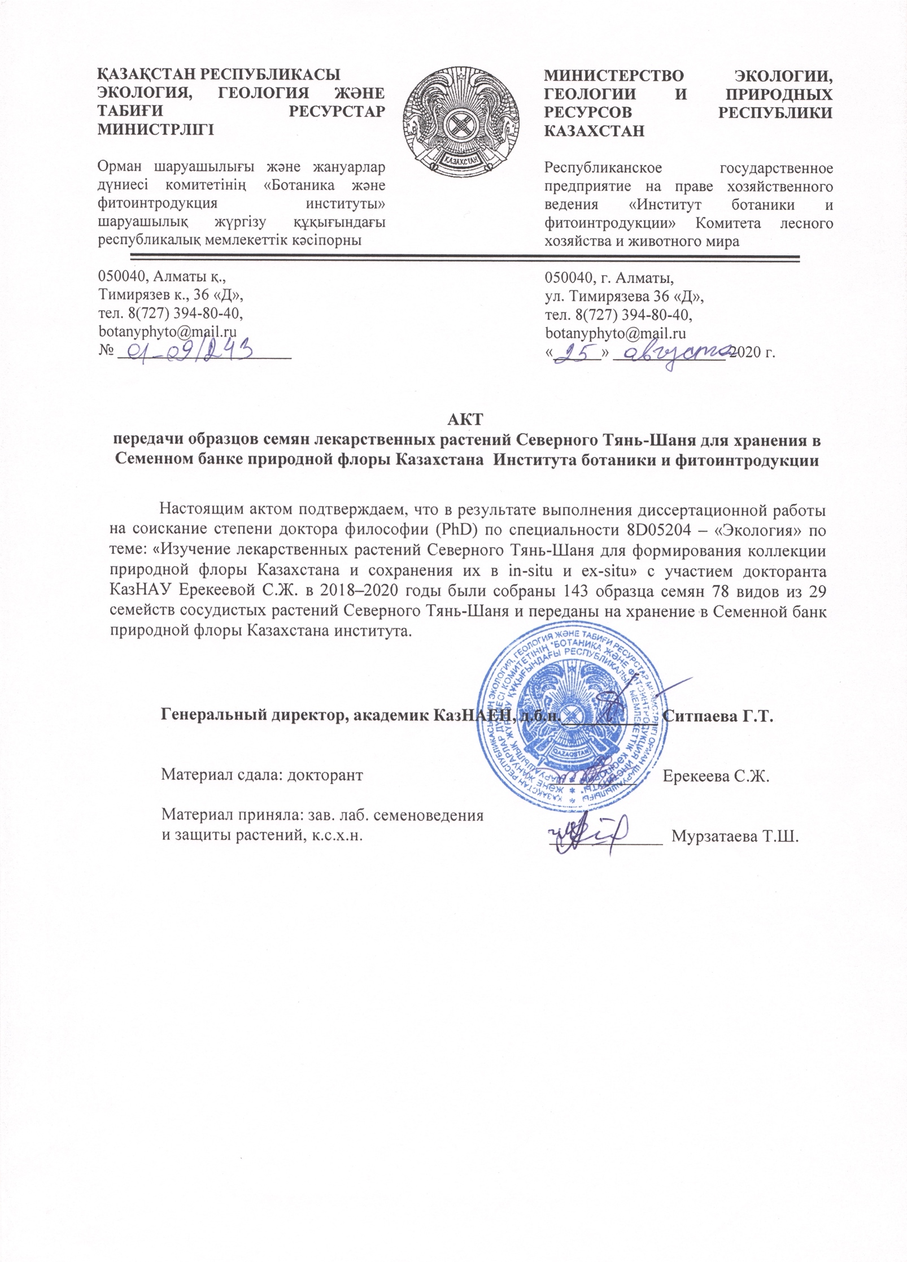
А Қосымшасының жалғасы

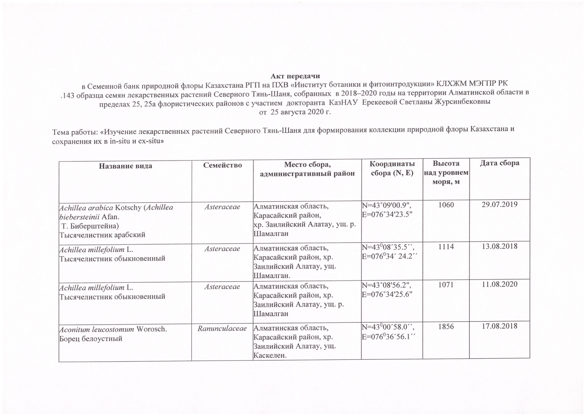

А Қосымшасының жалғасы

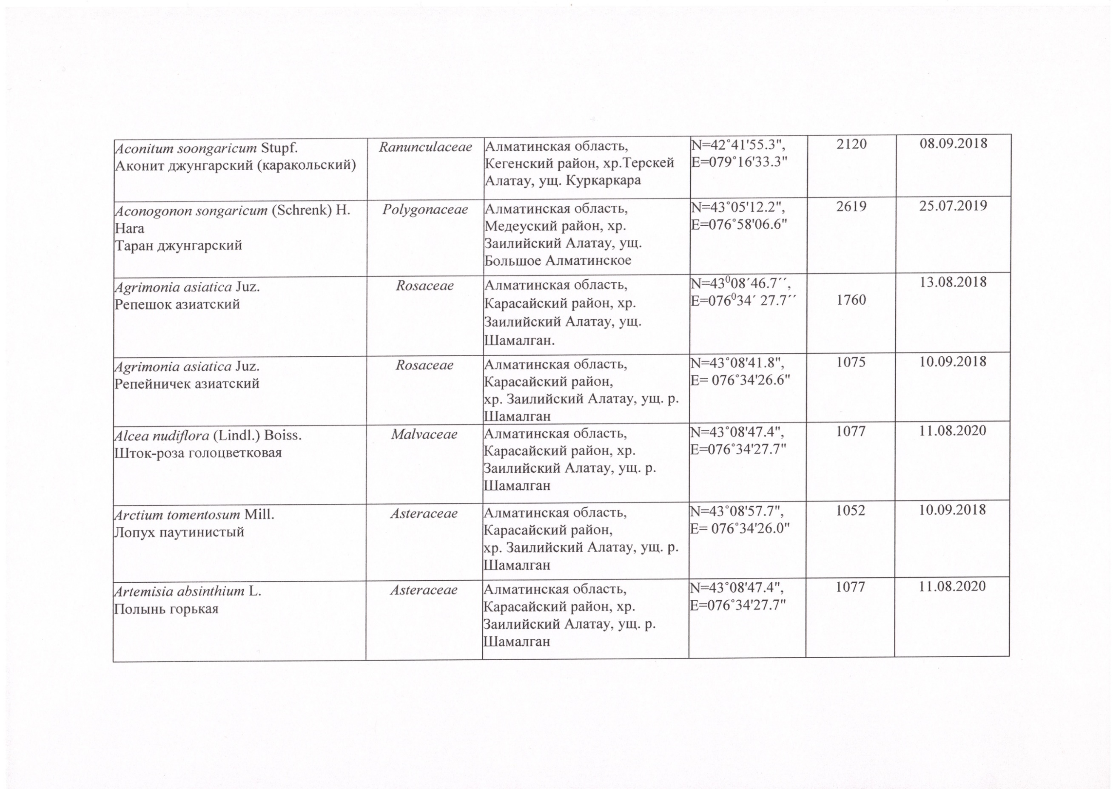

А Қосымшасының жалғасы

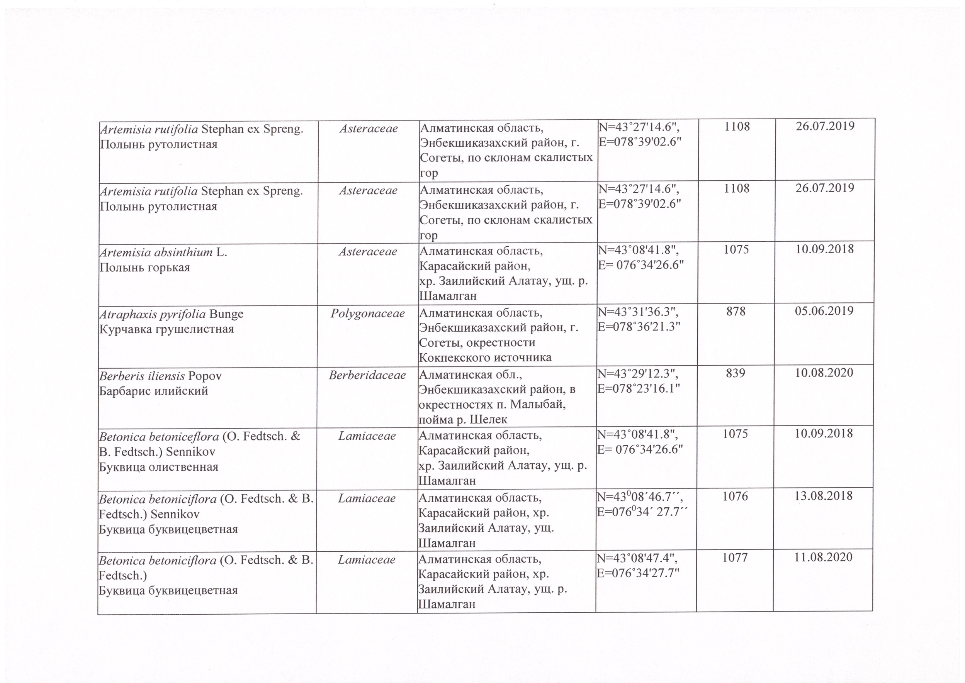
А Қосымшасының жалғасы

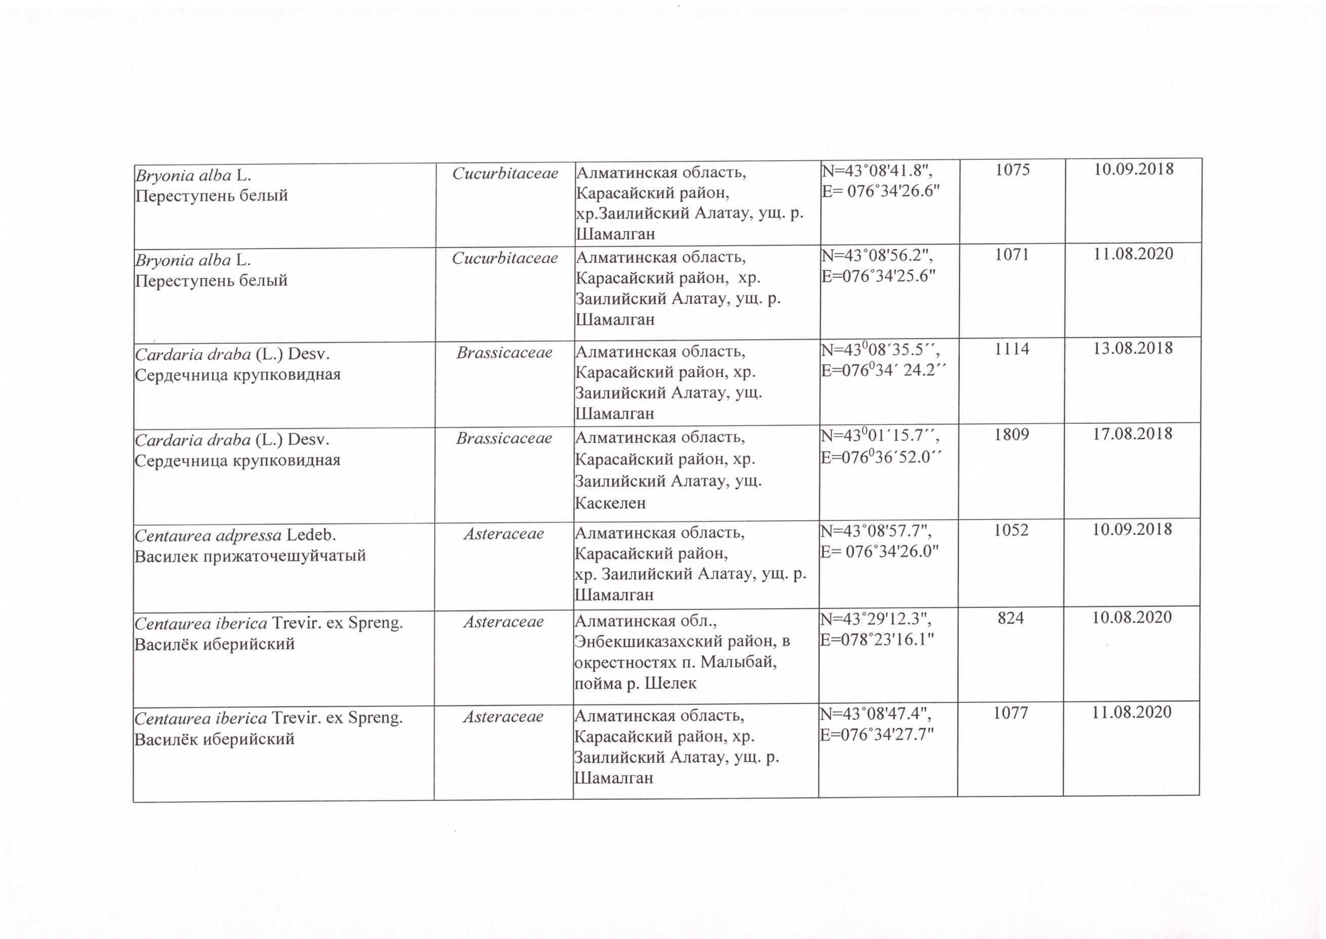
А Қосымшасының жалғасы

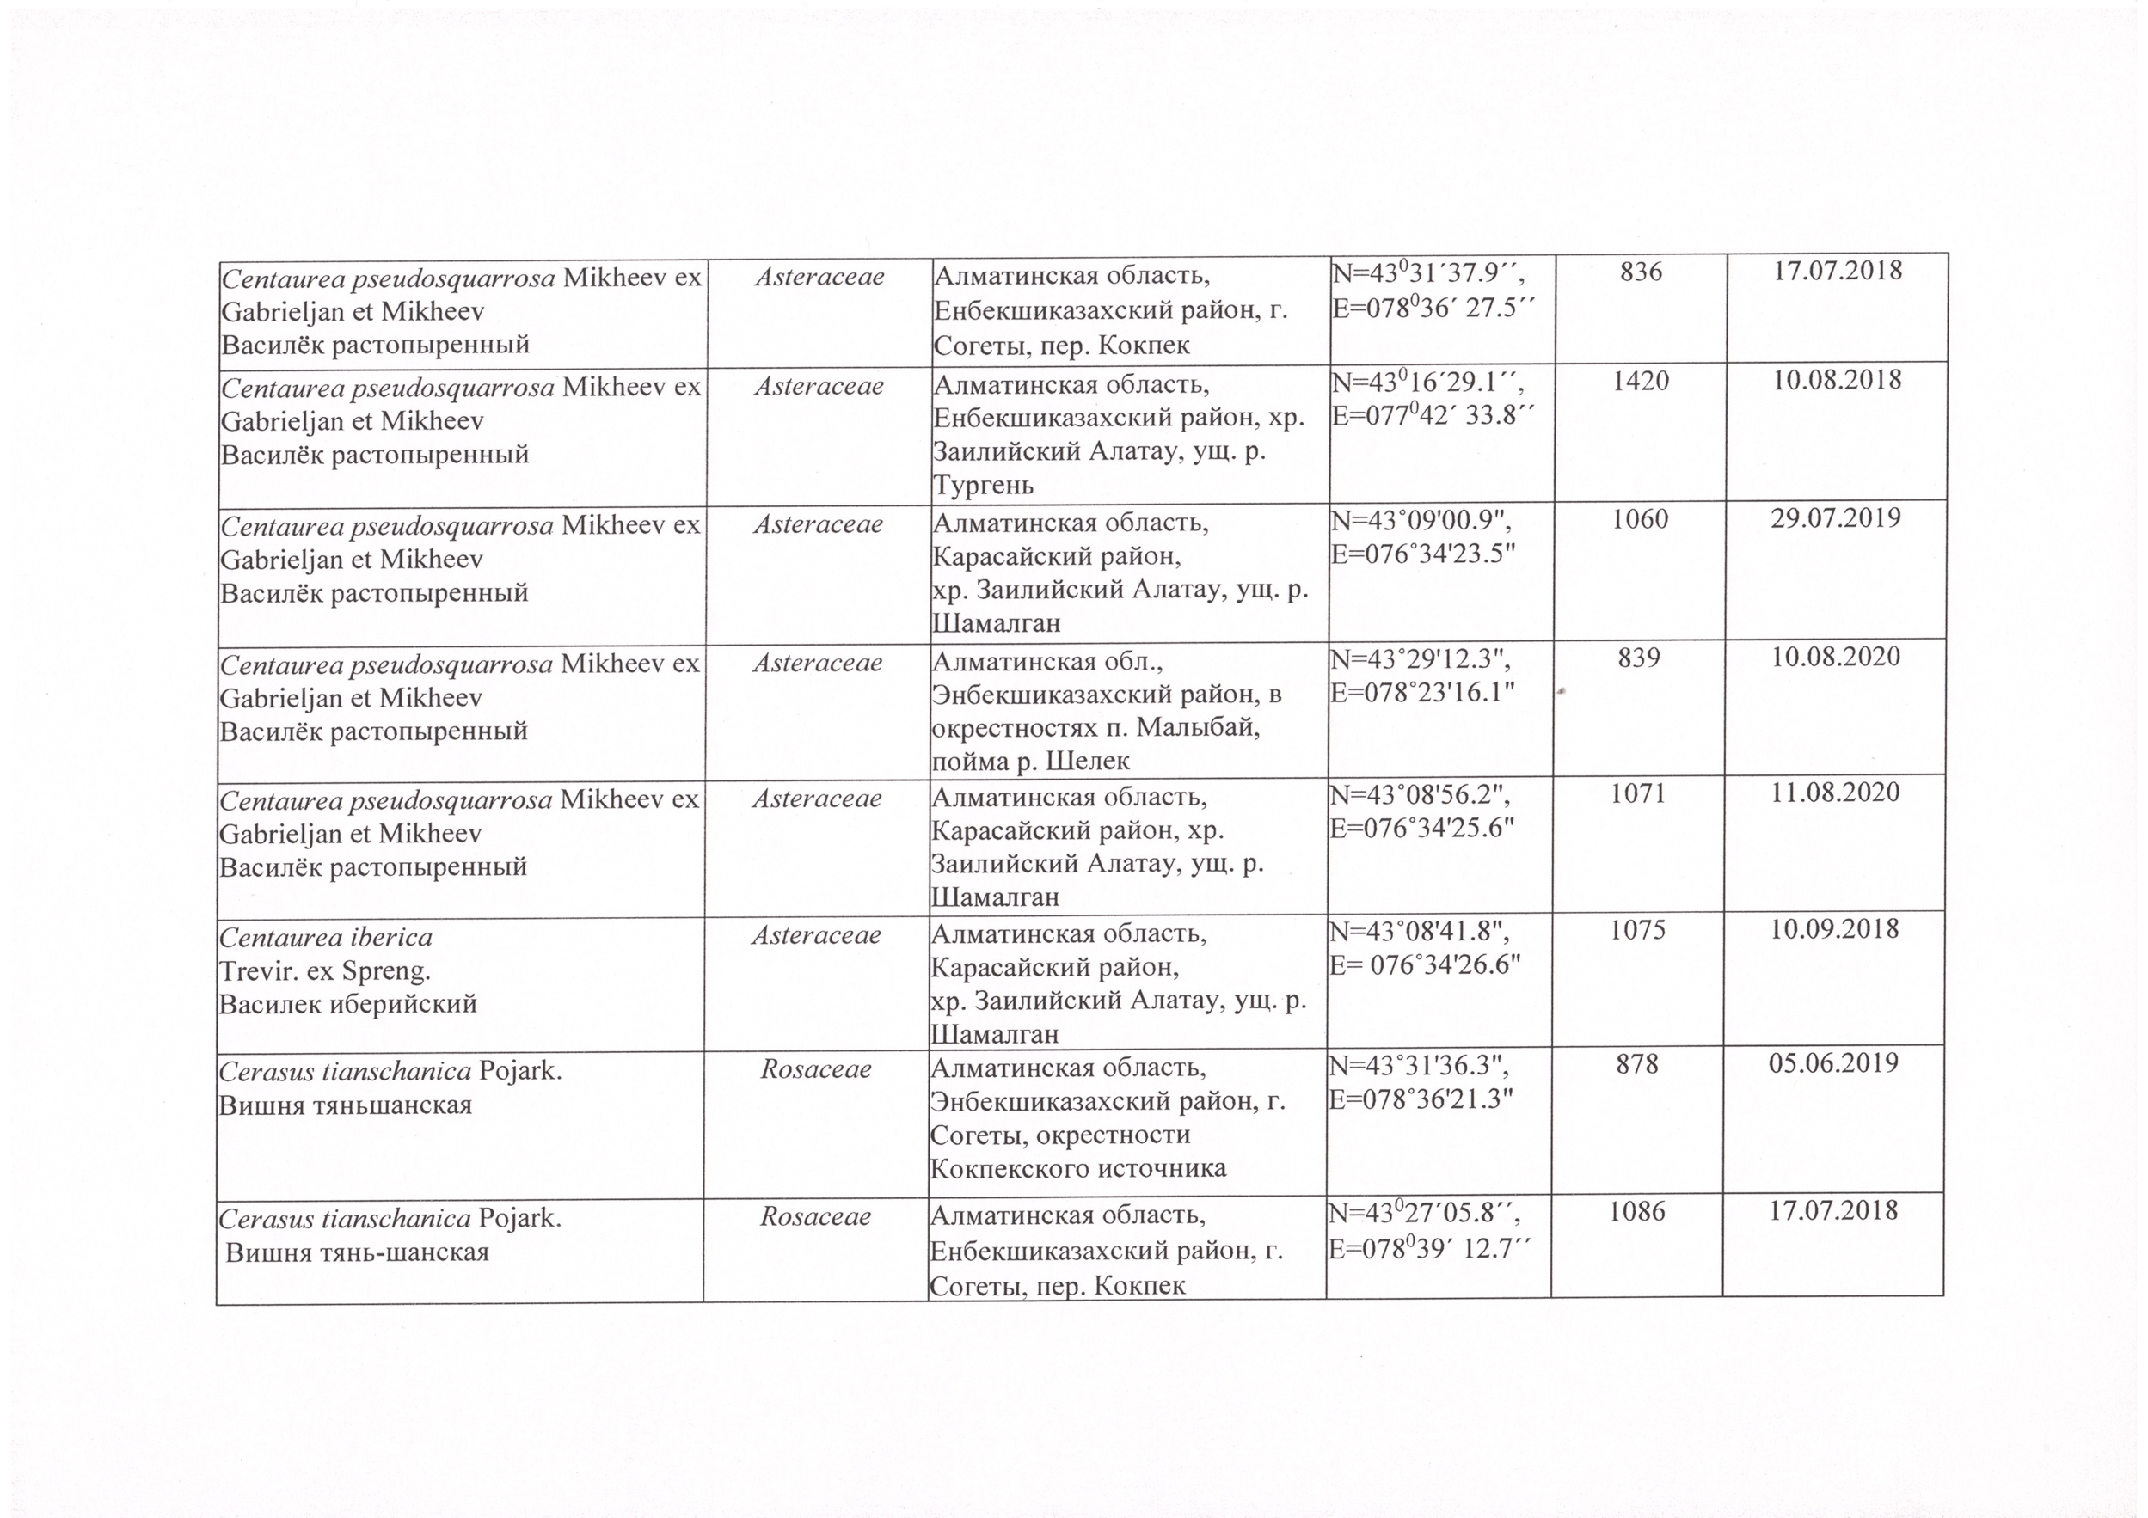

А Қосымшасының жалғасы

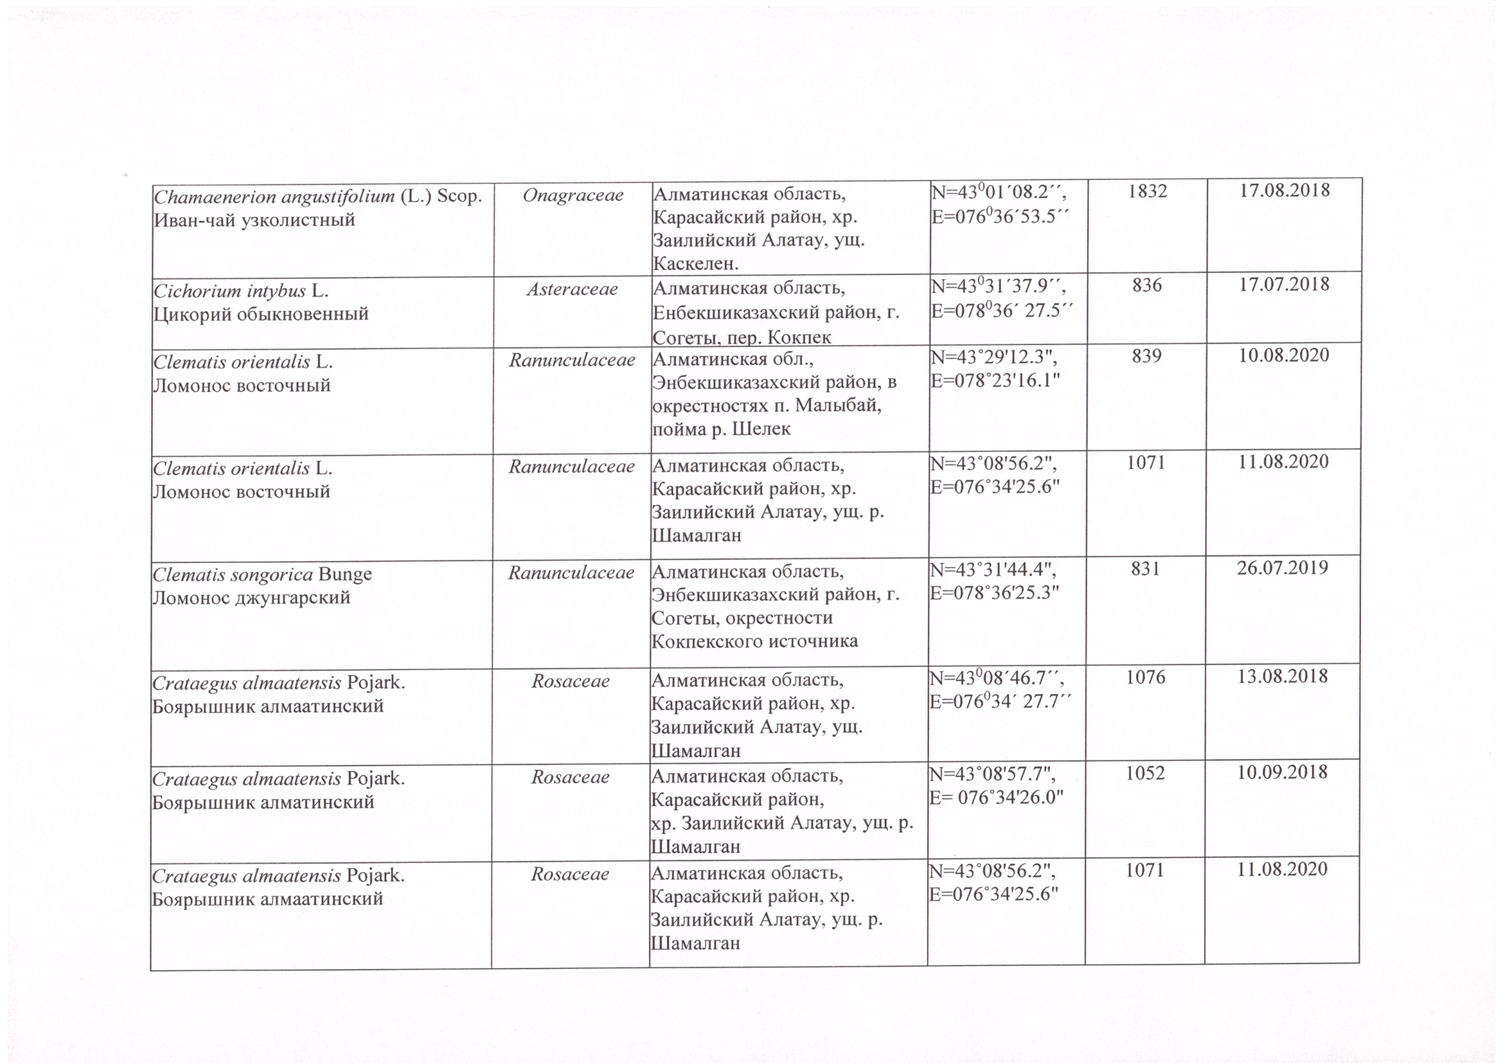
А Қосымшасының жалғасы

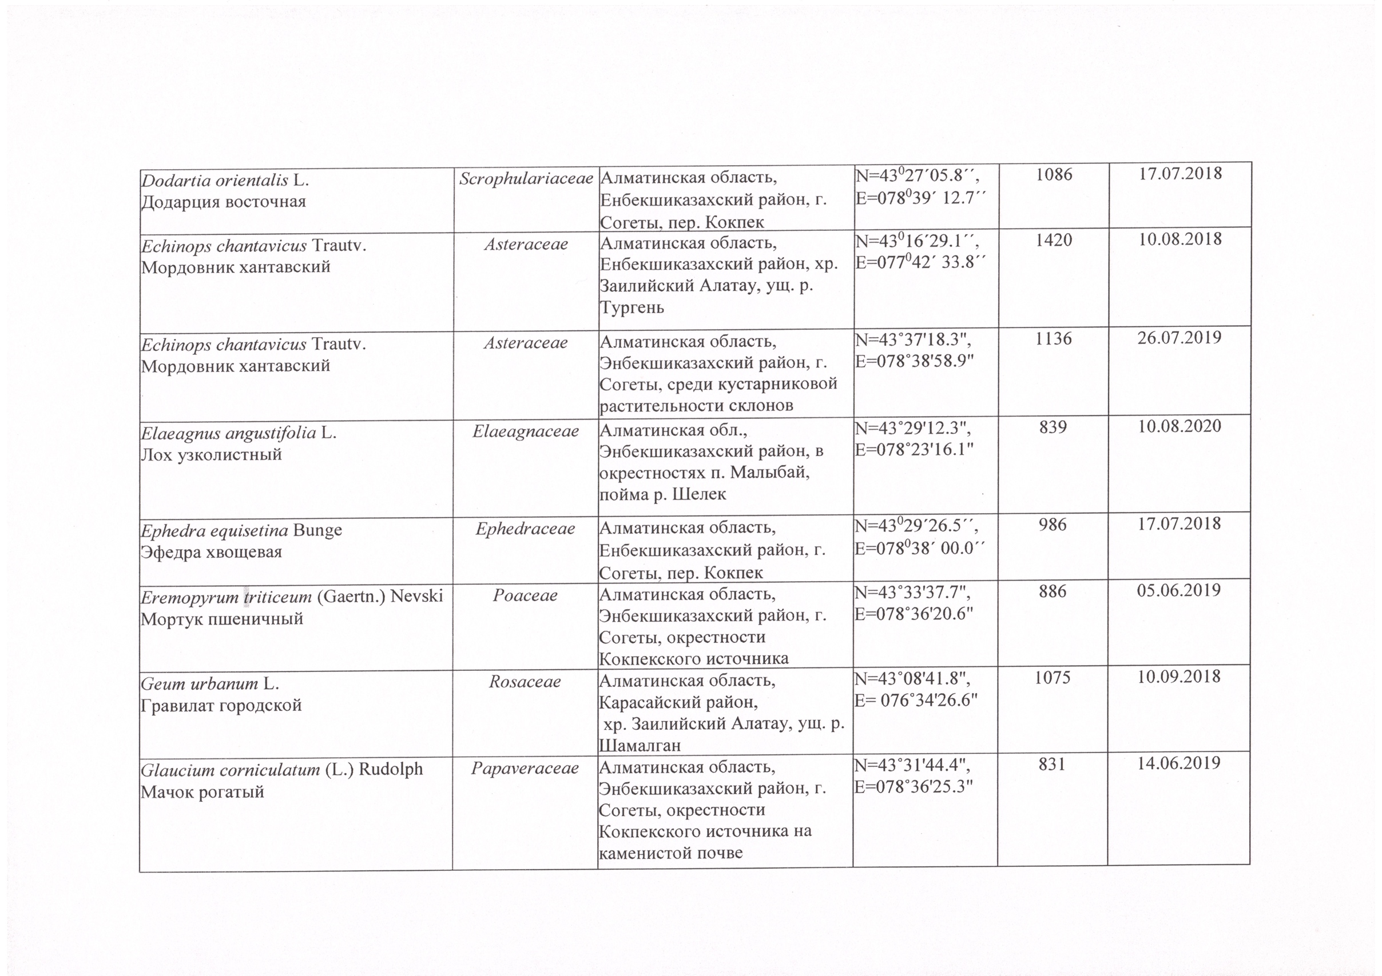
А Қосымшасының жалғасы

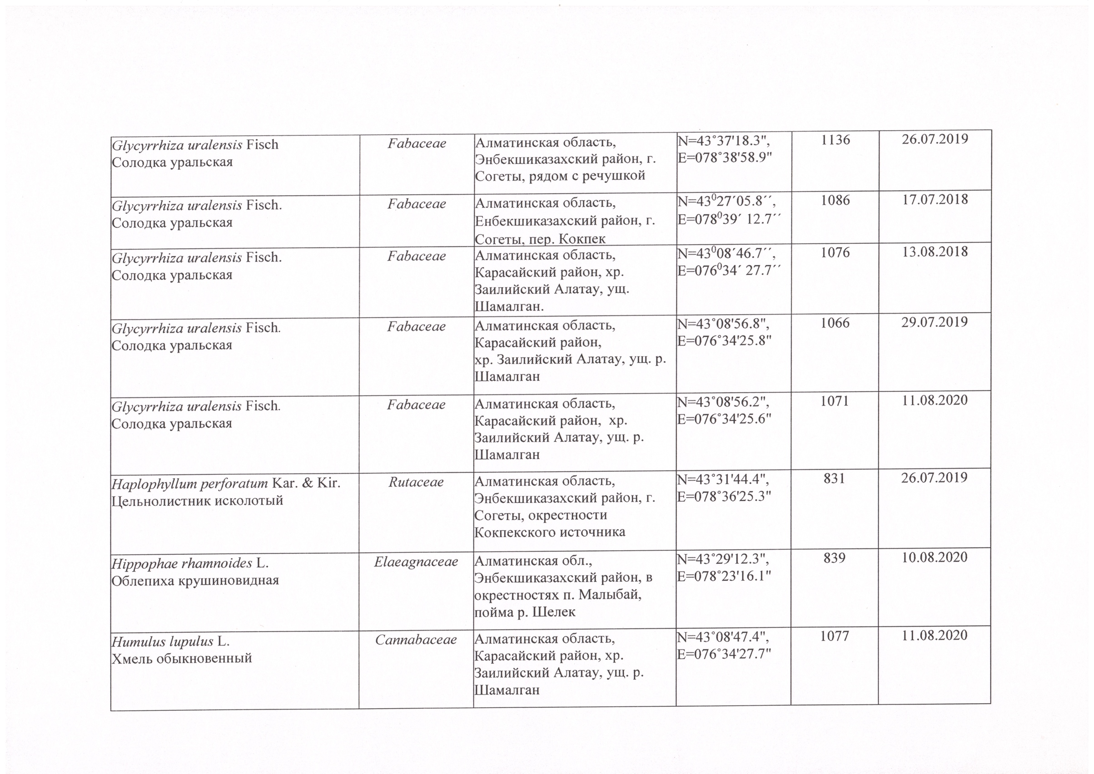
А Қосымшасының жалғасы

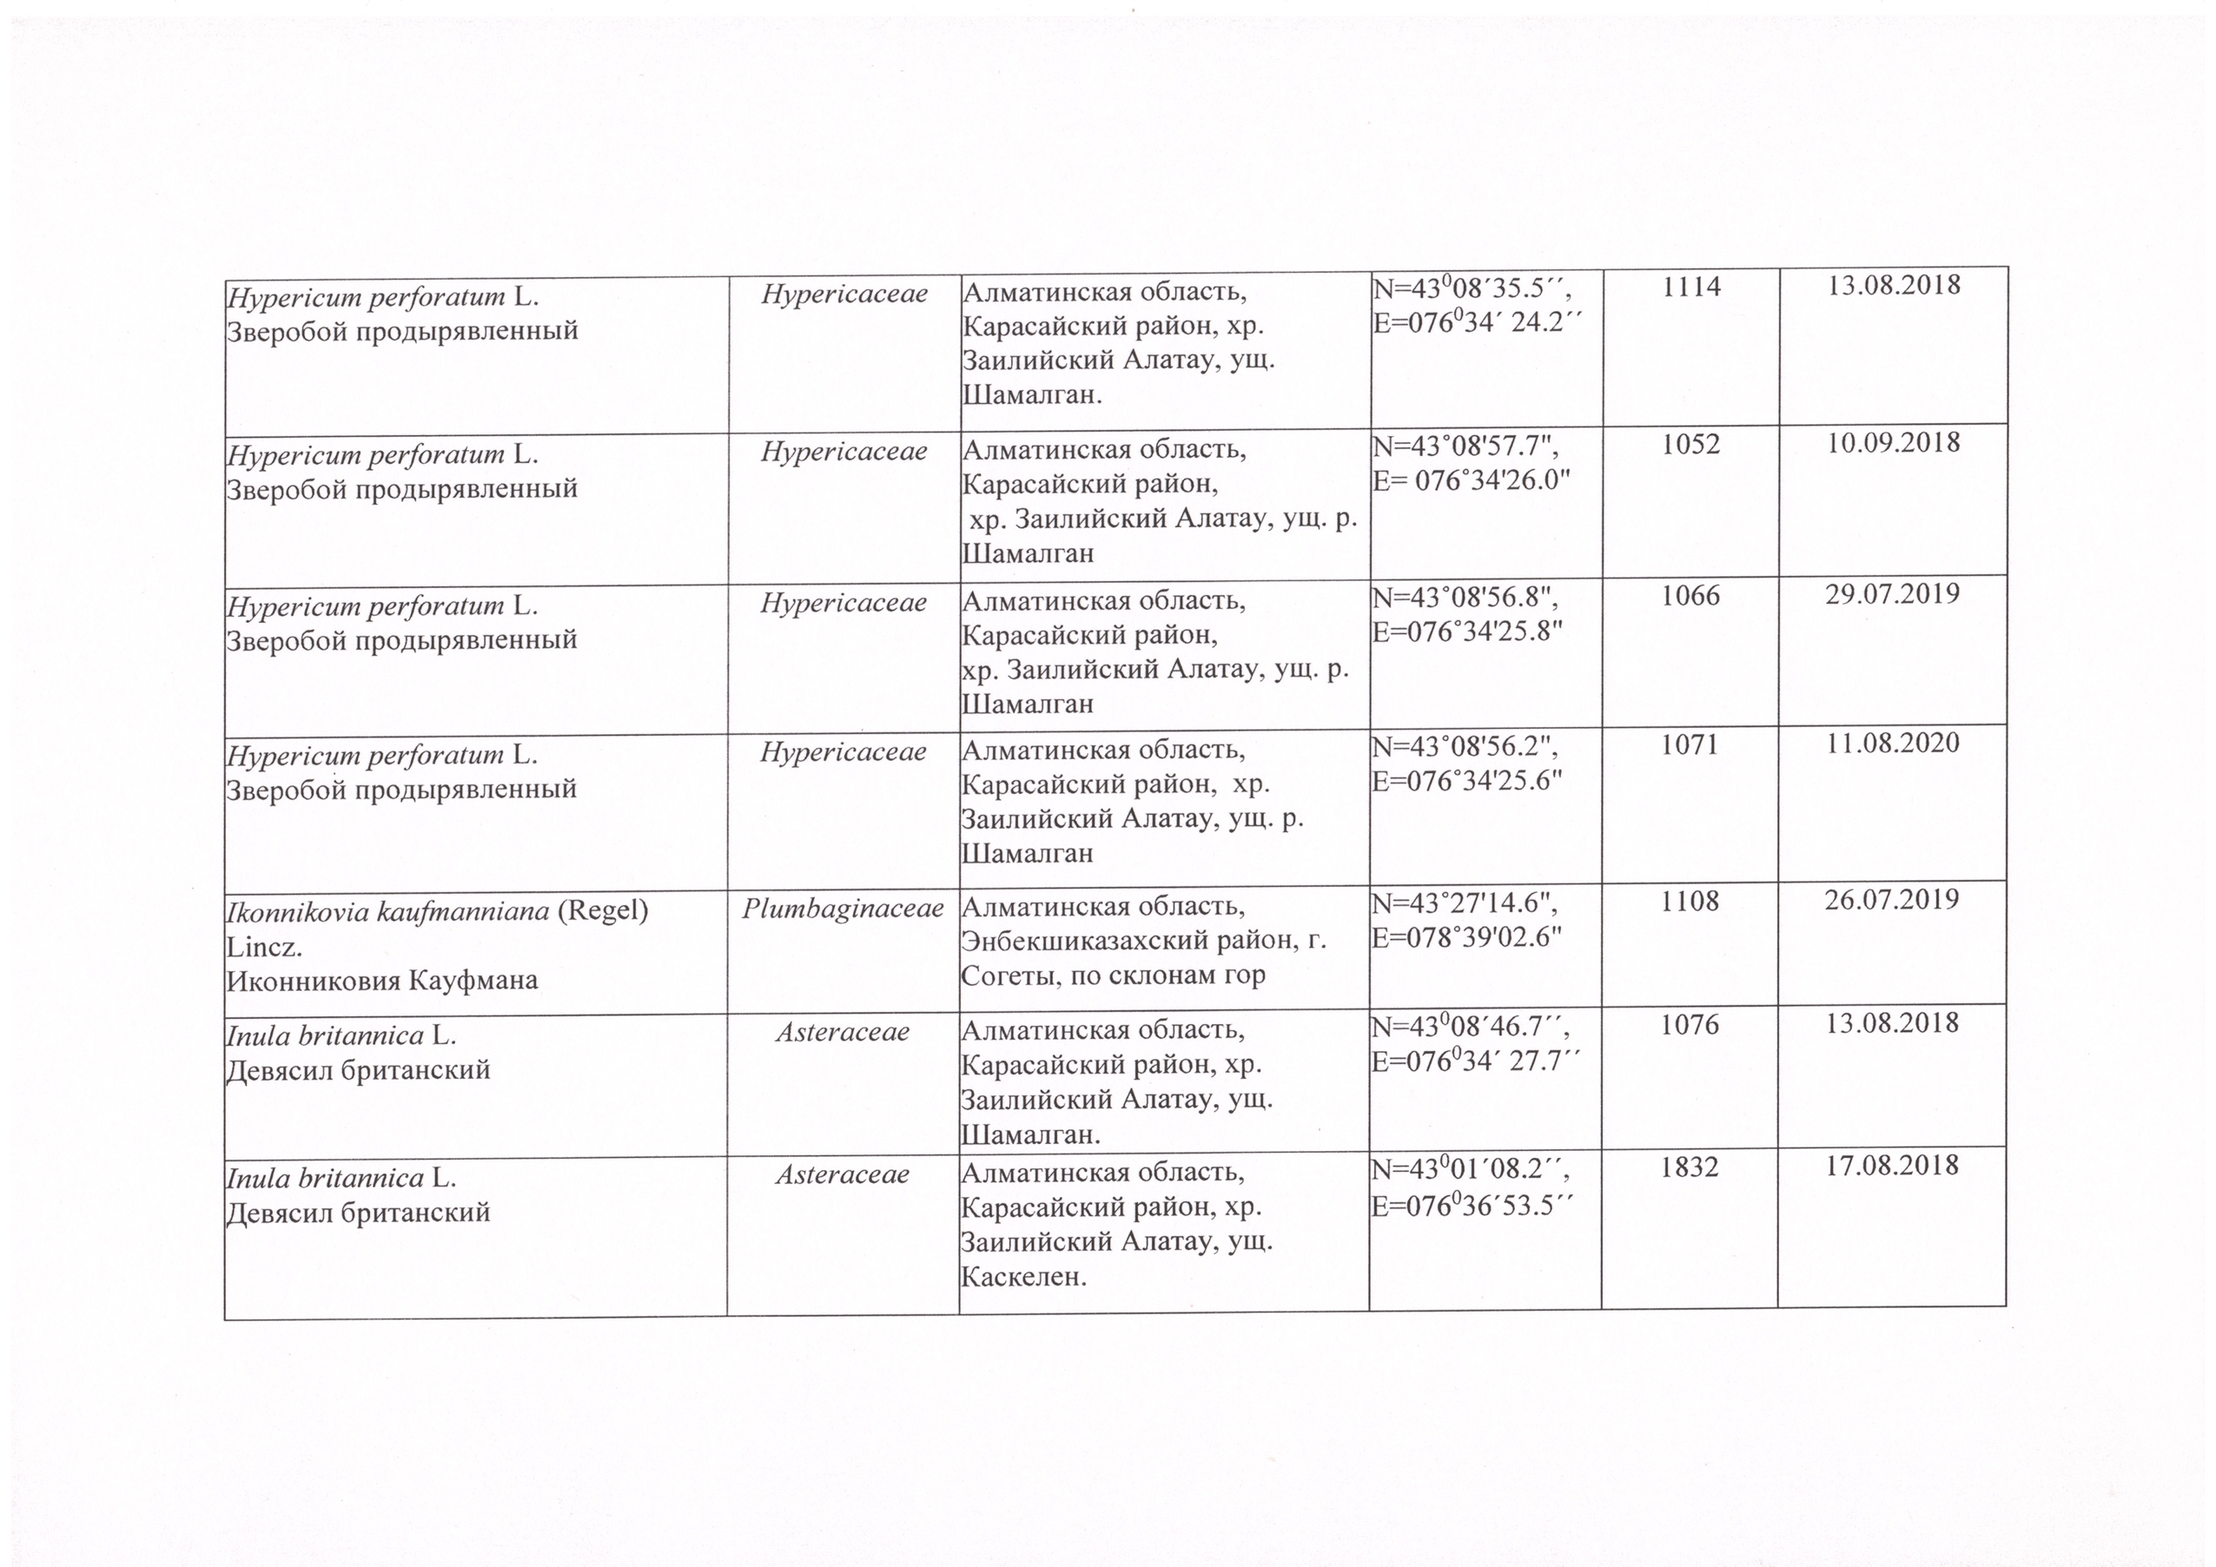

А Қосымшасының жалғасы

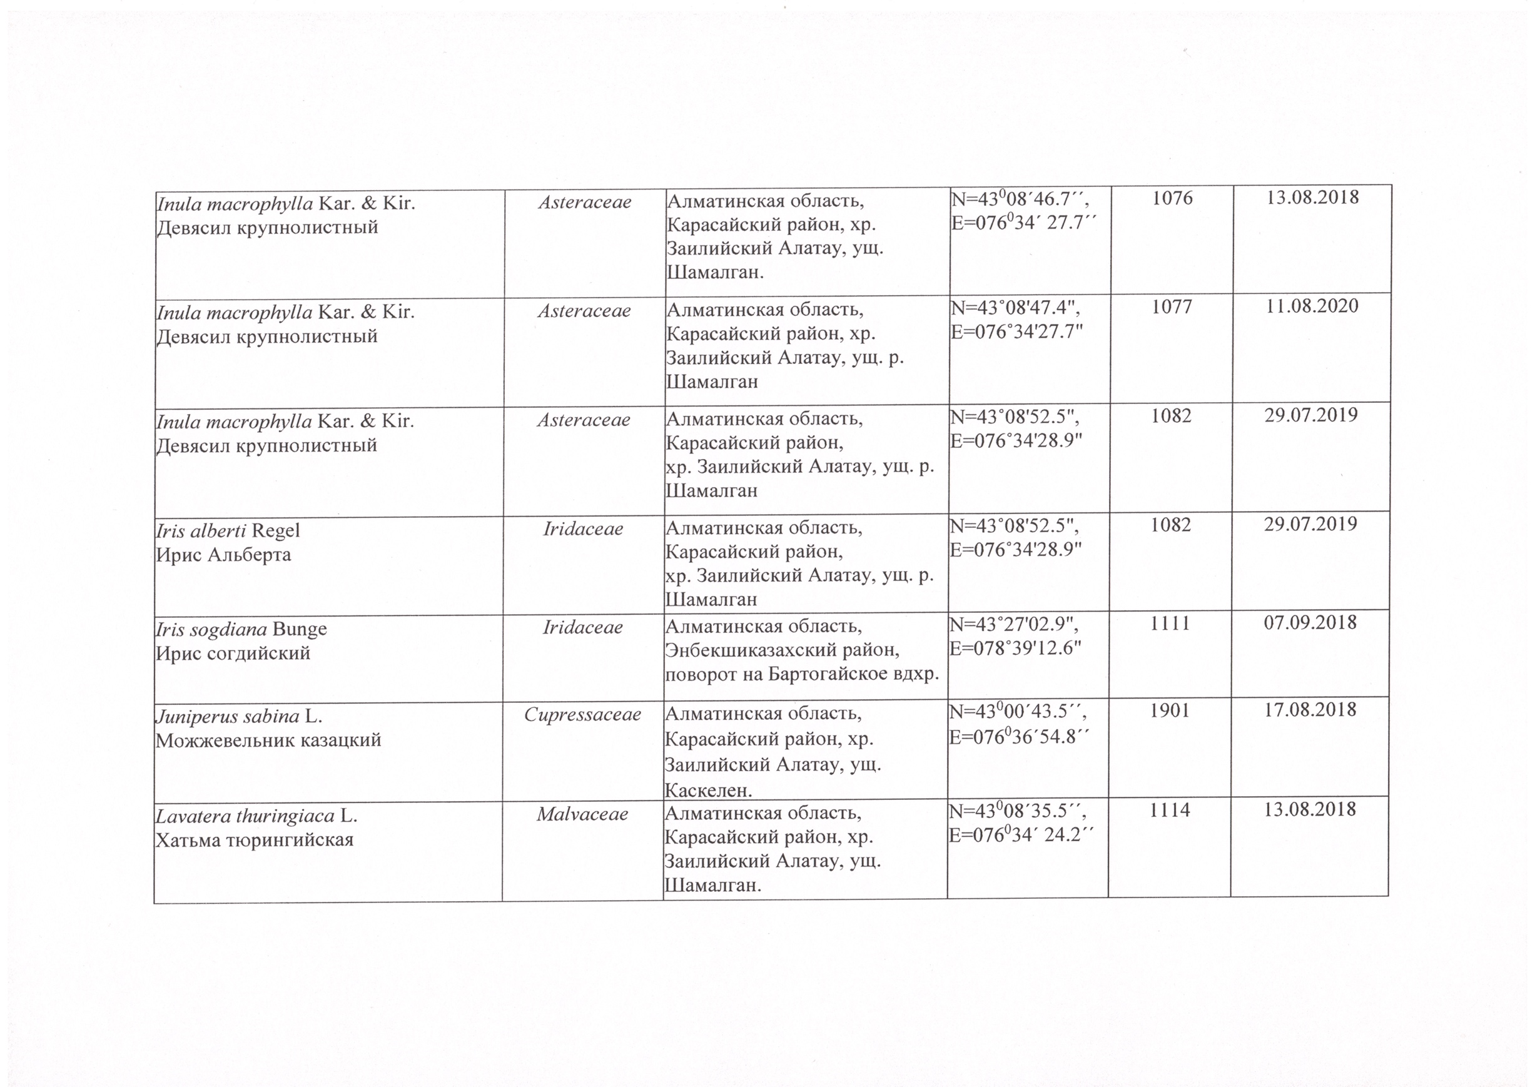

А Қосымшасының жалғасы

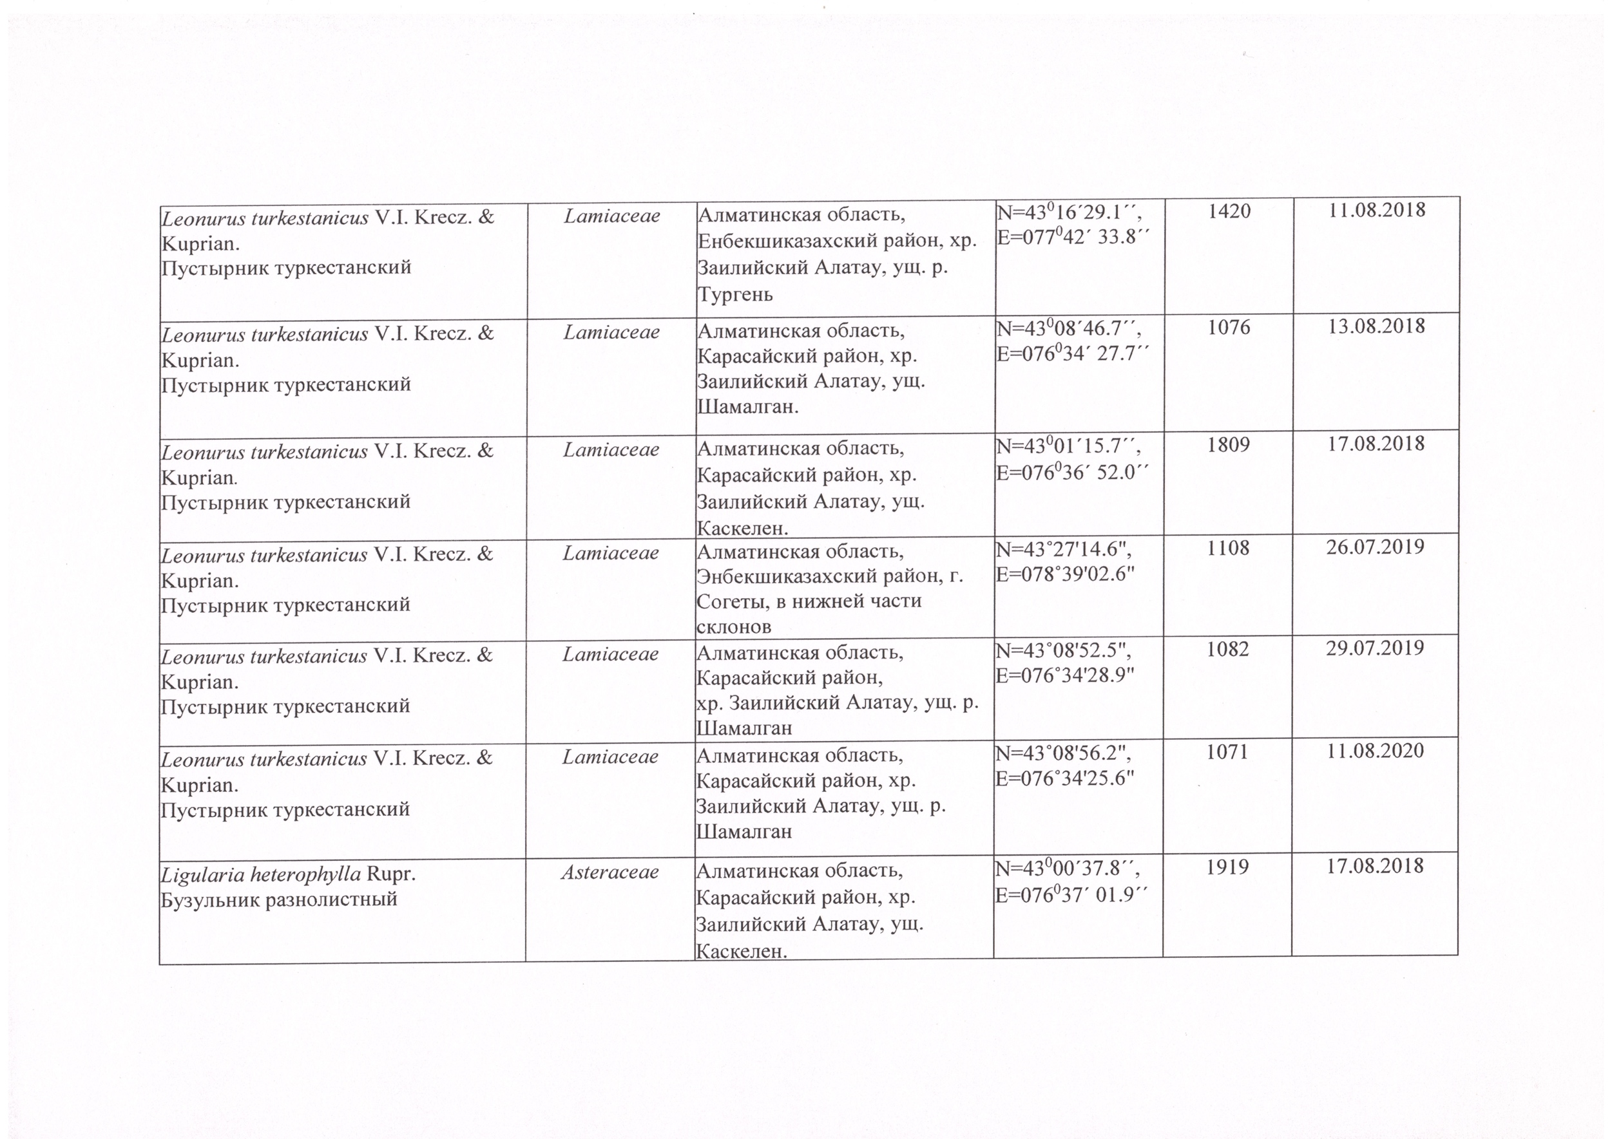

А Қосымшасының жалғасы

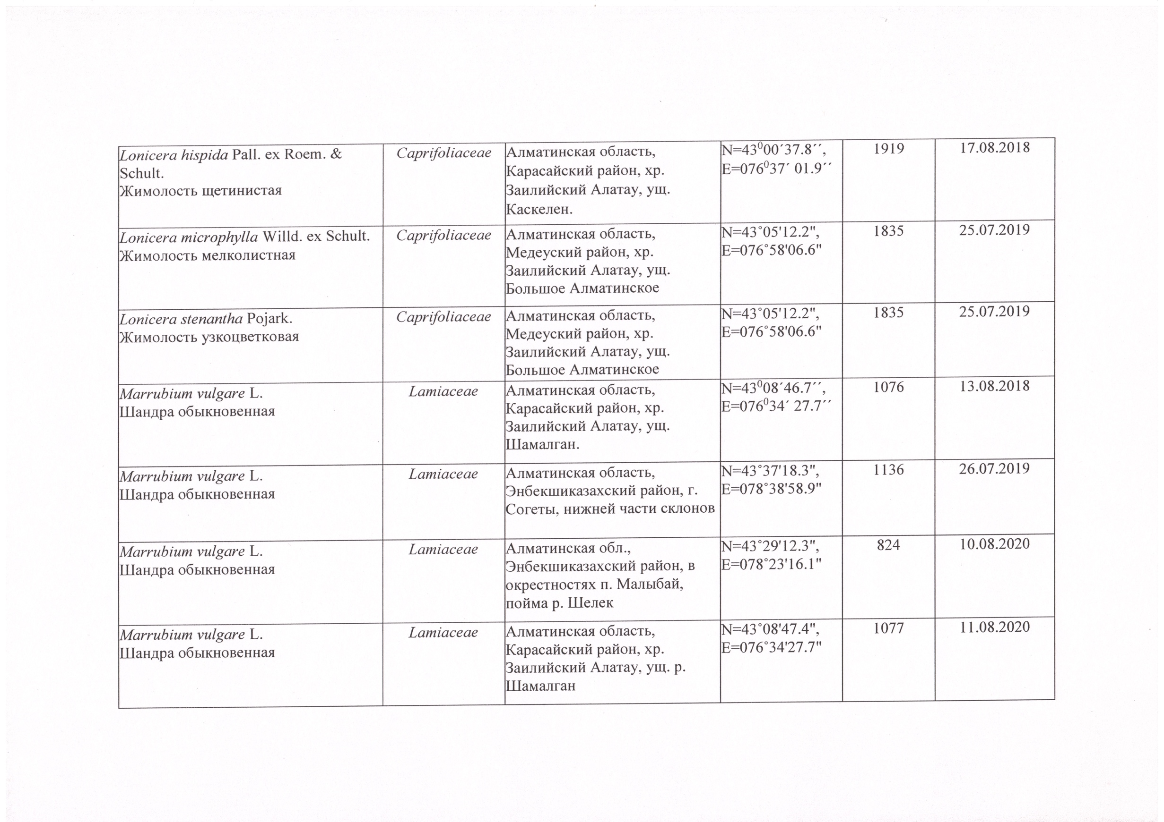

А Қосымшасының жалғасы

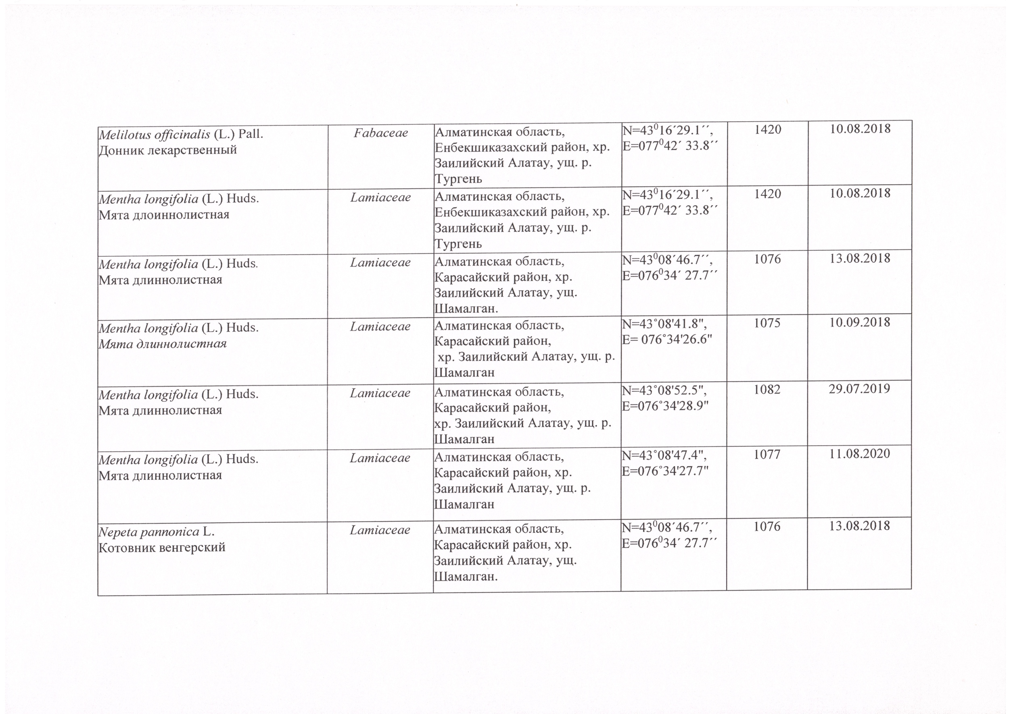

А Қосымшасының жалғасы

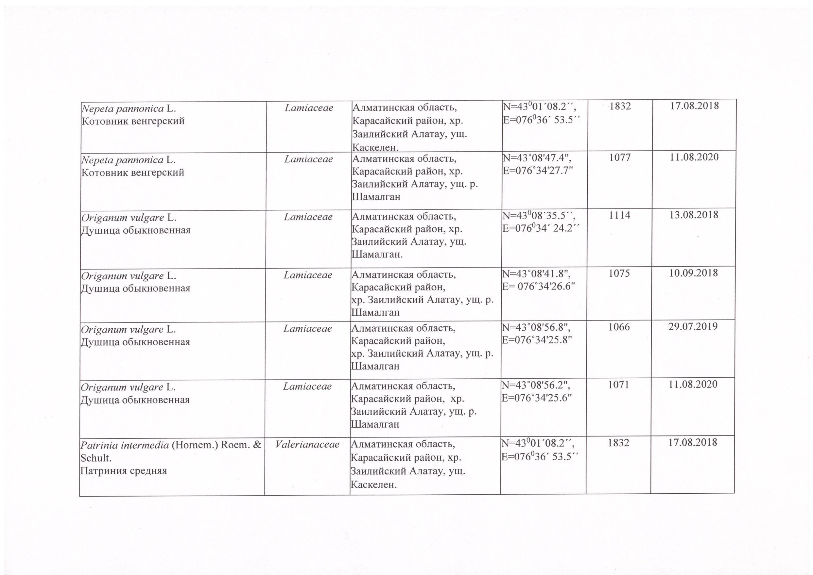
А Қосымшасының жалғасы

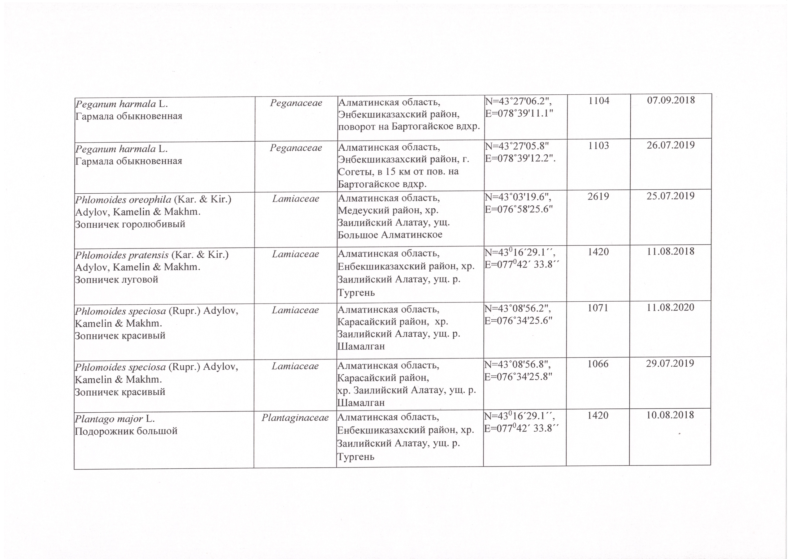

А Қосымшасының жалғасы

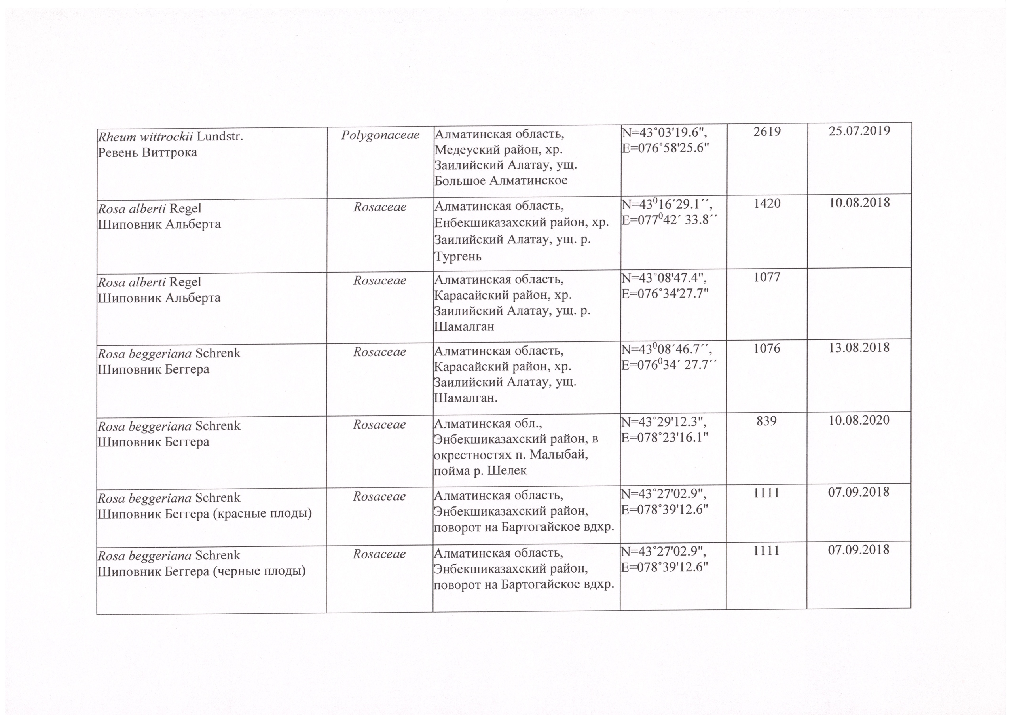

А Қосымшасының жалғасы

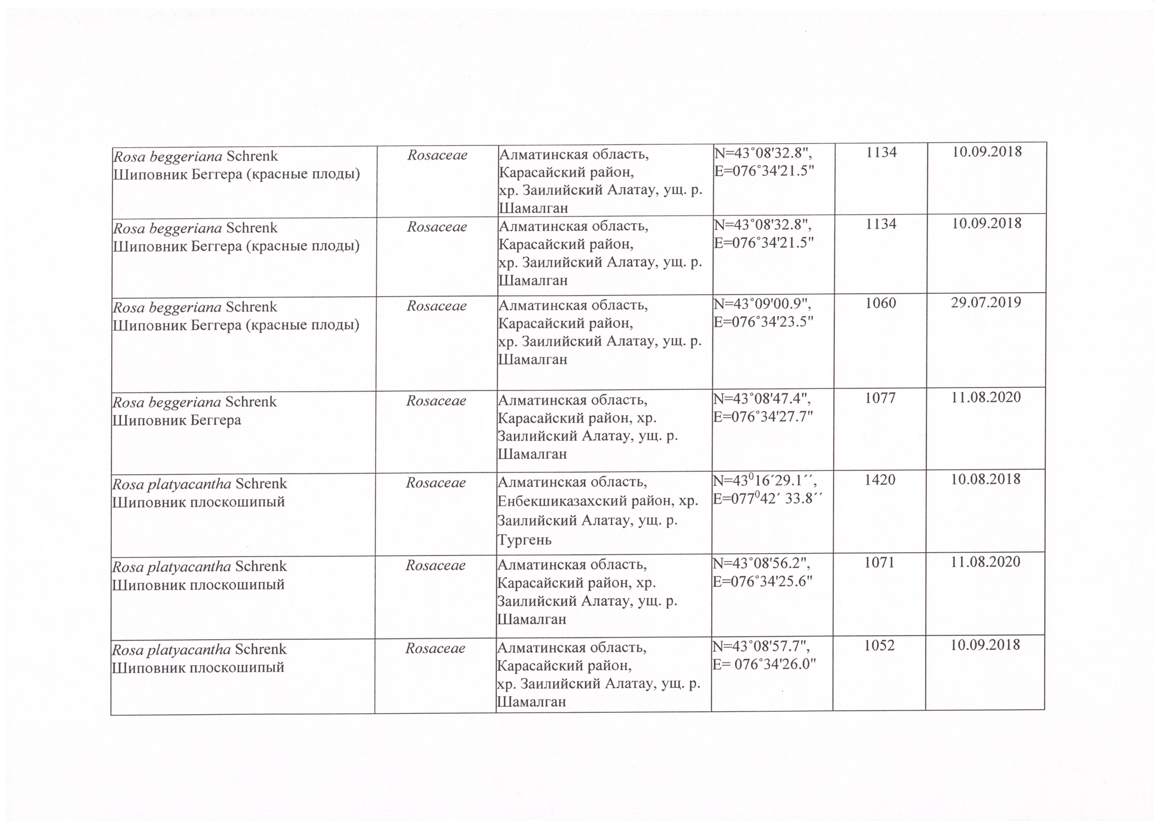
А Қосымшасының жалғасы

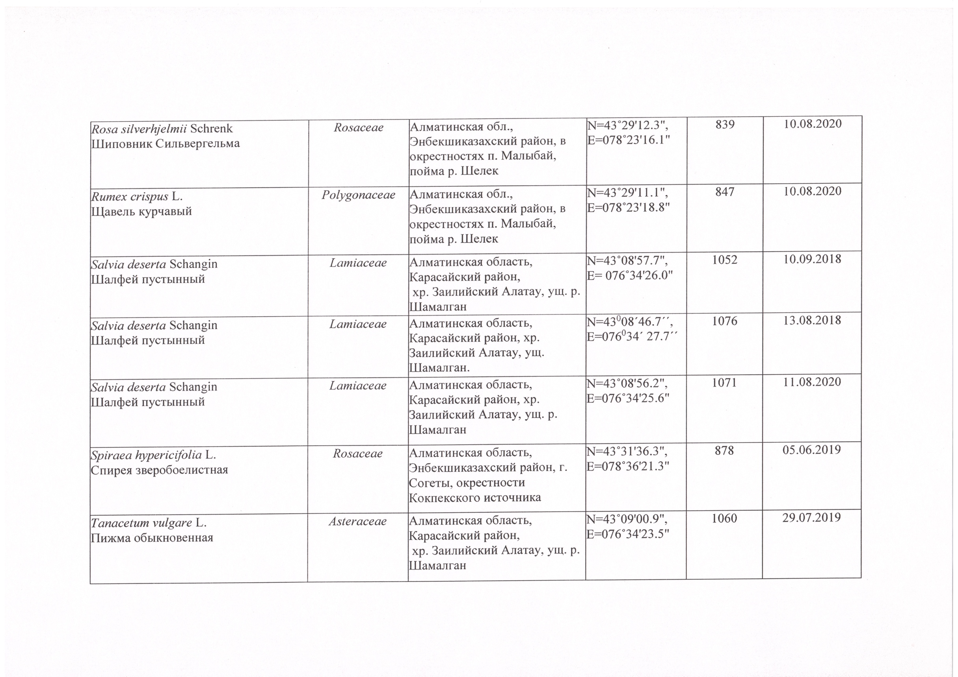

А Қосымшасының жалғасы

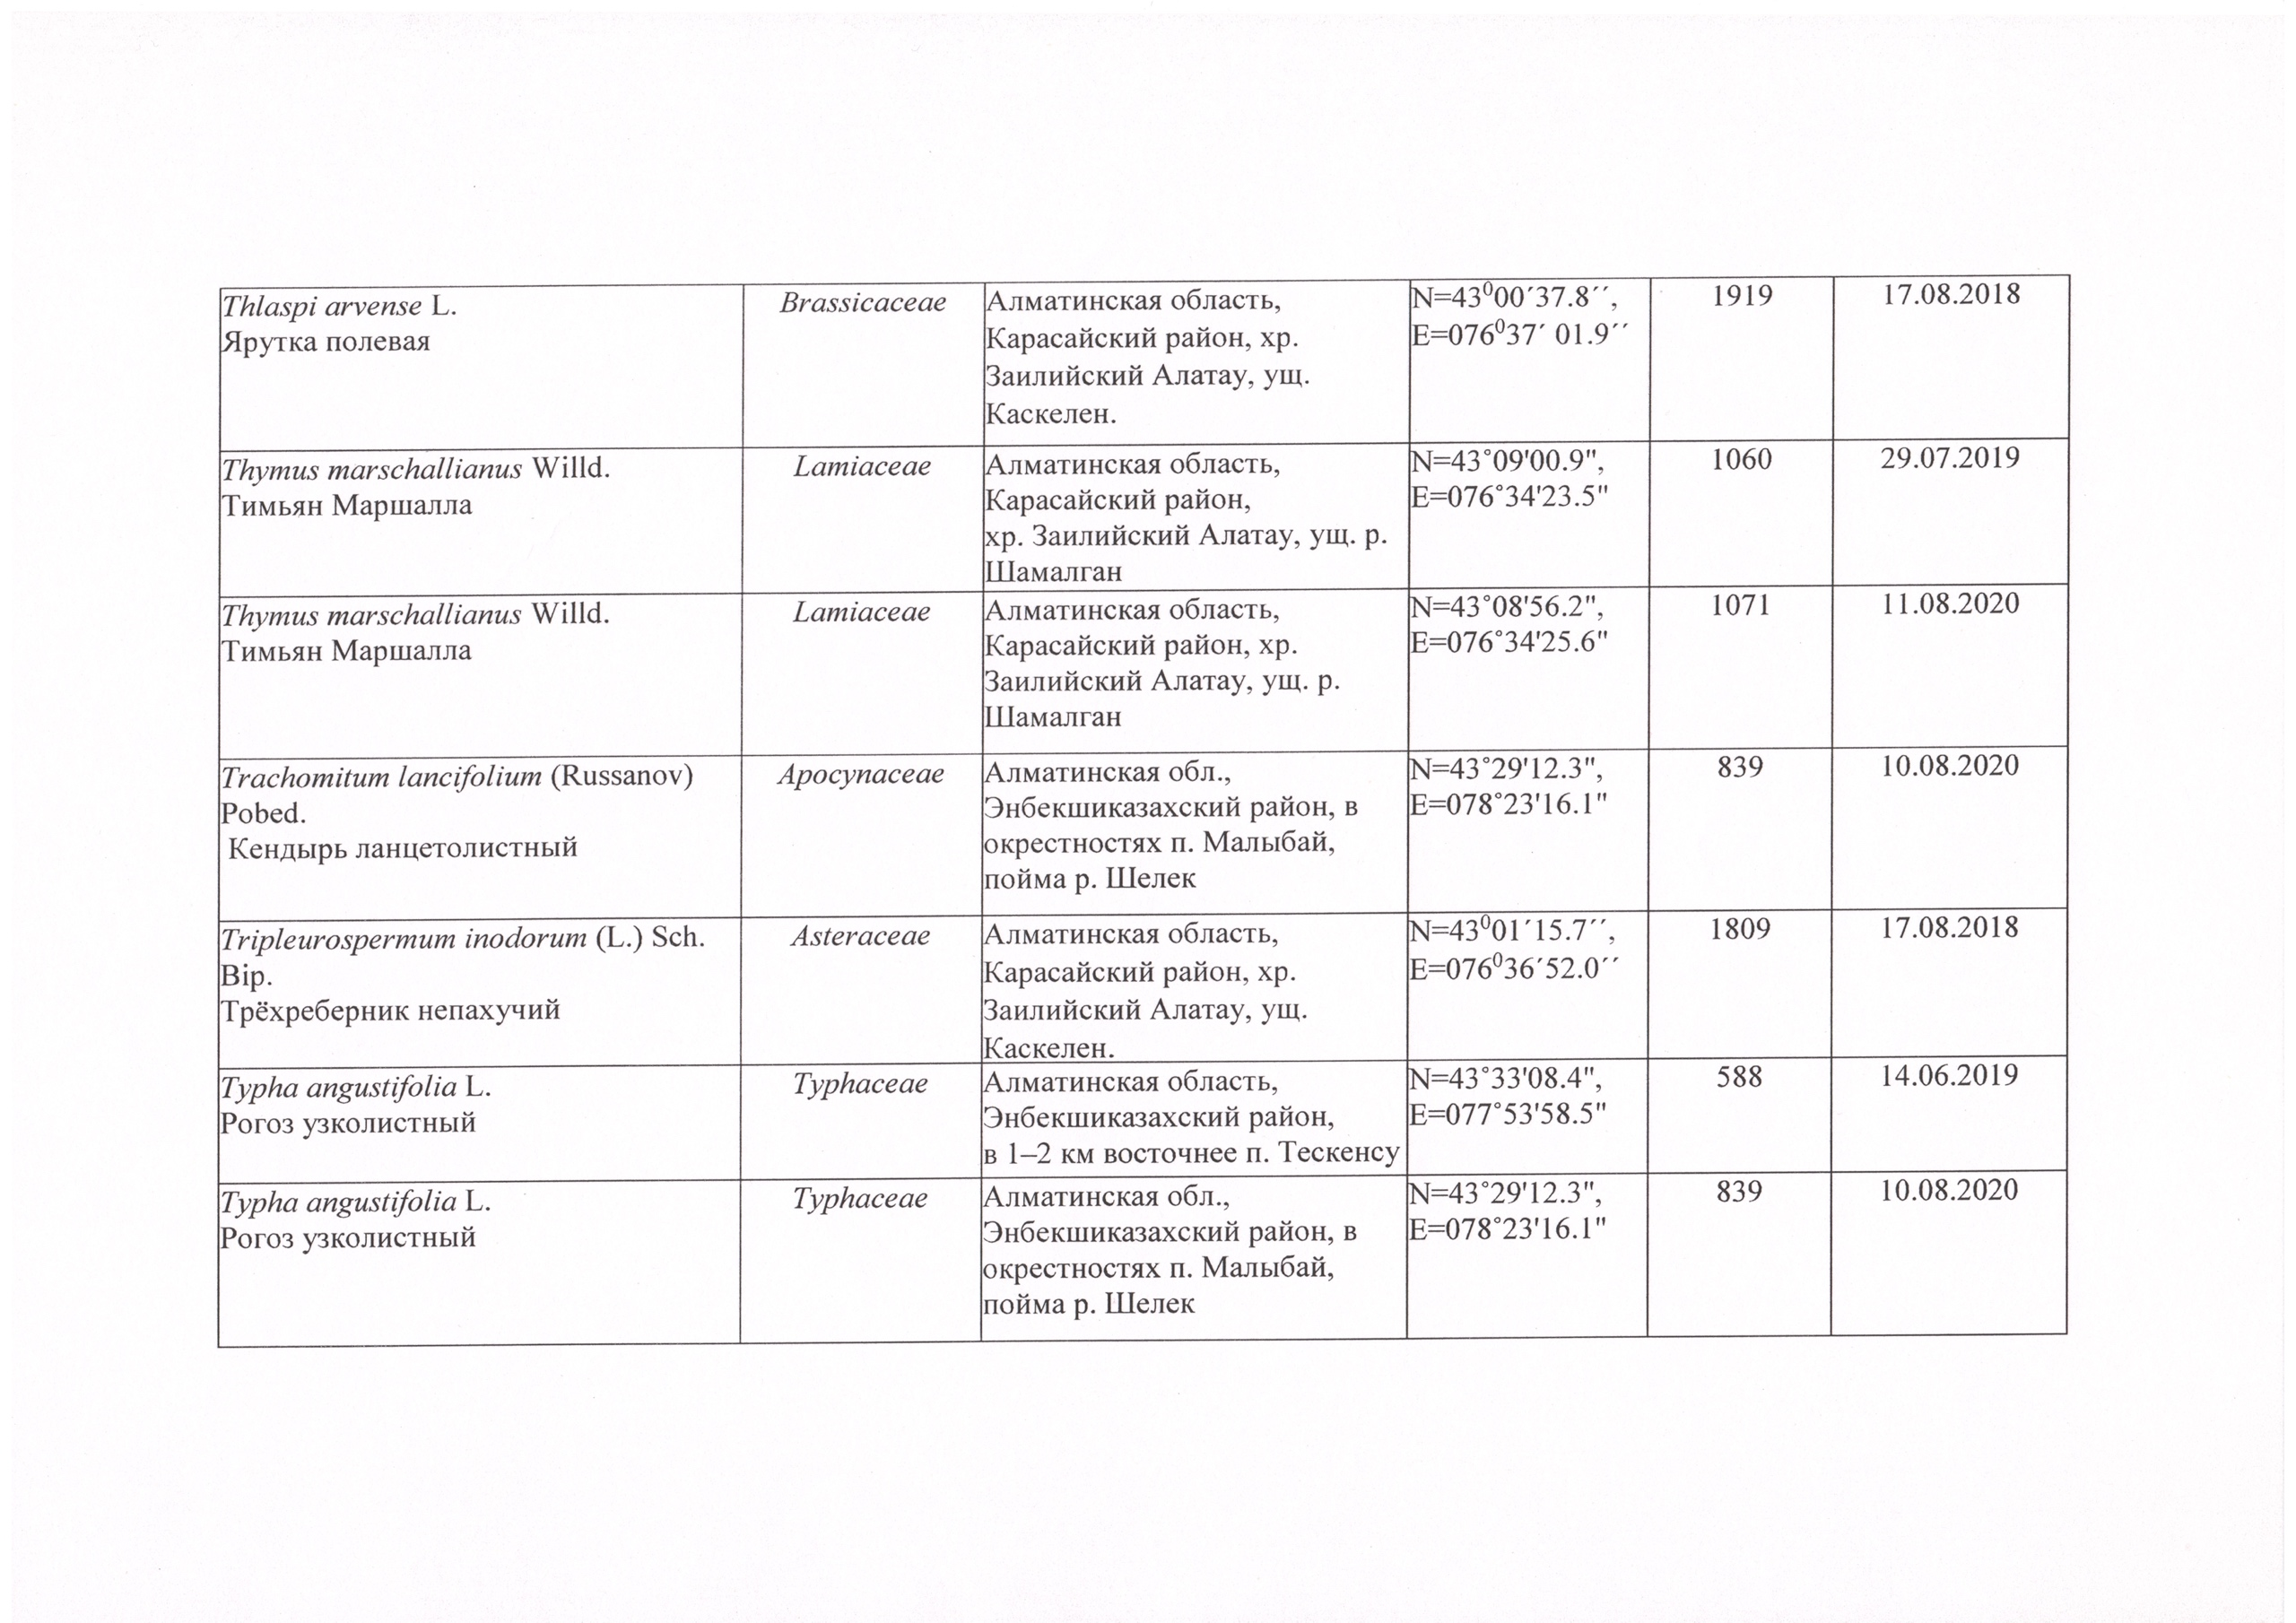

А Қосымшасының жалғасы

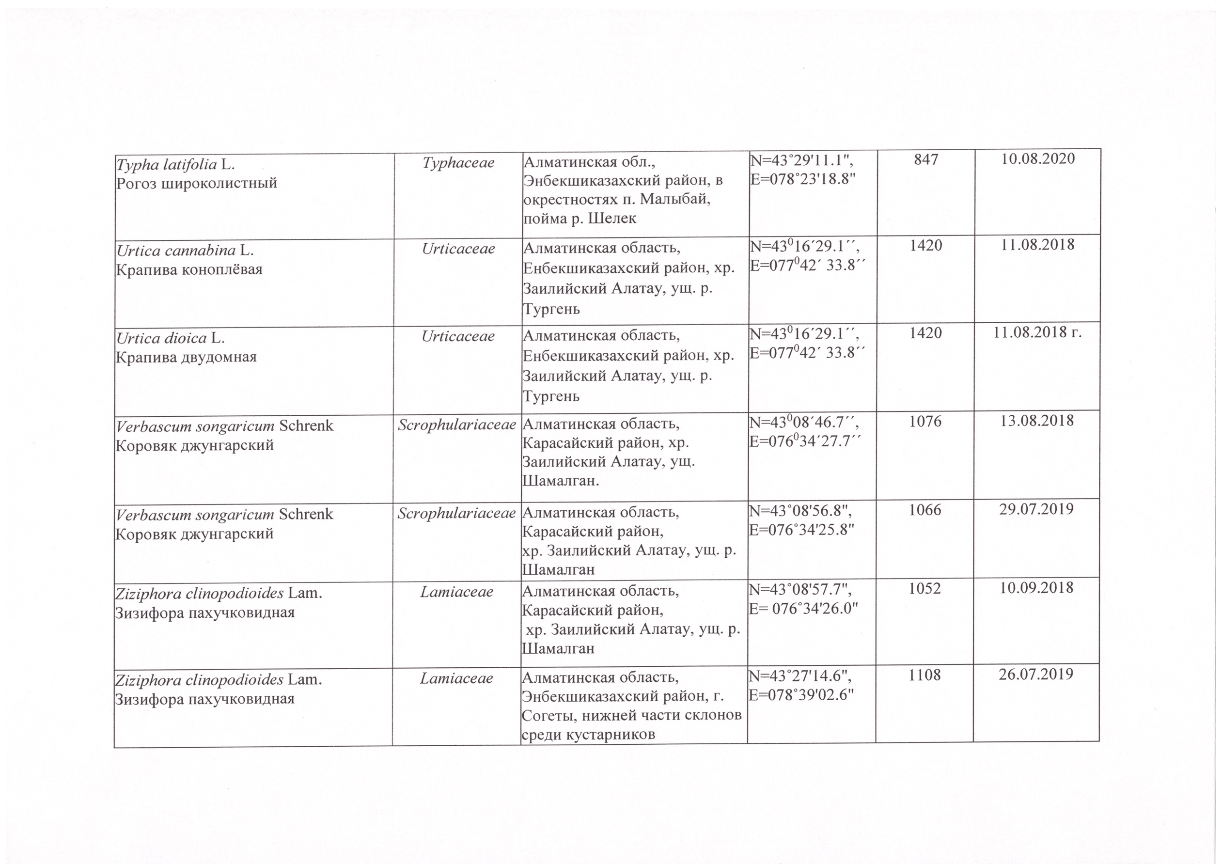

А Қосымшасының жалғасы

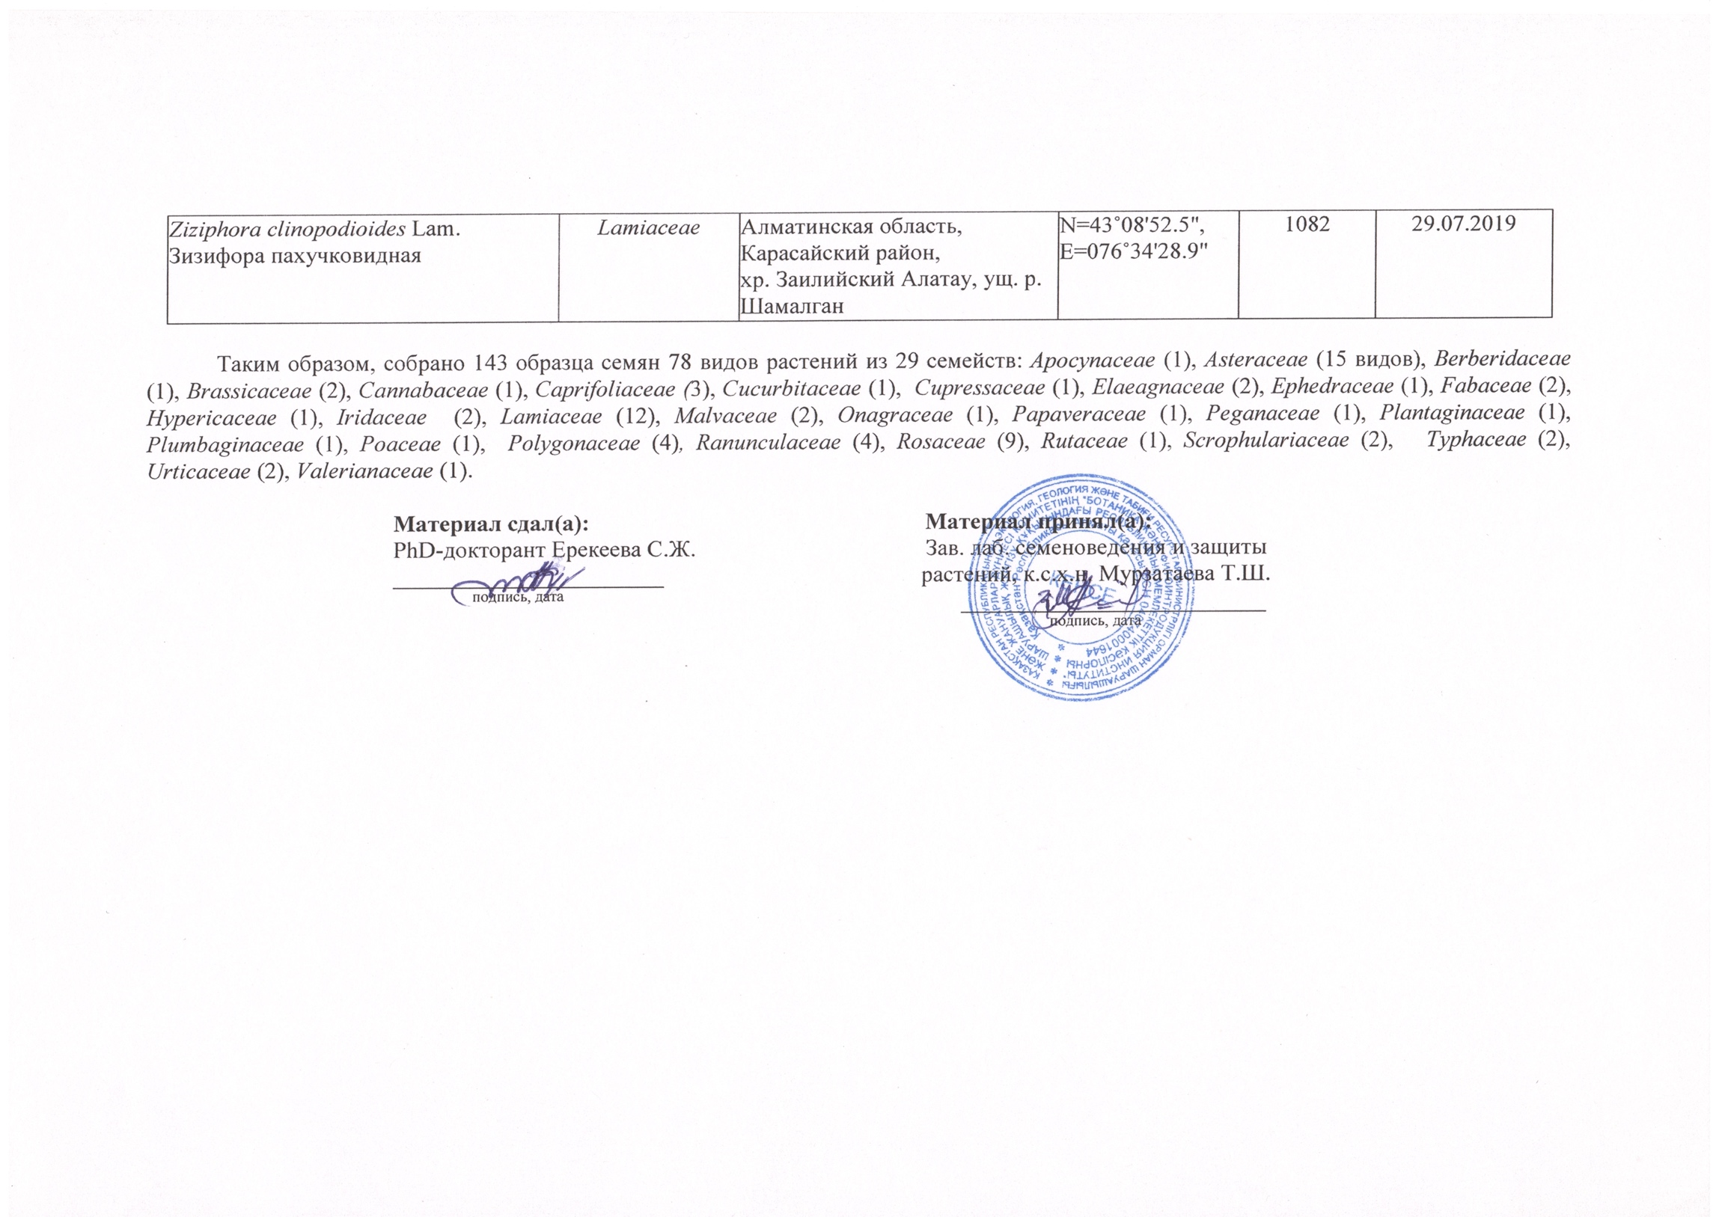

Б ҚОСЫМШАСЫ

Табиғи тіршілік ету ортасынан тұқымдық және отырғызылатын материалдарын жинау орындарының картосхемасы

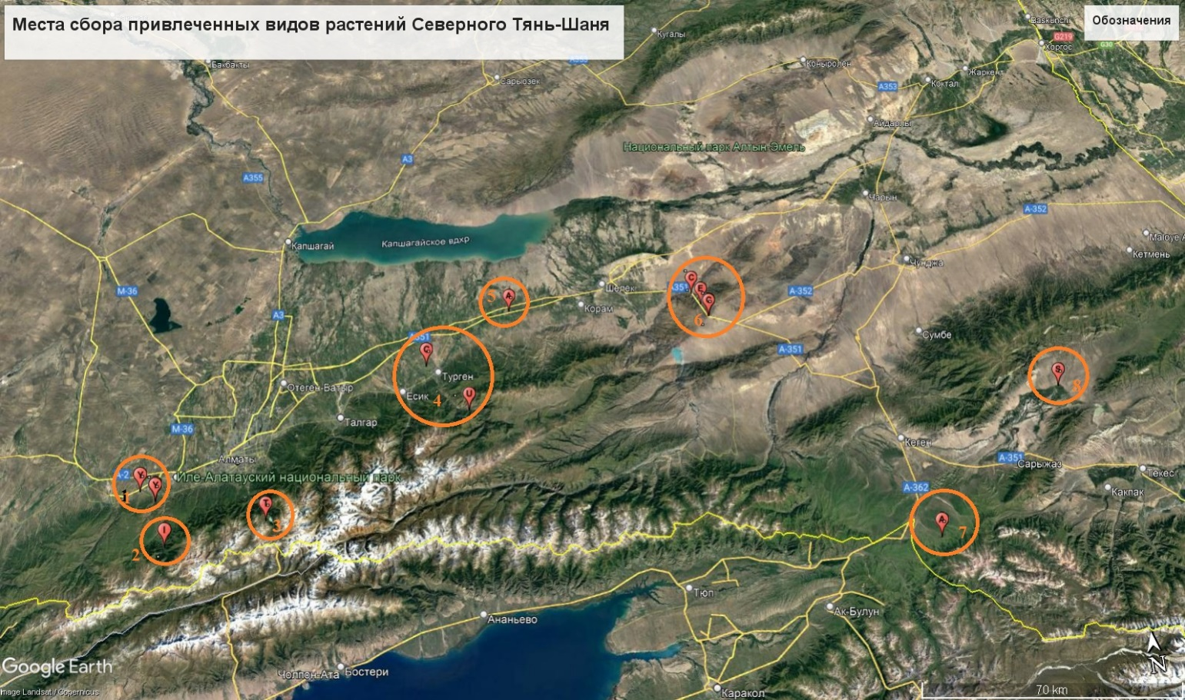
Шартты белгілері
- жинау орындары: Іле Алатауы (1- Шамалған өзені шатқалы, 2- Қаскелең өзені шатқалы, 3 – Үлкен Алматы шатқалы, 4 – Түрген өзені шатқалы, 5 – Тескенсу ауылынан шығысқа қарай 1-2 км, 6 – Сөгеті тауы), 7 – Теріскей Алатау, Құрқарқара өзені алқабы, 8 – Кетпен жотасы, Шалкудесу өзені

В ҚОСЫМШАСЫ

Азаматтарға арналған үкімет Мемлекеттік корпорациясы КеАҚ Алматы қаласындағы филиалы –
Агрохимиялық, топырақ зерттеу және кешенді іздестіру жұмысы департаменті
сынақ зертханасының дәрілік өсімдіктер коллекциялық учаскесінің топырақ үлгілерін сынау хаттамалары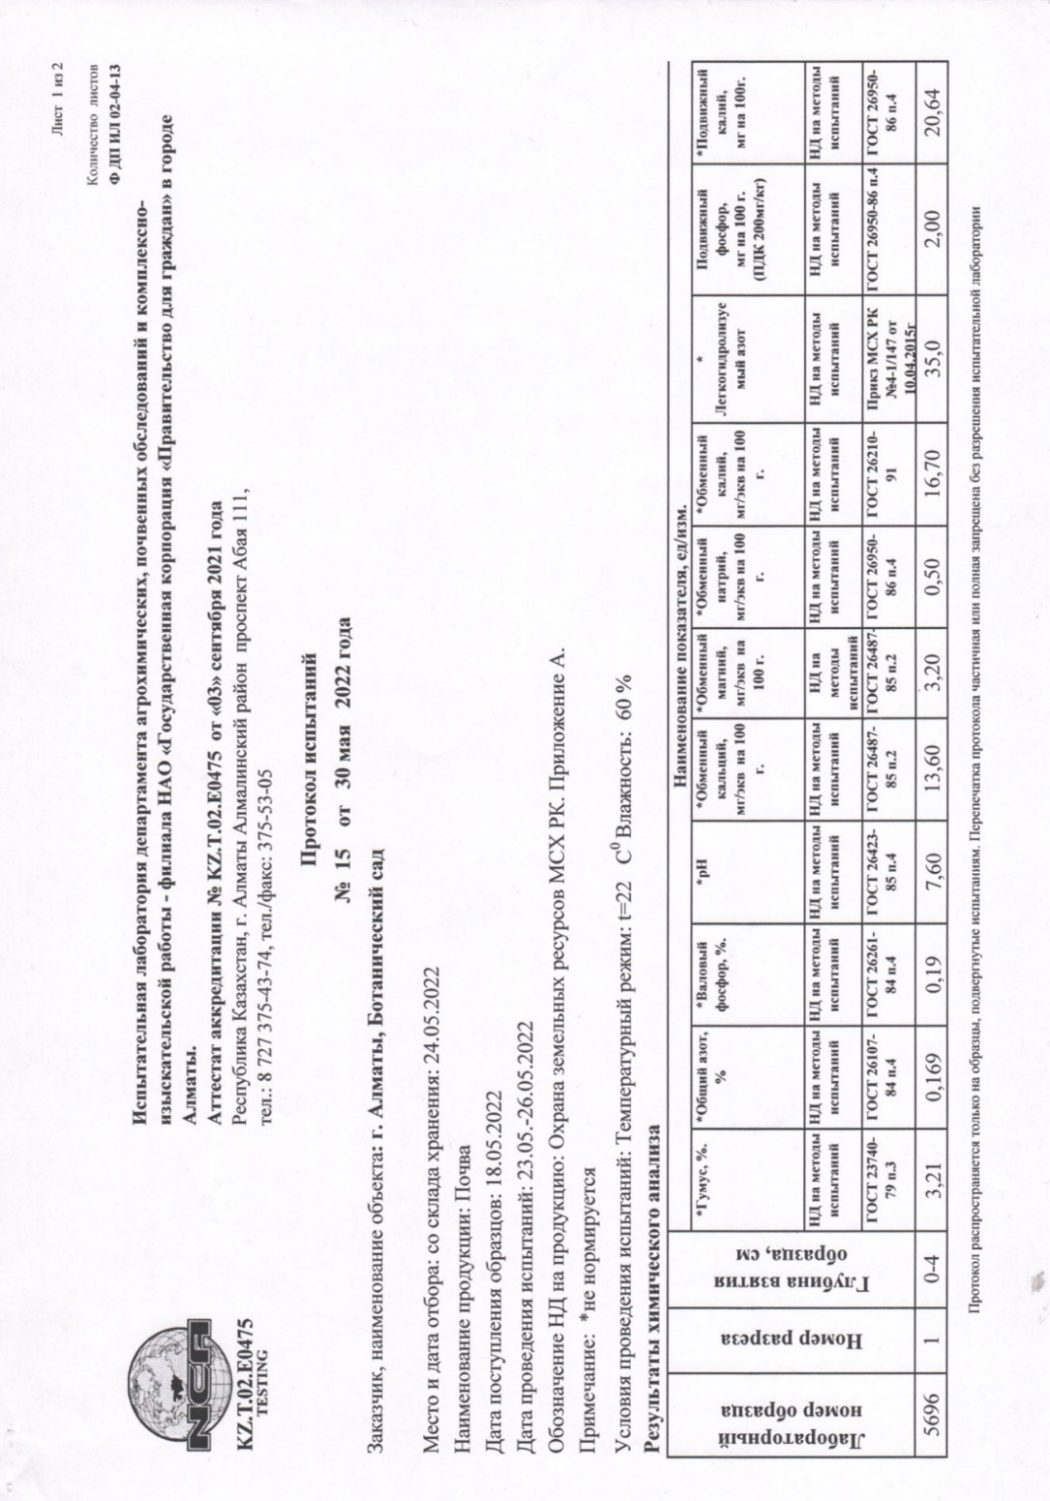

В Қосымшасының жалғасы
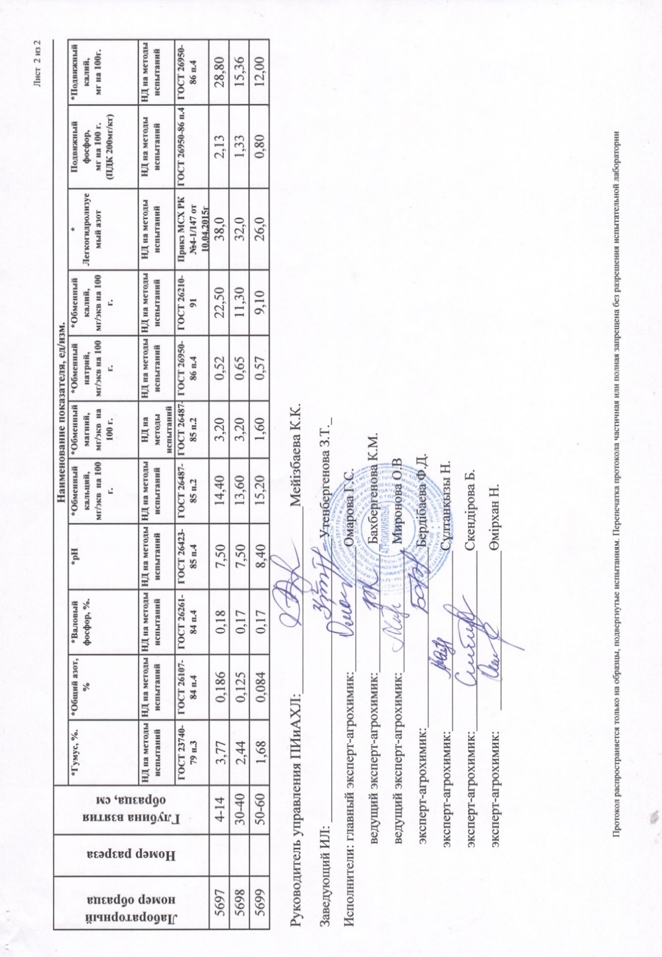

В Қосымшасының жалғасы

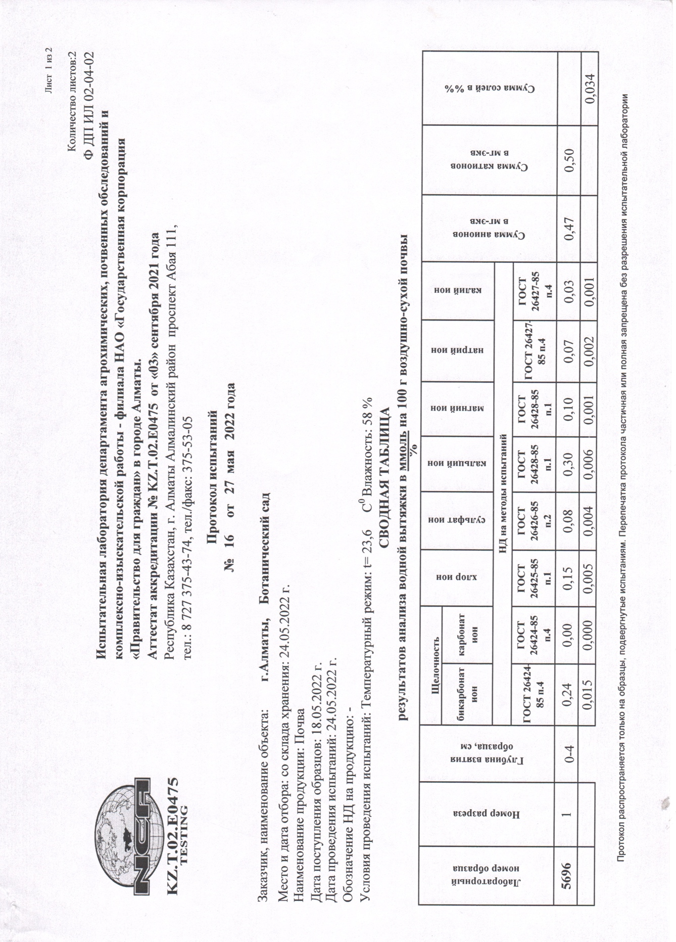
В Қосымшасының жалғасы
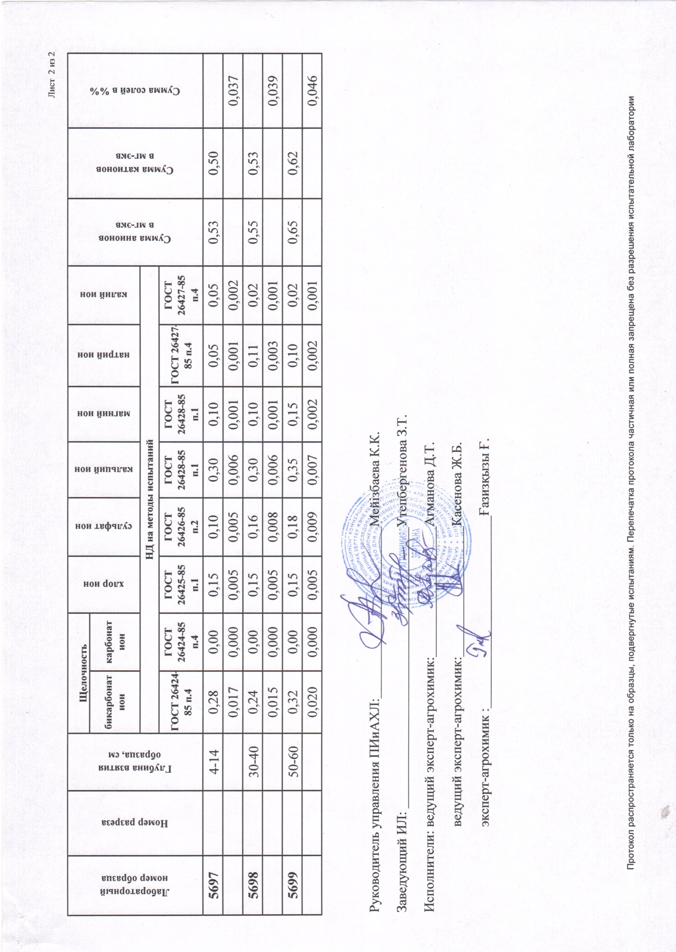

В Қосымшасының жалғасы
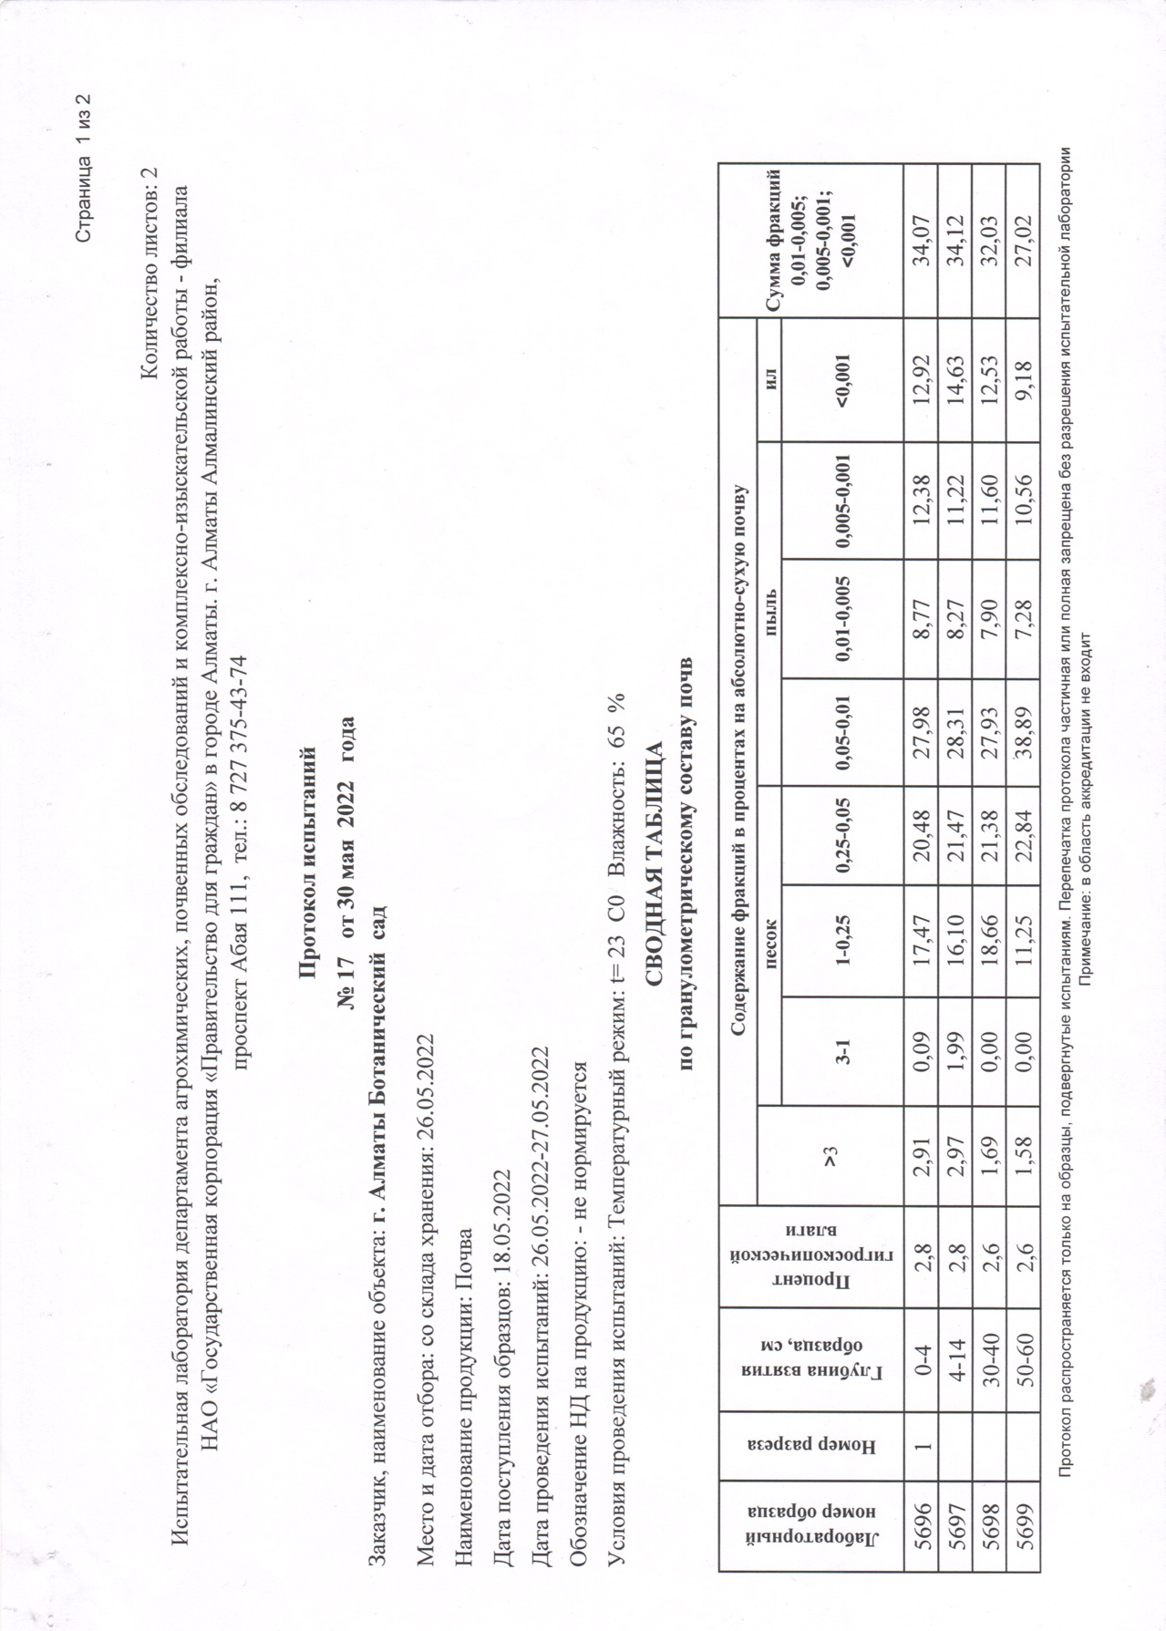

В Қосымшасының жалғасы
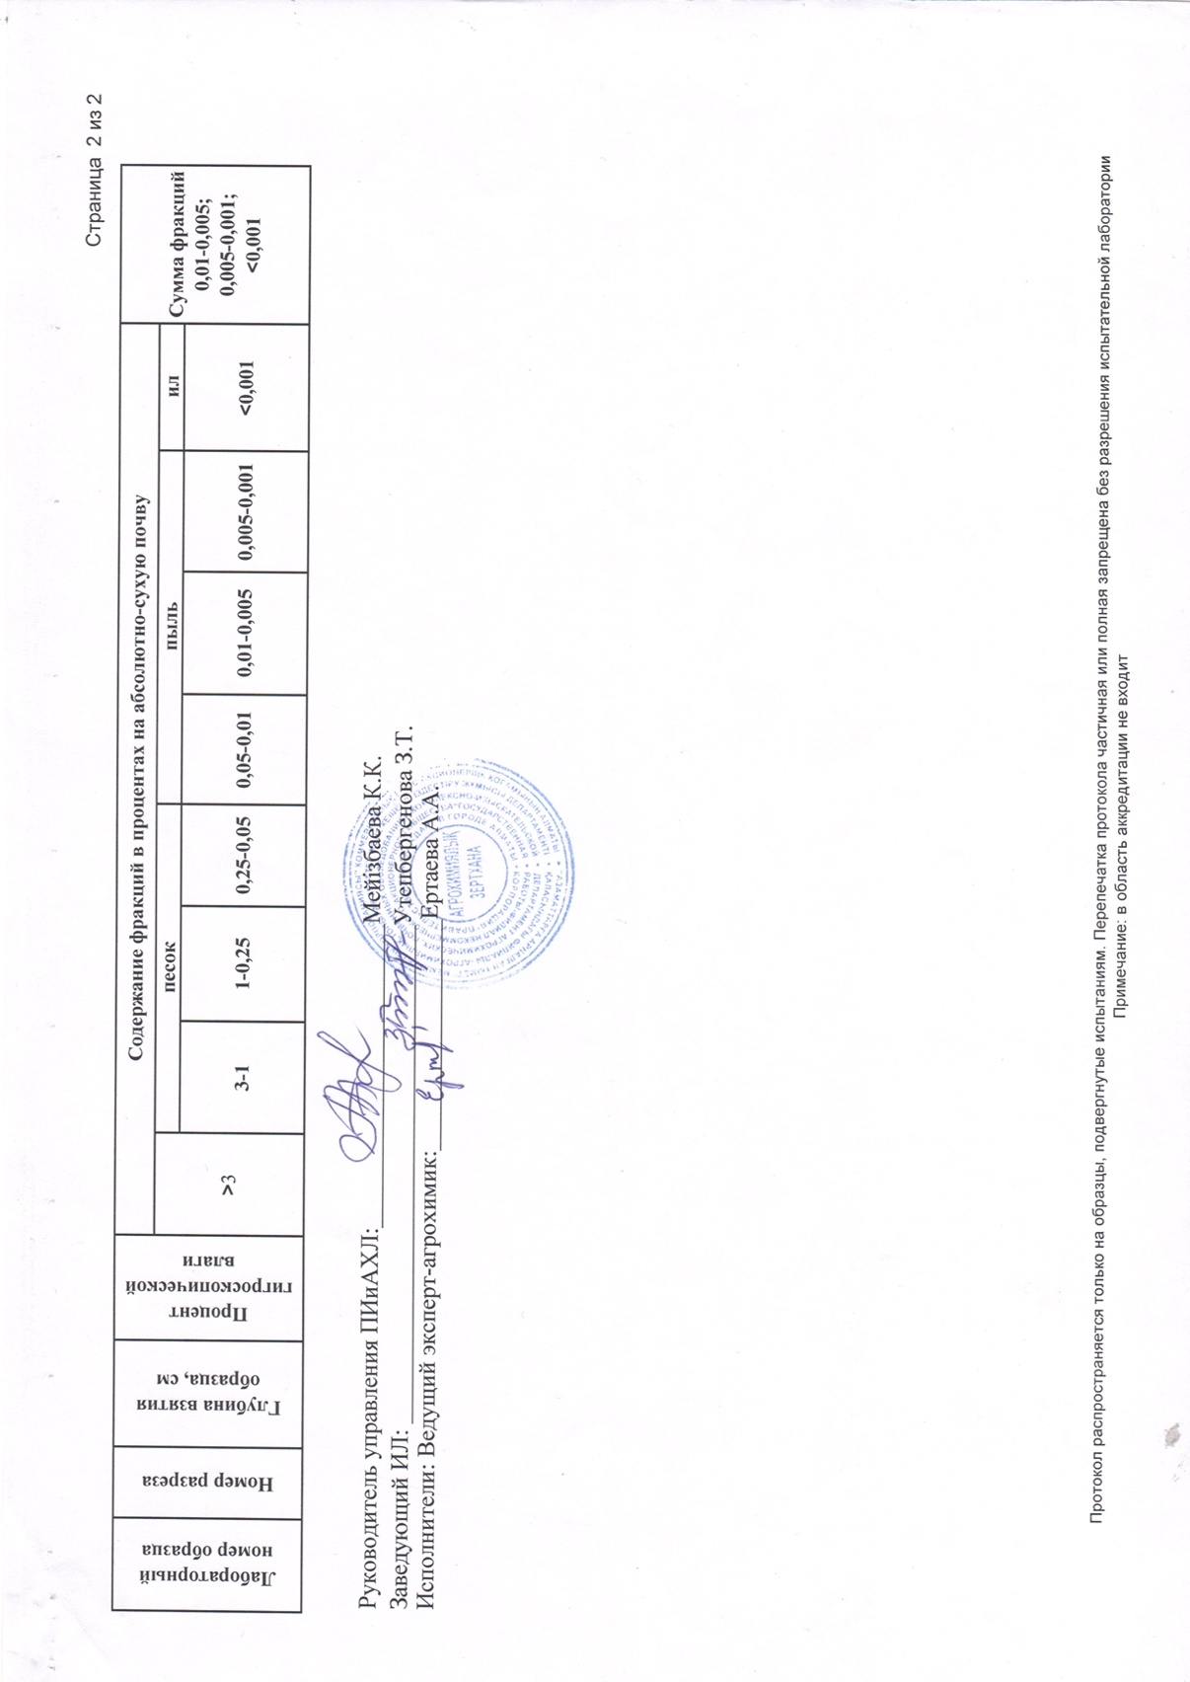

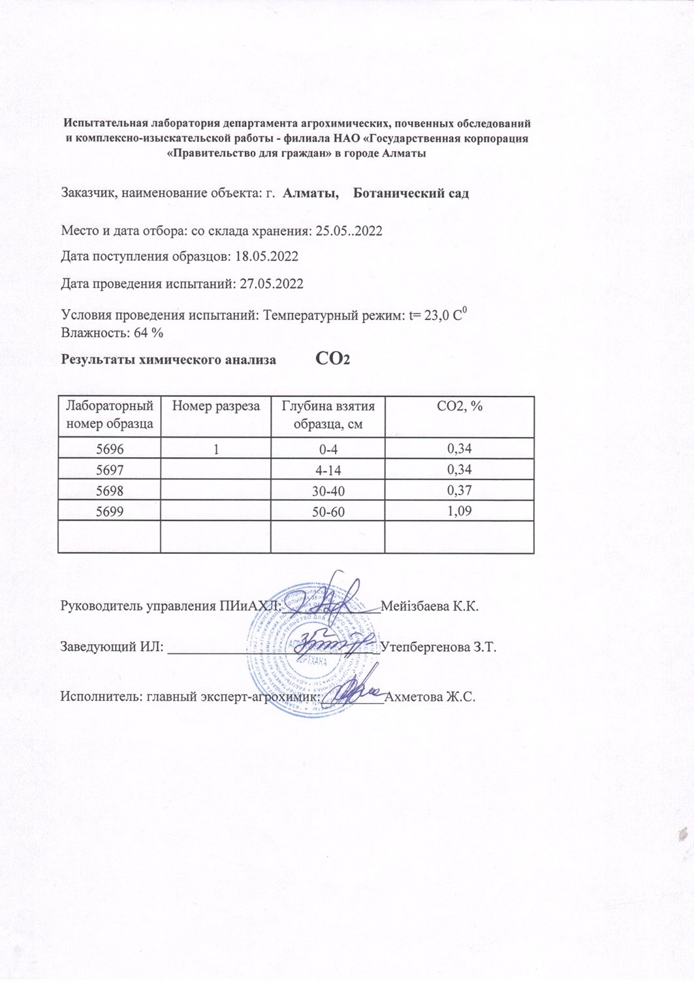
В Қосымшасының жалғасы

В Қосымшасының жалғасы

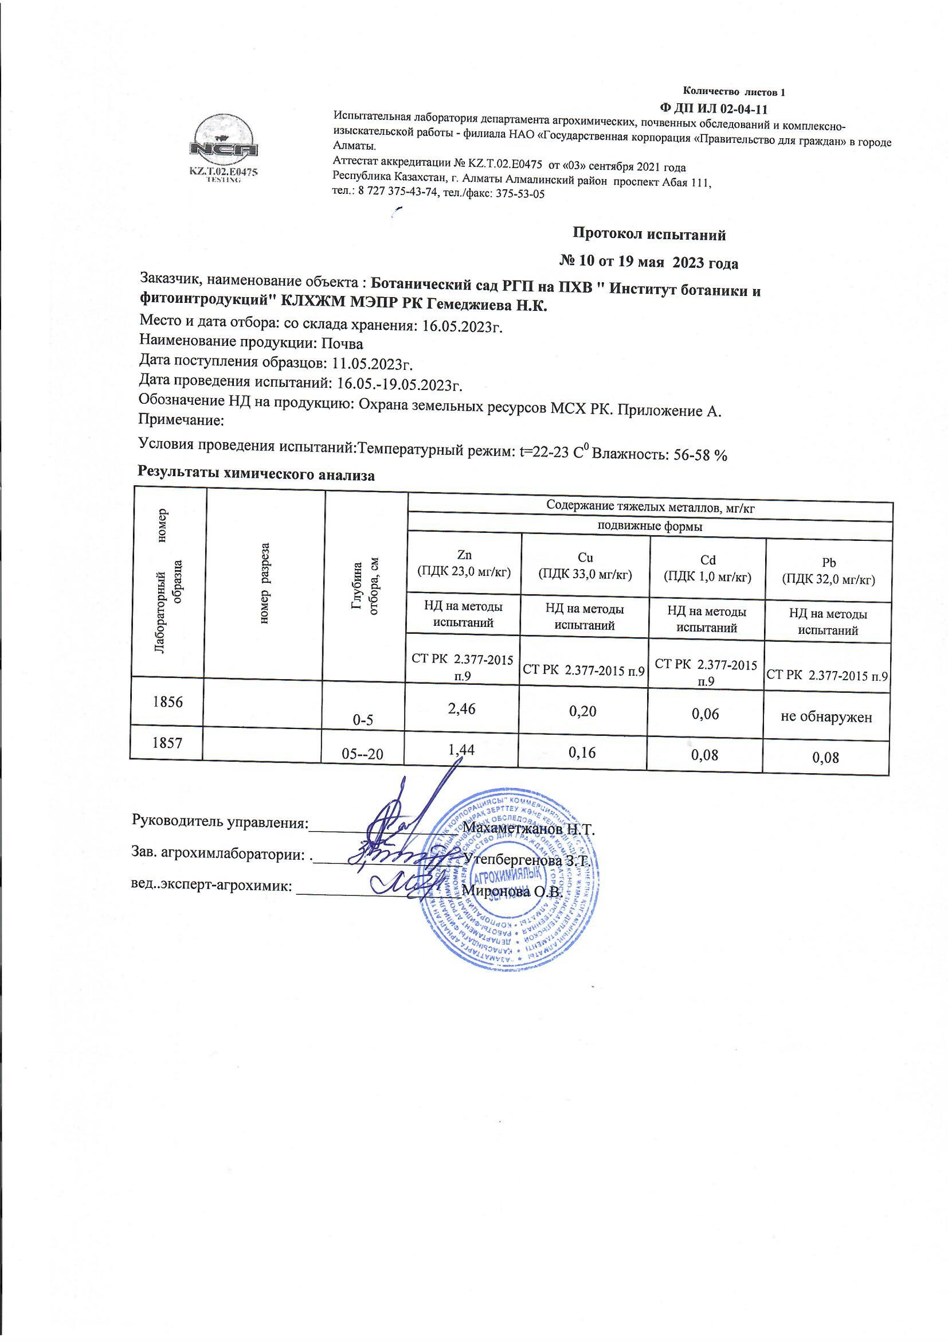

Г қосымшасы

Алматы технологиялық университеті АҚ дәрілік өсімдіктерді сынау хаттамалары

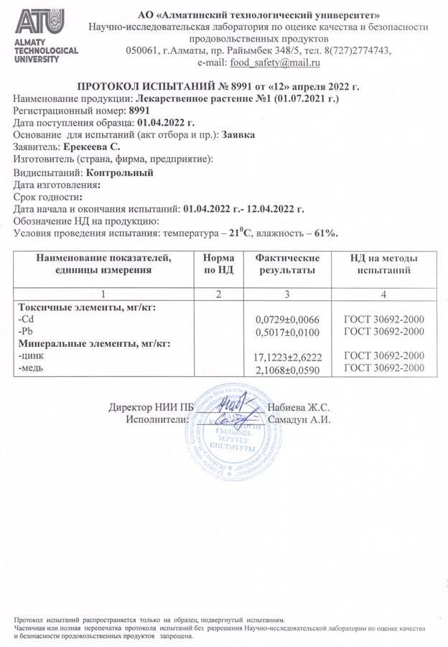
Г Қосымшасының жалғасы

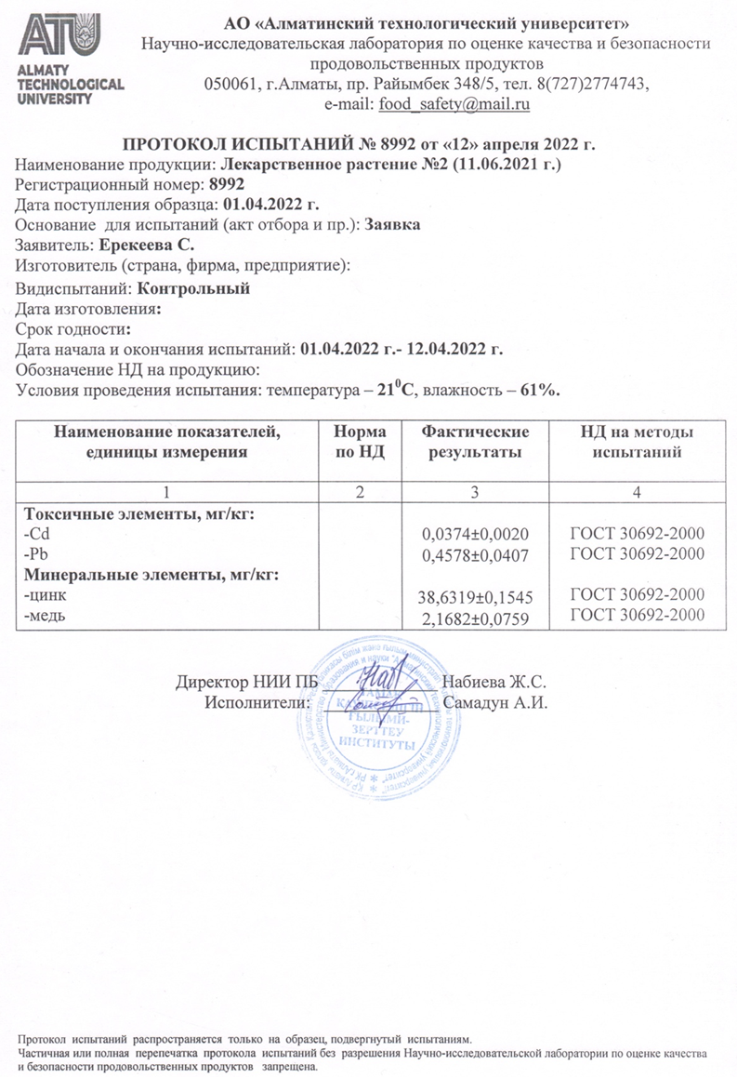

Г Қосымшасының жалғасы

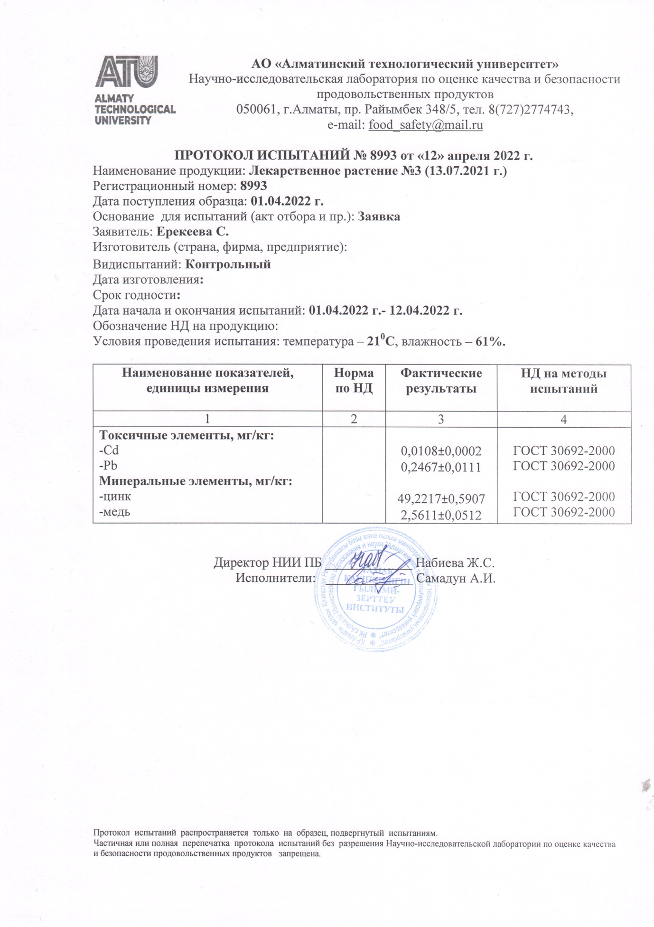

Г Қосымшасының жалғасы

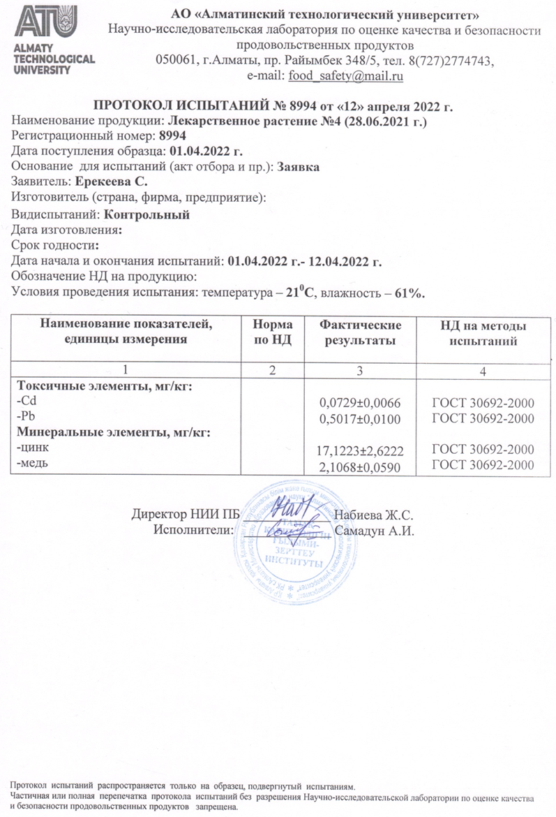

Г Қосымшасының жалғасы

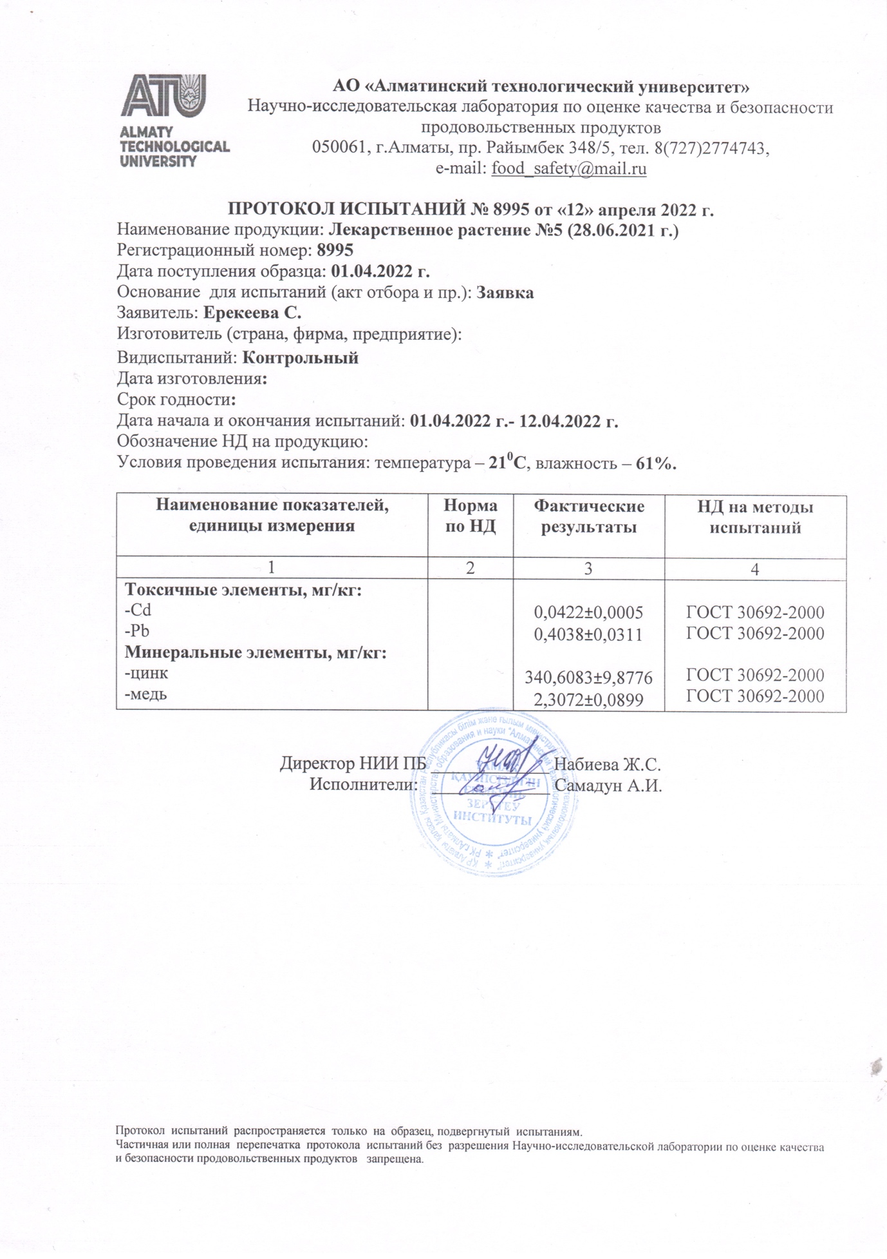

Г Қосымшасының жалғасы

